RUDOLF STEINER GESAMTAUSGABE
VORTRÄGE
VORTRÄGE VOR MITGLIEDERN DER ANTHROPOSOPHISCHEN GESELLSCHAFT

RUDOLF STEINER
Bewußtsein - Leben - Form
Grundprinzipien der geisteswissenschaftlichen Kosmologie
Niederschriften und Vorträge aus den Jahren 1903 - 1906
2001
RUDOLF STEINER VERLAG DORNACH / SCHWEIZ
Herausgegeben von der Rudolf Steiner-Nachlaßverwaltung Die Herausgabe besorgten Hella Wiesberger und Ulla Trapp
1. Auflage, Gesamtausgabe Dornach 2001
Frühere Veröffentlichungen siehe zu Beginn der Hinweise
Bibliographie-Nr. 89
Alle Rechte bei der Rudolf Steiner-Nachlaß Verwaltung, Dornach/Schweiz
© 2001 by Rudolf Steiner-Nachlaßverwaltung, Dornach/Schweiz
Satz: Rudolf Steiner Verlag / Bindung: Spinner GmbH, Ottersweier
Printed in Germany by Konkordia Druck, Bühl
ISBN 3-7274-0890-1
Zu den Veröffentlichungen aus dem Vortragswerk von Rudolf Steiner
Die Gesamtausgabe der Werke Rudolf Steiners (1861-1925) gliedert sich in die drei großen Abteilungen: Schriften - Vorträge - Künstlerisches Werk (siehe die Übersicht am Schluß des Bandes).
Ursprünglich wollte Rudolf Steiner nicht, daß seine frei gehaltenen Vorträge - sowohl die öffentlichen als auch die für die Mitglieder der Theosophischen, später Anthroposophischen Gesellschaft - schriftlich festgehalten würden, da sie von ihm als «mündliche, nicht zum Druck bestimmte Mitteilungen» gedacht waren. Nachdem aber zunehmend unvollständige und fehlerhafte Hörernachschriften angefertigt und verbreitet wurden, sah er sich veranlaßt, das Nachschreiben zu regeln. Mit dieser Aufgabe betraute er Marie Steiner-von Sivers. Ihr oblag die Bestimmung der Stenografierenden, die Verwaltung der Nachschriften und die für die Herausgabe notwendige Durchsicht der Texte. Da Rudolf Steiner nur in ganz wenigen Fällen die Nachschriften selbst korrigiert hat, muß gegenüber allen Vortragsveröffentlichungen sein Vorbehalt berücksichtigt werden: «Es wird eben nur hingenommen werden müssen, daß in den von mir nicht nachgesehenen Vorlagen sich Fehlerhaftes findet.»
Über das Verhältnis der Mitgliedervorträge, welche zunächst nur als interne Manuskriptdrucke zugänglich waren, zu seinen öffentlichen Schriften äußert sich Rudolf Steiner in seiner Selbstbiographie «Mein Lebensgang» (35. Kapitel). Der entsprechende Wortlaut ist am Schluß dieses Bandes wiedergegeben. Das dort Gesagte gilt gleichermaßen auch für die Kurse zu einzelnen Fachgebieten, welche sich an einen begrenzten, mit den Grundlagen der Geisteswissenschaft vertrauten Teilnehmerkreis richteten.
Nach dem Tode von Marie Steiner (1867-1948) wurde gemäß ihren Richtlinien mit der Herausgabe einer Rudolf Steiner Gesamtausgabe begonnen. Der vorliegende Band bildet einen Bestandteil dieser Gesamtausgabe. Soweit erforderlich, finden sich nähere Angaben zu den Textunterlagen am Beginn der Hinweise.

INHALT
Zu dieser Ausgabe 13
Leitworte 17
I
GEISTESWISSENSCHAFTLICHE KOSMOLOGIE
Niederschriften und Vorträge
Nie der seh riften
Entwurf zur Darstellung der geisteswissenschaftlichen
Kosmologie 21
Fragment aus dem Jahre 1903/04
Die Entwicklung der Erde 67
Aufzeichnung für Marie von Sivers, 6./7. Januar 1906
Das Wesen des Christus als der umgekehrte
makrokosmische Mensch . . . 71
Aus einem Brief an Marie von Sivers vom 13. Januar 1906
Die Namen der Wochentage und die Evolution
des Menschen 73
Beilage zu einem Brief an Marie von Sivers vom 25. November 1905
Theosophische Kosmologie Drei Vorträge
Erster Vortrag, Berlin, 26. Mai 1904 81
Schwierigkeiten in der Darstellung der kosmologischen Entwicklung bei theosophischen Schriftstellern (Blavatsky, Sinnett). Theosophische Kosmologie und heutige Wissenschaft. Was ist ein Eingeweihter? Zurückhalten des okkulten Wissens in früherer Zeit.
Aufgabe der theosophischen Bewegung: Mitteilen der okkulten Weisheiten in Gedankenformen des modernen Lebens.
Zweiter Vortrag, 2. Juni 1904 93
Die geistige Natur des menschlichen Selbstes; das physische Gehirn als Werkzeug. Bewußtseinszustand des geistigen Selbstes zu Beginn der Erdenentwicklung. Die Entwicklung der Erde in sieben Stufen («Runden»): Arupa-Runde, Rupa-Runde, astralische und mineralische Runde; die Zukunft der Erde. Der Mensch als Mitschöpfer der Naturreiche
Dritter Vortrag, 9. Juni 1904 107
Stufen der Erdenentwicklung. Manvantara und Pralaya. Entstehung der Materie. Die ersten drei «Runden». Die Erde im Zustande des Feuers, des Äthers, der Nebelgebilde. Die vierte «Runde»: unsere heutige Erde. Der Mensch in der lemurischen, der atlantischen und der gegenwärtigen Zeitepoche. Die Schöpfungstage der Genesis.
Die planetarische Entwicklung Zwölf Vorträge
Erster Vortrag, Berlin 17. Oktober 1904 123
Der Mensch als körperlich-seelisches und als geistiges Wesen. Seele und Körper als Hüllen des sich entwickelnden Geistes. Das Wirken der «Herren der Weisheit» und der «Herren der Liebe». Luzifer als Führer des menschlichen Intellektes. Zukunft der Erdenentwicklung: Verwandeln der Weisheit in Liebe. Aufsteigende und absteigende Evolution.
Zweiter Vortrag, 19. Oktober 1904 127
Dhyanische Wesenheiten, die an der Ausgestaltung des physischen Menschen beteiligt sind. Gefahren einseitiger Entwicklung durch verhärtende oder vergeistigende Strömung. Christus, der Herr der Liebe. Die Menschwerdung des Christus als kosmisches Ereignis. Übersicht über die Unterrassen der fünften Wurzelrasse.
Dritter Vortrag, 22. Oktober 1904 131
Bewußtsein, Leben, Form. Dhyanis, Substanzen und Elementarwesen in ihrer Beziehung zu Bewußtsein, Leben und Form. Der Hüter der Schwelle. Notwendigkeit moralischer Erziehung.
Vierter Vortrag, 25. Oktober 1904 135
Drei Prinzipien des Evolutions verlauf es: Bewußtsein, Leben, Form. Die sieben Zustände des Bewußtsein, die sieben Etappen des Lebens und die sieben Stadien der Form. Der Durchgang der sich entwickelnden Wesen durch diese Zustände. Die drei Logoi.
Fünfter Vortrag, 29. Oktober 1904 142
7 Entwicklungsstufen des Bewußtseins = Planeten; 7 Lebensstufen - Runden; 7 Formstufen = Globen. Der Durchgang des Menschen durch die verschiedenen Bewußtseins-, Lebens- und Formzustände.
Sechster Vortrag, 31. Oktober 1904 149
Entwicklung des Menschen und der Naturreiche auf dem alten Mond und auf der Erde. Höherentwicklung des Menschen und Zurücklassen der Naturreiche. Erlösung der Naturreiche auf späteren Entwicklungsstufen. Bruderlogen und dhyanische Wesenheiten.
Siebenter Vortrag, 1. November 1904 155
Die Metamorphose von Nehmen und Geben, von Wahrnehmen und Tätigkeit in der Entwicklung des Menschen. Ordnen der Welt nach Maß, Zahl und Gewicht. Das Wirken der Dhyanis und der sieben Klassen von Pitris. Die großen Lehrer der Menschheit.
Achter Vortrag, 2. November 1904 163
Begabung des physischen Körpers mit der Kraft des Denkens. Entstehung der zwei Geschlechter. Intentionen der Jahve-Elohim und der luziferischen Wesenheiten. Ursprüngliche Verehrung Lu-zifers in esoterischen Schulen. Evolution und Involution bei der Bildung der Sinne: Gehör in der polarischen Zeit, Gefühl in der hyperboräischen, Gesicht in der lemurischen und Geschmack in der atlantischen Zeit. Umwandlung der alten Sinne zu zukünftigen, spirituellen Sinnen.
Neunter Vortrag, 3. November 1904 169
Erde und Mensch in der lemurischen Zeit. Bildung von Sinnesorganen in der sich verdichtenden Materie. Wechselwirkung von Innen und Außen, von Aktivität und Passivität. Sein als Ergebnis von Tätigkeit. Aktives und passives Denken. Leben und Sein. Über die Herren des Karma.
Zehnter Vortrag, 5. November 1904 . 176
Entwicklung der Zahlenverhältnisse im universellen Raum. Die Prajapatis des Bewußtseins, des Lebens und der Form. Die Bedeutung der Zahl 1065. Über die Chakrams des Astralkörpers. Der erste «menschliche» Manu.
Elfter Vortrag, 9. November 1904 186
Geistige, seelische und körperliche Wirkensformen - Budhi, Kama, Prana - und ihre Grenzen; das Ich-Bewußtsein. Offenbarungen der Planetengeister. Einzelbewußtsein und gemeines Ideal; die Entstehung einer Bruderloge. Gesetz der Form: Geburt und Tod; Gesetz des Lebens: Wiedergeburt; Gesetz des Geistes: Kar-ma.
Zwölfter Vortrag, 10. November 1904 194
Die Weltschöpfung als freie Tat des Logos. Der drei Logoi. Drei Teile (Gunas) des dritten Logos - Tamas (geistige Finsternis), Rajas (das absolute Verlangen), Sattwa (ein einfache Spiegelbild des ersten Logos). Die sieben schöpferischen Kräfte und das Hervorgehen der Prajapatis des Bewußtseins, des Lebens und der Form aus diesen Kräften. Bewußtsein und Nirwana-Plan.
II LOGOSOPHIE - KOSMOSOPHIE
Niederschriften und Vortragsnotizen
Vorbemerkungen 207
Niederschriften
Die erste, zweite und dritte Sohnschaft Gottes 209
Undatierte Aufzeichnung, ca. 1903/1904
Die Gottheit offenbart sich als All-Seele und All-Leben ■ . 213 Niederschrift für Jan Peelen, 27. April 1905
Zeichen und Entwicklung der drei Logoi in der Menschheit 223
Niederschrift für Edouard Schure, Mai 1906
Private Lehrstunden, Berlin/Schlachtensee
Der erste, zweite und dritte Logos, Sommer 1903 . . . 230 aufgezeichnet von Marie von Sivers
Die Logoi, 2. Juli 1904 236
aufgezeichnet von Marie von Sivers
Evolution und Involution, 3. Juli 1904 (mit Faksimile) . 241 aufgezeichnet von Marie von Sivers
Sein [Form], Leben, Bewußtsein L, 4. Juli 1904 .... 245 aufgezeichnet von Marie von Sivers
Sein [Form], Leben, Bewußtsein IL, 7. Juli 1904 .... 251 aufgezeichnet von Marie von Sivers
Über die Logoi, vermutlich 1904 255
Undatierte Aufzeichnungen von Mathilde Scholl
Anhang: Vortragsauszüge
Aus Vortrag Berlin, 30. Oktober 1905 259
Aus Vortrag Stuttgart, 15. September 1907 264
Aus Vortrag Berlin, 17. Juni 1909 268
III EINZELVORTRÄGE
Notizen
Vortrag Berlin, 18. März 1904 273
Über die Kabbala
mit 4 Notizblättern zum Sephirot-Kategorien-Problem
Vortrag Berlin, 27. März 1905 280
Symbole als Ausdruck der Urweisheit
Vortrag Berlin, 3. April 1905 288
Über das zehnblättrige Buch
Hinweise zum Text 299
Faksimile Verlags-Vertrag - Entwurf zu dem geplanten
Fortsetzungsband der «Theosophie» 316
Sonderhinweis 318
Personenregister 325
Erklärungen indisch-theosophischer Ausdrücke 327
Rudolf Steiner über die Vortragsnachschriften 331
Übersicht über die Rudolf Steiner Gesamtausgabe . . . 333
Faksimiles von Aufzeichnungen Rudolf Steiners
72, 11, 184/185, 239, 276/277, 278/279, 286/287, 322
ZU DIESER AUSGABE
Die in diesem Band vereinigten Texte aus den Jahren 1903 bis 1906 sind Vorarbeiten zur Darstellung der Evolutionsgeschichte von Mensch und Welt, wie sie in dem zu Beginn des Jahres 1910 erschienenen Werk «Die Geheimwissenschaft im Umriß» veröffentlicht wurde. Dieses Werk war von Anfang an angekündigt als Fortsetzung der im Juni 1904 erschienenen Schrift «Theosophie. Einführung in übersinnliche Weltbestimmung und Menschenerkenntnis». Ursprünglich - also im Jahre 1903, in dem die «Theosophie» verfaßt worden war (Dornach, 29. April 1921 in GA 204) - hatte Rudolf Steiner beabsichtigt, auch die kosmologischen Zusammenhänge als letztes Kapitel der «Theosophie» anzufügen. Er berichtet das in der mit 10. Januar 1925 datierten Vorrede zur 16.-20. Auflage der «Geheimwissenschaft». Diese ursprüngliche Absicht muß sich aber bald zu dem Plan eines eigenständigen Bandes gewandelt haben. Denn im Vortrag Berlin, 9. Juni 1904, heißt es: «ein zweiter Band meiner <Theosophie>, der bald erscheinen wird, soll von der Kosmologie handeln» (siehe S. 107). Vermutlich war mit der Niederschrift damals schon begonnen worden, da am 5. Dezember 1904 darüber mit dem Verleger Max Altmann aus Leipzig, der an diesem Tag in Berlin war, ein Gespräch stattfand, worauf dieser mit Brief vom 9. Dezember 1904 einen entsprechend vorbereiteten Verlagsvertrag sandte (siehe S. 107). Von diesem Plan eines Bandes über Kosmologie zeugt das im vorliegenden Band erstmals veröffentlichte Manuskript-Fragment.
Unabhängig davon begann gleichzeitig, ab Juli 1904, in der Zeitschrift «Luzifer-Gnosis» eine Darstellung der geisteswissenschaftlichen Kosmologie mit der Aufsatzreihe «Aus der Akasha-Chronik» (GA 11), bis die Zeitschrift wegen Überbeanspruchung Rudolf Steiners im Jahre 1908 eingestellt werden mußte.¹" Damals wurden diese Aufsätze, ebenso wie diejenigen «Wie erlangt man Erkenntnisse der höheren Welten?», als Sonderdruck-Sammelhefte herausgegeben und in einzel-
* In jenen Jahren entstanden noch zwei weitere Niederschriften zur Kosmologie. Siehe «Zur Geschichte und aus den Inhalten der erkenntniskultischen Abteilung der Esoterischen Schule 1904-1914», GA 265, S. 250ff und S. 372ff.
ne Kapitel mit Überschriften gegliedert. 1909 wurden die Aufsätze «Wie erlangt man Erkenntnisse der höheren Welten?» als Buchausgabe herausgegeben - das Vorwort ist gezeichnet mit Berlin, 12. Oktober 1909 -, jedoch nicht die Aufsätze «Aus der Akasha-Chronik». Ganz offensichtlich deshalb nicht, weil inzwischen die Arbeit an dem lange schon angekündigten kosmologischen Hauptwerk «Die Geheimwissenschaft im Umriß» beendet war. Das Vorwort ist datiert «Geschrieben Dezember 1909» .
In der schon erwähnten, mit 10. Januar 1925 datierten Vorrede zur 16.-20. Auflage, begründet Rudolf Steiner, rückblickend auf den Plan von 1903/04, warum dieser damals nicht realisiert wurde, so:
«Dieser Inhalt rundete sich damals, als die <Theosophie> ausgeführt wurde, nicht in der Art in mir ab wie derjenige der <Theosophie>. Ich hatte in meinen Imaginationen das geistige Wesen des Einzelmenschen vor meiner Seele stehen und konnte es darstellen, nicht aber standen damals schon die kosmischen Zusammenhänge, die in der <Geheimwis-senschaft> darzulegen waren, ebenso vor mir. Sie waren im einzelnen da; nicht aber im Gesamtbild. Deshalb entschloß ich mich, die <Theo-sophie> mit dem Inhalte erscheinen zu lassen, den ich als das Wesen im Leben eines einzelnen Menschen erschaut hatte, und die <Geheimwis-senschaft> in der nächsten Zeit in aller Ruhe durchzuführen.»
Dabei kann es sich nicht so sehr um das eigentlich Inhaltliche gehandelt haben, sondern viel mehr um die Art der Darstellung, wie sie von ihm für die Öffentlichkeit als notwendig erachtet wurde. Es ergibt sich das aus dem sich an das Vorige unmittelbar anschließenden Satz: «Der Inhalt dieses Buches mußte nach meiner damaligen Seelenstimmung in Gedanken gegeben werden, die für die Darstellung des Geistigen geeignete weitere Fortbildungen der in der Naturwissenschaft angewendeten Gedanken sind.» Ebenso heißt es auf die Ausarbeitung der «Theosophie» zurückblickend in seiner Autobiographie «Mein Lebensgang» (33. Kap.): «Es war bei jedem Schritt mein Bestreben, nur ja im Zusammenhang mit dem wissenschaftlichen Denken zu bleiben.» (Vgl. hierzu auch Vortrag Torquay, 20. August 1924, in GA 243).
Da gleichwohl von 1903 an in den Vorträgen damit begonnen wurde, auch die kosmische Evolutionsgeschichte zu schildern, so stellt sich die Frage, in welchem Verhältnis die Darstellungsweise in dem Fragment von 1903/04 und in den Vorträgen der frühen Jahre zu jener
in der «Geheimwissenschaft» steht? Die Frage klärt sich, wenn zwischen ideeller und imaginativer Darstellungsart unterschieden und jede als Aspekt einer schwierig darzustellenden Thematik verstanden wird. Für die Darstellungsart der frühen Jahre gilt eindeutig ein ideeller Aspekt. Es ist jener, der in dem Vortragszyklus «Die Apokalypse des Johannes» bezeichnet wird als «Grundriß der Weltentwicklung», die durchaus in Gemäßheit «ganz bestimmter Zahlenverhältnisse» verlaufe. (Nürnberg, 27. Juni 1908, GA 104). Dieser Grundriß-Aspekt steht in enger Verbindung mit den sogenannten sieben grossen Geheimnissen, insbesondere mit dem zweiten derselben, dem Geheimnis der Zahl. Es geht dies aus den hier vorliegenden Texten deutlich hervor. Das Geheimnis der Zahl gehörte immer zu den wichtigsten Geheimnissen aller Geheimschulen, da in der Urweisheit alles auf die Zahl gebaut war. (Dornach, 21. November 1907, in GA 100, und Dornach, 15. November 1919, in GA 191). Denn der Forschungsweg des Okkultisten geht in die Geistigkeit der Außenwelt. Dort trifft man auf eine unendliche Mannigfaltigkeit von Wesen und Verhältnissen. Darum braucht es, um wieder zurückzufinden, einen Ariadnefaden. Das ist die Zahl (Kopenhagen, 4. Juni 1910, in GA 125). Von altersher ist die Ordnung der Welt daher auf die Zahl gebaut: Zahl im geheimwissenschaftlichen Sinne gleichbedeutend mit Kategorien, Ur-Ideen, Weltgedanken.
Die kategoriale Darstellung der kosmischen Evolution für weniger bedeutsam einzustufen, als die imaginative, wäre also keineswegs zutreffend. Hat doch Rudolf Steiner selbst noch am Ende seiner Vortragstätigkeit im Jahre 1924 von diesen Kategorien oder Weltgedanken als dem Alphabet der Weltenschrift gesprochen, auf dem die Ergebnisse seiner Geistesforschung beruhen. (Siehe den Sonderhinweis S. 318).
H.W.

Leitworte
So wie man von einer äußeren naturwissenschaftlichen Wissenschaft aus über die Aussenseite der Welt spricht, so kann man [durch Geistesforschung] über die Innenseite der Welt sprechen.¹
Können wir, auf uns selbst zurückschauend uns selbst erkennen, dann können wir auch im Kosmos beobachten und dann ergeben sich solche Beobachtungen, die uns eine wirkliche Kosmologie, eine Kosmosophie liefern.²
Ich habe zu zeigen versucht, daß es andere Methoden und Mittel gibt, um über die Vorzeiten etwas zu erfahren, als die sind, auf welche sich die Naturwissenschaft verlassen muß, andere als die Erforschung der Resultate, die in der Erde zurückgelassen worden sind. Sie finden in meinen Darstellungen der Menschheitsgeschichte in den Aufsätzen «Aus der Akasha-Chronik», aus der inneren, mystischen Erfahrung heraus, alles, was in den sogenannten Geheimschulen über des Menschen Herkunft und seine Gliederung in verschiedene Rassen von jeher gelehrt worden ist.³
Es wird im Kosmos überhaupt nichts betrachtet, ohne daß man gleichzeitig den Menschen darinnen hat. Es bekommt alles nur dadurch Sinn und zu gleicher Zeit Erkenntnisboden, daß man es in bezug auf den Menschen betrachtet. Nirgends wird der Mensch ausgeschlossen. Diese anthroposophisch orientierte Geisteswissenschaft führt unsere Weltbetrachtung wiederum zu einer Betrachtung des menschlichen Wesens zurück.⁴
- Basel, 4. Mai 1920, in GA 334
- Berlin, 11. April 1922, in GA 171
- Berlin, 9. November 1905, in GA 54
- Stuttgart, 4. Februar 1921 (nachmittags), in GA 334
I
I
GEISTESWISSENSCHAFTLICHE KOSMOLOGIE
Niederschriften und Vorträge

Entwurf zur Darstellung der geisteswissenschaftlichen Kosmologie
Fragment aus dem Jahre 1903/04
Das Dasein des gegenwärtigen Menschen verläuft nicht bloß in einem, sondern in mehreren Bewußtseinszuständen. Der gewöhnliche [Zustand] ist derjenige, in dem sich der Mensch befindet von dem Erwachen bis zum Einschlafen. Er nimmt in diesem Zustande die Dinge durch seine Sinne wahr und bildet sich aus den Sinneswahrnehmungen Vorstellungen. Dadurch ist für ihn die physische Welt vorhanden. Und auf sie beziehen sich auch die Kräfte seiner Seele, sein Denken, Fühlen, Wollen und Handeln.
Mit diesem Zustand des Bewußtseins wechseln nun zwei andere ab: der traumerfüllte Schlaf und der tiefe, traumlose Schlaf. Man bezeichnet diese Zustände oftmals mit dem Worte «unbewußt». Doch ist diese Bezeichnung eine solche, die den hier in Betracht kommenden Tatbestand verschleiert. Sie sind in Wahrheit nur andere Arten des Bewußtseins. Man könnte sie dumpfere Arten desselben nennen.
Der traumerfüllte Schlaf zeigt nicht Gegenstände wie das wache Tagesbewußtsein, sondern in der Seele aufsteigende und verschwindende Bilder. So sinnverwirrend sich diese Bilder dem gewöhnlichen Bewußtsein gegenüber auch ausnehmen: die Aufhellung ihrer Wesenheit ist geeignet, tiefer in die Natur der Welt hineinzuführen. Das, als was sie sich im nächtlichen Seelenleben darstellen, kann keine rechte Grundlage für ihre Erkenntnis abgeben. Eine solche ist erst für denjenigen Menschen vorhanden, der im Sinne einer solchen Schulung, wie sie in diesem Buche beschrieben wird, seine höheren Erkenntniskräfte ausbildet, die ihn zu einem Einblick in die übersinnlichen Welten führen. In diesem Kapitel soll eine Beschreibung der Tatsachen gegeben werden, die für diese höheren Welten gelten. Wer den Erkenntnispfad in diese Gebiete selbst antritt, wird dann auch diese Tatsachen bewahrheitet finden.
Was an der Traumwelt zunächst auffallen muß, ist der in ihren Bildern auftretende sinnbildliche Charakter. Bei einer einigermaßen subtilen Aufmerksamkeit auf die bunte Mannigfaltigkeit der Traumerlebnisse kann dieser Charakter klar werden. Von einfachen Sinnbildern bis zu dramatischen Vorgängen finden sich alle Zwischenstufen in dieser durch die Seele huschenden Welt. - Man träumt von einer Feuersbrunst; man wacht auf und merkt, daß man neben der Lampe eingeschlafen war. Das Licht der Lampe hat man da im Traume wahrgenommen, aber nicht so, wie es sich in der gewöhnlichen Welt den Sinnen darstellt, sondern im Sinnbild, als Feuersbrunst. Oder man träumt von einer Reiterschar, die man vorübertrampeln hört; man wacht auf, und das Pferdegetrampel setzt sich unmittelbar fort als das Schlagen der Uhr, das sich auf diese Art versinnbildlicht hat. - Man träumt von einem Tiere, das einem an der Gesichtsseite kratzt; beim Aufwachen zeigt sich, daß man an der betreffenden Stelle einen Schmerz fühlt, der auf die angegebene Art sein Traum-Sinnbild gefunden hat. - Ein länger ausgesponnener Traum könnte etwa der folgende sein. Jemand träumt, er gehe durch einen Wald. Er vernimmt ein Geräusch. Beim Weitergehen tritt aus einem Gebüsche ein Mensch auf ihn zu. Dieser geht zum Angriffe über. Ein Kampf entspinnt sich, der Angreifer schießt. In diesem Augenblicke wacht der Träumer auf, und er merkt, daß er eben den Stuhl neben seinem Bette umgeworfen habe. Der Aufschlag des Stuhles ist durch das Traumbewußtsein in die geschilderte sinnbildliche Handlung umgewandelt worden. So können äußere Vorgänge oder auch innere Tatsachen, wie in dem oben gegebenen Beispiele von dem kratzenden Tiere, durch den Traum als Sinnbilder wahrgenommen werden. Auch Affekte, Stimmungen können sich so darstellen. Jemand leidet zum Beispiel unter dem bedrückenden Gefühle, daß für ihn in den nächsten Tagen ein unangenehmes Ereignis eintreten werde. Im Traume stellt sich dieses Gefühl so dar, daß er sich in der Gefahr des Ertrinkens befindet.
Durch das in Beispielen Geschilderte sind zwei Eigenschaften des Traumbewußtseins charakterisiert: erstens sein bildartiger,
sinnbildlicher Charakter und zweitens etwas Schöpferisches in demselben. - Dem Tagesbewußtsein ist dieses Schöpferische nicht eigen. Dieses gibt die Dinge der Umgebung so, wie sie in der physischen Außenwelt sind. Das Traumbewußtsein fügt aus einer andern Quelle etwas hinzu.
Wodurch wird diese Quelle eröffnet? Durch nichts anderes als dadurch, daß jene Sinnestätigkeit, von der das Tagesbewußtsein abhängt, im Schlafe aufgehört hat. Das Schweigen dieser Sinnestätigkeit drückt sich dadurch aus, daß das Selbstbewußtsein des Menschen entschwindet. Dieses Selbstbewußtsein ist eben an die Tätigkeit der äußeren Sinne gebunden; schweigen diese, so versinkt es in einen Abgrund. Man bezeichnet diese Tatsache in der sogenannten Geheimwissenschaft dadurch, daß man sagt: die Seele des Menschen hat sich aus der physischen Welt zurückgezogen. Wer nun nicht behaupten will, der Mensch höre beim Einschlafen auf zu sein und entstehe beim Aufwachen von neuem, dem wird die Erkenntnis nicht schwerfallen, daß der Mensch während des Schlafes in einer andern als der physischen Welt vorhanden ist. Man nennt diese Welt die astrale. Der Leser nehme diesen Ausdruck zunächst als eine Bezeichnung für jene Welt hin, von der der Mensch eine Ahnung erhält durch seine Träume. Die Berechtigung dieses Ausdruckes wird aus anderen Kapiteln dieses Buches sich ergeben.
Während des Traumes weilt der Mensch in der astralen Welt. Die Tatsachen und Wesen dieser Welt stellen sich in Bildern dar. Das Bewußtsein nimmt diese Bilder wahr; aber das Selbstbewußtsein des Menschen fehlt. - Eine Vergleichung mit dem Alltagsleben kann eine Vorstellung davon geben, was eigentlich hier vorliegt. Der Mensch nimmt eine Außenwelt nur wahr, insoferne er Organe dazu hat. Ohne Ohr gäbe es für ihn keine Tonwelt, ohne Auge keine Welt des Lichtes und der Farben und so weiter. Könnte der Mensch ein neues Organ seines Leibes entwickeln, so träte in seiner Umwelt ebenso etwas ganz Neues auf, wie für den Blindgeborenen nach seiner Operation Licht und Farben als etwas ganz Neues auftreten.
So wie nun der physische Leib des Menschen durch seine Organe die physische Welt wahrnimmt, so nimmt während des Traumes ein anderer Leib - ein seelischer - durch die ihm eigenen Organe die andere Welt, die astrale, wahr. Nur ist mit diesem Leibe kein Selbstbewußtsein verbunden. Dieses ist in diesem Zustande außerhalb des Bereiches des Menschen.
Wäre es nun unmöglich, daß das Selbstbewußtsein des Menschen auch in diesem Zustande ins Dasein trete, so könnte er die hier in Betracht kommenden Verhältnisse niemals durchschauen. Dies ist aber möglich durch die obenerwähnte und in diesem Buche beschriebene höhere Schulung, die man auch die Einweihung nennt. Durch sie lernt der Mensch im Traumzustande an seinem astralischen Leibe ähnliche Organe entwickeln, wie sie sein physischer Leib hat zur Wahrnehmung der physischen Welt. Und sind diese Organe entwickelt, dann tritt während des Traumes ein Selbstbewußtsein auf, das auch ähnlich dem ist, welches er während des wachen Tageslebens hat. - Ist eine solche Daseinsstufe erreicht, dann verwandelt sich allerdings auch die ganze Traumwelt in erheblichem Maße. Sie verliert die sinnverwirrende Buntheit, die sie beim gewöhnlichen Schläfer hat, und an die Stelle tritt eine innere Ordnung und Harmonie, welche der gewöhnlichen physischen Welt nicht nur nicht nachsteht, sondern diese in hohem Grade in bezug auf diese Eigenschaften überragt. Der Mensch wird gewahr, daß immer um ihn herum noch eine andere Welt war, in demselben Sinne, wie um den Blinden herum die Welt des Lichtes und der Farben ist. Er konnte sie nur aus Mangel an Wahrnehmungsorganen nicht sehen, wie der Blinde vor seiner Operation die Welt des Lichtes und der Farben nicht sehen kann. Der bedeutungsvolle Moment, in dem die astralen Wahrnehmungsorgane anfangen am Menschen tätig zu sein, wird in der Geheimwissenschaft die Erweckung oder Wiedergeburt genannt.
In diesem Augenblicke der Erweckung erfährt der Mensch, daß er von einer höheren Welt umgeben ist, in welcher nicht nur die ihm vorher bekannten Dinge der sinnlichen Welt andere Eigenschaften haben, sondern in der es Tatsachen und Wesenheiten gibt,
die ihm vorher unbekannt waren. - Und jetzt wird ihm auch klar, daß in dieser anderen Welt die Bilder vorhanden sind, aus denen sich die Dinge der sinnlichen Welt heraus formen. Es ist keine unzutreffende Vorstellung, wenn man die Art, wie die physische Welt aus der astralen heraus entsteht, vergleicht mit der Bildung des Eises aus dem Wasser. Wie das Eis umgeformtes Wasser ist, so ist die physische Welt die umgeformte astrale. Und wie das Wasser ein verfließendes Element ist, so steht im Hintergrunde der physischen Welt die astrale als eine sich stets wandelnde Bilderwelt. Nichts Festbegrenztes, Abgeschlossenes findet sich in ihren Formen wie in der gewöhnlichen Welt. Alles fließt ineinander über, formt sich um. Und ein physisches Ding oder ein physisches Wesen entsteht nur so, wie wenn ein solches verfließendes Bild im Augenblicke erstarrte. Wer die Vorstellungen der physischen Welt mit ihren festen Umgrenzungen auf das Gebiet des Astralen anwenden wollte, der verriete dadurch nur, daß ihm ein wirklicher Einblick in diese ganz andersartige Welt fehlt.
So wie nun die Wesen der physischen Welt in dem physischen Leibe verkörpert sind, so sind die astralen Bilder der Ausdruck für Wesenheiten, die die physische Welt nicht betreten. Sie finden diesen Ausdruck eben in einem andern Stoff als der im Physischen lebende Mensch, der den seinigen in Fleisch und Blut findet.
Welches ist nun dieser astrale Stoff? Es ist kein anderer als der, welchen der Mensch tatsächlich auch in sich hat. Er wird nur in ihm während des wachen Alltagslebens von den sinnlichen Vorstellungen gleichsam überdeckt. - An diese sinnlichen Vorstellungen knüpfen sich die menschlichen Begierden, Wünsche und Verabscheuungen, seine Sympathien und Antipathien. Er wünscht den einen Gegenstand, den andern lehnt er ab. In nichts anderem als in diesen Begierden, Wünschen und Verabscheuungen ist die Quelle zu suchen, aus welcher auch das Traumbewußtsein herausschöpft, wenn es die Dinge zu Sinnbildern umwandelt. Das Selbstbewußtsein des Tageslebens gibt mit den äußeren Wahrnehmungen den Begierden und Wünschen eine ihnen entsprechende Nahrung. Schweigen die Tätigkeiten der äußeren Sinne, dann tritt eine andere
schöpferische Kraft ein und formt in dem Stoffe der Wünsche und Begierden die Bilder. Die Geheimwissenschaft sagt nun, daß der träumende Mensch sich in dem aus Wünschen und Begierden gewobenen astralischen Leibe befinde und daß der physische Leib von dem Selbstbewußtsein verlassen sei. Beim Eingeweihten oder Erweckten ist die Sache so, daß er ebenfalls seinen physischen Leib verlassen hat, daß aber sein Selbstbewußtsein in seinem astralischen Leibe wohnt. Wie nun der physische Leib die Wahrnehmung der physischen Dinge vermitteln kann, weil seine Organe aus demselben Stoffe gebildet sind wie die physische Welt, so kann der Eingeweihte die Wesen der astralen Welt wahrnehmen, weil er Organe hat aus dem Stoffe der Wünsche und Begierden, in dem sie ihren Ausdruck finden.
Der Unterschied zwischen dem uneingeweihten und dem eingeweihten Menschen besteht darin, daß dem ersteren die astrale Welt nicht als Außenwelt sichtbar wird und für den letzteren das der Fall ist. Diese astrale Welt bleibt nämlich für den Unerweckten eine bloße Innenwelt; er erlebt sie in seinen Wünschen und Begehrungen; aber er sieht sie nicht. Der Eingeweihte fühlt nicht nur seinen Wunsch; er nimmt ihn als ein Ding der Außenwelt wahr, wie der Unerweckte Tische und Stühle wahrnimmt.
Von dieser Welt des Eingeweihten ist nun allerdings die gewöhnliche Traumwelt nur ein schwacher Nachklang. Sie kann dies ja auch nur sein, weil das Selbstbewußtsein nicht an ihr beteiligt ist. Wo aber ist dieses Selbstbewußtsein während des Traumes? Es hat sich zurückgezogen in eine höhere Welt, in welcher der Mensch zunächst nicht als solcher vorhanden ist. Welches Verhältnis er zu dieser Welt hat, kann zunächst ein Vergleich klarmachen. Man denke an eine Hand des Menschen und an ein Werkzeug, das von ihr gehalten wird. Solange die Hand das Werkzeug hält, bilden beide gleichsam ein Ganzes. Das letztere führt die Tätigkeiten aus, welche von der ersteren bestimmt werden. Sobald aber die Hand das Werkzeug weglegt, ist dieses sich selbst überlassen; und die Bewegungen der Hand sind nur Ausdrücke des Willens im Menschen, dem sie angehört. So muß der physische Leib während des
wachen Tageslebens als ein Werkzeug des Gliedes einer höheren Wesenheit angesehen werden. Streckt diese höhere Wesenheit gleichsam ein Glied in den physischen Leib hinein, so tritt in diesem die Sinnestätigkeit und damit das Selbstbewußtsein auf. Verläßt dieses Glied den Leib, so hört das Selbstbewußtsein auf. So ist die innerste Wesenheit des Menschen, die Selbstbewußtsein haben kann, ein Glied einer höheren Wesenheit, aus der es zeitweilig gewissermaßen hervorgestreckt und mit dem physischen Leibe überzogen wird. Noch besser wird man die entsprechende Vorstellung aber gestalten, wenn man das Vorstrecken zugleich als ein Abschnüren ansieht, wie wenn während des Wachens sich ein Tropfen loslöste aus dem betreffenden höheren Wesen, der während des Schlafes wieder aufgesogen wird. Denn der Mensch ist sich während des Wachens seines Zusammenhanges mit einer höheren Wesenheit nicht bewußt; er ist also von ihr tatsächlich abgeschnürt. Während des Schlafes muß ihm das Selbstbewußtsein fehlen, denn es zieht sich da in die höhere Wesenheit zurück; diese saugt es auf, und er ruht also in derselben eingeschlossen.
Tritt der traumlose Schlaf ein, so verschwindet die Bilderwelt. Scheinbar liegt nun der physische Leib ganz bewußtlos da; in Wahrheit ist aber sein Bewußtseinszustand nur ein noch dumpferer als im traumerfüllten Schlaf. Es ist auch die bildererzeugende Kraft aus dem physischen Leib ausgetreten. Daher können nur die Einsichten des Erweckten Aufklärung über diesen Zustand bringen. Dem Nichterweckten fehlen die Wahrnehmungen über denselben. Für den Erweckten aber erscheint der bildererzeugende Leib, der vorher mit dem physischen noch locker verbunden war, aus demselben herausgehoben. Und er ist jetzt nicht tatenlos, sondern er hat die Aufgabe, die durch Ermüdung sich als erschöpft darstellenden Kräfte des physischen Leibes wieder in der angemessenen Stärke herzustellen. Das Erfrischende eines gesunden Schlafes erklärt sich dadurch. Ermattet sinkt der physische Leib in Schlaf. Sein Selbstbewußtsein gibt er in diesem Augenblicke an höhere Wesen ab. In dem Zwischenzustand des Traumschlafes bleibt die Seele noch in einer losen Verbindung mit dem physischen Leib. Das
Charakteristische dieser Seele ist ihr Schöpferisches. Sie beginnt mit dem Augenblicke des Aufwachens ihre schöpferische Kraft darauf zu wenden, daß sie die durch die Sinne vermittelnden Wahrnehmungen zum menschlichen Innenleben verarbeitet. Im Momente des Einschlafens fallen die äußeren Sinneswahrnehmungen weg. Im Zwischenzustand des Träumens gestaltet sich das Schöpferische noch zu den geschilderten Sinnbildern um; dann fallen auch diese Sinnbilder weg; die Seele wendet ihre ganze Schöpferkraft auf den Leib, den sie nun von außen bearbeitet. - Wer ganz von den Mitteilungen der Geheimwissenschaft absehen wollte, der könnte schon aus der Tatsache der Erfrischung am Morgen beim Erwachen entnehmen, wodurch sich die nächtliche Tätigkeit der Seele kennzeichnet. Das Leben des Tages hat etwas Unharmonisches, Chaotisches. Von allen Seiten wirken die Dinge der physischen Umgebung auf den Menschen. Bald findet dies, bald jenes Einlaß in sein Inneres. Das bringt die inneren Bildungskräfte außer die Ordnung, die ihnen durch ihre ursprüngliche Natur zukommt. In der Nacht wird das wieder ausgeglichen. Die Seele stellt die Ordnung und Harmonie her. Durch das Tagesleben sieht allmählich der physische Leib aus wie eine Luftmasse, welche von allen Seiten von Windströmungen durchzogen wird und deren Teile sich in unregelmäßiger Art durcheinanderbewegen. Beim Erwachen aber ist er einer solchen Luftmasse zu vergleichen, die von dem Rhythmus und der Harmonie eines Musikstückes in regelmäßige Schwingungen versetzt ist. Und in der Tat stellt sich die Arbeit der Seele am Leibe während des Schlafes für den Eingeweihten wie ein Durchtönen desselben dar. Der Mensch taucht während des Schlafes unter in die Harmonie des Seelenlebens. Und es ist dies dieselbe Harmonie, aus welcher er heraus gebildet worden ist. Bevor sich der physische Leib zum erstenmale durch die Sinnesorgane der Außenwelt aufgeschlossen hat, stand er ganz unter dem Einflüsse dieser Harmonie, die ihn gegliedert hat. Diese Harmonie durchzieht als Seelenharmonie, als Seelentönen die ganze Welt. Der Mensch ist von ihren Klängen so umgeben, wie er von den vorhin geschilderten Bildern umgeben ist. Wie dem Erweckten durch die
Schulung diese Bilderwelt als wirkliche Umgebung' wahrnehmbar wird, so auf einer noch höheren Stufe diese dritte Welt. Es fängt um ihn herum an zu klingen und zu tönen. Und in diesen Tönen erschließt sich ihm der Sinn der Welt. Wie die Form der physischen Welt aus den Bildern heraus entstanden ist, so erhielten diese Formen ihre innere Bedeutung und Wesenheit aus den geschilderten Tönen heraus. Alle Dinge sind von diesem Gesichtspunkte aus formgewordene Töne.
Während des Wachens ist also der Mensch ein Wesen, das sich aus drei Gliedern zusammensetzt: dem physischen Leib, der durch die ihm aus der äußeren Welt eingepflanzten Organe die physische Welt wahrnimmt und das Selbstbewußtsein umschließt; einen Leib, der in sich beweglichen Bildcharakter hat; seine Bilder sind zugleich die Urbilder des physischen Leibes, dessen festum-rissene Formen gleichsam durch Erstarrung aus den wechselvollen Bildern des zweiten Leibes heraus entstanden sind; und ferner ist sowohl physischer wie Bilderleib von einer Tonharmonie durchzogen, einem dritten Leibe. - Im Traumschlafe zieht sich die Seele zurück von dem physischen Leibe; sie bleibt noch in Verbindung mit den beiden andern Leibern, durchtönt den Tonleib und durchsetzt den Bilderleib mit Bildern. Diese letzteren wirken in den physischen Leib herein und teilen ihm die schattenhaften Traumbilder mit. Im traumlosen Schlafe ist die Seele nur noch mit dem Tonleib verbunden; was im Wachen von ihr in dem physischen Leibe war, ist jetzt außerhalb desselben und bearbeitet ihn von außen. Diese von ihr in ihn einströmende Tätigkeit erzeugt in ihm nur ein so dumpfes Bewußtsein, daß es von dem Menschen nicht wahrgenommen wird.
In der Tat stellen sich damit drei Bewußtseinszustände des physischen Leibes dar: das wache Tagesbewußtsein, das Traumbewußtsein und das traumlose Schlafbewußtsein. Für den Eingeweihten hellt sich die Dumpfheit der beiden letzten Bewußtseinszustände auf; er lebt durch diese Aufhellung so in höheren Welten, wie der Unerweckte während des wachen Tageslebens in der physischen Außenwelt lebt. Man hat damit/^'«/Bewußtseinszustände
gegeben, welche sich nach ihrer zunehmenden Helligkeit in die folgende Reihe gliedern:
- das traumlose Schlafbewußtsein
- den Traumschlaf
- das wache Tagesbewußtsein
- das Bilderbewußtsein des Eingeweihten
- das Tonbewußtsein des Eingeweihten.
Wenn man bedenkt, daß durch geheimwissenschaftliche Schulung die beiden letzten Bewußtseinszustände von dem Eingeweihten als eine höhere Entwicklungsstufe der Menschheit erreicht werden, so wird ohne weiteres einleuchtend sein, daß auch das wache Tagesbewußtsein eine höhere Stufe der beiden untergeordneten Bewußtseinszustände darstellt, sich also aus ihnen entwickelt hat. Dies ist es, was von der Geheimwissenschaft dargestellt wird. Sie erklärt, daß der Mensch in urferner Vergangenheit durch eine Entwickelungsstufe durchgegangen ist, im welcher er nur ein dumpfes, von keinem Traumbild durchsetztes Schlafbewußtsein hatte; dann stieg er hinauf zu einem dumpfen Traumbewußtsein, um endlich anzukommen beim wachen Tagesbewußtsein von heute. Der Einzuweihende setzt diese Entwickelungslinie fort. Er bildet die beiden höheren Bewußtseinsformen aus.
Nun ist aber diesem Eingeweihten eine noch höhere Bewußtseinsart erreichbar. Es ist aus dem Vorhergehenden nämlich ersichtlich, daß auch im Tonbewußtsein die Seele noch mit dem Menschenleibe verbunden ist. Diese Verbindung kann ganz aufhören. Die Seele kann den Leib völlig verlassen. Dies lernt der Eingeweihte. Und dann muß er Organe noch höherer Art als vorher ausgebildet haben, wenn er noch etwas wahrnehmen will. Ist das der Fall, dann drückt sich in seiner Umgebung der Sinn der Welt unmittelbar aus, ohne die Vermittelung des Tones. Man nennt diese zunächst höchste Bewußtseinsstufe das spirituelle oder reingeistige Bewußtsein. Im Sinne der vorhergehenden Aufzählung der Bewußtseinsstufen müßte im gegenwärtigen Menschen dem ein Zustand entsprechen, der ein noch dumpferes Bewußtsein darstellt als das traumlose Schlafbewußtsein. Dem Sinne nach ist das aller-
dings der Fall. Doch kann der gegenwärtige Mensch diesen Zustand in der Wirklichkeit nicht darleben. Es müßte dann seine Seele ganz außerhalb des Leibes sein; der traumlose Schlaf müßte unterbrochen sein von einem ganz seelenlosen Zustande. Das käme in der Tat einem zeitweiligen Hingegebensein des physischen Leibes an sich selbst gleich, das heißt einer vorübergehenden Tötung. Dieser darf der physische Leib nicht ausgesetzt werden, wenn er nicht Gefahr laufen soll, nicht mehr aufnahmefähig für die Seele zu werden.
In der Entwickelung ist aber dieser Zustand in der Tat dem traumlosen Schlafbewußtsein vorangegangen, so daß die vollständige Reihe der Bewußtseinsstufen des Menschen diese ist:
- ein niedriges dumpfestes Bewußtsein
- ein traumloses Schlafbewußtsein
- ein Traumbewußtsein
- das helle Tagesbewußtsein
- das Bilderbewußtsein
- das Tonbewußtsein
- das spirituelle Bewußtsein.
Nur bis zu der vierten Bewußtseinsstufe ist der Leib des Menschen in der Gegenwart vorgedrungen. Die höheren Bewußtseinsarten kann der Eingeweihte erreichen. Sie führen ihn aber auch in höhere Welten. Die Entwickelung des Menschen ist aber so vorzustellen, daß sich der physische Leib selbst durch die drei ersten Stufen hindurch gebildet hat und gegenwärtig eine solche Bildung angenommen hat, daß er im Schlaf zwei andere Bewußtseinsformen noch zeigt als Reste vorangegangener Stufen. Die erste Stufe ist durch die Entwickelung vollständig verwischt worden. - Die drei höheren Bewußtseinsstufen des Eingeweihten können gegenwärtig sich noch nicht im physischen Menschenleibe zum Ausdrucke bringen, weil dieser keine Organe für sie entwickeln kann. Sie sind prophetische Vorausverkündigungen von Formen, welche dieser physische Leib noch annehmen wird.
Will man sich, von diesen Auseinandersetzungen ausgehend, die gegenwärtige Welt richtig vorstellen, so stellt sie sich dar als eine
vierfache: zuerst die physische Welt der leiblichen Sinne, dann diese umhüllend und durchdringend eine Bilderwelt, ferner eine beide durchsetzende Tonwelt und endlich eine ihnen allen zum Grunde liegende spirituelle Welt.
Dieser Welt ist eine andere vorangegangen, in welcher der Mensch wie ein träumendes Wesen lebte. Sein physischer Leib war damals in dem Zustande, in dem er sich gegenwärtig während des traumerfüllten Schlafes befindet. Die Umgebung glich einem Panorama von Wandelbildern. Keine festen Umrisse der Dinge waren da. Dieser Zustand war damals unterbrochen von einem andern, der dem gegenwärtigen traumlosen Schlaf gleichkommt. Und dieser wieder von einem solchen, der heute nicht mehr verwirklicht werden kann und der durch die erste der oben charakterisierten Bewußtseinsformen ausgefüllt war.
In einer noch früheren Welt konnte sich der Mensch auch nicht bis zu einem Erleben von Traumbildern erheben. Sein höchstes Bewußtsein war das des traumlosen Schlafens, und dieser Zustand wurde von dem niederen, dump festen Bewußtsein, das gegenwärtig schon verwischt ist, unterbrochen; dieses wieder von einem Zustand, der für die gegenwärtige Entwicklung alle Bedeutung verloren hat.
In der ersten Welt, auf welche die Geheimwissenschaft zurückdeutet, fehlt dem Menschen auch das dumpfe Schlafbewußtsein; der erste der geschilderten Zustände ist sein höchster; zwei andere, welche heute nicht in Betracht kommen, wechselten damit ab.
So blickt man zurück in eine urferne Vergangenheit der Entwik-kelung; man überschaut vier Stufen, durch welche der physische Menschenleib hindurchgegangen ist. Man blickt aber auch in die Zukunft, in welcher die drei heute für die Eingeweihten in höheren Welten erreichbaren Bewußtseinsformen in der physischen Welt ihre Verwirklichung finden werden. Unsere Welt wird von einer zukünftigen abgelöst werden, in welcher physische Menschenleiber Organe haben werden, durch die ein selbstbewußter Mensch eine ewig bewegliche Bilderwelt wahrnehmen, ja sich selbst als eine solche anschauen wird. - Und weiter blickt man auf eine solche
Welt, in welcher die Bilder durchdrungen sein werden von harmonischen Klängen, die ihr inneres Wesen zum Ausdrucke bringen werden. Zuletzt auf eine Welt mit Geistnatur, die aber ihren Geist in die physische Natur wird ausgegossen haben.
So stellt die Geheimwissenschaft die Entwickelung der Welt dar, in welcher der Mensch seine aufeinanderfolgenden Stufen durchläuft. Und sie bezeichnet diese Entwickelungsstufen mit Namen, welche dann auf die die Erde umgebenden Planeten als Bezeichnungen übergegangen sind. Die Entwickelungsstufe, auf welcher der Mensch mit dem noch dumpfesten Bewußtsein stand, wird Saturnentwickelung genannt; die zweite, in welcher der Mensch mit dem traumlosen Schlafbewußtsein lebte, als Sonnenentwicke-lung; die dritte, in der ein Traumbewußtsein auftrat, als Mondstufe; die vierte, die gegenwärtige, auf welcher der Mensch sich zum hellen Tagesbewußtsein durchgerungen hat, als Erdentwickelung. Und die Stufen der Zukunft, auf denen die heute von den Eingeweihten in höheren Welten erreichbaren Bewußtseinsstufen ihre physische Ausgestaltung finden werden, benennt man aufeinanderfolgend als Jupiter-, Venus- und Vulkanentwickelung.
Das Unterscheidende der Bewußtseinsarten des Eingeweihten von den Bewußtseinszuständen des Menschen während der künftigen Jupiter-, Venus- und Vulkanentwickelung liegt darinnen, daß der erstere sich zu höheren Welten erheben muß, um in den entsprechenden Bewußtseinen zu leben, der zukünftige Mensch sie dagegen in der physischen Welt haben wird. Das rührt davon her, daß beim Eingeweihten in der Gegenwart aus den Kräften der höheren Welten heraus entsprechende Wahrnehmungsorgane gebildet werden; ihnen gleichwertige werden in der Zukunft am physischen Menschenleibe aus der physischen Umwelt heraus entstehen. Der Mensch kann eben diejenige Welt als seine Umwelt wahrnehmen, die ihm den Stoff zu seinen Organen gibt. In der Zukunft wird die physische Umwelt Bildungskräfte haben, die gegenwärtig noch den höheren Welten allein angehören. Man kann also den Werdegang der Welt so darstellen, daß sich aufeinanderfolgend immer höhere Welten physisch verkörpern. Die Erde ist
die vierte Verkörperung. Sie hat in ihrer physischen Gliederung die Fähigkeit, dem Menschenleibe die Organe zum hellen Tagesbewußtsein einzuprägen. Im Sinne der Geheimwissenschaft entwik-kelte sie sich aus einem andern physischen Zustande, in dem sie dem Leibe nur Organe für ein Traumbewußtsein einprägen konnte. Dieser Zustand wird mit dem Namen «Mond» belegt. Aus diesem «Monde» bildet sich also die Erde, indem sie eine neue Fähigkeit erwirbt, eben die Organe für das wache Tagesbewußtsein zu entwickeln. Der «Mond» ist aus der «Sonne» entstanden. Das, was jetzt «Erde» geworden ist, war also damals «Sonne». Die Geheimwissenschaft bezeichnet eben als «Sonnenzustand» denjenigen, wo der Weltkörper, der sich in ihm befindet, in einem Menschenleibe nur die Organe für das traumlose Schlafbewußtsein erzeugen kann. Und bevor die Erde in diesem Sinne «Sonne» war, stand sie auf der Stufe des «Saturn».
Wodurch erlangt nun ein solcher Weltkörper die Kraft, die entsprechenden Organe im Menschenleibe zu bilden? Er könnte es nimmermehr, wenn diese Organe nicht in bezug auf höhere Welten von voraneilenden Menschenwesen vorgebildet würden. Indem die Eingeweihten gegenwärtig in höheren Welten die Jupiterorgane vorbilden, schaffen sie die Möglichkeit, daß die umliegende Bilderwelt physischen Charakter annimmt. Die Erstarrung zum Physisch-Körperlichen wird dadurch bewirkt, daß die Formen, welche dieses annehmen soll, zuerst da seien auf geistige Art. So werden die Eingeweihten zu den Umbildnern des Weltkörpers, den sie bewohnen. Von ihnen strahlen gleichsam die Bildungskräfte aus, welche nachher die Dinge der physischen Menschenumgebung ins Dasein rufen.
So haben die Eingeweihten der Mondstufe geistig die physische Gestalt der Erde vorgebildet. Die heutige Erdenumgebung des Menschen bildete den Inhalt ihrer Seelenerlebnisse. Sie nahmen die Erde wahr als ihren Gegenstand einer höheren Welt.
In diesem Sinne erkennt die Geheimwissenschaft sieben große Weltkreisläufe oder Weltperioden, durch die jenes Wesen hindurchgeht, das auf seiner vierten Stufe die Erde darstellt. Jede sol-
che Periode ist mit einer Höhergestaltung des Menschenleibes verknüpft. - Aus dieser Erkenntnis heraus sieht diese Wissenschaft in der «Vierheit» dasjenige, was die gegenwärtige Weltentwickelungs-stufe charakterisiert. Was zum Beispiel Pythagoras und seine S chu-le mit der «Vierheit» bezeichnete, ist damit gekennzeichnet. Die «Vier» ist die Zahl der «großen Welt», das heißt der Welt, welche der Mensch gegenwärtig bewohnt. Sie hat ihn auf die vierte Stufe seines Bewußtseins erhoben.
Den Menschen selbst stellt die Geheimwissenschaft als die «kleine Welt» dieser «großen Welt» gegenüber. Er hat in seinen Anlagen gegenwärtig schon das als Seele in sich, was die «große Welt» physisch werden soll. Er ist also auf dem Wege, seine innere «kleine Welt» zur «großen Welt» zu erweitern. In ihm ist der schöpferische Mutterschoß der letzteren. In diesem Sinne sieht die Geheimwissenschaft in der Seele eine schöpferische Keimanlage für die Zukunft, ein «Inneres», das darnach strebt, sich in einem Äußeren zu verwirklichen.
Um aber im Äußeren schöpferisch sein zu können, muß diese Seele selbst erst reif werden. Sie muß zuerst innerlich erleben, was sie später im Äußerlichen ausgestalten soll. Bis die Seele zum Beispiel die Fähigkeit besaß, dem physischen Leibe Organe für das wache Tagesbewußtsein einzuprägen, mußte sie selbst erst durch eine Reihe von Entwickelungsstufen hindurchgehen, auf denen sie sich diese Fähigkeit allmählich erwarb. So mußte die Seele erst in sich den ersten Bewußtseinszustand erleben, bevor sie ihn schaffen konnte; und so entsprechend für die anderen Bewußtseinsformen. Diese Entwickelungsstufen der Seele, die in ihr der Schöpfung der Bewußtseinsarten vorangehen, führen in der Geheimwissenschaft den Namen Lebensstufen. Es gibt demnach ebenso sieben Lebensstufen, wie es sieben Bewußtseinsstufen gibt. Leben unterscheidet sich von Bewußtsein dadurch, daß das erstere einen innerlichen Charakter trägt, das letztere auf einem Verhältnisse zur Außenwelt beruht.
Auf die Erde angewendet kann man sagen: bevor der helle Ta-gesbewußtseinszustand des Menschenleibes auf ihr auftrat, mußte
dieser Weltkörper durch vier Zustände hindurchgehen, die als vier Lebenszustände aufzufassen sind.
Die Stufen des Seelenerlebens ergeben sich, wenn man das verin-nerlicht denkt, was in den Bewußtseinszuständen als Außenwelt wahrgenommen wird. Da hat man zunächst jenen dumpfesten Bewußtseinszustand, welcher dem traumlosen Schlafe vorangeht. In diesem letzteren schafft die Seele harmonisierend am Leibe; ihr entsprechender Lebenszustand ist die Harmonisierung des eigenen Innern. Sie durchdringt sich also mit einer Welt tönender Bewegung. Vorher, in dem dumpfesten Erlebenszustand, war sie in einem eigenen, bewegungslosen Innern. Sie fühlte dieses Innere in unterschiedloser Gleichgültigkeit allseitig durch. Man bezeichnet diesen niedersten Lebenszustand als das erste Elementarreich. Es ist ein Erleben des Stoffes in seiner ursprünglichen Eigenschaft. Der Stoff kommt nach den verschiedensten Richtungen hin in Erregung und Bewegung. Und sein Selbsterleben dieser Beweglichkeit ist als erste Lebensstufe das erste Elementarreich. - Die zweite Stufe wird erreicht, wenn Rhythmus und Harmonie aus diesen Bewegungen wird. Die entsprechende Lebensstufe ist das innerliche Gewahrwerden des Rhythmus als Klang. Das ist das zweite Elementarreich. - Die dritte Stufe bildet sich aus, indem die Bewegungen sich zu Bildern umformen. Dann lebt die Seele in sich als in einer Welt sich gestaltender und sich wieder auflösender Bilder. Das ist das dritte Elementarreich. - Auf der vierten Stufe nehmen die Bilder feste Formen an; es tritt Einzelnes aus dem Wandelpanorama heraus. Dadurch kann es nicht mehr bloß innerlich erlebt, sondern äußerlich wahrgenommen werden. Dieses Reich ist das Reich der äußeren Leiber.
Man muß in diesem Reiche unterscheiden zwischen der Gestalt, die es hat für das helle Tagesbewußtsein des Menschen, und der Gestalt, die es in sich selbst erlebt. Der Leib erlebt tatsächlich in sich seine Form, also den in regelmäßige Gestalten sich formenden
Stoff. - Auf der nächsten Stufe wird dieses bloße Formerleben überwunden; es tritt dafür das Erleben des Formwandels ein. Die Gestalt bildet sich selbst und bildet sich um. Man kann sagen, daß auf dieser Stufe das dritte Elementarreich in einer höheren Gestalt erscheint. Im dritten Elementarreich kann die Bewegung von Gestalt zu Gestalt nur als Bild erlebt werden; in diesem fünften Reich geht das Bild bis zur Verfestigung im äußeren Gegenstande über, aber dieser äußere Gegenstand erstirbt nicht in der Form, sondern er behält seine Wandelfähigkeit. Dies Reich ist das [der] wachsenden und sich fortpflanzenden Leiber. Und seine Umwandlungs-fähigkeit kommt eben in Wachstum und Fortpflanzung zum Vorschein. - Im nächsten Reiche tritt die Fähigkeit hinzu, daß Äußere in seiner Wirkung auf das Innere zu erleben. Es ist das Reich der empfindenden Wesen. - Das letzte Reich, das in Betracht kommt, ist dasjenige, welches nicht nur die Wirkung der äußeren Dinge in sich erlebt, sondern deren Inneres miterlebt. Es ist dies das Reich der mitfühlenden Wesen. Somit gliedert sich die Stufenfolge des Lebens in der folgenden Art:
- dumpfes Stoff erleben
- Erleben innerer Bewegung
- Erleben innerer Gestaltung
- Erleben einer festen Umgrenzung
- Erleben des Umgestaltens
- Erleben der Wirkungen der Außenwelt als Empfindung
- Miterleben der Außenwelt.
*i» ** %e
rC *»- #_{k}~
Dem innerlichen Erleben der Seele muß erst das Schaffen dieses Lebens vorangehen. Denn nichts kann erlebt werden, was nicht erst ins Dasein getreten ist. Bezeichnet die Geheimwissenschaft das innere Erleben als Seelisches, so benennt sie das Schöpferische als Geistiges. Der [physische Leib] nimmt durch Organe wahr; die Seele erlebt sich im Innern; der Geist schafft nach außen. So wie den sieben Stufen des Bewußtseins sieben Seelenerlebnisse voran-
gehen, so gehen diesen Seelenerlebnissen entsprechend sieben Arten schöpferischer Tätigkeit voran. Dem dumpfen Erleben des Stoffes entspricht im Gebiete des Schöpferischen das Hervorbringen dieses Stoffes. Der Stoff strömt da in gleichgültiger Art in die Welt. Man bezeichnet dieses Gebiet als dasjenige der Formlosigkeit. Auf der nächsten Stufe gliedert sich der Stoff, und seine Glieder treten zueinander in Beziehung. Man hat es also da mit verschiedenen Stoffen zu tun, die sich verbinden, trennen. Dieses Gebiet wird als das der Form bezeichnet. Auf der dritten Stufe braucht nicht mehr Stoff zu Stoff selbst in Beziehung zu treten, sondern es gehen von dem Stoffe die Kräfte aus, die Stoffe ziehen sich an, stoßen sich ab und so weiter. Man hat es mit dem astralen Gebiet zu tun. Auf der vierten Stufe erscheint ein Stoffliches, gestaltet von den Kräften der Umwelt, die auf der dritten Stufe bloß die äußeren Beziehungen geregelt haben und die jetzt in das Innere der Wesen hineinarbeiten. Es ist dies das Gebiet des Physischen. Ein Wesen, das auf dieser Stufe steht, ist ein Spiegel seiner Umwelt; es arbeiten die Kräfte der letzteren an seiner Gliederung. -Der weitere Fortschritt besteht darinnen, daß das Wesen nicht nur sich in sich so gliedert, wie es im Sinne der Kräfte in der Umwelt ist, sondern daß es sich auch eine äußere Physiognomie gibt, welche das Gepräge dieser Umwelt trägt. Stellt ein Wesen der vierten Stufe einen Spiegel seiner Umwelt dar, so drückt ein solches der fünften Stufe diese Umwelt physiognomisch aus. Man nennt diese Stufe daher in der Geheimwissenschaft die physiognomische. Auf der sechsten Stufe wird die Physiognomie zur Ausströmung ihrer selbst. Ein Wesen, das auf dieser Stufe steht, bildet die Dinge seiner Umwelt so, wie es sich erst selbst gebildet hat. Es ist dies die Stufe des Gestaltens. Und auf der siebenten Stufe geht das Gestalten über in Schaffen. Das Wesen, das da angekommen ist, erschafft in seiner Umwelt solche Formen, welche im Kleinen nachbilden das, was seine Umwelt im Großen ist. Es ist die Stufe des Schöpferischen.
Die Entwickelung des Geistigen gliedert sich demnach in folgende Stufenreihe:
- die Formlosigkeit
- die Formgebung
- die Einverleibung von Kraft
- die Gestaltung im Sinne der Kräfte der Umwelt
- die physiognomische Ausdrucksfähigkeit
- die gestaltende Macht
- die schöpferische Fähigkeit.
Als die Saturnentwickelung begann, war der Menschenleib auf der Stufe der Formlosigkeit. Er mußte sich erst bis zur schöpferischen Fähigkeit hindurchringen, bevor eine Seele in ihm ihr erstes Stofferleben erfahren konnte. Das heißt, daß sich der Leib erst durch die sieben Stufen der Schöpfertätigkeit hindurchentwickeln mußte, dann konnte seine Seele ihn durchleben. Diese Seele muß nun wieder so weit kommen, daß sie jeder der sieben Formen des Leibes ihre innere Bewegung mitteilen kann. Das erste Mal, wenn der Leib durch seine sieben Formen hindurchgeht, ist sie selbst noch ganz leblos. Erst auf der siebenten Stufe, wenn der Leib schöpferisch wird, erwacht ihr Leben. Und es muß jetzt erwachen, denn der Leib gibt Stoff aus in seinem Schaffen. Diesen muß ihm die Seele ersetzen. Und nun beginnt ein zweiter Kreislauf. Der Stoff, der als Ersatz einströmt in den Leib, macht selbst die sieben Stufen von der Formlosigkeit bis zur schöpferischen Fähigkeit durch. Ist er da angelangt, so beschränkt sich die Seele nicht mehr auf die Erlebnisse, welche ihr die Bewegung des einströmenden Stoffes bewirkt, sondern sie beginnt eine neue Lebensstufe. Dadurch daß der einströmende Stoff selbst schöpferisch geworden ist, beginnt er den Leib innerlich zu füllen. Vorher hat er immer nur Ersatz für den Abgang geleistet; jetzt lagert er sich dem Leibe ein. Und wieder macht er da alle Formen von der Formlosigkeit bis zur schöpferischen Fähigkeit durch. Erst lagert er sich formlos im Leibe ab, dann geht er allmählich über zu Formen, entwickelt Kräfte, gestaltet Gebilde aus, gibt ihnen einen physiognomischen Ausdruck und
so weiter. Während dieses ganzen Kreislaufes macht die Seele ihre dritte Lebensstufe durch. Sie harmonisiert diese innere Gliederung und gleicht das durch die inneren Vorgänge in Unordnung Gekommene aus. - Ist so der Stoff im Innern gestaltend gewesen, so geht er auf einer vierten Stufe dazu über, die Außenwelt auf sich wirken zu lassen. Er kann dieses, denn die ihn bewohnende Seele ist nunmehr reif geworden, die Eindrücke der Umgebung dumpf zu erleben und so die durch die Außenwelt bewirkten Unordnungen immer wieder in Ordnung zu bringen. Im nächsten Kreislauf bleibt der Leib nicht mehr dabei stehen, sich selbst zu gliedern; er gestaltet sich unter dem Einflüsse der Außenwelt um. Die Seele ist dazu reif geworden, diese Umgestaltung zu regeln. Dann beginnt für den Leib ein Kreislauf, in dem er die Wirkungen der Außenwelt als Empfindungen wahrnimmt. Die Seele bildet wieder den Regulator dieser Daseinsstufe. Endlich ist der Leib auf seiner letzten Stufe angelangt; er kann die Außenwelt miterleben. Die Seele ist jetzt so weit, daß sie eine nächste Stufe vorerlebt, nämlich die nächste Bewußtseins stufe in einer für das Saturndasein höheren Welt. Sie macht dadurch während dieses letzten Saturnkreislaufes den traumlosen Schlafzustand durch. Und diesen überträgt sie nun beim ersten Sonnenkreislauf auf den physischen Leib.
Es ist ersichtlich, daß der physische Menschenleib während der Saturnperiode siebenmal durch ein physisches Stadium gegangen ist. Jedesmal, wenn er bei einem solchen angelangt war, erreichte die Seele eine höhere Stufe ihres Erlebens. Beim siebenten Stadium schritt sie über die Saturnentwickelung hinaus und wies in ihrem Erleben auf das Sonnenstadium hin.
Wenn nun der Sonnenkreislauf beginnt, so ist der physische Leib so weit, daß er seine eigene Gestaltung übernehmen kann. War früher die Seele der Regulator dieser Gestaltung, so hat er nun einen eigenen Gestalter in sich. Man nennt diesen den Ätherleib. Die Seele steht jetzt nicht mehr in unmittelbarer Verbindung mit dem physischen Leib; zwischen ihr und ihm steht der Ätherleib als Vermittler. Ihre Erlebnisse gehen auf diesen Ätherleib über, wie sie vorher auf den physischen Leib übergegangen sind. Nun müssen
zunächst wieder von diesem Ätherleib die sieben Formzustände durchgemacht werden, von der Formlosigkeit bis zur schöpferischen Tätigkeit, Indem der Ätherleib auf den physischen Leib gestaltend einwirkt, verliert er seine Spannung fortlaufend. Und diese wird immer wieder durch die Seele geregelt. In solcher Art durchläuft auch die Sonnenentwickelung sieben physische Stadien. Und in jedem derselben erscheint die Seele auf einer höheren Stufe; auf der siebenten bildet sie einen neuen Bewußtseinszustand vor. Während sie noch miterlebt, wie der Ätherleib zum Schöpfer neuer Gebilde wird, die die ganze Sonnenwelt nachbilden, spürt sie in sich bereits eine Bilderwelt, die auf- und abwogt in ihr.
Diese Bilderwelt überträgt sie beim ersten Mondenkreislauf auf den Ätherleib, der nun den physischen Leib nach Maßgabe dieser Seelenbilder gestaltet. Wie sich auf der Sonnenstufe zwischen den physischen Leib und die Seele der gestaltende Ätherleib geschoben hat, so gliedert sich jetzt zwischen diesen und die Seele der charakterisierte Bilderleib. Man nennt ihn in der Geheimwissenschaft den Empfindungsleib. Denn wie die menschlichen Empfindungen von der Außenwelt gleichsam in das Innere einströmen und so den Inhalt der Außenwelt zum Besitztum der Innenwelt machen, so wirken die Bilder des Bilderleibes von innen nach außen und prägen ihren Inhalt dem Ätherleib ein, der ihn wieder überträgt auf den physischen Leib.
Wieder durchläuft der Mensch während der Mondenentwicke-lung siebenmal alle Formzustände, um in jedem derselben die Seele zu einer höheren Stufe heranreifen zu lassen. Während der siebenten Stufe hat die Seele die Fähigkeit, ihren Bildern die vollkommenste Form zu geben; sie kann da miterleben alles, was auf dem Weltkörper um sie herum vorgeht, so daß ihre Bilderwelt ein Ausdruck ist der ganzen Mondenwelt. Dabei hat sie zugleich als Vorerlebnis den erhöhten Bewußtseinszustand der nächsten Stufe; sie beginnt innerhalb ihrer Bilder-Wandelwelt feste Formen zu schauen. Dadurch wird sie reif, auch auf den Ätherleib so zu wirken, daß dieser Organe in sich ausbildet, die etwas Bleibendes haben. - Und damit kann der Übergang gemacht werden zum ersten Erdenkreis-
lauf. Innerhalb desselben nimmt der physische Leib die festen Bilderformen in sich auf; diese werden seine Organe. Damit beginnt sich ein viertes Glied am Menschen zu entwickeln. Zwischen den Bilderleib und die Seele schieben sich die Wahrnehmungen äußerer Gegenstände ein. Der Leib ist jetzt in einer gewissen Weise der Seele entwachsen; er ist selbständig geworden. Was vorher in ihm auftrat, waren die Ergebnisse jener Bilder, welche die Seele aus der Außenwelt sich angeeignet hat. Jetzt bewirkt die Außenwelt in ihm unmittelbar die Wahrnehmungen. Und das Innenleben der Seele verläuft als ein Miterleben dieser Wahrnehmungen. Der Ausdruck dieser Eigentätigkeit des Leibes ist das Selbstbewußtsein. Doch nur allmählich reift das Selbstbewußtsein heran. Erst muß der Mensch einen Kreislauf der Formen durchmachen, in dem in seinen Organen nur dumpfes Stoffleben verspürt wird; in einem zweiten Kreislauf bewirkt der Stoffeinfluß eine innere Bewegung; der Ätherleib erlebt dadurch die Außenwelt mit und gestaltet die Organe zu lebendigen Werkzeugen des physischen Organismus um. In einem dritten Kreislaufe wird auch der Bilderleib fähig, die Außenwelt nachzubilden. Er erregt nun die Organe so, daß sie selbst Bilder hervorbringen, die in ihnen leben, aber noch nicht Abbilder äußerer Dinge sind. Erst im vierten Kreislaufe wird die Seele selbst fähig, die Leibesorgane zu durchsetzen; damit löst sie die Bilder von diesen Leibesorganen los und überzieht mit ihnen die äußeren Dinge, Damit steht eine Außenwelt vor ihr, zu der sie als ein inneres selbständiges Wesen in Gegensatz tritt. - Jetzt ist es aber auch, wo von Zeit zu Zeit die Leibesorgane, deren sie sich bedient, in Erschöpfung verfallen. Dann hört die Möglichkeit auf, mit der Außenwelt in Verbindung zu sein. Der Schlaf tritt ein, in dem die Seele wieder auf ihre frühere Art durch Bilder- und Ätherleib auf den physischen Körper ausgleichend einwirkt. So erscheint der Schlaf für die Geheimwissenschaft als ein zurückgebliebener Rest früherer Entwickelungsstufen. In der Gegenwart hat der Mensch die Mitte des vierten Erdenkreislaufes um ein Stück überschritten. Dies drückt sich darinnen aus, daß er nicht bloß im hellen Tagesbewußtsein die äußeren Gegenstände wahrnimmt, sondern darüber
hinaus die ihnen zugrundeliegenden Gesetze. Die Seele hat mit ihrem Erleben des inneren Umgestaltens der Dinge begonnen.
Während der Saturnentwickelung stand der Menschenleib auf der Stufe des dumpfesten Bewußtseins. Man darf aber deshalb nicht etwa voraussetzen, daß andere Stufen des Bewußtseins nicht bei Wesen vorhanden gewesen wären, die zu jener Zeit ihr Dasein in Verbindung mit dieser früheren Verkörperung der Erde hatten. So war vor allem ein Wesen damals vorhanden, welches ein Bewußtsein hatte, das dem gegenwärtigen wachen Tagesbewußtsein des Menschen gleichwertig war. Da aber die Verhältnisse der Saturnumgebung ganz andere waren, als sie auf der Erde sind, so mußte auch diese Bewußtseinsstufe sich in einer wesentlich anderen Art betätigen.
Der Erdenmensch hat um sich herum als Gegenstände der Wahrnehmung Mineralien, Pflanzen und Tiere. Diese Wesenheiten] betrachtet er als unter ihm stehend, sich selbst ihnen gegenüber als ein höheres Wesen. Bei jenem Saturnwesen war das Umgekehrte der Fall. Es hatte drei Gruppen von Wesenheiten über sich und mußte sich selbst als das unterste Glied im Bereiche dessen halten, was ihm wahrnehmbar war. Diese drei höheren Gruppen von Wesenheiten bezeichnete man in der Geheimwissenschaft mit verschiedenen Namen, je nach der Sprache des Volkes und der Zeit, denen die Geheimlehrer angehörten. Die Bezeichnungen der christlichen Geheimwissenschaft sind, von oben nach unten aufgezählt: Herrschaften (Kyriotetes), Mächte (Dynamis) und Gewalten (Exusiai). Als viertes unterstes Glied reiht sich jenes charakterisierte Wesen an, wie sich der Erden-Mensch als oberstes Glied an das Mineral-, Pflanzen- und Tierreich anreiht. - Diesen ganz andersartigen Verhältnissen entsprechend war auch die Natur der Wahrnehmung selbst anders. Aus der Erfahrung heraus kennt diese Natur der Eingeweihte. Denn sie kommt dem gleich, was er als seine dritte Stufe, über das wache Tagesbewußtsein hinaus, erreicht, dem spirituellen Bewußtsein. Es ist da, als ob die Eindrücke nicht von äußeren Gegenständen an die Sinne herankämen, sondern als ob sie sich von innen heraus nach den Sinnen zudrängten,
von diesen nach außen strömten und da draußen an die Gegenstände und Wesen aufstießen, um sich an ihnen zu spiegeln und dann in ihrem Abglanz dem Bewußtsein zu erscheinen. - So war es bei jenem Saturnwesen. Es strömte seine Lebenskraft auf die Dinge des Planeten, und von allen Seiten wurde ihm in der mannigfaltigsten Weise der Widerschein zurückgeworfen. Es nahm das eigene Leben von allen Seiten im Spiegelbilde wahr. Und die Dinge, welche ihm dieses sein Wesen zurückstrahlten, waren die Anfänge des physischen Menschenleibes. Denn aus ihnen bestand der Planet. Was sonst wahrgenommen wurde, erschien nicht am Planeten, sondern in dessen Umkreis. Die Wesen, welche Exusiai (Gewalten) genannt werden, erschienen als strahlende Wesen, die von allen Seiten her den Weltkörper beleuchteten. Der Saturn selbst war ein an sich dunkler Körper; er empfing sein Licht nicht von toten Lichtquellen, sondern von diesen Wesen, die seinen Umkreis bewohnten und als Leuchtwesen ihn erhellten. Ihr Licht offenbarte sich der Wahrnehmung des Saturnwesens, wie sich gegenwärtig der tierische Leib dem Menschen wahrnehmbar macht. Die Wesen, welche Dynamis (Mächte) heißen, offenbarten sich in ähnlicher Art vom Umkreise her durch geistiges Tönen und die Kyriotetes (Herrschaften) durch das, was man in der Geheimwissenschaft das Weltaroma nennt, eine Art von Eindruck, den man mit dem gegenwärtigen Geruch vergleichen kann.
So wie der Erdenmensch sich über die Wahrnehmungen der äußeren Dinge hinaus zu Vorstellungen erhebt, die nur in seinem Innern leben, so erkannte jenes Saturnwesen außer den genannten Wesenheiten, welche sich ihm wie von innen offenbarten, noch Wesenheiten, die es von außen wahrnahm; sie werden in der christlichen Geheimwissenschaft Serafine, Cherubine und Throne genannt. Es gibt im Umkreise der Erfahrung des Erdenmenschen nichts, was sich mit den erhabenen Merkmalen vergleichen läßt, in denen sie damals auftraten. - Endlich war diesem Saturnwesen noch eine dritte Art von Mitbewohnern bekannt. Sie bevölkerten das Innere des Planeten. Dieser bestand ja nur als eine Zusammensetzung aus den Menschenleibern, so weit sie damals gediehen
waren. Will man sich eine Vorstellung von diesen Leibern machen, so kann man dies dadurch, daß man sie für die Zeiten, in denen sie in physischer Form auftraten, mit Automaten vergleicht, die aus feinstem ätherischen Stoff bestehen. Als solche spiegelten sie das Leben jenes Saturnwesens wider; sie selbst aber waren gänzlich ohne Leben und ohne alle Empfindung. Aber sie wurden von zweierlei Arten von Wesen bewohnt, welche ihr Leben und ihre Empfindungsfähigkeit in ihnen entwickelten. Diese brauchten dazu eine gewisse Unterlage. Denn ihnen fehlte ein eigener physischer Leib,, und dennoch waren sie so veranlagt, daß sie ihre höheren Fähigkeiten nur in einem solchen zur Entfaltung bringen konnten. Sie bedienten sich deswegen des menschlichen physischen Leibes.
So war auf dem Saturn in einer ähnlichen Art das leibliche, seelische und geistige Element vorhanden, wie es auf der Erde vorkommt. Nur findet es sich auf der Erde so, daß es die dreifache Natur des Menschen bildet: seinen Leib, seine Seele und seinen Geist. Jedes dieser Glieder des Menschen besteht wieder aus drei Untergliedern: der Leib aus dem physischen, dem Ätherleib und dem Empfindungsleib; die Seele aus der Empfindungsseele, der Verstandesseele und [der] Bewußtseinsseele; der Geist aus Geistselbst, Lebensgeist und Geistesmensch. Auf dem Saturn sind Leibliches, Seelisches und Geistiges nicht als Glieder einer Wesenheit, sondern als selbständige Wesenheiten vorhanden; das Physisch-Leibliche als die erste Anlage des Menschenleibes und die eigentliche Stoffgrundlage des Planeten selbst; der Ätherleib als Engel, der Empfindungsleib als Erzengel; die Empfindungsseele wird repräsentiert von jenem charakterisierten Saturnwesen selbst, die Verstandesseele von den Gewalten, die Bewußtseinsseele von den Mächten, das Geistselbst von den Herrschaften, der Lebensgeist von den Thronen, der Geistesmensch von den Cherubinen; über allen stehen die Serafine.
Der Saturn stellte also in den Zeiten, in denen er auf seiner physischen Stufe war, einen Gliederleib dar, bestehend aus feinen Ätherleibern; darinnen walteten die Engel und Erzengel wie die Lebens- und Nervenkräfte gegenwärtig im menschlichen Leibe.
Und wie dieser außen die Sinneswerkzeuge hat, so war der Saturn selbst an seiner Oberfläche wie mit lauter Sinnen bedeckt; nur waren diese Sinne nicht empfangende, sondern rückstrahlende. Sie spiegelten alles, was von dem Umkreise des Weltkörpers herein einen Eindruck machte, wider. Da bestrahlten die leuchtenden Gewalten die Saturnoberfläche, und ihr Licht wurde vielfältig von der Oberfläche desselben zurückgeworfen. Da klang es heran von den Mächten, und diese Klänge drangen wieder als mannigfaches Echo in den Raum hinaus; endlich wurde die Saturnoberfläche von dem Aroma der Herrschaften bestrahlt, und sie gab dieses wieder in vielfach veränderter Form zurück. Und in der Wahrnehmung all dieser Widerstrahlungen bestand das Seelenleben jenes gekennzeichneten Saturnwesens. - Man kann dieses Wesen den eigentlichen Planetengeist des Saturn nennen. Denn es war in der Tat nur eines in seiner Art vorhanden, sowie im Erdenmenschen eine Mannigfaltigkeit von Gliedern, Sinnen und so weiter, aber nur ein Selbstbewußtsein vorhanden ist. Der ganze Saturn war der Körper dieses Planetengeistes.
Die Entwickelung des Saturn bestand nun in sieben Kreisläufen, welche die Seelen-Lebensentfaltung darstellen. In jedem dieser sieben Kreisläufe geht der Planet durch die sieben Formen hindurch, von der Formlosigkeit zur schöpferischen Fähigkeit. - Beim ersten Kreislauf bilden die Throne das dirigierende Seelenelement, beim zweiten die Herrschaften, beim dritten die Mächte, beim vierten die Gewalten, beim fünften der Saturn-Planetengeist selbst. Dieser hat nicht sogleich vom Anfang der Saturnentwickelung das volle helle Bewußtsein gehabt, sondern dieses sich erst im vierten Kreislauf erworben. Er ist also erst da zu einem eigentlichen seelischen Erleben der planetarischen Vorgänge gelangt. So kann er im fünften Kreislaufe selbst als Seele wirken. Während des fünften Kreislaufes bilden sich nun die Erzengel zu einem inneren Seelenleben heran, dessen Inhalt den Saturnvorgängen entnommen ist. Sie können dies, indem sie sich der bis dahin zu entsprechenden Instrumenten für sie entwickelten Menschenleiber bedienen. Dadurch werden sie im sechsten Kreislauf befähigt, diesen als selbsttätige
Seelen zu leiten. Dasselbe ist entsprechend für den siebenten Kreislauf mit den Engeln der Fall.
Im fünften Kreislauf könnte der Planetengeist des Saturn nicht in der charakterisierten Art als Seele wirken, wenn er innerhalb des Saturnkörpers verbliebe. Denn dieser läßt solches durch seine Beschaffenheit nicht zu. Der Saturngeist muß daher aus dem Saturnleibe heraustreten und von außen auf den letzteren wirken. Es findet also in diesem Kreislauf eine Trennung des Saturn in zwei Weltenkörper statt. Von diesen ist allerdings die eine, die herausgetretene, als Saturnseele zu bezeichnen. Sie ist gleichsam die prophetische Vorherverkündigung der nächsten planetarischen Verkörperung: der Sonne. So wird während seines fünften, sechsten und siebenten Kreislaufes der Saturn von einer Art Sonne umkreist, wie gegenwärtig die Erde von ihrem Monde.
Ein Ähnliches muß im sechsten Kreislauf für die Erzengel eintreten. Sie verlassen die Saturnmasse und umkreisen sie als ein neuer Planet, den man in der Geheimwissenschaft als Jupiter bezeichnet. Und im siebenten Kreislauf geschieht ein Ähnliches mit Bezug auf die Engel. Sie ziehen ihre Masse aus derjenigen des Saturn heraus und umkreisen diesen als selbständiger Planet. Man nennt diesen in der Geheimwissenschaft Mars. - Das sind Vorgänge, wie sie sich ähnlich aber schon während der vorhergehenden Saturnkreisläufe abgespielt haben. Im dritten Kreislauf leiteten die Gewalten die seelische Entwicklung. Während des vierten verließen sie den Planeten und umkreisten ihn als helleuchtender selbständiger Planet, der in der Geheimwissenschaft den Namen Merkur führt. Im dritten Kreislauf war dasselbe mit den Mächten geschehen, die sich als Planet Venus verselbständigten.
Innerhalb der Sonnenentwickelung wird der vorher automatische Leib des Menschen in sich lebendig. Dies geschieht dadurch, daß das Licht, welches vorher als Ausfluß der Leuchtwesen den Saturn aus dem Umkreise bestrahlte, nunmehr von den Bestandteilen des Sonnenkörpers selbst aufgenommen wird. Die Sonne wird ein leuchtender Planet. Die vervollkommneten Menschenleiber entwickeln leuchtendes Leben. Aus dem Umkreise tönt es jetzt
herein, und es strömt das Weltaroma von den entsprechenden Wesen.
Mit dem Saturn-Planetengeist hat sich eine Umwandlung vollzogen. Er hat sich vervielfältigt. Aus einem sind sieben geworden. Wie das Samenkorn eines ist und in der Ähre, die aus ihm sich bildet, viele stehen, die gleichen Wesens sind mit jenem einen, so keimen aus dem einen Saturn-Planetengeist sieben Sprossen hervor beim Übergang zur Sonnenstufe. Und sein Leben wird jetzt ein anderes. Er erlangt die Fähigkeit, Wahrnehmungen von einem Gebiete, das um eine Stufe tiefer steht als er, zu erlangen. Dies wird dadurch möglich, daß eine Anzahl von Menschenleibern in ihrer Entwickelung zurückgeblieben, auf der Saturnstufe stehengeblieben sind. Sie sind dadurch unfähig, das leuchtende Leben der Sonne zu empfangen. Sie bilden dunkle Stellen innerhalb des strahlenden Sonnenplaneten. Sie nehmen die aus dem Saturn-Planetengeist entstandenen sieben Sonnengeister als ein unter ihnen stehendes Naturreich wahr. So leben auf der Sonnenoberfläche diese sieben Wesenheiten; unter ihnen schauen sie ein Reich, dessen Wesen Leiber haben, nur eine Stufe tiefer stehend als die Sonnen-Menschenleiber. Diese Leiber selbst aber geben ihnen in dem von ihnen ausstrahlenden Licht die Nahrung, welche sie brauchen. Wahrend die Saturnleiber dem Saturngeist nur die Rückstrahler seiner Wesenheit waren, nehmen die Sonnenleiber den Sonnengeistern gegenüber die Stelle ein, welche gegenwärtig die Sonne mit ihrem Lichte den Wesen des Pflanzenreiches gegenüber einnimmt. In bezug auf die Leibesorganisation steht der Mensch während der Sonnenentwickelung auf der Stufe eines Pflanzenwesens. Es wäre nicht richtig zu sagen, er sei damals selbst durch das Pflanzenreich hindurchgegangen. Denn ein Pflanzenreich, wie es heute ist, kann sich nur unter den eigenartigen Verhältnissen der Erde entwickeln. Will man einen Vergleich diesbezüglich gebrauchen, so müßte man sich den Sonnen-Menschenleib als ein Pflanzenwesen vorstellen, das ähnliche Organe wie gegenwärtig die Pflanze als Blüte entwik-kelt, dem eigenen Planeten zuwendet. Und wie die gegenwärtige Pflanze ihr Licht von einer äußeren Sonne erhält, so erhielt die
Menschensonnenpflanze das ihre von dem eigenen Planeten, der ja Sonne war. Das, was heute die Pflanze als Wurzel in die Erde senkt, war am Sonnenleibe den einströmenden Tönen und Gerüchen zugewendet; er nahm sie auf und verarbeitete sie in seinem Innern. Man könnte die gegenwärtige Pflanze einen auf der Sonnenstufe stehengebliebenen Menschenleib nennen, der sich vollständig umgewendet hat. Er streckt deshalb die Organe des Wachstums und der Fortpflanzung, welche der Mensch verhüllt und nach unten gewendet hat, keusch der Sonne zu nach oben.
In dieser Art war der Menschenleib erst während des vierten Sonnenlaufes vollständig entwickelt. Drei vorhergehende Kreisläufe waren eine Vorbereitung dazu. Der erste Kreislauf gestaltet sich eigentlich nur als eine Wiederholung des Saturndaseins. Und seine sieben Formstufen sind sieben Wiederholungen der Lebensstufen des Saturnkreislaufes. Aber erst beim zweiten Sonnenkreislauf blitzt Leben auf im Menschenleib. Dasselbe ist noch nicht so vollentwickelt, daß die Erzengel, welche auf der Sonne in die Stellung eintreten, welche auf dem Saturn der Planetengeist eingenommen hat, in diesem Leben ihre Befriedigung finden können. Es saugen vielmehr jetzt die Kraft, welche aus diesem Leben fließen kann, die Gewalten; während des dritten Kreislaufes treten die sieben aus dem Saturngeist entstandenen Wesenheiten an die Stelle; und während des vierten Sonnenlaufes leben in dem Leben der Erdenleiber die Erzengel, wie sich der Planetengeist in den Leibern des Saturn gespiegelt hat. Während des fünften Sonnenlaufes steigen die Erzengel zu einer höheren Daseinsstufe auf, und die Engel treten auf dem Planeten an ihre Stelle. Während des sechsten Sonnenlaufes haben sich auch die Engel so hoch entwickelt, daß sie des physischen Teiles des Menschenleibes nicht bedürfen; sie bedienen sich nur noch für ihre Zwecke des aus- und einströmenden Lichtes, um darin zu leben. Der physische Menschenleib ist eine selbständige Wesenheit geworden, das Vorbild des gegenwärtigen physischen Körpers des Menschen. Und er verhalt sich auf dieser Stufe auch ganz wie ein physischer Apparat; nur wie ein solcher, dessen Teile eben leben. Er ist gewissermaßen ein lebendes Sinnesinstrument,
dessen Wahrnehmungen aber nicht von ihm selbst aufgenommen werden. Ihm selbst fehlt dazu der nötige Bewußtseinsgrad. Er ist in einem pflanzenartigen Schlaf, der seine höchste Bewußtseinsstufe ausmacht. Was in ihm als Wahrnehmungen entworfen wird, geht in das Bewußtsein der Engel, Erzengel und so weiter über, je nach der Folge der verschiedenen Sonnenkreisläufe. Diese höheren Wesen wachen über dem schlafenden Menschenleib.
Welches sind nun die Ursachen, unter deren Einfluß sich die Sonne aus dem Saturn entwickelt hat? Man erkennt sie, wenn man einen Blick wirft auf die letzten Zustände der Saturnentwickelung. Man nehme an, der siebente Kreislauf sei auf der vierten Formstufe, der physischen, angelangt. Der Menschenleib ist da so weit, daß er den Engeln als die ihr Wesen spiegelnden Sinnesorgane dienen kann. Diese haben auf dieser Stufe eine Art Menschenbewußtsein, das ihnen allerdings nur mit den benützten Sinnen des Menschenleibes zuteil wird. Höhere Wesen wirken aus dem Umkreise des Planeten auf denselben. Sie entwickeln aufeinanderfolgend die höheren Bewußtseinsstufen. In dem Augenblicke, in dem auch die Engel sich zu solch höheren Bewußtseinsarten entwickeln, können sie sich nicht mehr des Menschenleibes bedienen. Die Folge davon ist, daß sie ihn verlassen. Er muß sterben. Das heißt aber nichts anderes, als daß der physische Saturnleib zerfällt, bevor sich die physiognomische Form des siebenten Umlaufes entwickelt. Diese physiognomische Stufe ist also überhaupt nicht mehr physisch. Der Planet ist nur noch als Seelenplanet vorhanden. Die physische Form versinkt in den Abgrund, In dem Seelenplaneten leben die Engel in einem überphysischen Bilderbewußtsein. Und die höheren Wesen sind an ihm tätig mit entsprechenden höheren Bewußtseinsformen. In dem Zeitpunkte, wo auch die Engel über das Bilderbewußtsein hinausgewachsen sind, muß auch der Seelenplanet zerfallen. An seine Stelle tritt ein anderer, auf dem die gestaltende Form entwickelt wird. Er schwebt aber nur in jener Welt, in welcher sich der irdische Eingeweihte befindet, wenn er in dem höheren Tonbewußtsein verweilt. Aus denselben Gründen entwickelt sich aus diesem Planeten ein anderer, der einer noch höheren Welt
angehört am Ende des siebenten Saturnkreislaufes. In demselben ist die schöpferische Form des Daseins verwirklicht. - Es ist gezeigt worden, daß mit dem Aufsteigen der höheren Wesen in entsprechende Bewußtseinsformen sich immer Nebenplaneten des Saturn absondern, die in höheren Welten schweben müssen, weil die Hauptform des Saturn solche Bewußtseinsarten nicht beherbergen kann. Nun aber steigt ja der Saturn selbst zu solchen höheren Welten auf. Das hat zur Folge, daß er jedes Mal, wenn er in einer solch höheren Welt angekommen ist, sich mit jenem Nebenplaneten vereinigt, der in der gleichen Welt vorhanden ist. Am Ende des siebenten Saturnkreislaufes sind aus diesem Grunde Jupiter, Mars, Venus, Merkur und Sonne wieder mit dem Saturn vereinigt. Alles bildet wieder eine Welt. - In dieser einen Welt findet sich aber die schöpferische Form der Saturnlebenskraft. Durch sie wird die Welt, die sich auf die angegebene Art vergeistigt hat, wieder auf die niederen Stufen des Daseins zurückgeführt. Das geschieht eben mit der Entwickelung der Sonne. Im Verlaufe ihrer Kreisläufe treten die aus dem Saturn herausgebildeten Planeten wieder hervor. Ein jeglicher erscheint jetzt nur um eine Stufe mehr dem physischen Dasein angenähert.
Könnte ein menschlicher Beobachter mit Sinnen in der gegenwärtigen Form der Entwickelung des geschilderten Planeten zusehen, so würde er nur in gewissen Zeiträumen aus dem Dunkel heraus den Weltkörper aufgehen sehen; in langen Zwischenzeiten, in denen dieser nur ein Dasein in höheren Welten führt, würde er einem solchen Beobachter entschwinden. Er bliebe da nur für einen Beobachter erkennbar, dessen Bewußtsein in höheren Welten verweilen kann. Man unterscheidet deshalb zwischen den physischen Zuständen des planetarischen Daseins Dämmerungs- oder Nachtzustände. Nur darf man sich nicht vorstellen, daß in solchen Zwischenzeiten der Planet mit seinen Wesenheiten in Untätigkeit verfällt. Diese [Tätigkeit] fällt da nur in höhere Welten und drückt sich so in einem viel wirklicheren Dasein als dem bloßen physischen aus.
Wenn nun die Sonne ihre sieben Kreisläufe vollendet hat, dann beginnt die Zeit, in welcher der Menschenleib so weit ist, daß er nicht nur die Einströmungen des Lichtes aufnehmen und dadurch belebt sein kann, sondern er erlangt die Fähigkeit, die ihn umflutende Tonwelt, die aus den «Mächten» gebildet wird, in sich weiterwirken zu lassen und sie selbst als Töne wiederzugeben. Der Menschenleib wird auf dieser Daseinsstufe, die man die Mondentwickelung nennt, eine tönende Wesenheit. Während der auf der Saturnstufe vom Planeten in die Umwelt zurückgeworfene Ton nur ein Echo der Umgebung war, tönt er jetzt verändert in diese Umgebung hinaus. Er ist so verändert, daß er in der mannigfaltigsten Art wiedergibt, was in den Menschenleibern vorgeht. Diese Menschenleiber haben damit ein drittes Glied in ihre Wesenheit aufgenommen, den Empfindungsleib. Denn es ist ihre innere Natur: ihre Gefühlswelt, die da nach außen tönt. - Aus den sieben Wesenheiten aber, welche sich während der Sonnenentwickelung aus dem Saturngeiste heraus entwickelt haben, sind siebenmal sieben geworden. Deren Umwelt ist jetzt so geworden, daß sie ihre eigene Gefühlswelt in den Empfindungsleibern, welche sich gebildet haben, erleben. Diese Empfindungsleiber sind die Träger ihres hellen Tagesbewußtseins. Sie fühlen sich nunmehr umgeben von zwei Reichen, die unter ihnen stehen, und einem, das über ihnen ist. Dieses über ihnen schwebende Reich macht sich ihnen aus dem Weltraum heraus als das Weltaroma fühlbar; sich selbst erleben sie als tönende Wesen, und die beiden Reiche, welche unter ihnen stehen, sind dadurch geworden, daß ein Gebiet von Menschenleibern auf der Saturn-, ein zweites auf der Sonnenstufe stehengeblieben ist. So sind diese Mondwesen umgeben von den automatenhaften Wesen, die ihre Saturnreife auf dem Monde unter ganz andersartigen Verhältnissen fortsetzen, als sie auf dem Saturn selbst bestanden haben, und ferner von pflanzenhaften Sonnenleibern, die in einer ähnlichen Lage sind. In der eigentlichen Mondenmasse sind also dreierlei Wesen vorhanden. Jene automatenhaften Wesen, die in sich selbst dunkel sind und welche sich vom Saturn her die Fähigkeit noch bewahrt haben, Leben um sich herumzustrahlen.
Sie sind nicht leblose Wesen in dem Sinne der gegenwärtigen Mineralien. Eine mineralische Grundlage, wie sie die Erde hat, gab es auf dem Monde überhaupt noch nicht. An ihrer Stelle war eine solche, welche aus dem charakterisierten Wesen bestand. Man bekommt eine Vorstellung von ihr, wenn man sich sie mit einem durch sie ganz durchgehenden Leben begabt vorstellt, so daß auf dem Monde zum Beispiel statt der mineralischen Ackererde unseres Planeten eine lebendige, breiartige Masse ist; in dieser sind eingefügt verholzte Teile wie die Felsenmassen in das weichere Gestein unserer Erde. In dieser lebenden Grundlage, die man in ihren Teilen Pflanzenmineralien nennen kann, wurzelten die gekennzeichneten Sonnenwesen, auf einer Stufe stehend zwischen dem gegenwärtigen Tier und der gegenwärtigen Pflanze. Und die beweglichen Wesen, welche den Mond bewohnten, waren die Menschenleiber, zwischen Tier und Mensch in bezug auf ihre Entwik-kelung mitten drinnen stehend. Sie waren die Beherberger der Abkömmlinge des Saturn-Planetengeistes. Doch hätte dieser ein waches Tagesbewußtsein nicht in ihnen entwickeln können. Um in einem solchen zu leben, mußten diese Wesen jedesmal aus dem Leibe heraustreten. Waren sie innerhalb desselben, das heißt lebten sie sein Leben mit, dann waren sie nur mit einem von Traumbildern erfüllten Bewußtsein durchdrungen. In diesem Bewußtsein sahen sie nichts von ihrer physischen Umgebung; aber sie tönten ihr inneres Erleben in die Umgebung hinaus. Was da in Klängen sich auslebte während des Schlafes der Mondwesen, waren deren Leidenschaften und Begierden. Um aus dem Umkreis dieses Erlebens nur eines hervorzuheben, sei darauf hingewiesen, daß zum Beispiel dasjenige, was man jetzt Liebesleben nennt und was der Fortpflanzung zugrundeliegt, auf dem Monde sich während des traumerfüllten Schlafes abspielte. Das wache Tagesleben war be-gierde- und allerdings auch liebelos, ganz nur dem Anschauen der Umwelt hingegeben. Der Menschenvorfahr auf dem Monde wußte noch nichts von geschlechtlichen Beziehungen in seinem Tagesleben. Für das, was heute der Mensch in der geschlechtlichen Liebe fühlt, spielten sich auf dem Monde Traumbilder ab, welche nur im
Sinnbild zum Ausdrucke brachten, was heute gegenständliche Wirklichkeit ist. - Nicht der Menschenvorfahr erlebte also auf dem Monde die Bilderwelt im wachen Zustande; in ihr lebten vielmehr die zunächst über dem Menschen stehenden Wesen, die Engel. Für sie spielte sich gewissermaßen die Traumwelt des Menschen als helle Tageswirklichkeit ab. Sie wachten über der träumenden Menschenwelt, wie die Erzengel über der in pflanzenartigem Schlaf lebenden Sonnenwelt wachten.
Die ersten beiden Mondkreisläufe waren nur Wiederholungen der früheren Entwickelungszustände. Die sieben Formen des ersten Kreislaufes wiederholten die sieben Saturnkreisläufe, und die sieben Formen des zweiten die sieben Sonnenkreisläufe.
Im dritten Mondenkreislauf ist der Menschenleib so weit, daß die auf der Erzengelstufe stehenden Wesen seine Traumbilder als ihre Umgebung erleben; im vierten Kreislauf ist das bei den Engeln der Fall. Die Abkömmlinge des Saturn-Planetengeistes können in diesem Kreislauf den Menschenleib so weit benutzen, daß sie, wenn sie ihn von außen umhüllen und sich seiner bedienen, durch ihn ein helles Tagesbewußtsein erlangen. Im fünften Kreislauf sind diese Wesen zu einer solchen Höhe hinaufgestiegen, daß sie nicht mehr des physischen Menschenleibes bedürfen; dieser nimmt nun für sich seine Umgebung wahr, aber er bringt es nur zu einer nie-dern Bewußtseinsstufe in bezug auf diese Wahrnehmungen. Nur noch des Ätherleibes und des Empfindungsleibes bedürfen diese Wesen in dieser Zeit. Im sechsten Kreislauf überlassen sie auch den Ätherleib, im siebenten den Empfindungsleib sich selbst.
Der Mond ist eine Wiederverkörperung des Sonnenplaneten. In der Zeit nun, in welcher auf dem Monde sich die Stufe der Sonnen-entwickelung wiederholt, also im zweiten Kreislaufe, tritt aus seiner Masse der Sonnenkörper heraus. Innerhalb dieses herausgetretenen Sonnenkörpers leben dann jene Wesen, welche eine Bewußtseins- und Lebensstufe angenommen haben, für welche sich auf dem Monde selbst keine Bedingungen finden. Das sind während des zweiten Kreislaufes die Gewalten; sie haben während des Sonnenlebens das Leben des physischen Menschenleibes mitgelebt.
Jetzt auf dem Monde führt diese Sonnenstufe nur ein verkümmertes, zurückgebliebenes Dasein in den oben geschilderten Tierpflanzen. In ihnen können die Gewalten nicht leben. Sie beleben diese Wesen vielmehr von außen, indem sie ihnen von ihrer Sonne aus das Licht zusenden, das sie brauchen. Während des dritten Mondenkreislaufes haben sich auch die Abkömmlinge des Saturn-Planetengeistes zu einer Stufe erhoben, daß sie auf dem Monde kein Dasein mehr finden können. Und entsprechend verlassen während des vierten Kreislaufes die Erzengel den Mond, welcher in diesem seinem Zeitraum ebenso der Wohnplatz der Engel ist, wie später die Erde in ihrem vierten Kreislaufe derjenige der Menschen.
Wie während der Sonnenentwickelung die anderen Planeten stufenweise hervorgetreten sind, so geschieht dies mit ihnen auch jetzt während der Mondentwickelung. Nur sind sie wieder um eine Stufe dem physischen Dasein naher, in dem Zeitpunkte, in dem der Mond auf der Höhe seiner Entwickelung steht, das heißt von der physischen Form seines vierten Kreislaufes an. Mit dem fünften Kreislauf erlangt in der Mondumgebung der Mars, den dann die Engel bewohnen, eine feine, ätherisch-physische Form; mit dem sechsten Kreislauf vollzieht sich ein solches in bezug auf den Jupiter, den Wohnplatz der Erzengel. Während des siebenten Mondenlaufes endlich geschieht ein gleiches mit dem Merkur. Mars und Jupiter sind mittlerweile noch dichter geworden; der erstere hat da eine Dichtigkeit, welche es ihm möglich macht, durch die Bewegungen seiner Bestandteile Wärme zu entwickeln und in den Weltenraum hinauszuströmen.
Die Erdenentwickelung übernimmt die Früchte, die auf dem Monde gereift sind. Der Menschenleib hat drei Stufen seiner Entwickelung hinter sich. Auf der ersten ist er fähig gewesen, wie ein physikalisches Instrument jenen Wesen als Wahrnehmungsorgan zu dienen, welche schon auf der Sonnenstufe so weit vorgerückt waren, daß sie eines jeglichen solchen Apparates entraten konnten.
Sie gehörten also bereits damals zu jenen Wesen, die dem Sonnenplaneten von außen her als Schöpfer ihre Tätigkeit widmen konnten. Die Stelle, die sie auf dem Saturn inne hatten, nahmen auf der Sonne die Erzengel ein. Nicht im Sonnenplaneten hatten die Saturn-Planetengeister ihre Leiblichkeit, sondern in den schöpferischen Kräften, von denen das Sonnenleben unterhalten worden ist. - Auf dem Monde waren dann die Erzengel die schöpferischen Mächte geworden. Ihre Leiblichkeit konnten die Engel des Mondes, die damals helles Tagesbewußtsein hatten, bewundern, wenn sie zu ihren Schöpfern aufblickten.
Diese drei planetarischen Entwickelungsstufen wurden nun zunächst in den ersten drei Erdenkreisläufen wiederholt. Der Menschenleib sollte sich während derselben vorbereiten, in sich selbst die Bilder, die sich während des Mondenbewußtseins gebildet hatten, zu Erlebnissen zu machen. Er mußte fähig werden, in sich nicht nur einen Lebens- und Bilderleib zu beherbergen, sondern in seinen Bildern die Umwelt innerlich abzuspiegeln. Er war auf dem Monde so weit, daß seine Bilder die Engel betrachten konnten. Der Mondenleib des Menschen war die Umgebung der Engel. Und sie waren in der Betrachtung des Mondmenschen zugleich selbst vorgerückt; sie hatten sich hindurchgerungen, so daß sie nun auf einer höheren Stufe das schaffen konnten, was sie auf dem Monde wahrgenommen hatten. Sie hatten ja da außer den beiden Reichen, die unter ihnen standen, in ihrer Umgebung noch die Wesen ihres Gleichen. Deren Natur konnten sie, nachdem die Mondentwickelung zu Ende gegangen war, dem Menschenleibe einprägen. Die Erdenmenschen konnten dann das in ihrer physischen Umgebung sehen, während sie ihren Leib bewohnten, was die Engel auf dem Monde nur schauen konnten, wenn sie in eine höhere Welt aufstiegen: ihresgleichen.
Aber nur stufenweise konnte der Menschenleib zu solcher Fähigkeit hinaufgelenkt werden. Und das geschah eben während der drei Erdenkreisläufe. Im ersten konnte er sich so wahrnehmen, wie er auf dem Saturn, im zweiten, wie er auf der Sonne, im dritten, wie er auf dem Monde beschaffen war. Während des ersten Erdenkreis-
laufes waren die Nebenmenschen für ihn noch durchaus wandelnde Automaten; während des zweiten erschienen sie ihm als pflanzenartige Wesen; und während des dritten mit Tiercharakter.
Als der vierte Kreislauf begann, war der Mensch fähig geworden, die Schöpfungen der Engel, seinesgleichen, um sich herum wahrzunehmen. Die Engel aber standen um drei Bewußtseinsstufen über ihm. Sie konnten schaffen, was er wahrnahm. - Der Menschenleib erlangte jetzt vier Glieder: das physische [Glied], welches der Spiegel der Umgebung wurde, das lebendige [Glied], welches die Wahrnehmungen der Umgebung in innerliche Bewegung umsetzen konnte, der Bilderleib, welcher die inneren Bewegungen zum Charakter von Sinnbildern umzusetzen vermochte, und endlich den Leib, welcher Träger des hellen Tagesbewußtseins wurde, der die innerlichen Bilder in Einklang bringt mit den Eindrücken der Umgebung und damit den Zusammenhang schafft zwischen innerlichem Erleben und den Vorgängen der Umgebung. - Aber das helle Tagesbewußtsein bleibt beschränkt auf die Außenwelt des Physischen; die Vorgänge des Lebens und die Bilder des Bilderleibes werden innerlich belebt, aber nicht als Umgebung wahrgenommen. Sein Bilderleib bleibt der Gegenstand der nächsthöheren Wesensstufe, der Engel, sein Lebensleib sogar derjenige der Erzengel. Alles, was im Menschen mit dem Lebensleib zusammenhängt, die Gesetze seines Wachstums und der Fortpflanzung, steht daher für ihn selbst im Verborgenen; er hat davon nur das Bewußtsein, das im traumlosen Schlaf vorhanden ist. Für die Erzengel aber sind diese Vorgänge solche Dinge der Außenwelt und ihres Wirkens, wie für den Menschen es seine Arbeit an einer physischen Maschine gegenwärtig ist. Und alles, was mit dem Bilderbewußtsein zusammenhängt, die für den Menschen mehr geheimnisvollen Gesetze, die seinem Antlitz ein bestimmtes Gepräge und Mienenspiel, seinem Gange und so weiter bestimmte Formen geben, also was sich in seinem Charakter, Temperament und so weiter ausdrückt, das steht unter der Herrschaft der Engel. Nur das, was er in seiner Umgebung bewirkt, das steht unter seiner eigenen Gesetzmäßigkeit.
Zu einem Wesen, das man so kennzeichnen kann, hat sich der Mensch in dem vierten Erdenkreislaufe herangebildet. - Die Engel aber, welche während der Mondenstufe sich zum Bewußtsein von Schöpfern hinaufentwickelt hatten, konnten in dem Augenblicke auf der Erde für sich selbst keine Stätte mehr finden, in dem der Bilderleib anfing, dem Menschen selbst anzugehören, das heißt von dem Zeitpunkte an, in dem der zweite Kreislauf seine Mitte überschritten hatte. Da zogen sie sich zu einer höheren Gemeinschaft mit neuen Lebensbedingungen zurück; die Sonne trennte sich vom neuen von der Erde und schickte dieser fortan von außen ihre Kräfte zu.
Im dritten Erdenkreislaufe mußten dann diejenigen Menschenleiber, die im zweiten nicht so weit gekommen waren, daß sie den Bilderleib durch die auf der Sonne versammelten Kräfte versorgen lassen konnten, zu einem untergeordneten Dasein verfallen. Sie sanken auf die tierische Stufe von der tierisch-menschlichen herab. Woher konnten sie nun die Kräfte für ihren Bilderleib erhalten? Für die Sonnenkräfte der vollendeten Engel waren sie nicht empfänglich. Nun bleiben aber auf einer jeden Stufe Wesen in ihrer Entwickelung zurück. Es waren bis zum dritten Kreislauf Engel zurückgeblieben in ihrer Entwickelung, die daher eine Stelle auf der Sonne nicht finden konnten. Sie konnten während der zweiten Hälfte des dritten Erdenkreislaufes noch nicht die Anlage finden, zur Sonne aufzusteigen. Sie waren aber auch nicht dazu beschaffen, weiter auf die Bilderleiber des sich vervollkommnenden Menschen zu wirken. Sie hatten nur die Gabe, auf solche Bilderleiber zu wirken, welche auf der Stufe des Mondendaseins geblieben waren. Daher zogen sie sich aus der Erdenmasse heraus als der gegenwärtige Mond. Dieser ist also ein Weltenkörper, welcher ein früheres Stück der Erdenentwickelung in einem gleichsam verhärteten Zustande darstellt. Er ist der Wohnplatz jener Wesenheiten, welche nicht haben Schöpfer des vollkommenen Menschenleibes werden wollen. Man findet deren Wirksamkeit in den Bilderleibern der Tiere; sie richten aber ihre Angriffe auch noch fortwährend auf den Bilderleib des Menschen, welcher ja das ihnen entwachsene Gebiet
ist. Sobald der Mensch nur ein wenig abirrt von der Hingabe an seine höhere Natur, die ihm durch die Eindrücke seiner Sinne wird, sobald er den Mächten verfällt, die in seinem Bilderleib wirken, gewinnen diese Wesen Einfluß auf ihn. Ihr Wirken zeigt sich in wüsten Träumen, in denen sich die aus seiner niederen Natur kommenden tierischen Begierden spiegeln.
Wenn der dritte Erdenkreislauf über seine Mitte hinausgelangt, wo die Erde also zum dritten Male physisch geworden ist, so sind zunächst für die Form des physischen Menschenleibes, der äußere Wahrnehmungen empfangen kann, keine Daseinsbedingungen vorhanden. Das Physische stirbt ab. Die Folge davon ist, daß die Unterlassungssünde der zurückgebliebenen Engel nicht mehr so schmerzlich empfunden wird von den zum Sonnendasein aufgestiegenen Wesen. Der Mond wird daher wieder dem Erdenkörper einverleibt. Und bei Fortsetzung des Kreislaufes, wenn die ganze Erde über das Bilderdasein in eine höhere Welt aufgestiegen ist, vereinigt sie sich auch wieder mit der Sonne. Dadurch erlangen die Kräfte im Menschenleibe, welche im dritten Kreislauf erst den bilderbelebten Leib in ihrer Umgebung sehen konnten, die schöpferische Fähigkeit. Sie können dadurch in den vierten Kreislauf eintreten. Sie sind da zunächst noch in der Welt, die nur für ein spirituelles Bewußtsein wahrnehmbar ist, steigen aber stufenweise zu immer tieferen Welten herab. Endlich ist der Menschenleib so weit, daß er Wahrnehmungsorgane für seinesgleichen in einer feinen ätherischen Form ausbilden kann. Der physische Leib erlangt also die Fähigkeiten seiner Erdenform. Das ist auch der Zeitpunkt, in dem die Erde den vollendeten Engeln wieder kein Schauplatz sein kann; die Sonne tritt mit ihnen aus der Erde heraus und bescheint diese von außen. Immer weiter gelangt der physische Leib. Die Bilder des Bilderleibes erlangen eine ihnen vorher nicht eigene Lebhaftigkeit; die Organe des physischen Leibes geben ihnen in den Spiegelbildern der äußeren Gegenstände Nahrung. Es ist der Zeitpunkt gekommen, wo die äußere Erdenumgebung diese Bilder den zurückgebliebenen Engeln entreißt. Diese müssen den Teil der Erde, der ihnen Wohnplatz sein kann, aus der Erde herausziehen. Der
Mond trennt sich abermals von der Erde und umkreist sie als ihr Nebenplanet.
Wie weit ist in diesem Zeitpunkte der Menschenleib? Er hat seine vierfache Natur entwickelt. Er ist so organisiert, daß er Träger sein kann eines Äther- oder Lebensleibes, daß er einen Bilderleib beherbergen kann. Und außerdem lassen seine Sinnesorgane zu, daß die Erdenumgebung sich in diesen Bildern abspiegelt. Es hat der physische Menschenleib jetzt also eine ganz neue Stufe erlangt. Er spiegelt nach innen, wie er auf dem Saturn nach außen die Wesenheit des Saturn-Planetengeistes gespiegelt hat. Dadurch kann jetzt in ihm jener Teil dieses Geistes leben, der damals das niedrigste Glied desselben war. Es schnürt sich dieser Teil deshalb von dem Saturn-Planetengeist ab; er verliert die Fähigkeit, die Offenbarungen der oberen Reiche zu erhalten und wird Träger des menschlichen Selbstbewußtseins. Der Mensch lernt sich als «Ich» zu empfinden. Er trägt von jetzt ab die Natur in sich, welche auf dem Saturn der planetarische Geist wie ein Umkreis des Planeten offenbarte.
So hat der Mensch die Stufe erlangt, auf der sich in seinem Ätherleib die Erzengel, in seinem Bilderleib die Engel, in seinem Selbstbewußtsein der planetarische Saturngeist offenbart. Er kann nun zu der Stufe aufsteigen, auf welcher der Saturngeist in ihm fähig wird, zu dem Bilderleib ein ähnliches Verhältnis zu haben, wie es der Saturngeist selbst erlangte, als er allmählich dem eigenen planetarischen Dasein entwuchs und zum Jupiterbewohner wurde. Da aber der Mensch doch Erdenbewohner bleibt, so können solche Kräfte nur von außen auf ihn wirken. Das heißt, die Erde gelangt in den Einfluß der Jupiterkräfte. Auf einer späteren Stufe geschieht es ähnlich in bezug auf diejenigen Wesenheiten, welche auf einer Stufe waren, auf der sie nur von außen, vom Mars aus auf den Ätherleib wirken. Der Erdenmensch gelangt unter den Einfluß des Mars.
Als Sonne, Erde und Mond noch einen Körper bildeten, war auf diesem Planeten der Menschenleib aus einem Stoffe gebildet, der luftartigen Zustand hatte. Außer den Menschenleibern waren nur
vorhanden mit einem Leibe in einem flüssigen Zustande die Nachkommen der Menschentiere des Mondes. Den festen Zustand hatten erreicht die Sprößlinge derjenigen Mondwesen, welche dort als Pflanzenmineralien lebten. Außer den flüssigen Menschentieren aber gab es noch tierpflanzenartige Wesen in diesem [Zeitpunkt], die aus den Pflanzentieren des Mondes entstanden waren. Während aber die ersteren ein mehr wässeriges Aussehen hatten, bestanden die tierpflanzenähnlichen Wesen aus einer dichten, breiartigen Masse, die, wenn sie derb wurde, dem Stoffe näherte, der gegenwärtig die Pilze bildet.
Als nun die Sonne ihre Materie aus der Erde herauszog, so daß die letztere nur noch die Mondmasse in sich hatte, da änderten sich alle Verhältnisse auf dem Planeten. Der Stoff der Menschenleiber verdichtete sich zu einer flüssigen Substanz, welche sich dem heutigen Blute vergleichen läßt. Die vorher flüssigen Wesen nahmen eine feste Form an, und die festen Pflanzenmineralien erhielten eine ganz dichte Stofflichkeit. Vor dem Auszug der Sonne war das Leben des Menschenleibes im wesentlichen eine Art Atmung, ein Aufnehmen und Abgeben von luftartigem Stoff. Nach demselben bildete sich eine Weise der Ernährung aus der flüssigen Umwelt heraus. Und mit dieser Ernährung war auch die Fortpflanzung verbunden. Der zähflüssige Menschenleib wurde aus dem Fortpflanzungsstoff seiner Umgebung befruchtet und spaltete sich unter solchem befruchtenden Einflüsse. Seine Entwickelung, während noch die Mondensubstanz innerhalb der Erde war, ging so vor sich, daß er innerhalb seiner flüssigen Masse halbfeste Teile ausbildete, die sich bis zur Knorpelhaftigkeit verdichteten. Feste knochenartige Gliedeinlagerungen konnte er in dieser Zeit noch nicht bilden, denn dazu war die Erdmasse nicht geeignet, solange sie den Mond in sich enthielt. Erst mit dem Auszug des Mondes, als die derbste Stofflichkeit entfernt war, entstand im Menschenleibe eine feste Gerüstanlage. Und dies war auch die Zeit, in welcher die Möglichkeit aufhörte, die Befruchtungsstoffe aus der Umgebung zu nehmen. Mit der Mondenmasse ging auch den Erdensubstanzen die Fähigkeit verloren, auf den Menschenleib befruchtend zu wir-
ken. In der Zeit vorher gab es nicht zwei Geschlechter des Menschenleibes. Der Mensch war ein Wesen weiblicher Natur, zu dem die männliche Wesenheit in der Erdenumwelt selbst war. Die ganze Monderde hatte einen männlichen Charakter.
Mit dem Auszug des Mondes verwandelte sich ein Teil der Menschenleiber in solche mit männlichem Charakter. Er nahm also die befruchtenden Kräfte in sich auf, die vorher gleichsam in dem Safte der Erde selbst enthalten waren. Die weibliche Natur des Menschenleibes erfuhr eine solche Umbildung, daß sie von dem entstandenen Männlichen befruchtet werden konnte. - Dies alles geschah dadurch, daß eine Art doppelgeschlechtiger Menschenleib in einen eingeschlechtigen überging. Der frühere Menschenleib befruchtete mit aufgenommenen Stoffen sich selbst. Nun erhielt die eine Form des Menschenleibes, die weibliche, nur die Kraft, das Befruchtete auszureifen. Dies geschah so, daß in ihr die männliche Kraft die Fähigkeit der Zubereitung des Fruchtstoffes verlor. Es bleibt diese Kraft nur dem Äther- oder Lebensleib, welcher die Reifung zu bewirken hat. Der männlichen Form des Menschenleibes ging die Möglichkeit verloren, mit dem Fruchtstoff in sich etwas anzufangen. Das Weibliche blieb in ihr auf den Atherleib beschränkt. So kommt es, daß in dem gegenwärtigen Menschen die Sache so steht, daß im Manne der Atherleib weiblich, in der Frau aber männlich ist. - Die Erwerbung dieser Fähigkeiten fällt zeitlich mit der Ausbildung eines festen Knochengerüstes zusammen.
Nun ging dem aber noch ein anderer wichtiger Vorgang voraus. Als der Menschenleib überging von der luftförmigen in die flüssige Stofflichkeit, entstand zugleich die Anlage, um die luftförmige Materie in einem besonderen Organ aufzunehmen. Die abgesonderte Atmung nahm damit den Anfang. Man muß sich nur klarmachen, daß in dieser Zeit die Erde noch nicht einen abgesonderten Luftkreis für sich hatte. Die Stoffe, die später sich als flüssige und feste aus der gemeinsamen Masse herausgliederten, waren damals noch selbst luftartig, waren eingeschlossen in der Luft. Und als dann die Verflüssigung begann, lebte der Menschenleib ja nicht auf einem festen Grunde, sondern im flüssigen Elemente. Eine Art
schwimmendes Schweben war seine Fortbewegung. Und die über dem flüssigen Elemente befindliche Luft war wesentlich dichter als die spätere. Sie enthielt nicht nur noch alles spätere Wasser, sondern viele andere Substanzen in Auflösung. Dem entsprechend war der ganze Atmungsapparat des Menschenleibes ein anderer.
Vor dem Auszug der Sonne hatte der ganze Atmungsvorgang noch einen andern Sinn als in der Folgezeit. Er bestand in einem Aufnehmen und Abgeben von Wärme aus der Umgebung und in dieselbe. Man kann sagen, daß die Wärme, welche der Mensch heute in sich durch seinen Blutkreislauf bereitet, vom ihm damals aus der Umgebung ein- und ausgeatmet wurde. Erst nach dem Sonnenauszug gestaltete sich der Prozeß so um, daß die Luft erst, nachdem sie aufgenommen ist, durch ihre Wirkung im Leibe die Wärme erzeugt. - So war mit der Luftatmung in der gegenwärtigen Form der Menschenleib zu einem Wärmeerzeuger in seinem Innern geworden.
Dieser Umschwung im Menschenleibe hängt mit einem kosmischen Ereignisse zusammen, das in der Geheimwissenschaft das Zurückziehen des Mars von der Erde genannt wird. Der Mars ist derjenige Planet, welcher durch die ihm innewohnenden Kräfte im Menschenleibe vor diesem Zurückziehen das bewirkte, was der Blutkreislauf nachher in dem Menschenleibe selbst übernahm. Indem so das Blut auf der Erde die Tätigkeit des Mars übernahm, konnten die geistigen Wesen sich aus der Erde herausheben, so daß dann der Einfluß des Mars auf den Menschen ein solcher wurde, der von außen her wirkte. Physisch kam das dadurch zustande, daß das Eisen ein wichtiger Bestandteil des Blutes wurde; und Eisen ist der Stoff, auf welchen die Marskräfte eine besondere Wirkung haben. So hängt die gegenwärtige Form der Atmung mit diesem Zurückziehen des Mars zusammen. Der Mensch aber erhielt dadurch alles, was man die innere Kraft seines Blutes nennen kann. Die Beseelung war damit gegeben. In der Tat hauchte der Mensch mit der Luftatmung seine lebendige Seele ein.
So lange die Erde mit der Sonne im Zusammenhange war, war die Sonnenkraft dasjenige, was die andern Wirkungen im Men-
schenleibe regelte. In der Sonnenkraft war das enthalten, was im Menschenleibe als Männliches und Weibliches zugleich wirkte. Und unter ihrem Einfluß bekam auch die Aufnahme und Abgabe der Wärme, die vom Mars ausging, Gesetz und Ordnung. Als nun die Sonne ausgezogen war, fingen gewisse Menschenleiber an, sich so umzubilden, daß sie unfruchtbar wurden. Das waren die Vorläufer der späteren männlichen Naturen. So lange nun die Mondenkräfte noch mit der Erde verknüpft waren, behielt der andere Teil die Fähigkeit der Selbstbefruchtung. Durch den Mondauszug verlor er sie. Von jetzt ab wirkte die Sonne, und zwar [wirkten] diejenigen Wesen, welche sie nunmehr bewohnten, die Engel, auf die Fortpflanzungsfähigkeit. Der männliche Ätherleib kam unter den Einfluß dieser Sonnenwesen. Der weibliche Ätherleib, der männlich ist, behielt sein Verhältnis zu denjenigen Wesen, deren Schauplatz der Mond geworden war. Dem entsprechend kam der physische Leib der Frau unter den Einfluß der Sonnenkräfte. Er hatte ja die ihm jetzt entsprechende Form ausgebildet, als die Sonne schon von außen die Erde beschien. Der männliche physische Körper kam dagegen unter Mondeinfluß, weil er unter dem Einfluß des noch mit der Erde vereinten Planeten seine in bezug auf die Fortpflanzung unfruchtbare Form angenommen hat. Neben allen diesen Vorgängen läuft die Ausbildung der Sinne gleichzeitig, welche die Bilderwelt des Empfindungsleibes unter den Einfluß der Erdenumgebung bringen und damit den Menschen unter den Einfluß der Abkömmlinge des Saturn-Planetenleibes. Weiter wird die pulsierende Gewalt des Blutes im Innern entwickelt, wodurch sich die Beseelung bildet und sich mit den Sinneswahrnehmungen ein inneres Leben, Sympathie und Antipathie mit der Umgebung bilden kann.
Auf der dadurch gekennzeichneten Stufe ist der Mensch angelangt, als die Erde als selbständiger physischer Planet in ihrem vierten Kreislaufe herausgetreten [war] und sich von Sonne, Mond und Mars losgelöst hatte.
Der Mensch hatte also damals die Trennung in zwei Geschlechter vollzogen. Er blickte durch seine Sinne in die Umgebung. Er
empfand Neigung und Abneigung gegenüber dieser Umgebung. Und er war dadurch, daß er sich von dieser Umgebung unterschied, mit dem beginnenden Selbstgefühl ausgestattet. Der Menschenleib war ein viergliedriges Wesen geworden. Und innerhalb des vierten Gliedes war durch das Blut, das den Marskräften den Zugang gewährte, Seeleninnerlicheit entstanden.
Der Mensch hatte also alles in sich ausgebildet, was er haben konnte als Frucht der drei ersten planetarischen Entwickelungs-stufen. Und er hatte ein viertes Glied seines Leibes, das entstanden war, weil andere Einflüsse, welche mit dessen Entwickelung nichts zu tun haben konnten, sich von der Erde zurückgezogen hatten.
Man nennt in der Geheimwissenschaft diese Menschheit die dritte Haupt-Erdenrasse. Eigentlich kann man von Rassenbildung erst von diesem Zeitpunkte an reden. Denn jetzt erst gab es eine menschliche Fortpflanzung und damit Unterschiede innerhalb der Menschheit, welche durch das Aufeinanderwirken von Menschen selbst hervorgebracht werden. Es trat dasjenige auf, was Vererbung, Verwandtschaft genannt werden kann. Nun hatte aber die Erde, die vierte planetarische Form der Entwickelung, noch keinen Einfluß. Die Wahrnehmungen der Umgebung hatten sich erst der Bilder des Empfindungsleibes bemächtigt. Der Ätherleib stand noch nicht unter dem Einflüsse der Erdenumgebung. Der vierte Planet hatte noch keinen Einfluß auf die Vererbungsverhältnisse. Erst die drei ersten [planetarischen Formen]. Deshalb bezeichnet man die Rasse, bei der dies der Fall war, als die dritte.
Ihr folgte die vierte, innerhalb welcher die Erdenumgebung selbst auf den Ätherleib eine Wirkung bekam. Das konnte nur geschehen, wenn Wesen auf den Menschen Einfluß erhielten, welche in ihrer Entwickelung auf einer solchen Stufe standen, daß ihnen die schöpferische Fähigkeit fehlte, auf den Ätherleib im Sinne der Befruchtung zu wirken, die aber doch darüber hinaus waren, um so wie der Mensch selbst nur Wahrnehmungseindrücke aus der physischen Umgebung zu erhalten. Solche Wesen waren diejenigen, welche auf dem Monde, also während der vorhergehenden Verkörperung der Erde, nicht bis zu schöpferischen Wesen
aufgestiegen waren, welche die Sonne bevölkern können, die aber doch über die Stufe hinausgelangt waren, auf der man bloß ein Innenleben durch die Bilder des Menschenleibes führen kann. Sie haben innerhalb der Erdenentwickelung die Fähigkeit, schon durch die Sinne des Menschen wahrzunehmen, aber nicht auch die, diese Sinne zu schaffen. Diese Wesen können dem Menschen da ...
[Das Manuskript bricht hier ab.]
Die Entwicklung der Erde Beilage zum Brief an Marie von Sivers vom d.U. Januar 1906
Die Erde ist der vierte der sieben Planeten, auf denen der Mensch aufeinanderfolgend seine sieben Bewußtseinszustände entwickelt. Es ist gezeigt worden, daß der Mond der Schauplatz zur Entfaltung des Bilderbewußtseins ist. Ein «Bild» ist nur ähnlich, nicht gleich seinem Gegenstande. Das Bewußtsein aber, das auf der Erde ausgebildet wird, erzeugt Vorstellungen, die in einer gewissen Beziehung «gleich» sind dem Gegenstande, zu dem sie gehören. Deshalb wird das Erdenbewußtsein auch das «Gegenstandsbewußtsein» genannt. Doch entwickelt sich dieses Gegenstandsbewußtsein erst während des vierten kleineren Erdenkreislaufes (Runde). Während der drei ersten werden die früher auf Saturn, Sonne und Mond durchgemachten Zustände kurz wiederholt. Doch muß auch hier wieder gesagt werden, daß man es nicht mit einer bloßen Wiederholung zu tun hat, sondern es gestalten sich während dieser Wiederholung der physische Körper, der Äther- und der Astralleib so um, daß sie Träger des «Ich» werden können, von dessen Entwicklung in der vierten Runde ja das Gegenstandsbewußtsein abhängt.
Wenn also nach der dritten Wiederholungsrunde der Erde wieder eine Art Schlafzustand durchgemacht ist - zwischen dem sogenannten archetypischen und dem arupischen Globus - dann tritt, beim Beginn der vierten Runde alles das - zunächst arupisch - hervor, was als Ergebnis der Saturn-, Sonnen- und Mondentwik-kelung zu betrachten ist. Man hat es also da zu tun mit den Nachkömmlingen der drei Mondenreiche: dem Mineralreich, das noch in gewissem Sinne pflanzlich ist, mit dem Pflanzenreiche, das etwas wie tierisches Leben hat, und mit einem Tierreiche, das höher steht als das gegenwärtige Tierreich. Diese drei Reiche bilden zusammen den von Neuem aus dem Dämmerzustand hervortretenden Planeten: die Erde. Doch ist festzuhalten, daß in dieser Erde noch die ehemalige Sonne und der ehemalige Mond mitenthalten sind. Während die Mondmanvantara zu Ende ging, haben sich ja Sonne und
Mond wieder vereinigt und sind als ein Körper ins Pralaya hinübergegangen. Sie treten dann auch hier wieder als ein Körper heraus, obwohl sich schon in der dritten Erdenrunde die Tendenz zur Spaltung deutlich gezeigt hat. Nun macht die Erde - während der vierten Runde - den Rupa- und Astral-Zustand durch, und schickt sich dann an, wieder physisch zu werden.
Die Herausbildung dieses physischen Zustandes bei den drei genannten Reichen obliegt den «Geistern der Form». Sie bilden namentlich bei dem höchsten Reiche, dem Tier-Menschenreiche die früheren «Sinneskeime» zu wirklich geformten Sinnesorganen um. In allen früheren physischen Zuständen, welche der Mensch durchgemacht hat, hatten die Sinnesorgane noch nicht die festgefügte Form.
Nun hören diese Organe dadurch, daß sie eine feste Form erhalten, auf, aktiv zu sein; sie verlieren ihre Produktivität, sie werden rein passiv, geeignet zum bloßen Wahrnehmen des von außen als Gegenstände Dargebotenen. Die Produktionskraft zieht sich also von den Sinnesorganen zurück; sie geht mehr nach innen; sie bildet das Verstandesorgan. - Dieses Organ kann aber nicht gebildet werden, ohne daß wieder ein Hinabstoßen eines gewissen Teiles der menschlichen Genossen auf eine tiefere Stufe stattfindet. Jetzt aber stößt der Mensch einen Teil seines Wesens selbst in eine untergeordnete Region hinab. Er sondert einen Teil seines Wesens als die eigene niedere Natur ab. Und diese niedere Natur behält die Produktionskraft, welche die Sinnesorgane haben abgeben müssen. Diese in eine niedrigere Sphäre hinabgestoßene Produktionskraft wird zur geschlechtlichen Hervorbringungskraft, wie sie auf der Erde auftritt. Die «Geister der Form» würden alle Hervorbringungskraft und damit alles Leben erstarren machen, zur bloßen Form erhärten, wenn sie nicht diese Kraft auf einen Teil des Menschenwesens konzentrierten. Daher bewirken die Geister der Form die Geschlechtsbildung. Ohne diese müßten statt lebender Menschen Statuen entstehen.
Nun ist der ganze Vorgang mit einer völligen Umbildung der Erde verknüpft. Es entstehen solche Verhältnisse, daß die geschilderten Wesen leben können. Das wird möglich dadurch, daß die
Erde - jetzt noch mit dem Monde vereint - aus dem sich abspaltet, was als Sonne zurückbleibt. Dadurch tritt die Sonne eben als selbständiger Körper der Erde entgegen. Das ist die äußere physische Bedingung für das Entstehen der äußeren Wahrnehmung, des Gegenstandsbewußtseins, und für die Herausbildung der geschlechtlichen Anlagen. Doch hat man es zu dieser Zeit noch durchaus mit einer Doppelgeschlechtigkeit zu tun. Das rührt davon her, daß die Mondenkräfte noch alle in der Erde darinnen stecken. Nur ist während dieser Zeit das Verstandesorgan, obwohl vorhanden, noch ganz untätig. Es wird erst seine Aktivität entfalten können, wenn die Geschlechts-Produktionskraft sich um die Hälfte vermindert hat, so daß ein jedes Wesen nur die Hälfte der früheren Produktionskraft sein eigen nennt. Damit ist dann die Zweigeschlechtigkeit gegeben. Äußerlich wird das bewirkt durch das Heraustreten derjenigen Kräfte aus der Erde, welche diese dann als der gegenwärtige Mond umkreisen. Wäre nun diese Abtrennung nicht erfolgt, dann hätte die ganze Erde zu einer starren Masse, zur bloßen Form werden müssen. So aber hat sich nur das aus ihr entfernt, was unbedingt fest werden mußte, und dies ist eben Mond geworden, auf dem eben das menschliche Leben nicht sich entfalten konnte. So hat sich, aus der gemeinsamen planetarischen Materie heraus, die Erde das gerettet, was produktiv sein konnte, wenn auch nur auf dem niederen Gebiete des geschlechtlichen Lebens. Der Repräsentant der «Geister der Form» ist Jehova. Er bewirkt somit die Formung der Sinnesorgane; aber er bewirkte auch, wenn er nun mehr allein wirksam wäre, die vollständige Erstarrung in der bloßen Form.
Nun werden für den weiteren Fortgang zwei Ereignisse bedeutsam. Das Eine ist die Entstehung der beiden Geschlechter aus dem oben angegebenen Grunde. Die Form des Geschlechtlichen rührt von den Formgeistern her. Aber damit ist nicht auch schon der Zug der beiden Geschlechter füreinander, die Neigung derselben zueinander gegeben. Diese kommt davon, daß sich in dem Leben der beiden Geschlechter besondere Wesen verkörpern, welche von einem fremden Schauplatze herabsteigen: von der Venus. Durch sie
wird jetzt die Liebe in ihrer untergeordnetsten Form, als Neigung der Geschlechter [zueinander], der Erde einverleibt. Diese Liebe ist dazu berufen, sich immer mehr zu veredeln, und später die höchsten Formen anzunehmen.
So wie nun die Venuswesen das Element [der Neigung] der getrennten Geschlechter [zueinander] abgeben, so bewirken sie andrerseits auch, daß der Verstand fruchtbar werden kann. Er erhält die Hälfte der an der Geschlechtskraft ersparten Produktionsfähigkeit. Aus diesem Grunde können sich jetzt die Monaden - zunächst ihr Manasteil -, die sich, wie gezeigt, während Saturn-, Sonne- und Mond-Zyklus gebildet haben, in das Verstandesorgan herabsenken. Doch wäre das Wirken der Monaden kalt und trocken geblieben, wenn nicht der Astralleib einen solchen Einschlag erhalten hätte, daß der Mensch die Tätigkeit seines Verstandes mit einer gewissen höheren Leidenschaftlichkeit betriebe. Dieser Einschlag kam dem Menschen vom Mars her. Und diejenigen, welche ihn vermittelten, sind die luziferischen Wesenheiten, welche auf dem Monde zwar über die Stufe des späteren Erd-Menschendaseins hinausgekommen sind, es aber doch nicht so weit gebracht haben, daß sie wie die Lunar-Pitris ihre Mondentwickelung mit dem Mond-manvantara hätten abschließen können. Sie bringen, als Eingeweihte, jetzt die Mars-Astralkräfte in den Astralleib des Menschen und fachen damit in diesem die Leidenschaft für die Betätigung des Intellektes an. Damit beleben sie die Erkenntnis des Menschen; sie fachen ihn zur Selbständigkeit an. Das ist die Hilfe in der Fortentwickelung des Menschen, welche durch das luziferische Prinzip geleistet wird. Allerdings verbanden sie mit der Erkenntnis auch den Eigennutz. Denn sie entfachen ja das Denken durch die Leidenschaft, und diese bewirkt den Eigennutz. Aber nur dadurch ist es möglich geworden, daß der Mensch die Erde seinen Zwecken dienstbar gemacht hat, sie in seinen Nutzen genommen hat. Jehova hätte bloß die Form des Verstandesorgans gegeben, und die Geister von der Venus hätten bloß in diesem einen leidenschaftslosen Sinn erweckt; denn was von ihnen nach dieser Richtung gegeben werden konnte, ist ja an die Fortpflanzungskraft abgeliefert worden.
Das Wesen des Christus als der umgekehrte makrokosmische Mensch
Aus einem Brief an Marie von Sivers vom 13. Januar 1906
Man hat sich das «Wesen» Christus als den umgekehrten makrokosmischen Menschen vorzustellen, der aber gleich ist dem zweiten Aspekt der Gottheit, oder des Logos. - Denke Dir den Augenblick, bevor die sogenannte «Monade» (die Gesamtheit der Monaden) herabsteigt, um in die bis dahin präparierten Tiermenschenkörper sich zu inkarnieren. Das Tierreich bis dahin, soweit es entstanden war, also mit Ausnahme der Säugetiere, hatte physisch ausgebreitet alles, was für den niederen Menschen in ein Wesen zusammengezogen werden mußte. In diesen lemurischen Tiermenschen steigt die Monadenwelt herab, indem sich Manas yoxi Budhi zunächst abtrennt. In dem lemurischen Menschen ist so inkarniert Manas, das sich mit Kama zu Kama-Manas vereinigt, und Budhi-Atma bleibt nur als Anlage mit Manas noch verknüpft. Christus ist nun diejenige Wesenheit, welche die «Budhi» zunächst als ersten Funken erweckt. Dazu ist notwendig, daß das Christuswesen Besitz ergreift von einem Chela im dritten Grade (Jesus). So also haben wir das Christusereignis auf Erden anzusehen, als die Umkehrung des Prozesses innerhalb der Monadenwelt, von dem, was sich bei «Adam» vollzogen hat. Paulus spricht das ja ganz deutlich aus, wenn er den «Christus» den «umgekehrten Adam» nennt. Der äußere historische Vorgang ist nur das tatsächliche Symbol für den inneren geistigen Vorgang.
Man hat also die Sache sich etwa nach dem folgenden Schema zu versinnlichen:
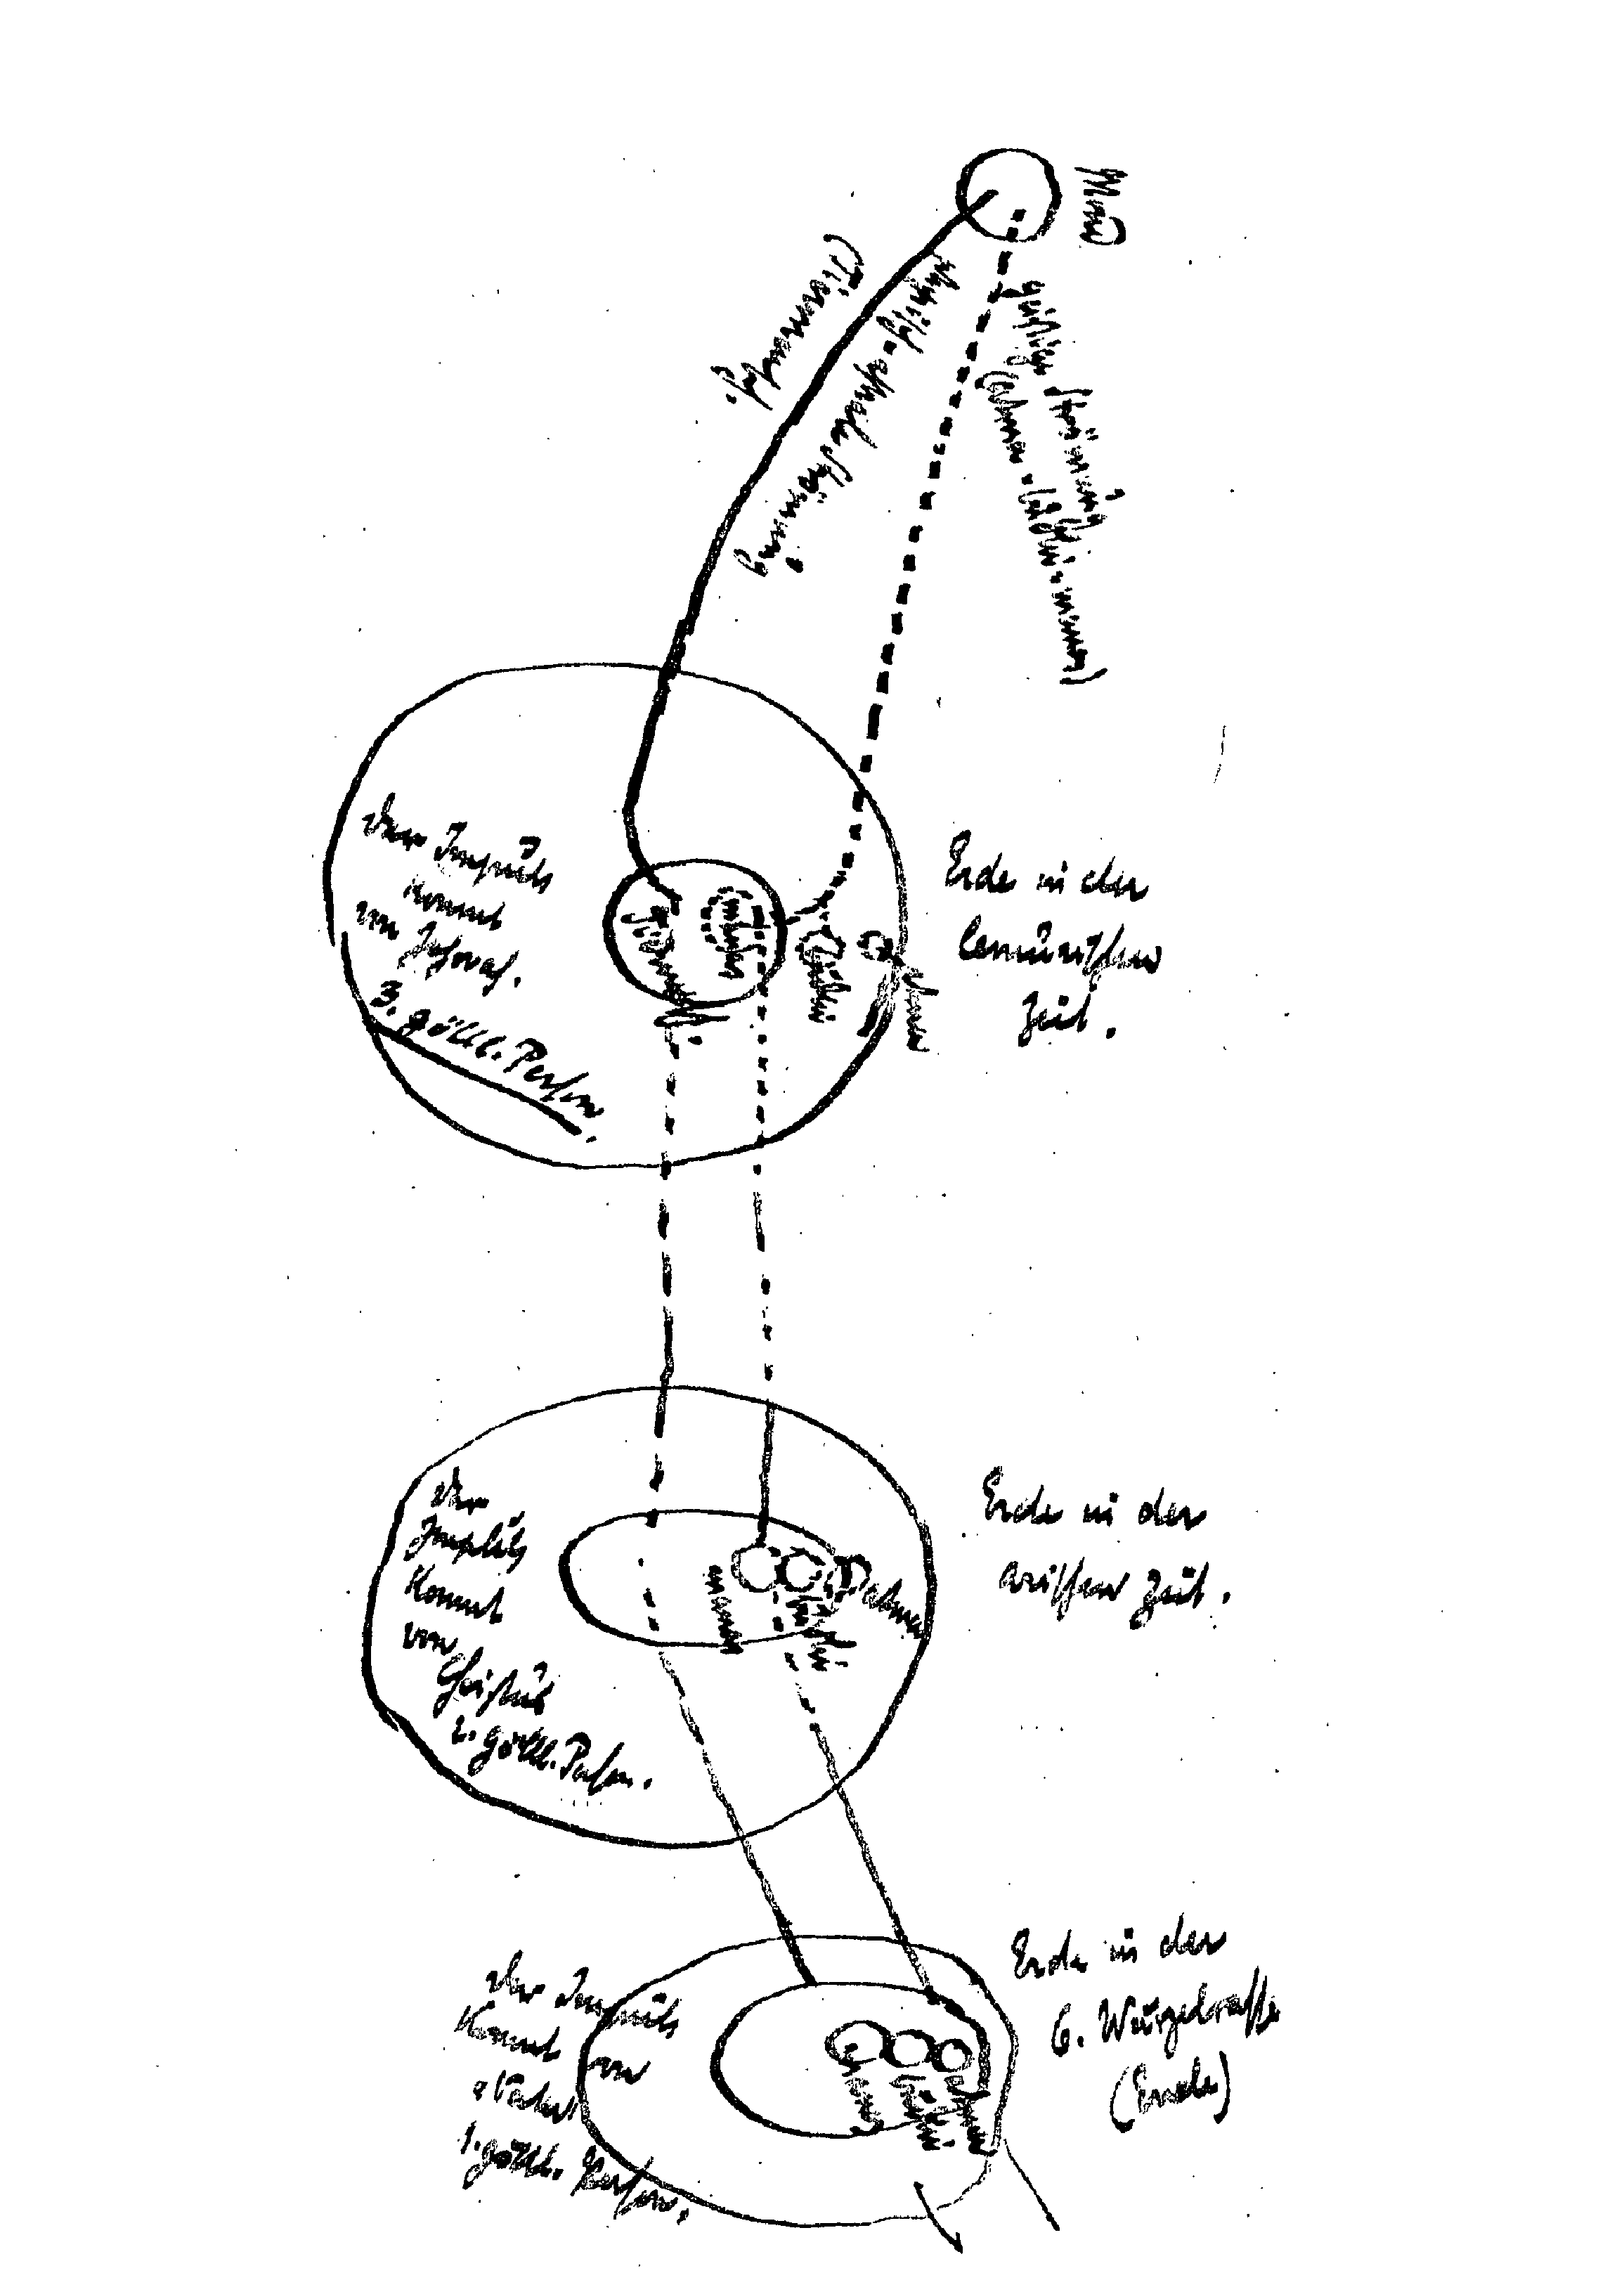
Die Namen der Wochentage und die Evolution des Menschen

Beilage zu einem Brief an Marie von Sivers vom 25. November 1905
In der Reihenfolge der Wochentage kommt die Evolution unseres Planetensystems zum Ausdrucke. Man muß sich dabei nur ganz klar sein, daß esoterisch die Erde durch die beiden Planeten Mars und Merkur zu ersetzen ist. Es steht nämlich die erste Hälfte der Erdentwickelung, vom Anfang bis zur Mitte des atlantischen Zeitalters (1. 2. 3. und halbe 4. Rasse) mit dem Mars, die zweite Hälfte (halbe 4. 5. 6. 7. Rasse) mit dem Merkur in einem esoterischen Verhältnis. Als die Wesen, die sich auf dem Monde entwickelt hatten, aus dem Praiayadunkel (1. Runde der Erde) auftauchten, war vom Menschen folgendes in der Anlage entwickelt: 1. Der physische Leib (vom Saturn her). 2. Der Äther-Doppelleib (von der Sonne her). 3. Der Empfindungsleib (vom Monde her). Nach allem, was vom Monde her veranlagt war, konnte sich nun - ohne äußeren Einfluß - in der ersten Erdenhälfte (1. 2. 3. Runde) die Empfindungsseele hinzuentwickeln, die selbst mit dem Empfindungsleib verschmilzt. Der Mensch war also, vermöge der in der geraden Evolutionslinie liegenden Tendenz veranlagt als ein Wesen zu erstarren, das nach folgendem Schema aufgebaut gewesen wäre:
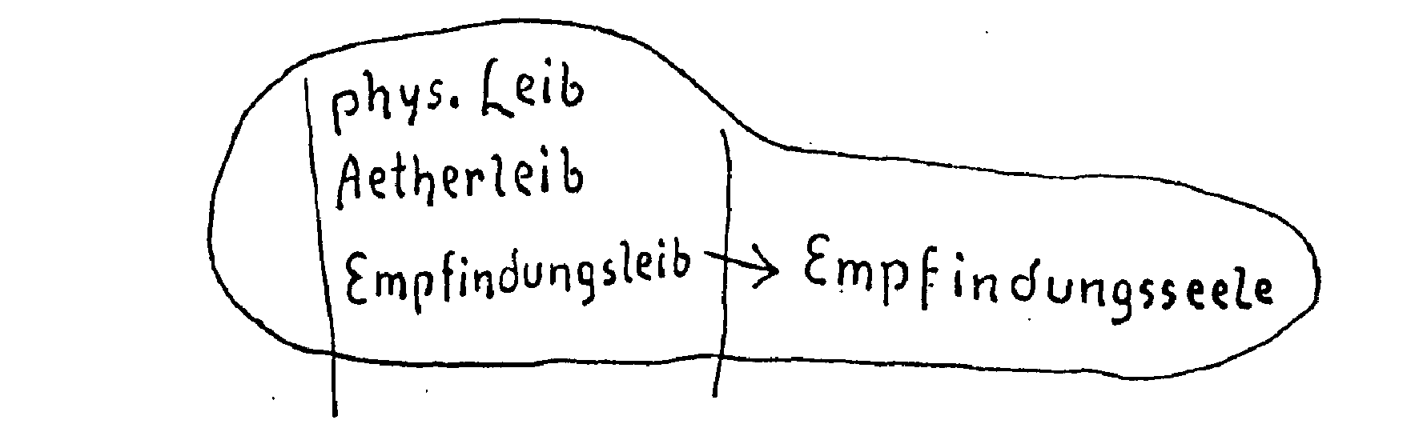
Sollte nun der Mensch sich weiter entwickeln, dann brauchte er einen neuen Einschlag. Es mußten auf die Erde während der ersten Hälfte ihrer Evolution Kräfte gepflanzt werden, welche von den drei vorhergehenden Weltkörpern noch nicht da waren. Die leiten-
den Wesen der Erdentwickelung entnahmen solche Kräfte wahrend der ersten Hälfte dieser Entwicklung vom Mars; sie nehmen sie während der zweiten vom Merkur. Durch die Marskräfte erfährt die Empfindungsseele (Astralkörper) eine Auffrischung. Sie wird zu dem, was in meiner «Theosophie» Verstandesseele genannt wird. Durch die vom Merkur geholten Kräfte wird diese Verstandesseele wieder so aufgefrischt, daß sie bei ihrer eigenen Evolutionsstufe nicht stehenbleibt, sondern sich zur Bewußtseinsseele aufschließt. Und innerhalb der Bewußtseinsseele wird das «Geistselbst» (Manas) geboren. Dieses wird auf dem Jupiter das den Menschen beherrschende Prinzip sein. In gleicher Art wird das mit dem Lebensgeist (Budhi) auf der Venus und mit Atma auf dem Vulkan sein. Parallelisiert man somit die Glieder der menschlichen Wesenheit mit den Planeten und ihren Kräften, soweit die letzteren Anteil an der Ausbildung dieser Glieder haben, so erhält man das folgende Schema.
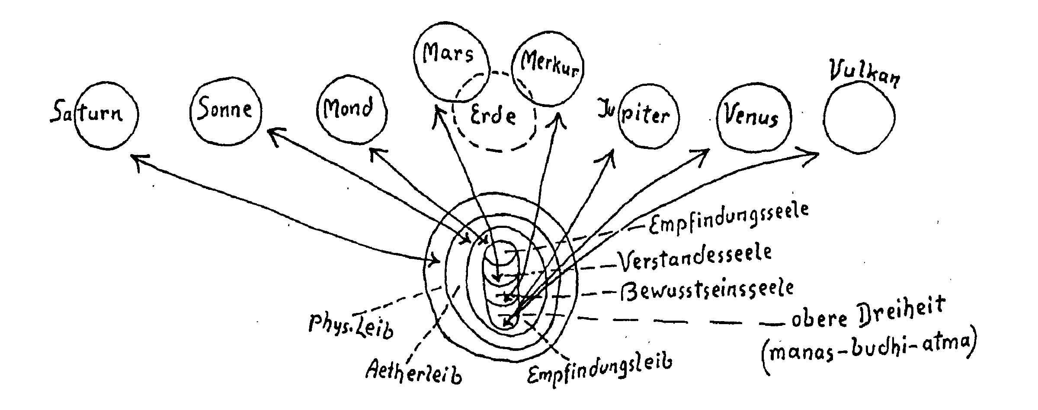
Der Mensch war nicht auf dem Mars; aber seine Verstandesseele steht so in einer esoterischen Beziehung zu diesem Planeten, daß ihre Kräfte von ihm heruntergeholt sind. Räumlich hat man sich das so vorzustellen, daß die Erde, bevor sie in ihrer vierten Runde selbst ätherisch (also physisch) geworden ist, durch den Mars - der damals ätherisch war, hindurchgegangen ist. Schematisch hat man sich das so vorzustellen:
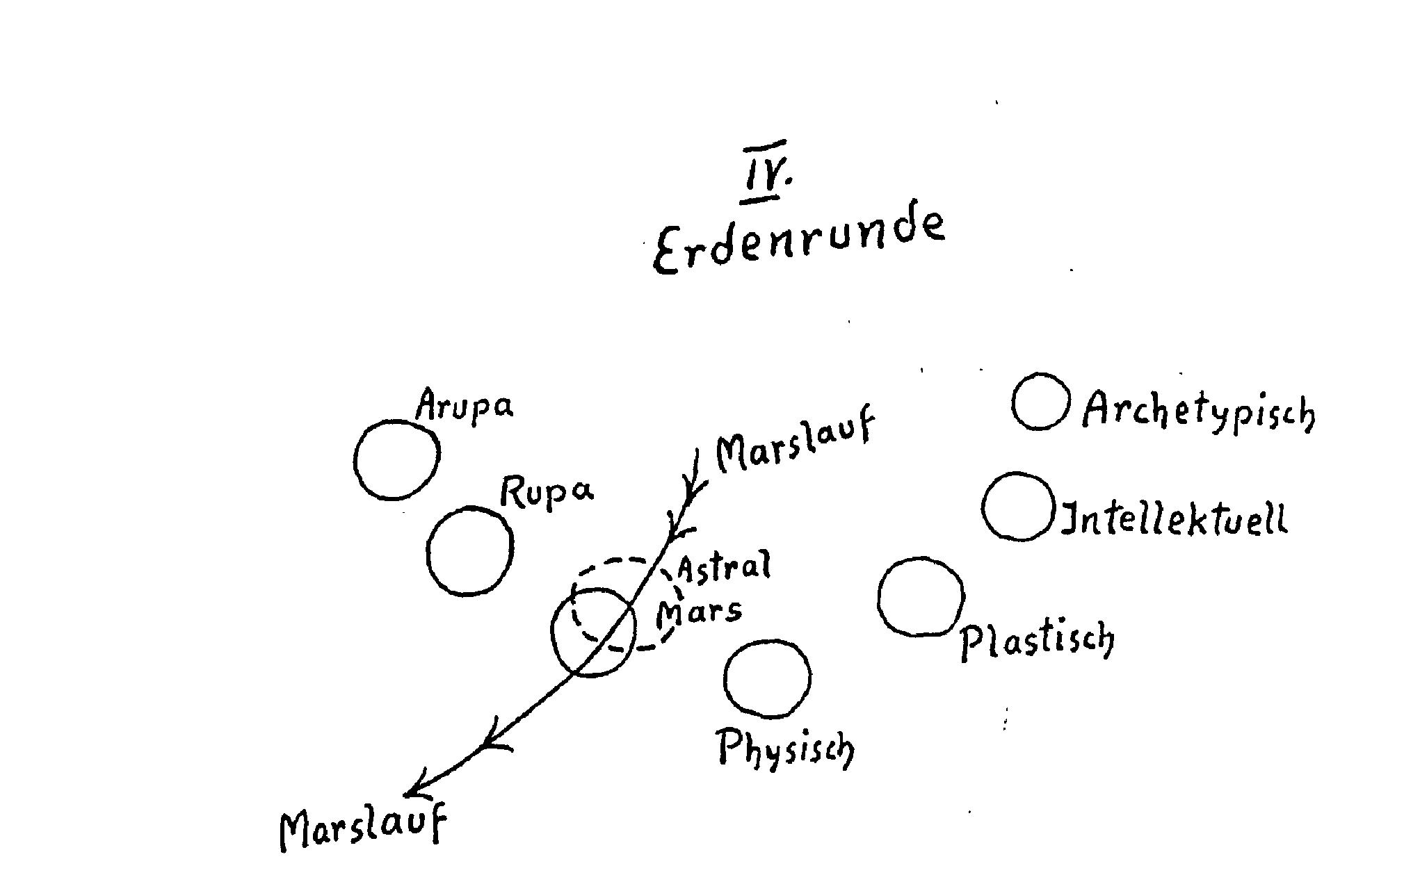
Dieser Durchgang dauerte sogar noch herein in die physische Erdenzeit; und während er sich vollzog, entnahmen die leitenden Wesen dem Mars die zur Verstandesseele notwendige Kamamate-rie, und da diese ihr physisches Vehikel im warmen Blut hat (im Aresblut des Kampfmenschen), so wurde damals das Eisen der Erde eingefügt, das ein Bestandteil des Blutes ist. -
Ebenso wenig wird der Mensch jemals den Merkur wirklich bewohnen, wohl aber steht er seit der Mitte der Atlantischen Welt mit der Kamamaterie (eigentlich Kama-Manas-Materie) des Merkur in Verbindung, und aus ihr haben die leitenden Wesen die menschliche Bewußtseinsseele mit Kräften versehen. Als physisches Vehikel ist durch diese Einwirkung des Merkur das Quecksilber (Merkur) auf die Erde gekommen. Nach der Entwickelung der Erde zum plastischen Zustand wird räumlich die Erde durch den Merkur durchgehen. Die Erde selbst wird dann astral sein, der Merkur aber ätherisch. - Schematisch ist das so:
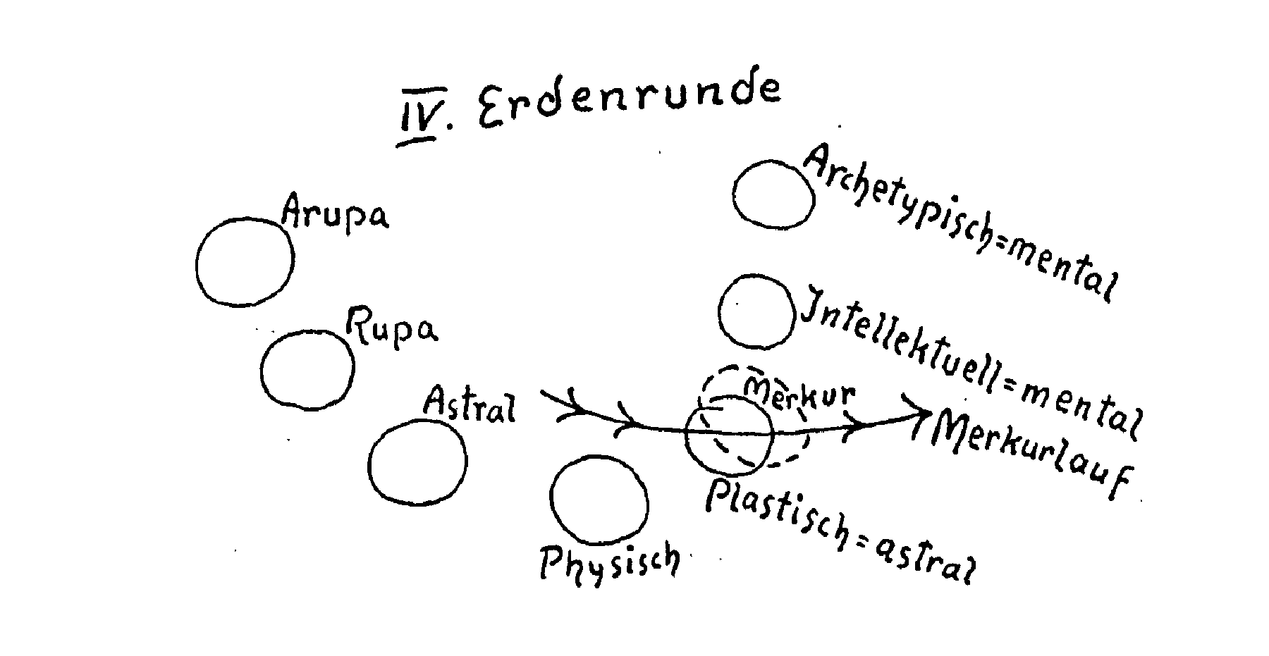
Diese ganze Evolutionsbahn der Erde haben nun die Eingeweihten in der Reihenfolge der Wochentage festgelegt:
- Sonnabend = Saturntag: Saturday
- Sonntag
- Montag
- Marstag — mardi = diustag (diu ist der deutsche Ares, Mars od. Kriegsgott)
- Merkurtag = mercredi = Wotanstag (Wotan ist der deutsche Merkur; siehe Tacitus Germania)
- Jupitertag = jeudi = Donarstag (donar ist der deutsche Jupiter)
- Venustag - vendredi = Frejatag (freja ist die deutsche Venus)
- Vulkantag wird nicht gebildet, weil Wiederholung, wie Oktav Wiederholung der Prim ist.
Nun wird in den Geheimschulen noch eine andere Gesetzmäßigkeit der Wochentage gelehrt, welche nicht etwa mit der ersten in Widerspruch steht, sondern ganz mit ihr vereinbar ist. Sie beruht darauf, daß ein Tag in 4 Teile zerlegt wird und jedem Teil ein Planet zuerteilt wird. Das ganze hat dann die Planetenfolge im Abstände von der Erde zur Grundlage; nämlich
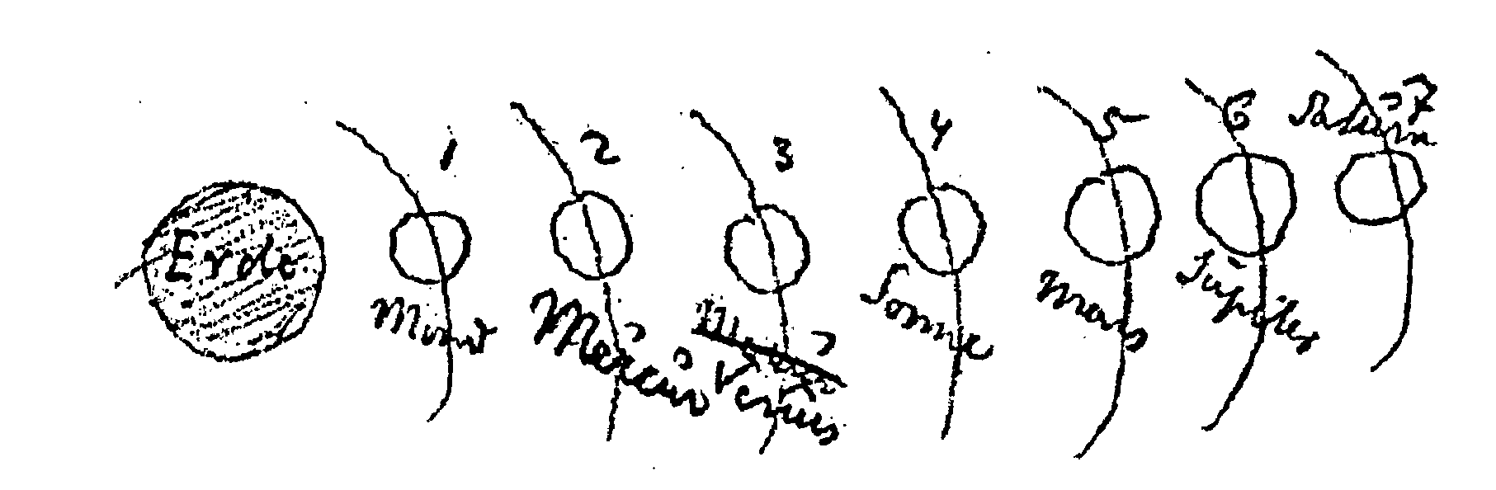
Man hat somit:

 | Vormittag | Nachmittag ' | Vbrmitternacht '. |  | ^achmitternacht
I.Tag | Mond 1 Montag | Venus 2 [Merkur] * | Merkur [Venus]: | 3 | Sonne 4
II. Tag | Mars 5 Marstag | Jupiter 6 | Saturn | 7 | Mond 8
III. Tag | Merkur 9 Merkurtag | Venus 10 | Sonne | 11 | Mars 12
IV. Tag | Jupiter 13 Jupitertag | Saturn 14 | Mond | 15 | Merkur 16
V.Tag | Venus 17 Venustag | Sonne 18 | Mars | 19 | Jupiter 20
VI. Tag | Saturn 21 Saturntag | Mond 22 | Merkur | 23 | Venus 24
VII. Tag | Sonne 25 Sonntag | Mars 26 | Jupiter | 27 | Saturn 28
::" In der Rubrik «I. Tag» muß sich Rudolf Steiner verschrieben haben: Venus und Merkur müssen umgestellt werden. Vgl. auch die davorstehende Skizze (Faksimile der Handschrift).
Man schreibe also die Planeten zu den Tagesvierteln in der Reihenfolge Mond, Merkur, Venus, Sonne, Mars, Jupiter, Saturn, dann fange man wieder an: Mond, Merkur usw. ist man dann so oft herum, daß man wieder den Mond an erster Stelle hätte, dann sind 7 Tage erschöpft.
Dieser Einteilung liegt das Verhältnis von 4 (Tetragramm) zu 7 zu Grunde. Es hat dies den Sinn, daß am ersten Teil des Tages einer
der Grundteile dem Planeten zugeordnet ist, zu dem er nach seinen Kräften gehört:
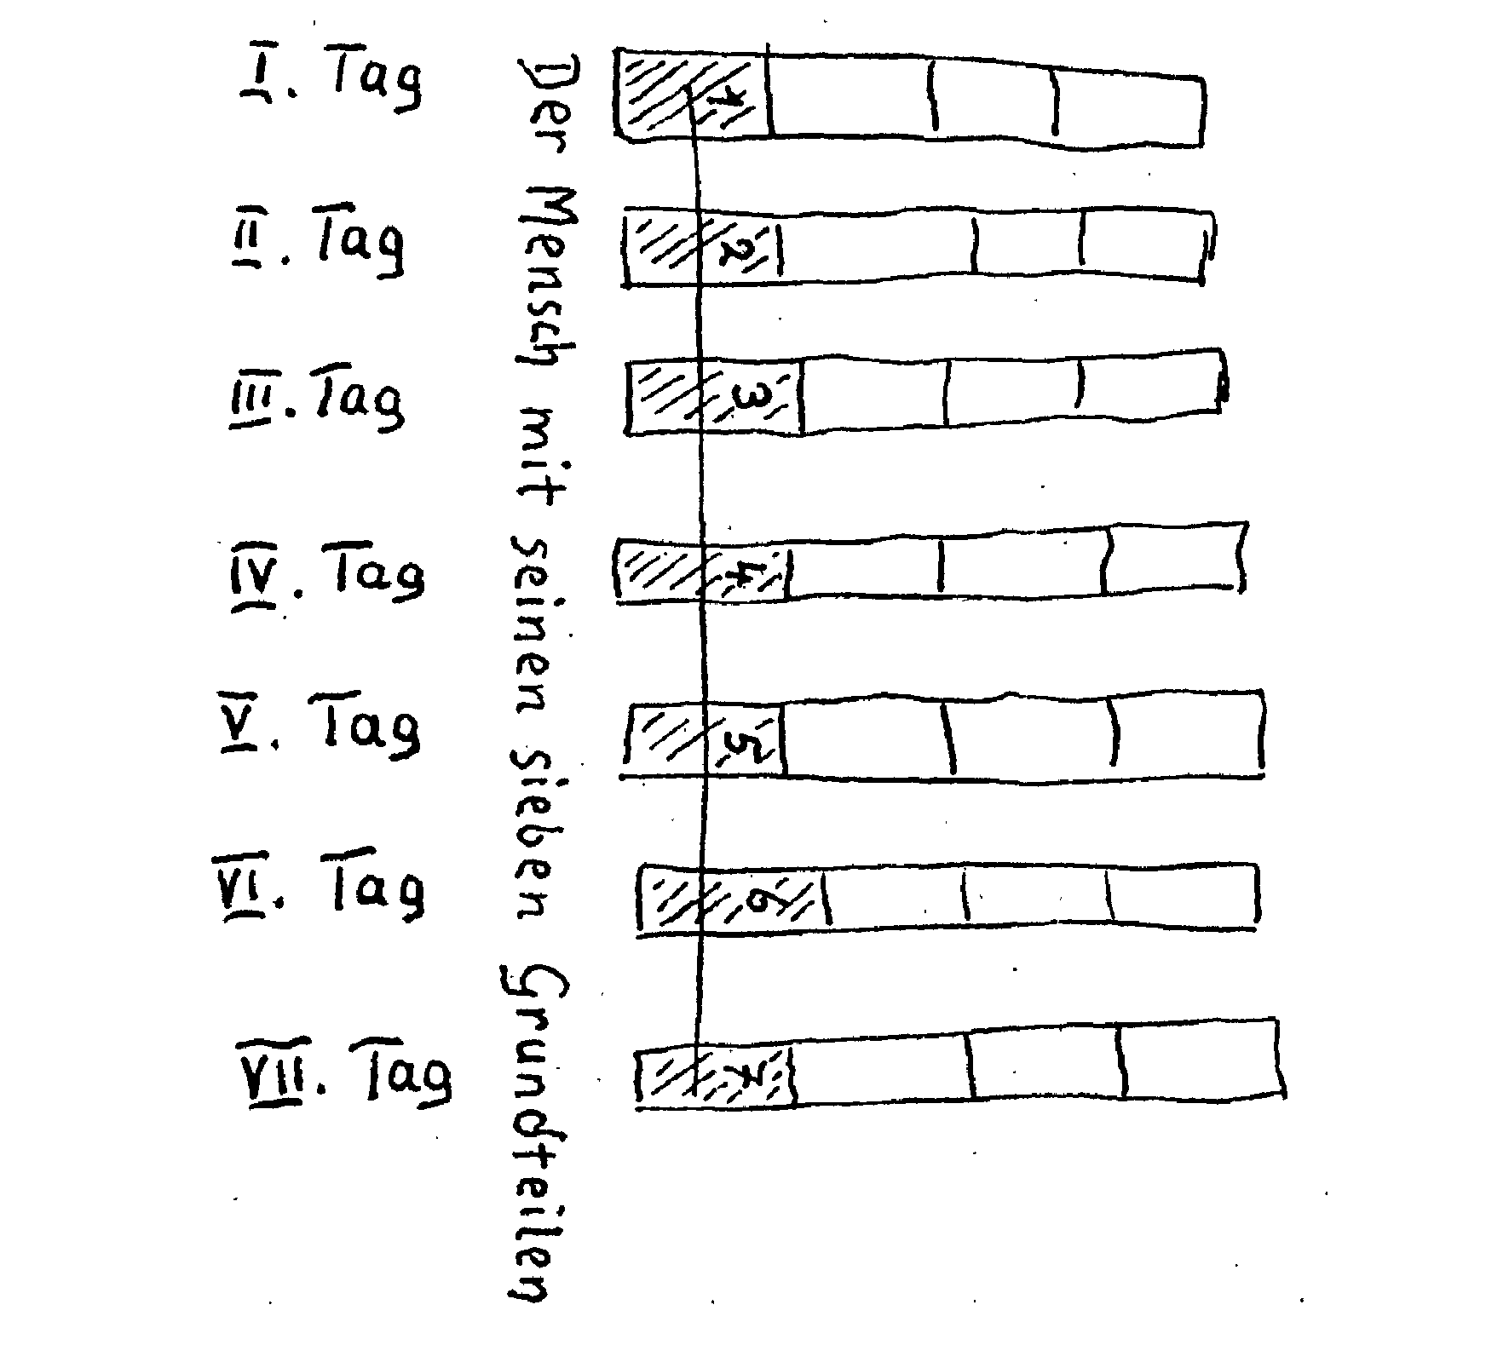
Durch eine solche Gesetzmäßigkeit ersieht man, wie der Mensch aus dem Makrokosmos heraus gebaut ist und dadurch die mannigfaltigsten Beziehungen zu den Konstellationen der Körper des Makrokosmos hat.
Theosophische Kosmologie
Drei Vorträge, gehalten im Berliner Zweig am 26. Mai, 2. und 9. Juni 1904
An den Donnerstagen der nächsten Zeit werde ich sprechen über theosophische Kosmologie, über Vorstellungen, die die Theosophie zu geben hat über die Bildung des Weltgebäudes. Diejenigen, welche sich für diese Fragen interessieren, werden mannigfaltiges zu hören bekommen, was sie vielleicht noch nicht aus der gebräuchlichen theosophischen Literatur kennen. Die Vorträge über die Elemente der Theosophie möchte ich zu einem späteren Zeitpunkt halten.
(Berlin, 23. Mai 1904, Pfingstmontag, in GA 93, S. 21)

Erster Vortrag Berlin, 26. Mai 1904
Der Zyklus über die Grundelemente der Theosophie, den ich vor einiger Zeit angekündigt habe, wird erst später gehalten werden können, wenn vielleicht mehr Zuspruch sein wird. Ich habe diese Vorträge verschoben und mich entschlossen, die Donnerstage der nächsten Zeit damit auszufüllen, daß ich einiges entwickele über die Kosmologie, die Weltentwicklung, das heißt über die Lehre von der Entstehung der Welt und von der Bildung des Menschen innerhalb dieser Welt im theosophischen Sinne.
Nun bin ich mir wohl bewußt, daß ich damit eines der alier-schwierigsten Kapitel der theosophischen Lehre zu behandeln gedenke, und ich kann Ihnen ja wohl mitteilen, daß man in manchen unserer Logen beschlossen hat, dieses Kapitel vorläufig überhaupt nicht zu behandeln, weil es zu schwierig ist. Dennoch habe ich mich dazu entschlossen, weil ich glaube, daß mit den Andeutungen, die zu geben ich in der Lage bin, manchem doch gedient sein könnte. Wenn wir nun eine so schwierige Sache auch nicht gleich ganz durchdringen können, so werden wir doch immerhin Anregungen erhalten können, die uns zu späterer Zeit dazu dienen können, in diese Materie tiefer einzudringen.
Diejenigen, die schon längere Zeit in der theosophischen Bewegung stehen, werden wissen, daß die Fragen: Wie ist die Welt eigentlich entstanden? Wie hat sie sich allmählich bis zu dem Zeitpunkt heraufentwickelt, in welchem Wesen solcher Art, wie wir es sind, diese Welt bewohnen können? -, daß diese Fragen zu den allerersten gehören, die in der theosophischen Bewegung behandelt worden sind. Nicht nur eines der ersten Bücher, welche im Abendlande aufmerksam gemacht haben auf die uralten Weltanschauungen, die «Entschleierte Isis» von H. P. Blavatsky, hat solche Weltentstehungs- und -entwicklungsfragen behandelt, sondern auch das Buch, dem wir vielleicht den größten Teil unserer ältesten Anhänger verdanken, der «Esoterische Buddhismus» von Sinnett.
Wie bildet sich ein Sonnensystem, wie die Planeten und die Sternengruppen? Wie hat unsere Erde sich entwickelt, welche Stufen hat sie durchgemacht und welche können ihr noch bevorstehen? Das sind Fragen, die in aller Breite in diesem «Esoterischen Buddhismus» behandelt werden. Dann erschien Ende der achtziger Jahre die «Geheimlehre» von Blavatsky, und sie behandelt im ersten Bande wieder die Frage: Wie hat sich das Weltsystem entwickelt? - und im zweiten Bande die Frage: Wie hat sich das Menschengeschlecht innerhalb unserer Erde entwickelt?
Nun brauche ich nur auf einen einzigen Punkt hinzuweisen, um die ganze Schwierigkeit zu zeigen. Wenn Sie den ersten Band der «Geheimlehre» von Blavatsky aufschlagen, so werden Sie finden, daß dort ein gewisser Teil der Behauptungen, die in dem Sin-nettschen «Buddhismus» stehen, als irrig bezeichnet und teilweise richtiggestellt werden. Von den theosophischen Schriftstellern waren diese Dinge zum Teil mißverstanden, zum Teil mißverständlich dargestellt worden. Frau Blavatsky hatte diese Anschauungen daher richtigzustellen. Sie sagte, daß in bezug auf die theosophische Kosmologie eine Art babylonischer Sprachverwirrung bestanden habe und daß sich die führenden Persönlichkeiten [der Theosophischen Gesellschaft] in diesen Fragen durchaus nicht gleich ausgekannt hätten.
Sie alle wissen, daß die Lehren der «Secret Doctrine», der «Geheimlehre», von großen erhabenen Meistern mitgeteilt worden sind, die unserer Durchschnittsentwicklung weit vorausgeschritten sind. Es war ja schon vor der «Secret Doctrine» ein Buch erschienen, in dem Sinnett, der Verfasser des «Esoterischen Buddhismus», eine Reihe von Briefen eines Mahatmas veröffentlicht hat. Wir sehen daraus die Schwierigkeiten, welche dem Verständnis dieser Geheimlehre entgegenstehen, und wir verstehen, wie diejenigen, die, wie Sinnett und Blavatsky, beflissen waren, diese Lehren entgegenzunehmen, geradezu seufzten unter der Schwierigkeit, die Lehren, die ihnen entgegengebracht wurden, zu verstehen. Oh, so sagte ein Lehrer, ihr, die ihr gewohnt seid, zu begreifen mit einem anderen Verstand, ihr könnt das, was wir zu sagen haben, nicht
verstehen, obgleich ihr euch die größte Mühe macht, um es euch zum Verständnis zu bringen. - Wenn wir uns diese Aussage vorhalten, dann müssen uns die Schwierigkeiten vor Augen treten. Überall, wo über Kosmologie vorgetragen wurde, sind mißverständliche Ansichten entstanden. Nun, das ist wohl begründet, so daß ich um einige Nachsicht bitten darf, wenn ich nun versuche, einiges zu dieser Lehre beizutragen.
Nun mochte ich etwas vorausschicken, was die Stellung der theo-sophischen Kosmologie zu der heutigen Wissenschaft und ihren Methoden klarlegt. Es könnte ja jemand kommen und sagen: Seht die Fortschritte an, die unsere Astronomen gemacht haben; das verdanken wir den Fernrohren, den mathematischen und den photographischen Methoden, die uns zur Kenntnis von fernen Sternen geführt haben. - Die heutige Wissenschaft mit ihren sorgfältigen Methoden scheint - nach ihrer Meinung - einzig und allein Anspruch zu haben, etwas über die Entwicklung des Weltsystems auszumachen. Sie scheint ein Recht darauf zu haben, zu verpönen, was von andrer Seite über die Entwicklung und Entstehung des Weltsystems gesagt wird. Mancher Astronom wird uns einwenden: Was ihr Theosophen uns da sagt von Kosmologie, das sind ja uralte Lehren, die die Chaldäer oder die Vedenpriester gelehrt haben und die zum ältesten Weisheitsbestand des Menschengeschlechts gehören; aber was kann das für eine Bedeutung haben, was vor Jahrtausenden gesagt worden ist, da doch erst seit Kopernikus die Lehre der Astronomie eine einigermaßen sichere Gestalt erhalten hat. - Also, was im ersten Band der «Geheimlehre» von Blavatsky steht, scheint nur dasjenige zu stören, was uns die mit Fernrohren und so weiter bewaffneten Astronomen klarmachen. Aber der Theosoph muß gar nicht in irgendeinen Widerspruch kommen zu dem, was der Astronom behauptet. Das ist nicht nötig, obgleich es Theosophen gibt, die glauben, die heutige Astronomie bekämpfen zu müssen, um für die eigenen Lehren Platz zu bekommen. Ich weiß sehr gut, daß die führenden Geister der theosophischen Bewegung glauben, die Astronomen belehren zu können. Durch ein einfaches Beispiel wollen wir den Standpunkt der Theosophen gegenüber dem der Astronomen beleuchten.
Nehmen Sie einen Dichter, an dessen Werk wir uns erfreuen und erbauen. Dieser Dichter wird vielleicht in einer anderen Persönlichkeit einen Biographen finden, und dieser Biograph wird versuchen, uns das Seelisch-Geistige, das der Dichter in seinem Innern hat, begreiflich zu machen und zu erklären. Es gibt aber noch eine andere Betrachtungsmöglichkeit, das ist die physiologische, die naturwissenschaftliche. Nehmen wir an, ein Naturforscher studiert den Dichter. Er studiert natürlich nur die für ihn interessanten physiologischen und physiognomischen Verhältnisse des Dichters; er studiert ihn vom naturwissenschaftlichen Standpunkte aus, und was er sehen und mit dem naturwissenschaftlichen Verstände kombinieren kann, das wird er uns von dem Dichter sagen. Wir als Theosophen würden sagen, der Naturforscher beschreibt und erklärt den Dichter vom Standpunkt des physischen Planes. - Dieser Naturforscher wird Ihnen aber kein Sterbenswörtchen sagen über das, was wir die Biographie des Dichters nennen, über sein Seelisch-Geistiges. So haben wir zwei nebeneinanderlaufende Betrachtungsweisen, die aber durchaus nicht miteinander kollidieren müssen. Warum sollte nicht die naturwissenschaftliche Betrachtung stattfinden und daneben die geistig-seelische Betrachtung und jede in ihrer Art gelten? Das ist ja kein Eingriff des einen in das andere.
So ist es auch mit der naturwissenschaftlichen Kosmologie, mit dem, was uns unsere Astronomen von dem Weltgebäude und von der Entwicklung des Weltsystems sagen. Sie werden das sagen, was sich den äußeren Sinnen erschließen kann. Daneben ist aber auch eine geistig-seelische Betrachtungsweise möglich, und wenn man das Weltgebäude so erfaßt, dann wird man nie mit der Astronomie kollidieren; beide Betrachtungsweisen werden sich im Gegenteil manchmal stützen, denn sie gehen nebeneinander her, sie sind unabhängig voneinander. Als die naturwissenschaftliche Gehirnphysiologie zum Beispiel noch lange nicht so weit war wie heute, waren doch schon Leute da, die Biographien bedeutender Geister lieferten. Der Astronom kann daher nicht einwenden, daß die okkulte Betrachtungsweise überholt und unmöglich sei, weil Koper-nikus die Astronomie auf eine andere Basis gestellt hat. Die okkul-
ten Quellen sind ja ganz andere; sie waren schon lange vorher da, bevor das Auge geschult war, den Himmel durch Fernrohre zu betrachten, und bevor die Photographie soweit war, um Sterne zu photographieren. Die kopernikanische Forschung hat etwas ganz anderes zu sagen als die okkulte Forschung; und die eine Kraft in der menschlichen Seele ist von der anderen durchaus nicht abhängig. Die Kraft, die uns über das Geistig-Seelische Aufschluß gibt, geht so weit zurück, daß kein Geschichtsschreiber uns sagen kann, wo eigentlich diese Art der Betrachtung des Weltgebäudes anfängt. Es ist nicht möglich, ausfindig zu machen, wie die führenden Geister zu diesen okkulten Anschauungen gekommen sind.
Okkulte Schulen hat es auch in Europa schon vor der Begründung der Theosophischen Gesellschaft im Jahre 1875 gegeben. Allerdings wurde damals das Wissen, von dem wir heute in populärer Weise sprechen, nur in engen Zirkeln mitgeteilt. Es war ein strenges Gesetz, das Wissen nicht über den Bereich dieser Schulen hinaus wirken zu lassen. Wenn man eintreten wollte in eine Schule, so mußte man streng an sich arbeiten, bevor einem die ersten Wahrheiten übermittelt wurden. Man ging durchaus von der Ansicht aus, daß der Mensch sich erst reif machen muß zum Empfang dieser Wahrheiten. Es gab in den Schulen viele Grade, durch die man aufstieg, Prüfungsgrade; und wer als nicht reif genug erkannt wurde, mußte sich weiter vorbereiten. Wenn ich Ihnen diese Grade beschreiben wollte, so würde es Ihnen schwindeln vor der Strenge dieses Weges. Die Dinge über die Weltentwicklung wurden zu den allerwichtigsten gezählt, und erst auf den höchsten Stufen wurden sie den Menschen mitgeteilt. Im 17. Jahrhundert, das einen großen Einfluß auf die Kultur hatte, war dieses Wissen in den Händen der Rosenkreuzerbewegung. Diese ging ursprünglich von morgenländisch-orientalischem Wissen aus, und dieses Wissen wurde damals der europäischen Anhängerschaft in den verschiedensten Graden mitgeteilt. Am Ende des 18. und namentlich zum Beginn des 19. Jahrhunderts verschwanden diese okkulten Schulen aus der Kultur Europas und die letzten Rosenkreuzer zogen sich zurück nach dem Orient. Es war das Zeitalter, in welchem die Menschen die Lebens-
Verhältnisse nach dem äußeren Wissen zu ordnen hatten; die Erfindung der Dampfmaschine, die naturwissenschaftliche Erforschung der Zellen und so weiter kamen herauf. Dabei hatte die okkulte Weisheit nichts mitzusprechen, und diejenigen, welche an der höchsten Spitze dieser Weisheit angelangt waren, die Höchstgraduierten, zogen sich zurück nach dem Orient. Es gab zwar auch später noch okkulte Schulen, doch die können uns jetzt wenig interessieren; ich muß sie aber erwähnen, weil Frau Blavatsky und Herr Sinnett, als sie das kosmologische Wissen aus den buddhistischtibetanischen Geheimschulen empfingen, dazumal an die Grundquellen gingen.
Eine lange geistige Entwicklung in Europa hat das europäische Gehirn, das europäische Denkvermögen so weit gebracht, daß für das Erfassen okkulter Wahrheiten Schwierigkeiten bestanden. Nur noch schwer wurden diese Wahrheiten begriffen. Als nun dieses erste Wissen über die theosophische Kosmologie teils durch den «Esoterischen Buddhismus» und teils durch die «Geheimlehre» in die Öffentlichkeit drang, da horchten die Anhänger der okkulten Schulen auf, und es schien ihnen verkehrt zu sein, daß die strenge Regel, nichts hinausdringen zu lassen über die Grenzen ihrer Schulen, gebrochen worden war. Die Anhänger der theosophischen Bewegung aber wußten, daß es notwendig war, etwas davon mitzuteilen. Die Wissenschaft des Westens konnte aber mit dem Gesagten nichts anfangen, denn niemand war imstande zu prüfen, was Frau Blavatsky und Sinnett geschrieben hatten. Namentlich wußte man nichts anzufangen mit jenem herrlichen kosmologischen Lied, das aus den sogenannten Dzyan-Strophen besteht und den beiden Bänden von Frau Blavatskys «Geheimlehre» vorangestellt ist. Diese Strophen, welche uns die Geschichte des Weltalls erzählen, wurden in bezug auf ihre Echtheit angezweifelt; kein Naturforscher konnte damit etwas anfangen; es schien zunächst allem ins Gesicht zu schlagen, was die europäischen Gelehrten wußten. Es gab einen Forscher, einen Orientalisten, den ich aufs höchste verehre, Max Müller, der in energischer Weise sich für die orientalischen Weisheiten einsetzte. Alles, was an orientalischer Weisheit
ihm erreichbar war, ist von Max Müller den Europäern zugänglich gemacht worden. Aber weder Max Müller noch andere europäische Forscher wußten mit dem etwas anzufangen, was Frau Blavatsky verkündete. Es war damals nur die Rede, das sei reine Phantasie, was in der «Geheimlehre» stehe. Die Gelehrten hatten nämlich in den Büchern der Inder nirgends etwas davon gefunden.
Frau Blavatsky sagte, daß da, wo sie ihre Geheimnisse her habe, noch große Schätze von alter Literatur lägen, daß jedoch das Alier-wichtigste über diese Weisheiten vor den Augen der europäischen Gelehrten verborgen gehalten worden sei. Es wurde ja selbst das Wenige, was davon mitgeteilt werden konnte, wegen der europäischen Denkweise nicht einmal verstanden; es fehlten die Kommentare, die den Schlüssel zum Verständnis enthielten. Die Bücher, die zeigten, wie die einzelnen Sätze aufgefaßt werden sollten, würden in sorgfältigster Weise von den unterrichteten eingeborenen Tibetanern verwahrt, wenigstens sagte das Frau Blavatsky. Aber auch andere Vorgeschrittene behaupten, daß durch diese Literatur auch geschichtlich bezeugt ist, daß es eine Urweisheit gegeben hat, welche in spirituellen, in geistigen Dingen weit erhaben war über alles dasjenige, was heute die Welt weiß. Die orientalischen Weisen sagen, daß diese Urweisheit in denjenigen Büchern gegeben ist, die sie sorgfältig verwahrt haben, und daß diese Urweisheit uns nicht überliefert worden ist von Menschen unseresgleichen, sondern daß sie von Wesen höherer Art herrührt, daß sie herrührt aus göttlichen Quellen. Von einer göttlichen Urweisheit sprechen die Orientalen. Nun sagte aber Max Müller in einer Vorlesung vor seinen Studenten, die Forschung mache es nicht möglich zu behaupten, daß es eine solche Urweisheit gegeben hat. Darauf sagte ein großer brah-manischer Sanskritgelehrter, als ihm dieses Urteil Max Müllers durch Frau Blavatsky zu Ohren gekommen war: Oh, wäre Max Müller ein Brahmane und könnte ich ihn führen zu einer Tempelstätte, da könnte er sich überzeugen, daß es eine uralte göttliche Weisheit gibt.
Diejenigen Dinge, die Blavatsky durch die Dzyan-Strophen mitteilt, sind zum Teil aus solchen verborgenen und von ihr erschlos-
senen Quellen mit geschöpft worden. Wenn Frau Blavatsky diese Strophen selbst erfunden hätte, dann stünden wir nur vor einem noch viel höheren Wunder.
Wir sind aber nicht darauf angewiesen, die okkulten Mitteilungen über die Weltentstehung aus den alten Schriften zu nehmen. Es gibt im Menschen Kräfte, die ihn befähigen, die Wahrheiten selbst zu schauen und zu erforschen, wenn er diese Kräfte in der richtigen Weise ausbildet. Und was man auf diese Weise erfahren kann, das stimmt überein mit dem, was Frau Blavatsky aus dem Fernen Orient herüberbrachte. Es stellte sich heraus, daß auch in Europa die Okkultisten ein Wissen bewahrt haben, das von Generation zu Generation der Lehrer dem Schüler überlieferte und niemals Büchern anvertraut hat. Die Okkultisten konnten daher das, was Blavatsky in der «Geheimlehre» mitgeteilt hat, an ihrem eigenen Wissen prüfen, vor allen Dingen an demjenigen, das sie durch die eigenen Fähigkeiten erworben hatten. Auch derjenige, der auf europäische Weise geschult ist, kann sich dazu aufschwingen, das nachzuprüfen, was in Blavatskys «Geheimlehre» steht. Es ist auch nachgeprüft und bestätigt worden, aber es ist für die europäischen Okkultisten trotzdem schwer, sich damit zurechtzufinden. Nur eines sei erwähnt: Das europäische okkulte Wissen ist in ganz bestimmter Weise von christlichen und kabbalistischen Einflüssen bestimmt worden und hat daher einen einseitigen Charakter angenommen. Wenn man dies aber abrechnet und auf den Grund dieses Wissens zurückgeht, dann ist eine völlige Übereinstimmung mit dem möglich, was uns durch Frau Blavatsky erschlossen worden ist.
Obwohl also eine Art Prüfung dessen möglich war, was Frau Blavatsky als Kosmologie uns gebracht hat, ist es schwierig, den Gelehrten verständlich zu machen, was damit gemeint ist, wenn aus dem okkulten Wissen heraus über die Weltentstehung gesprochen wird. Es ist natürlich erstaunlich, was die Gelehrten an Entzifferungen der alten Urkunden leisten, wie sie sich abmühen, babylonische Keilschriften und ägyptische Hieroglyphen zu entziffern; aber Max Müller selbst sagt, daß das, was sie aus diesen Inschriften gefunden haben, noch kein Bild über die Weltentstehungsgeschich-
te gibt. Wir sehen, wie die Gelehrten gewissermaßen an der Schale herumarbeiten, aber nicht zum Kern vordringen. Es soll nichts gesagt werden gegen die große Sorgfalt und die feine Mosaikarbeit der Gelehrten. Ich will nur hinweisen auf die Bücher, die erschienen sind anläßlich des Bibel-Babel-Streites. Das alles sind Mosaikarbeiten; aber die Gelehrten bleiben an der Schale haften. Man fühlt, daß sie keine Ahnung haben von den Wegen, die zum Schlüssel zu diesen Geheimnissen führen. Es ist so, wie wenn einer damit anfängt, ein fremdsprachiges Buch in seine Sprache zu übersetzen. Zunächst ist es unvollkommen. So ist es mit den Übersetzungen alter Schöpfungsmythen durch unsere heutigen Gelehrten. Es sind Verstümmelungen der uralten Weisheitslehren, wie sie uns in den Geheimschulen von Generation zu Generation mitgeteilt worden sind. Nur diejenigen, welche bis zu einem gewissen Grade der Einweihung gekommen waren, konnten etwas darüber wissen. Am Schluß dieser Vorträge werde ich darauf nochmals zurückkommen. Eingeweihte sind es also, die durch eigene Erfahrung zu diesen Dingen kommen können. Sie werden fragen: Was ist eigentlich ein Eingeweihter; es wird in der Theosophie und in okkulten Gesellschaften so viel gesprochen von sogenannten Eingeweihten? - Ein Eingeweihter ist derjenige, der in hohem Grade Kräfte in sich entwickelt hat, die in jedem Menschen schlummern, die von ihm aber entwickelt werden können. Der Eingeweihte hat sie ausgebildet und sie bis zu einem solchen Grade sich angeeignet, daß er verstehen kann, welcher Art im Kosmos, im Weltgebäude die Kräfte sind, die für das in Betracht kommen, was ich auseinandersetzen will. Nun, Sie werden sagen: Es wird uns immer gesagt, daß es solche okkulten Kräfte gibt, die im Menschen schlummern, aber gewiß wird uns das nicht. - Das liegt nur an einem Mißverständnis. Nichts, gar nichts behauptet der Mystiker, der Okkultist, als was jeder Gelehrte auf seinem Felde auch behaupten kann. Denken Sie sich, jemand sagt Ihnen eine mathematische Wahrheit. Wenn Sie selbst niemals Mathematik gelernt haben, dann haben Sie nicht die Kenntnisse, um diese Wahrheit zu prüfen. Kein Mensch wird bestreiten, daß man zu der Beurteilung einer mathematischen Wahr-
heit die nötigen Fähigkeiten sich erst aneignen muß. Keine Autorität kann entscheiden über eine solche Wahrheit, nur der einzelne, der sie erfahren hat, kann allein darüber urteilen. So kann auch über eine okkulte Wahrheit nur derjenige entscheiden, der eine solche Wahrheit selbst erfahren, selbst erlebt hat. Unsere heutigen Zeitgenossen verlangen aber von dem Okkultisten, er solle unmittelbar und für jeden Durchschnittsverstand das beweisen, was er zu sagen hat. Man beruft sich dabei auf den Satz: Was wahr ist, muß sich beweisen lassen, und jeder muß es einsehen können. - Der Okkultist behauptet aber nichts anderes, als was jeder andere Gelehrte auf seinem Gebiete auch behauptet, und er verlangt nichts, was nicht jeder Mathematiker auch verlangt.
Nun kann man fragen: Warum werden heute überhaupt okkulte Wahrheiten vorgetragen? Der Weg, den die bisherigen okkulten Schulen gegangen sind, war ja eben der, das Wissen in engen Kreisen zu bewahren. Diesen Weg gehen die Okkultisten der «Rechten» immer noch. Wer aber Erfahrung hat und die Zeichen unserer Zeit erkennt, der weiß, daß dies heute nicht mehr richtig ist. Und gerade diesem Umstand, daß dies heute nicht mehr richtig ist, verdankt die theosophische Weltbewegung ihre Entstehung. Was in der gegenwärtigen Zeit am meisten ausgebildet ist, das ist der Verstand. Unserem kombinierenden Denken, in Verbindung mit den Sinnen, verdanken wir die Erfolge in der Industrie und in der Technik. Dieser Verstand, diese Intellektualität hat im 19. Jahrhundert ihre größten Triumphe gefeiert. Das äußere, verstandesmäßige Denken ist noch niemals so beherrscht worden wie heute. Wenn ich sagte, daß die orientalischen Weisen eine Urweisheit besaßen, so haben sie diese in einer ganz anderen Form als in der Form des heutigen Denkens besessen. Auch die größten Meister des Orients hatten nicht diesen Scharfsinn des logischen Denkens, diese reine Logizität; sie hatten sie auch nicht nötig. Es war deshalb auch schwierig, sie zu verstehen. Sie hatten Intuition, inneres Schauen. Wahre Intuition wird nicht durch logisches Denken, nicht durch kombinierendes Denken erhalten, sondern eine Wahrheit steht unmittelbar vor dem Geiste des Betreffenden. Er weiß sie. Man braucht sie ihm nicht zu beweisen.
Jetzt haben die Lehrer der theosophischen Bewegung das Recht, einen gewissen Teil der okkulten Weisheit mitzuteilen. Wir haben das Recht, die Weisheit, die uns übermittelt wurde in der Form der Intuition, einzukleiden in die Gedankenformen des modernen Lebens. Der Gedanke ist eine Kraft wie die Elektrizität, eine Kraft wie die Dampf kraft, wie die Wärmekraft; und wer diese Gedanken aufnimmt, die innerhalb der theosophischen Bewegung vorgetragen werden, wer sich ihnen hingibt und ihnen nicht von vornherein mißtrauisch begegnet, in dem sind diese Gedanken eine Kraft. Die Zuhörer merken es zunächst nicht, der Same geht erst später auf. Kein theosophischer Lehrer verlangt etwas anderes, als daß ihm zugehört wird. Er verlangt nicht blinden Glauben, sondern nur Zuhören. Weder das gläubige Annehmen noch das ungläubige Abweisen ist der richtige Standpunkt. Der Zuhörer soll die Gedanken, die ihm mitgeteilt werden, nur nachdenken, frei von Glauben und Zweifel, frei von Ja und Nein. Er muß sich «neutral» einstellen und «probeweise» die Lehren im Geiste wirken lassen. Wer die theosophischen Gedanken so auf sich wirken läßt, der hat nicht nur Gedanken, sondern es ergießt sich in ihn eine spirituelle Kraft, die auf ihn wirkt und ihn befruchtet.
Weil die westeuropäische Kultur das Denken so weit ausgebildet hat, deshalb finden die Menschen am leichtesten Zugang durch das Denken. Auch die gläubigsten Kirchenchristen können sich heute keine Vorstellung mehr davon machen, in welcher Weise man früher geglaubt hat. Diese Quelle der Überzeugung fließt heute nicht mehr. Wir müssen unsere Gedanken heute ganz anders befruchten. Weil früher das Denken nicht gepflegt worden ist, deshalb konnten die spirituellen Mitteilungen nur in geheimen Schulen gegeben werden. Heute müssen wir uns mit dem Spirituellen an die Kraft des Gedankens wenden, dann entzünden wir die Gedanken so, daß sie in uns leben. Der spirituelle Redner spricht in ganz anderer Weise zu seinen Zuhörern als der gewöhnliche Redner. Er spricht so, daß eine Art spirituelles Fluidum, spirituelle Kräfte von ihm ausströmen. Der Zuhörer soll ohne ausgesprochenes Ja oder Nein einen Gedanken wie etwas ganz Objektives hinnehmen, mit diesem
Gedanken leben, über ihn meditieren und ihn auf sich wirken lassen. Dann wird durch den Gedanken Kraft in uns angefacht werden.
Wir müssen heute die okkulten Wahrheiten über die Weltentstehung und Weltbildung in der Form europäischer Gedanken und moderner Wissenschaftlichkeit verkündigen. In dieser Richtung werden diese Vorträge handeln von den Zuständen, welche der Bildung unserer Erde vorangegangen sind. Wir werden zurückgeführt in uralte Zeiten, wo sich aus grauestem Dämmerdunkel heraus diejenige Wesenheit gebildet hat, die dann zum Menschen geworden ist. Wir werden auf diejenige Stufe geführt, wo dieser Mensch empfangen worden ist von irdischen Kräften, wo er umgeben worden ist mit irdischer Materie, bis zu dem Punkte, wo er heute steht. Wir werden die vorirdische und die irdische Entwicklung unseres Weltgebäudes kennenlernen und sehen, wie die Theosophie uns einen Ausblick gibt auf die Zukunft, wir werden sehen, wohin unsere Weltentwicklung weitergeht. Alles das wollen wir zeigen, ohne daß wir uns den Vorstellungen der heutigen Astronomen entgegenstellen. Wir werden, wenn wir die in uns schlummernden Kräfte entwickeln, selbst das große Ziel einsehen, dem wir zusteuern: der Erringung kosmologischer Weisheit. Diese kosmologische Weisheit lassen Sie uns in den nächsten Stunden betrachten.
Zweiter Vortrag Berlin, 2. Juni 1904
Nach den einleitenden Bemerkungen vom letzten Donnerstag möchte ich nun damit beginnen, Ihnen eine Skizze der Weltentwicklung zu geben, so wie wir sie nach unseren theosophischen Erkenntnissen geben können. Ich bitte Sie zu berücksichtigen, daß ich, weil wir nur ein paar Stunden zur Verfügung haben, nur eine kurze Skizze geben kann, in der manches nur angedeutet werden kann. Es wird sich vielleicht eine Gelegenheit ergeben, dies später weiter auszuführen.
Bevor wir im theosophischen Sinne die Entwicklungsgeschichte des Weltalls und vor allen Dingen die Bildung unseres irdischen Planeten verfolgen, müssen wir uns einige Begriffe aneignen, welche der abendländische Mensch dadurch, daß er so lange Zeit hindurch sich ausschließlich mit physischen Erscheinungen befaßt hat, gar nicht mehr hat. In jedem Buche, das von Kosmologie handelt, wird ja immer wieder darauf hingewiesen, daß wir nur einen Blick in den Weltenraum zu senden brauchen, um zu sehen, wie Tausende und Abertausende von Welten vor unseren Blicken sich ausbreiten, die so wie unser eigenes Sonnensystem sind, und daß unsere Erde, der Planet, auf dem unser Leben seit Millionen von Jahren sich abspielte, sich wie ein kleines Staubkörnchen innerhalb dieser vielen Welten ausnehme; und wie ein winziges Lebewesen auf diesem Staubkörnchen im Weltenall nehme sich der Mensch dabei aus. Das alles hätte die Naturwissenschaft seit dem Heraufkommen der kopernikanischen Theorie erkannt. Es wird uns gesagt von der Wissenschaft, wie falsch es gewesen sei, daß der Mensch in alten Zeiten die Erde als Mittelpunkt der Welt angesehen und geglaubt habe, das, was kosmisch geschehen sei, sei nur eine Vorbereitung für das eigene menschliche Dasein. Es wurde uns eingeschärft von der Wissenschaft, wie klein der Mensch ist gegenüber dem Weltenall. Es sei eine Überheblichkeit des Menschen zu glauben, daß die Welt um seinetwillen so gestaltet sei, wie sie gestaltet ist. Schon
Schiller hat ja gegen diese Anschauung und Empfindungsweise die schönen Worte «An die Astronomen» gerichtet:
Schwatzet mir nicht so viel von Nebelflecken und Sonnen! Ist die Natur nur groß, weil sie zu zählen euch gibt? Euer Gegenstand ist der erhabenste freilich im Räume; Aber, Freunde, im Raum wohnt das Erhabene nicht.
Und Goethe, von dem Sie ja aus anderen Vorträgen wissen, daß er okkultes Wissen hatte, drückt seine Gedanken über diesen Punkt etwa so aus: Wozu wäre doch endlich die ganze Welt mit ihren Sonnensystemen und Sternen, wenn sie nicht auf den Menschen hinzielt, daß er sich an alldem erbauen und erfreuen könnte?
- Sie sehen, Menschen mit einer wahren geistigen Weltanschauung
wie diese beiden, konnten sich nicht begnügen mit der Idee von der
Winzigkeit des Menschen und der Staubkörnchenhaftigkeit der
Welt.
Lassen Sie uns jetzt im Sinne der Theosophie die Kosmologie und den Menschen in seinem Verhältnis zur ganzen Entwicklungsgeschichte betrachten. Einige Vorstellungen muß ich da vorausschicken. Sehen wir uns einmal an, welche Stellung der gegenwärtige Mensch vom kosmologischen Standpunkt aus in der Welt einnimmt. Alles das, was der Mensch mit den Sinnen erfassen kann
- seien es die groben Sinne des Alltags oder die feineren, die die
Naturwissenschaft mit ihren Mikroskopen und Zergliederungsme
thoden uns bieten kann -, alles das, was uns da am Menschen ent
gegentritt, ist schließlich nur der äußere, physische Mensch. Die
jenigen, die schon häufiger theosophische Vorträge gehört haben,
wissen, daß dieser äußere Mensch nur die Hülle, die äußere Offen
barung des eigentlichen, inneren Menschen ist. Was ist nun der
physische Mensch? Wenn Sie anatomisch den physischen Men
schen studieren, dann werden Sie finden, daß er aus verschiedenen
Systemen besteht: aus dem Knochen- und dem Muskelsystem, aus
dem Nervensystem, das sich zu einem Gehirn geformt hat, und so
weiter. Sie wissen auch, daß das Gehirn das Organ des Denkens ist.
Als Theosophen wissen Sie auch, daß nicht das Gehirn es ist, das denkt, sondern daß das Gehirn nur Werkzeug ist, also daß das eigentliche Wesen des Menschen sich des Gehirns nur als eines Denkwerkzeuges bedient. Dieses Wesen, das im Menschen denkt, kann man nicht mit physischen Sinneswerkzeugen wahrnehmen; das kann sogar derjenige noch nicht sehen, dessen astrale Sinne erschlossen sind. Es gehört schon ein sehr ausgebildeter Hellsehersinn dazu, um wirklich wahrnehmen zu können, was da eigentlich im Menschen denkt. Im theosophischen Sinne bezeichnen wir das, was im Menschen denkt, als das wahre Selbst des Menschen. Dieser innere Wesenskern, dieses wahre Selbst des Menschen, ist geistiger Natur. Es ist nicht etwas, das sich im Räume ausdehnt und nicht etwas, das in der Zeit dahinfließt. Es ist zeitlos und raumlos, es besteht über Zeit und Raum hinaus, es ist ewig. Sie haben von diesem Selbst eine Beschreibung in meinen Vorträgen über das Devachan erhalten, und Sie werden eine genaue Beschreibung finden können in meinem in den nächsten Tagen herauskommenden Buche über «Theosophie».
Um in dieser gegenwärtigen Entwicklungsepoche der Menschheit leben und denken zu können, braucht das geistige Selbst ein physisches Gehirn. Wir könnten mit diesem geistigen Selbst in der astralen Welt und in der devachanischen oder mentalen Welt wahrnehmen ohne physisches Gehirn, aber in dieser äußeren, physischen Welt können wir nur mit dem physischen Gehirn wahrnehmen. Wenn wir den gegenwärtigen Menschen richtig verstehen wollen, so müssen wir sagen: Der gegenwärtige Mensch ist ein Geistesselbst, verkörpert in einem physischen Gehirn. Dieses physische Gehirn mußte aber erst entstehen, es mußte sich erst entwik-keln, es ist nicht ewig wie das geistige Selbst. Das Geistesselbst können wir zurückverfolgen bis in unendlich ferne Zeiten der Vergangenheit und auch verfolgen bis in unendlich ferne Zeiten der Zukunft. Ab einem bestimmten Zeitpunkt hat sich dieses Geistesselbst umkleidet mit dem Gehirn, es hat sich das Gehirn anerschaffen, es hat, seiner eigenen Wesenheit entsprechend, dieses Gehirn gebildet. Man kann ein solches Organ in der physischen Natur
nicht so ohne weiteres bilden. Das wäre ganz unmöglich, daß durch irgendeinen Prozeß der Welt jetzt jemand ein lebensfähiges Gehirn in den Raum hinein erschaffen würde. Es würde ein künstliches Ding sein, aber kein lebensfähiges Gehirn, dessen sich ein Geist als Werkzeug bedienen könnte. Dazu, daß ein solches Gehirn entstehen konnte, mußten sich zuvor andere Organe entwickeln. Ein Gehirn kann nur in einem solchen physischen Leib, wie der Menschenleib es ist, sich entwickeln. Deshalb war es notwendig, daß der Entwicklung unseres Gehirnwerkzeuges die Entwicklung des übrigen Menschenleibes vorausging. Wenn wir zurückblicken auf die Entwicklungsstadien, die unseren jetzigen vorangegangen sind, so sehen wir, wie langsam und allmählich sich das erst herausgebildet hat, was heute der Mensch als sein Werkzeug besitzt, durch das er sich mit seiner Umwelt verständigt. Das, verehrte Anwesende, daß der Mensch mit seinem geistigen Selbst solche Organe bekam, die ihn in dieser Art zum Verständnis der Welt führen konnten, das ist Ziel und Zweck unserer gegenwärtigen irdischen Entwicklung. Alles, was auf dieser Erde seit Jahrmillionen geschehen ist, ist zu dem Ziele geschehen, daß die Entwicklung den Punkt erreichen kann, in dem ein Geistesselbst sich eines Gehirns bedienen kann.
Versetzen Sie sich einmal einen Augenblick mit mir zurück an den Anfangspunkt unserer irdischen Entwicklung. Derjenige, dessen mentales Schauen ausgebildet ist, wird folgende Wahrnehmung vor sich haben: Am Beginn unserer planetarischen Entwicklung hatte unser Geistesselbst eine bestimmte Stufe seines Daseins erreicht. Jeder von uns war damals, als die Erde in ihrem Keimzustand war, auf einer bestimmten Stufe der Entwicklung. Sie können sich alle die geistigen Selbste, die auf unserer Erde heute verkörpert sind, waren oder sein werden, zurückversetzt denken in den Zeitpunkt, wo unsere irdische Entwicklung begonnen hat. Sie alle waren damals schon vorhanden, allerdings nicht so, wie Sie heute sind, sondern in einem ganz anderen Zustande. In der irdischen Entwicklung haben wir eine ganz bestimmte Aufgabe; der Mensch muß durch diese irdische Entwicklung etwas werden. Lassen Sie
mich in erzählender Form mit wenigen Worten andeuten, was das Geistesselbst war, als es eintrat in die irdische Entwicklung. Als es vor den Toren unseres irdischen Daseins stand, da hatte unser Geistesselbst ein ganz anderes Bewußtsein, als wir es heute haben. Wir können uns das begreiflich machen, wenn wir uns in die Lage eines dumpf Träumenden versetzen, der nicht imstande ist, über die Bilder, welche vor seinem Bewußtsein vorbeihuschen, in Begriffen nachzudenken, sondern sie einfach vor sich hingestellt hat und sie wie ein Panorama vor sich abspielen sieht. Jedes einzelne Geistesselbst hatte dieses Traumbewußtsein, und das mußte durch die irdische Entwicklung hindurchgehen und muß auch durch fernere Entwicklungen hindurchgehen, um sich aus dem dumpfen Bewußtsein des bildhaften Anschauens zu entwickeln zum hellen, klaren, begrifflichen Tagesbewußtsein. Der traumartige-Bewußtseinszustand, in dem das geistige Selbst am Anfang der irdischen Entwicklung war, ist vergleichbar dem des Tieres, aber die Bewußtseinshöhe ist nicht dieselbe. Das ist die Aufgabe, die unser geistiges Selbst während des Ganges dieser planetarischen Periode zu leisten hat, daß das Bewußtsein immer heller und heller wird; und wenn wir in ferner Zukunft herausgehen werden aus dieser irdischen Entwicklung, werden wir dieses helle, klare Bewußtsein bis zum höchsten Gipfel gebracht haben.
Die Wesenheiten, die damals in die irdische Entwicklung eingetreten sind, nennen wir «Pitris», das heißt «Väter». Solche Pitris waren wir damals; diese Natur haben wir uns angeeignet gehabt in dem früheren Zustande der Entwicklung. Bevor wir in die irdische Entwicklung eingetreten sind, haben wir schon Vorstufen durchgemacht, und wir haben uns heraufgearbeitet bis zum traumhaften Zustande des Pitri. Nun wissen wir also, wo wir selbst gestanden haben, als die irdische Entwicklung begann. Die Pitris mußten sich stufenweise mit all denjenigen Organen umgeben, die sie brauchten, um mittels eines physischen Gehirns innerhalb derjenigen physischen Körperlichkeit, die wir heute kennen, sich mit der Umwelt, die auch eine physische ist, verständigen zu können. Das letzte, was der Mensch erreichen mußte - das geht aus den vorher-
gehenden Betrachtungen hervor -, war: er mußte, damit sein Selbst im Physischen denken kann, selbst ein physisches Denkwesen werden.
Und nun komme ich zu der zweiten Vorstellung, die ich vorausschicken muß. Wenn Sie das Gehirn prüfen, wenn Sie es in wissenschaftlicher Weise nach allen Seiten untersuchen, dann werden Sie finden, daß dieses menschliche Gehirn, wenn es bloß mit den Sinnen untersucht wird, aus denselben Stoffen besteht und durch dieselben Kräfte gelenkt wird wie die übrigen physischen Wesen auf der Erde. Wenn Sie einen Bergkristall, ein Stück Kalkspat, ein Stück Steinsalz, eine Pflanze, ein Tier ansehen und sie chemisch und physikalisch untersuchen, so werden Sie finden, daß die ganze physische Natur, insofern sie mit Augen gesehen, mit Händen gegriffen werden kann, in gleichartiger Weise aus denselben chemischen und physikalischen Kräften besteht, die eben im Mineralreich, im Pflanzen- und im Tierreich wirken. Deshalb sagen wir in der Theosophie: Damit der Mensch seine gegenwärtige Stufe der Entwicklung erreichen konnte, mußte er sein spirituelles Selbst umkleiden mit einem mineralischen Körper. Das geistige Selbst hat sich einen mineralischen Körper anerschaffen. Das brauchte eine lange Zeit, und dieser Prozeß ist auch heute noch nicht abgeschlossen. Der Mensch wird in der Zukunft noch weiter in dieser mineralischen Hülle sich entwickeln. Es gibt noch keimhafte Organe in unserem Körper, die sich erst ausbilden müssen, neue Sinne, die heute erst andeutungsweise vorhanden sind. Sie sehen, eine lange Zeit brauchte der Mensch - sein geistiges Selbst -, um sich zu umkleiden mit dem physischen Körper, den er heute hat.
Versetzen Sie sich nun in den Zeitpunkt, wo das geistige Selbst des Menschen begonnen hat mit der Arbeit, sich diesen mineralischen Körper zu bilden, der gehen und stehen kann, der alle Wachstums- und Fortpflanzungsverrichtungen hat, wie sie für den Menschen eine Notwendigkeit sind, der ein Nervensystem hat und ein Gehirn, wie der Mensch es braucht. Versetzen Sie sich zurück in die Zeit, wo das alles in einem ersten Keimzustand war, und dann versetzen Sie sich in eine Zeit, wo der Mensch den höchsten
Punkt seiner Entwicklung erreicht haben wird, wo in der Mitte seines Kopfes ein Organ sich entwickelt haben wird, durch das er andere Wahrnehmungen wird machen können, als wir es heute können. In dem Zeitabschnitt zwischen diesen beiden Punkten verläuft die ganze mineralische Entwicklung des gegenwärtigen Menschen. Einen solchen Zeitabschnitt nennen wir in der theoso-phischen Ausdrucksweise eine «Runde». Die Runde, die ich Ihnen jetzt beschrieben habe, diesen Entwicklungsabschnitt, nennen wir die «mineralische Runde». Bevor der Mensch aber diesen Körper so ausbildete, um sich das Werkzeug des Gehirns zu schaffen, mußte er erst andere Teile seines Wesens vorbereiten. Das geistige Selbst, dieses rein spirituelle Wesen, hätte nicht einfach einen solchen mineralischen Körper dirigieren können. Denken Sie sich das geistige Selbst meinetwillen als einen Punkt, und denken Sie sich den Punkt im Innern eines Mechanismus, wie es unser Körper ist; dieser Punkt würde nimmermehr den Mechanismus bewegen können, er würde nimmermehr imstande sein, durch ein physisches Gehirn zu denken.
Somit haben wir zweierlei: Wir wissen, daß unser geistiges Selbst im Anfang ein traumhaftes Bewußtsein hatte, niemals aber hätte es den mineralischen Körper dirigieren können. Es mußte sich einen Vermittler schaffen, um den Körper bewegen zu können. Wodurch bewege ich meine Hand? Ich fasse zuerst den Gedanken: Ich will die Hand bewegen. - Hätte ich bloß den Gedanken, so würde der Gedanke zwar in mir leben, aber er würde nie eine physische Hand in die Höhe bewegen können, geradesowenig, wie der bloße Gedanke zum Beispiel eine Flasche in die Höhe heben könnte. Wollen Sie die Flasche bewegen, so müßte zu dem Gedanken noch eine Kraft hinzukommen, die der Vermittler ist zwischen dem Gedanken und meinem physischen Körper. Und diese Kraft nennen wir eine astralische Kraft. Das ist eine Kraft, wie es sie in der astralen Welt gibt. Ich würde meinen Arm nicht bewegen können, wenn nicht zwischen meinem Gedanken und meinem physischen Körper, zu dem mein Arm gehört, in mir eine astrale Kraft wäre, die den Vermittler bildet zwischen meinem Gedanken und
meinem physischen Körper, meinem physischen Arm. Es muß zwischen meinem geistigen Selbst und meinem physischen Körper ein Vermittler da sein, und dieser Vermittler ist von astralischer Wesenheit. Ob ich mein Bein, meine Hand bewege, ob ich mein Gehirn in Bewegung bringe, um Gedanken auszuhecken - mein physischer Körper muß durch den astralischen Organismus verbunden sein mit meinem Gedanken.
Sie wissen aus früheren Vorträgen, daß der Mensch einen solchen Astralkörper hat, den der Hellseher in einer astralen Wolke sieht, die wir seine Aura nennen, in der seine Wünsche, sein Wollen und seine Begierden leben. Fasse ich einen Gedanken, so ist der Gedanke allein ohnmächtig, etwas zu tun. Tritt dazu der Wunsch, der Wille, so ist dies eine Kraft, eine Strahlung, die für den Hellseher erkennbar ist. Der Mensch mußte, bevor er einen physischmineralischen Körper aufbaute, wie er ihn heute hat, erst einen Astralkörper sich schaffen, einen Wunschkörper, welcher der Vermittler sein kann zwischen seinem Gedanken und seinem physischmineralischen Wesen. Es mußte der Entwicklungsepoche, welche ich die «mineralische Runde» genannt habe, eine andere Entwicklungsepoche vorangegangen sein, die den Astralkörper zur Entwicklung gebracht hat. Sie müssen sich also zurückversetzen in eine Epoche, die den menschlichen Astralleib vorbereitet hat. Dann erst konnte dem Astralleib der mineralisch-physische Leib eingebettet werden. Diese Epoche, die wiederum einen Anfangs- und einen Endpunkt hat und die der mineralischen Runde vorausging, nennen wir die «astralische Runde».
Sie sehen, wir haben zwei «Zeiten». Die eine ist diejenige, in welcher wir jetzt leben: die mineralische Runde. Dieser ist eine andere vorangegangen, das ist die astralische Runde. Aber der menschliche Astralkörper brauchte selbst wieder eine Vorbereitung. Es ist nur in einer ganz bestimmten Art und Weise möglich, diesen innerhalb der menschlichen Natur einzubauen. Der Astralkörper war ja nicht da, bevor wir geboren wurden, und er wird nicht mehr da sein einige Zeit nach unserem Tode. Er entsteht und vergeht, er ist bestimmten Gesetzen des Entstehens und Vergehens
unterworfen. Sehen Sie sich ein Kind an. Beim Kind ist der Astralkörper entsprechend klein; er wächst mit dem körperlichen Wachstum des Kindes. Der mineralisch-physischen und der ätherischen Wesenheit des Menschen liegen Wachstum und Fortpflanzung zugrunde. Es sind die Gesetze des Wachstums und der Fortpflanzung, nach denen der Mensch sich innerhalb des irdischen Lebens entwickeln muß. Daß wir entstehen und wachsen, daß wir überhaupt lebendige Wesen sind, das liegt nicht in unserem Astralkörper begründet. Im Astralkörper liegen nur Wünsche und Wollen und Begierden. Wir sind astrale Wesenheiten, wie auch die Tiere astrale Wesenheiten sind, und wir haben mit den Pflanzen und den Tieren diejenige Wesenheit gemeinsam, die imstande ist, aus dem Organismus heraus ihresgleichen hervorzubringen, diese vom Kleinen zum Großen wachsen zu machen. Wenn Sie dafür einen Ausdruck haben wollen, so können Sie sagen: Das, was ich beschrieben habe, ist das Gestaltgebende, das die Gestalt Formende. Unser physischer und unser ätherischer Körper müssen eine ganz bestimmte Gestalt bei ihrer Entstehung haben, und diese muß wachsen und sich vergrößern können. Sie können sich davon einen Begriff machen, wenn Sie ein Samenkorn nehmen ... [Lücke in der Nachschrift].
Die Gestaltungskraft gehört nicht zum Astralen. Das Astrale kann sich innerhalb des Gestalteten ausleben, aber es muß erst selbst gestaltet werden. Der Astralkörper des Menschen hätte nicht entstehen können, wenn ihm nicht vorangegangen wäre eine andere Entwicklungsepoche, diejenige Epoche, wo die Gestalt des Menschen vorbereitet worden ist. Diese Epoche lassen Sie mich die gestaltende Epoche nennen, theosophisch die «Rupa-Runde». Es ist diejenige Epoche, in der die Gestalt des Menschen vorbereitet worden ist, so daß seine jetzige Form sich hat bilden können.
Alles, was wir in diesen drei «Runden» verfolgen können, sind die Umkleidungen, die Hüllen für das geistige Selbst des Menschen. In der mineralischen Runde hat sich das Menschenwesen mit der mineralischen Hülle umkleidet. In der vorangehenden Epoche, der astralischen Runde, hat sich das Menschenwesen seine
astrale Hülle zubereitet, und in der noch weiter vorhergegangenen Epoche, der Rupa-Runde, hat das Menschenwesen die Fähigkeit erlangt, sich die Gestalt zu geben, die es braucht, um als Mensch wahrnehmen, denken und handeln zu können.
Als Theosophen können wir sagen: Als wir noch Pitris waren, als wir noch in diesem traumhaften Bewußtsein lebten, am Anfang unserer irdischen Entwicklung, damals waren wir, wenn ich so sagen darf Ergebnis, Frucht. Wir sind damals nicht aus dem Nichts heraus entstanden, sondern wir hatten uns bis zu diesem Zustande auch schon entwickelt; wir waren ein Resultat früherer Epochen, die wir noch beschreiben werden. In ähnlicher Weise wie aus dem Samenkorn, wenn es im Frühling in neues Erdreich kommt, eine Pflanze emporschießt, so mußten auch wir uns für den Schauplatz der Erde erst vorbereitet haben, um uns dort entwickeln zu können. Wir waren das Ergebnis einer anderen Welt, und nun mußten wir der Anfang werden für eine ganz neue Welt, aber in diese mußten wir uns selbst erst hineinfinden. Ebenso, wie Sie ein Samenkorn, das sie im Herbst bekommen, überwintern lassen und im Frühling in neuen Boden hineinversenken, so verhält sich gleichsam die Pitri-Natur. Sie muß erst hineingesenkt werden in eine neue Umgebung, in die Stoffe der irdischen Welt, die in der früheren planetarischen Epoche nicht vorhanden waren. Wollten Sie sich eine Vorstellung davon machen, was für Kräfte und Stoffe auf der früheren planetarischen Stufe vorhanden waren, auf der wir uns zum Pitri entwickelt haben, dann würden Sie dort ganz andere Kräfte und Stoffe finden. Daher mußte dieser Entwicklungepoche wiederum eine andere vorangegangen sein, in der zunächst sich einmal das Geistesselbst des Menschen, das sich herübergebracht hat aus einer früheren Epoche, an das neue Milieu, an die neue Umgebung gewöhnen mußte. Wir kommen hier schon zu einer weit zurückliegenden Entwicklungsepoche.
Je mehr wir uns von der Gegenwart entfernen, desto schwieriger wird es, sich Vorstellungen zu bilden. Der Theosoph hat nicht den Glauben, daß er bis an den Anfang der Welt mit seinen Fragen zurückgehen kann. Wenn Menschen zum ersten Male etwas von
Theosophie hören, so wird oft gefragt: Wie ist eigentlich die Welt entstanden? - Ein gut Teil solcher Fragen können wir als Theoso-phen nicht mehr stellen, denn wir kommen nicht an einen Anfang. Sie haben den Zeitpunkt gesehen, an dem wir herübergekommen sind von der Pitri-Natur. Der Hellseher kann diesen Zeitpunkt verfolgen durch bestimmte Methoden. Aber der Mensch ist nicht erst damals entstanden, er war damals schon auf einer gewissen Höhe der Entwicklung. Der Theosoph gibt sich nicht Spekulationen hin, er denkt nicht in abstrakten Begriffen über diese Dinge nach. Er verfolgt seine Erfahrungen, seine Intuitionen, seine Erlebnisse auf dem übersinnlichen Gebiete, und soweit er Erfahrungen und Erlebnisse hat, soweit erzählt er diese. Ebensowenig, wie ein Forschungsreisender auf irdischem Gebiete etwas anderes tun würde, als die Gegenden zu beschreiben, die er gesehen hat, sagen wir von Afrika, und nicht etwas anderes beschreibt, was er nicht gesehen hat, ebensowenig wird der Theosoph etwas über den Weltenanfang sagen, der weit, weit zurückliegt. Der Theosoph kann nur ein Stück unserer Entwicklung verfolgen, und dieses Stück verfolgen wir durch Erfahrungen und nicht durch Spekulation.
Ein Keim war es, der aus früherer Zeit herüberkam in unsere Entwicklung hinein. Ein gestaltloser Erdenkeim ist der Mensch gewesen. Diesen Zeitpunkt nennen wir die «Arupa-Runde», die formlose Runde. So haben wir vier Zeitabschnitte bis zu dem, in dem wir heute stehen. Wir nennen diese Zeitabschnitte «Runden». Die erste, zweite, dritte Runde sind verflossen; in der vierten Runde stehen wir jetzt darin, und drei weitere Runden werden folgen, von denen wir noch zu sprechen haben werden. Wir nennen den Menschen der vierten Runde den Menschen des Mineralreiches, weil er sich in den mineralischen Kräften gestaltet hat; und wir nennen einen Menschen der vorhergehenden Runde, der astralen Runde, in der er seinen Astralkörper formen konnte, einen Menschen des dritten Elementarreiches. Wir unterscheiden den Menschen des dritten, zweiten und ersten Elementarreiches. Während des ersten Elementarreiches oder der ersten Runde bewegten sich die Gedanken des Menschen in einer formlosen Gedankenmaterie.
Während des zweiten Elementarreiches oder der zweiten Runde bewegten sich die menschlichen Gedanken in gestalteter Gedankenmaterie. Und im dritten Elementarreiche konnten sich die menschlichen Gedanken schon gestalten bis zum Wunsche; sie konnten jene Gestalt annehmen, die wir als astrale Strahlen verfolgen können in der astralen Welt. Erst in der vierten Runde ist der Mensch soweit, daß er das Mineralreich beherrscht. So wie in der dritten Runde aus der Astralmaterie sich gebildet hat ein menschliches Astralgehirn, so konnte der Mensch in der vierten Runde sich ein physisches Gehirn bilden, in dem er denken kann.
Wir haben also drei Elementarreiche und das Mineralreich. In den drei Elementarreichen lebte der Mensch der Vergangenheit. Das folgende kann ich nur andeuten, Sie werden es aber aufgrund der Analogie begreifen können. Auf unsere jetzige Runde wird eine andere folgen, wo der Mensch eine noch höhere Entwicklungsstufe erreichen wird. Er wird dann nicht nur in seinem physischen Gehirn denken können, sondern in derjenigen Kraft, die wir die astra-lische Kraft nennen. Da wird der Mensch imstande sein, nicht nur die physische Materie zu beherrschen, sondern er wird auch imstande sein, die astralische Kraft zu beherrschen. Ich will Ihnen zur Verdeutlichung dafür ein Beispiel geben: Will ich heute das Glas von hier nach da stellen, so brauche ich eine physische Vermittlung - meine Hand. So weit hat es der Mensch der vierten Runde gebracht, daß er in der physischen, in der mineralischen Welt bewußt handeln kann. Er kann aber noch nicht die astralische Kraft bewußt handhaben, er hat noch nicht ein astrales Willensorgan entwickelt. Das wird er aber in der fünften Runde können. Der Mensch der fünften Runde wird die astralische Welt ebenso beherrschen können, wie er heute die physische Welt beherrscht. In der sechsten Runde wird der Mensch noch weiter sein. Er wird dann die gestaltende Welt beherrschen können, wie er heute die physische Welt beherrscht und in der fünften Runde die astralische Welt beherrschen wird. In der fünften Runde wird der Mensch einen Wunsch nicht nur an dem Orte vollziehen können, an dem gewünscht wird. Er wird seine Wünsche nach fernen Orten senden können. In der
sechsten Runde wird der Mensch selbst gestalten können. Er wird dann die Rupa-Kraft selbst beherrschen können. Nach der sechsten Runde wird unsere irdische Entwicklung ihre Vollendung erreicht haben, und erst dann wird der Mensch in sich selber alles aufgenommen haben, was er auf der Erde hat lernen können. Erst dann wird er im wahren Sinne des Wortes zu seinem wirklichen, klaren Selbstbewußtsein gekommen sein. Er braucht dann keine Vermittlung mehr; er ist unmittelbar an seinem Ziele angelangt. In der siebenten Runde hat der Mensch sein Ziel erreicht. Formlos wird er wieder sein. Aber alles, was er zu lernen hatte, wird er aufgenommen haben.
Sieben Runden hat der Mensch durchzumachen. Nur ungefähr konnte ich diese sieben Runden beschreiben. Nun müssen wir noch eines festhalten: Während unserer mineralischen Runde waren der Mensch und die Erde nicht immer physisch, sondern sie mußten sich erst zu diesem Zustand hinentwickeln, sie mußten diesen Zustand erst annehmen, um physisch wahrnehmbar zu werden. Von unserer mineralischen Runde blicken wir zurück auf die anderen Entwicklungsstufen. Wir könne n dabei verfolgen, daß wir es mit einer siebenstufigen Entwicklung unserer Erde zu tun haben und daß das Geistesselbst sieben Stufen oder Runden durchzumachen hatte. Während jeder dieser sieben Runden war das Geistesselbst in einem der Naturreiche. - Sehen wir den Menschen an. Er ist durch das erste, zweite, dritte Elementarreich hindurchgegangen und befindet sich jetzt in der vierten Runde, welche unsere gegenwärtige Welt ist.
Nun werde ich das nächste Mal zeigen, daß nur der Mensch während dieser vierten Runde die mineralische Stufe erreicht. Das aber, was heute Mineral ist, was unbelebter Naturstoff ist, was Bergkristall, Kalkspat und so weiter ist, hat die Höhe seiner Entwicklung bereits während der ersten Runde erreicht. Das, was heute Pflanze ist, hat während der zweiten Runde die Höhe seiner Entwicklung erreicht, und das, was das heutige Tier ist, hat während der dritten Runde seine Entwicklungshöhe erreicht. Der Mensch hat seine physisch-mineralische Entwicklung während der vierten Runde erreicht.
Wir sehen also, unserer Erde ging vor Jahrmillionen eine andere voraus. Damals entstand das mineralische Reich. Der Mensch war aber erst im ersten Elementarreiche. In der zweiten Runde trat die Pflanzennatur auf; nun waren schon vorhanden Mineralisches und Pflanzennatur; der Mensch war damals im zweiten Elementarreich. Es kommt die dritte Runde, das Tierische wird aufgenommen in die irdische Entwickelung. Der Mensch als solcher ist aber erst ein astralisches Wesen, er kann noch nicht bis zur mineralischen Verkörperung heruntersteigen. Erst in der vierten Runde, wo Mineral, Pflanze und Tier schon vorhanden sind, kann es der Mensch zur mineralischen Verkörperung bringen. Daher haben wir in den vier Runden vier nebeneinanderstehende Reiche: Das Mineralreich in der ersten Runde, das Pflanzenreich in der zweiten Runde, das Tierreich in der dritten Runde und das Menschenreich in der vierten Runde. Das Menschenreich hat die drei anderen Reiche als vorbereitende Stadien vorangeschickt. Daher hat Goethe recht, wenn er sagt: Was wäre eigentlich die ganze Natur, wenn sie nicht auf den Menschen hinzielte? Diese große kosmische Veranstaltung mußte geschehen; durch drei Runden hindurch mußte der Mensch sich entwickeln, damit er in der vierten Runde eine mineralische Form annehmen konnte. Der Mensch ist in unsichtbarer Gestalt der Schöpfer, der Mitschöpfer gewesen. Als Pitri kam er herüber von einer anderen Entwicklungsepoche. Mit unserem träumerischen Bewußtsein haben wir an den ersten Runden gearbeitet. Wir haben an der Bildung unserer Erde vorbereitend gearbeitet, damit sich ein Reich bilden konnte, das zur Grundlage für unsere Entwicklung werden konnte.
Das ist der Gang der Erdenentwicklung von einem Anfange an, den ich heute vor Sie hinstellen konnte bis zu dem Zeitpunkte, in dem wir jetzt stehen. Wir werden das nächste Mal zu dem weiteres hinzufügen.
Dritter Vortrag Berlin, 9. Juni 1904
Vor acht Tagen versuchte ich, die dem Abendlande so fremde Denkweise zu erläutern, durch die der Theosoph zu seinen Einsichten und Erkenntnissen in den Kosmos kommt. Der skizzenhafte Charakter, den diese Vorträge haben müssen, hindert mich, in aller Ausführlichkeit die theosophische Kosmologie auseinanderzusetzen. Indessen werde ich versuchen, Ihnen heute wenigstens in erzählender Form ein Bild von der Weltentstehung zu geben, wie es der Theosophie zugrundeliegt. Ich bitte diejenigen, die wissenschaftliche Anforderungen stellen, zu bedenken, daß es mir natürlich nicht möglich ist, in der Kürze von drei Vorträgen irgendwelche wissenschaftlich ausschauende Begründung dessen zu geben, was ich heute sagen werde. Wer eine solche wissenschaftliche Begründung haben will, wird sie in einem späteren Zyklus finden, wo ich ausführlicher über diesen Gegenstand sprechen werde. Und auch ein zweiter Band meiner «Theosophie», der bald erscheinen wird, soll von der Kosmologie handeln.
Vor allem lassen Sie mich eine wichtige Vorstellung voraussetzen, die im Grunde genommen sehr einfach ist, die aber derjenige sich vergegenwärtigen muß, der die Entwicklung im theosophi-schen Sinne verstehen will. Wenn wir von der Entwicklung im Großen sprechen, dann meinen wir damit nicht nur das Hervorgehen des tierischen oder pflanzlichen Lebens aus einem anderen, sondern wir meinen die großen Umwandlungen innerhalb dieses Weltenalls, und wir zählen dazu auch die Entstehung der Materie, der Materie im eigentlichen Sinne, die wir heute durch unsere physischen Sinne wahrnehmen können.
Wir haben das letzte Mal davon gesprochen, daß wir in der Entwicklungsgeschichte unseres Planeten sieben aufeinanderfolgende Stufen zu unterscheiden haben, und ich habe Ihnen diese auch beschrieben, wenigstens andeutungsweise. Sie müssen sich also denken, daß unser irdischer Planet gleichsam in rhythmischer Fol-
ge sieben Stufen, die wir Runden nennen, durchmacht. Alles, was heute auf unserer Erde ist und lebt, war auch vorhanden, bevor unsere heutige Erde entstanden ist; es war aber vorhanden in einer Art von Keimzustand, so wie ja auch die ganze Pflanze im Keime schon vorhanden ist, gleichsam im Keime schläft, bevor sie sich in der äußeren Welt gestaltet. Einen solchen Schlummerzustand aller menschlichen Wesen bezeichnen wir in der Theosophie als ein «Pralaya». Dagegen nennt man den Zustand, in dem alles zum Leben erwacht, nach und nach herauskommt und von Anfängen bis zur Vervollkommnung, bis zu einem Höhepunkt fortschreitet, ein «Manvantara». Wenn der Zustand der Vollkommenheit eingetreten ist, dann folgt neuerdings wieder ein Pralaya, ein Schlafzustand, und auf diesen folgt wiederum ein Zustand des Wachens und Wachsens. So geht der Planet siebenmal durch diese Folge von Zuständen hindurch, siebenmal wieder erwachend zu einem neuen Rundenleben. Die Zeit zwischen einem Manvantara und dem anderen verfließt also in einem solchen Zustand, in dem alles, was lebt und webt auf unserer Erde, gleichsam schläft. Aber es ist das kein Schlaf, der sich vergleichen läßt mit dem gewöhnlichen menschlichen Schlaf. Beim gewöhnlichen menschlichen Schlaf ist nur die Verstandestätigkeit und die Sinnestätigkeit des Menschen unterbrochen, aber Sie sehen sein physisches Leben. Den Schlafzustand der Erde müssen Sie sich ganz anders vorstellen. Es ist so, daß von keinem Wesen auf unserer Erde irgend etwas während dieses Schlafzustandes zu sehen ist. Nur für das geöffnete Auge des höchstentwickelten Sehers, des sogenannten Dangma, wäre dieser Zustand der Erde wahrnehmbar. Unbeschreibbar mit unseren Worten ist dieser Zustand, denn unsere Worte sind nicht geprägt für diese Art des Seins. Ich finde in keiner Sprache Worte für diesen Zustand. Daher sagt der entwickelte Seher, um eine Vorstellung von diesem Zustande hervorzurufen, etwas ganz anderes. Er sagt: Stellt euch eine Pflanze vor. Diese Pflanze seht ihr. Nun stellt euch von dieser Pflanze eine Art Gipsabdruck vor, aber so, daß alles, was die Pflanze ist, hohl ist, leerer Raum, und ringsherum die Gipsmasse. Nehmen Sie nun an, alles dasjenige, was Gips ist, wäre
geistig und nur für bestimmte Sinneswahrnehmungen bemerkbar. Derjenige welcher die Pflanze sehen kann, kann dann nicht zugleich den Gipsabdruck sehen, also das Negativ der Pflanze. So etwa würde sich dasjenige verhalten, was der entwickelte Seher von der Erde im Pralayaschlafe wahrzunehmen vermag. Die Erde ist nicht da. Sie ist die Aushöhlung, die Hohlform, sie ist wie in einem nach allen Seiten verschwimmenden, allmählich aufhörenden, großen, gewaltigen Meer höchster geistiger Wesenheiten, aus dem gleichsam herausfließt das Dasein der Erde selbst.
Nun beginnt innerhalb dieses Hohlraumes etwas zu entstehen, aber was da entsteht, ist immer noch nicht wahrnehmbar für sinnliche Augen, es ist nur wahrnehmbar für einen hochentwickelten Seher, der sich auf dem Gebiete des Devachanplanes bewußt bewegen kann. Derjenige, der dieses Sehen hat, würde im Beginne des irdischen Daseins im Räume eine Kugel sehen, eine rein geistige Kugel, auf der alles nur geistig vorhanden ist und die nur für das devachanische Seherauge wahrnehmbar wäre. Jedesmal bevor eine neue Runde beginnt, ist unsere Erde in einem solchen geistigen Zustande. Wenn sie erwacht aus dem Pralayaschlafe, so erwacht sie zu einer solchen Kugel. In einem wunderbaren rötlichen Schimmer sieht sie der das Devachanische Schauende. Selbst für den astralen Seher ist die Kugel nicht sichtbar. Aber dennoch enthält die Kugel schon alles, was später Erde wird. Auch die dichtesten Körper sind schon in dieser Kugel enthalten.
Wie haben wir uns das nun vorzustellen? Wir können uns das durch einen einfachen Vorgang klarmachen. Stellen Sie sich ein Gefäß mit Wasser vor. Das Wasser ist flüssig. Wenn Sie die Temperatur abkühlen, wird das Wasser zu Eis erstarren. Sie haben dasselbe vor sich wie vorher - Eis ist nichts anderes als Wasser, nur in einer anderen Form. Erhöhen Sie die Temperatur, so geht das Eis wieder in Wasser über, bei noch weiterer Erhitzung sogar in Dampf. So können Sie sich auch vorstellen, daß alle Materialität durch Verdichtung aus dem Geistigen hervorgeht. Die geistige Kugel - nur für das entwickelte Seherauge zu sehen - verdichtet sich immer mehr und mehr, nachdem sie durch ein kleines Pralaya
durchgegangen ist. Sie ist dann auch zu sehen für ein minder entwickeltes Seherauge. Dann kommt wieder eine Art von kurzem Schlafzustand, und dann tritt die ganze Kugel uns wiederum in einem verdichteteren Zustand entgegen, und jetzt ist diese Kugel sichtbar für das astrale Auge, also für denjenigen, dessen Sinne auf dem astralen Plan geöffnet sind. Es kommt wieder ein Pralaya-zustand, und wieder taucht die Kugel auf, jetzt als ganz dicht gewordene physische Materie. Jetzt erst können physische Augen sie sehen, physische Ohren hören, physische Hände greifen. Das ist der vierte Zustand. Danach kommt wiederum ein kurzes Pralaya. Der Zustand löst sich wieder auf und neuerdings tritt eine astrale Kugel uns entgegen, aber mit viel höher entwickelten Wesen. Ein analoger Zustand tritt auf in der sechsten Runde, der wiederum nur für den devachanischen Seher sichtbar ist. Danach wieder ein Pralaya und dann ein nur für das höchste Seherauge sichtbarer Zustand. Dann folgt das Hinschwinden selbst für den Dangma. Nun folgt ein großes Pralaya und dann beginnt der ganze Prozeß sich zu wiederholen. Dies geschieht siebenmal. So verwandelt sich die Erde vom Niedersten zum Höchsten.
Lassen Sie uns jetzt die erste Runde verfolgen. Diese können wir am besten dadurch studieren, daß wir uns klarmachen, was auf unserer Erde vorhanden ist, da, wo sie am dichtesten ist. In der ersten Runde sind noch keine mineralischen Formen vorhanden, auch keine physischen Naturkräfte und keine chemischen Kräfte. Die Erde hat die bisherige Entwicklungsarbeit nur verrichtet, um die Grundlage für das physische Dasein zu schaffen; sie hat diese Grundlagen geschaffen, um ein physisches Dasein in der vierten Runde vorzubereiten. Wie eine feurige Masse erscheint hier unsere Erde, von so gewaltig hoher Temperatur, daß darin keiner unserer gegenwärtigen Stoffe die Form haben könnte, die er jetzt hat. Alle Stoffe sind in diesem Feuer-Urbrei - lassen Sie mich dieses triviale Wort gebrauchen -, in einer einheitlichen, undifferenzierten Materie durcheinandergeflutet. Die Theosophie sagt: Die Erde ist im Zustande des Feuers. - Damit ist aber nicht ein gewöhnliches Feuer gemeint, sondern ein Feuer höherer, geistiger Art. Da finden sich
noch keine chemischen Elemente. Aber das, was im Innern dieser Materie ist, ist doch schon tätig. Zweierlei Arten von geistigen Wesenheiten sind darin tätig: diejenigen, die wir als «Dhyani Cho-hans» bezeichnen und solche Wesenheiten, die noch nicht zur physischen Materialität heruntergestiegen sind, die zum Teil nur einen Geistkörper haben, zum Teil eingehüllt sind in astrale Materie, und die mit ungeheurer Schnelligkeit die Feuermaterie durchfluten. Wir sehen da ein fortwährendes Entstehen und Vergehen von regellosen Formen, auch von solchen Formen, die schon erinnern an das, was später auf der Erde vorhanden ist. Wie eine Art Schablonen erscheint das, was fortwährend entsteht und vergeht. Es sprudelt etwas auf, was uns an die Gestalten von späteren Kristallen und von späteren Pflanzen erinnert; ja sogar etwas, das schon menschliche Formen annimmt und dann wieder zerstiebt. Die Menschen, die später inkarniert sein werden, sie lebten in diesem Feuer, die Körper ausmodellierend, sie vorbereitend. So erscheint uns dieser Zustand der ersten Runde der Erde. Dann folgt der Übergang dieser feurigfließenden Erde in den Schlafzustand.
Die zweite Runde beginnt in derselben geistigen Weise. Betrachten wir wieder die Erde da, wo sie am dichtesten ist. Jetzt hat dieser Zustand eine ganz andere Form als früher. Jetzt hat er eine Form, welche die heutige Physik schon kennt; der heutige Physiker nennt sie «Äther». Äther ist feiner als unsere heutigen Gase, aber dichter als die Erde in der früheren Runde war. In dieser ganz feinen Materie bildet sich dasjenige aus, was wir chemische Elemente nennen. Diese zweite Stufe können Sie in allen Religionsbüchern in wunderbar schöner Weise angedeutet finden, indem gesagt wird, daß die göttlichen Wesenheiten alles nach Maß, Zahl und Gewicht ordneten. Was früher regellos war, ordnete sich jetzt in chemische Elemente, und diese ordneten sich durch die Zahl. Der Chemiker wird mich verstehen, denn er kennt das regelmäßige periodische System der Elemente. So ist die Materie in bestimmte Maß- und Zahlenverhältnisse zueinander gekommen, nachdem sie als Materie eine gewisse Dichtigkeit, eine ätherische Form angenommen hat. Die einzelnen Stoffe haben auf dieser Stufe noch nichts miteinander
zu tun. Sie stehen sich fremd gegenüber. Erst jetzt, wo sich die Materie differenziert, sehen wir die wunderbarsten Formen sich bilden, die uns an die späteren erinnern, sie sind nur noch nicht festbestehend: sternförmige Formen, eckige Formen, Tetraeder, Polyeder, runde Formen und so weiter. Da sind die Formen angedeutet, welche später im Naturreich auftreten. Wie in der ersten Runde die Kristallformen vorgebildet wurden, so bildet sich jetzt in der zweiten Runde das Pflanzenreich vor. Dann flutet das Ganze wieder ab; das Astralische und das Devachanische gehen wieder durch einen Pralaya-Zustand hindurch und erscheinen dann wieder in der dritten Runde.
Wenn wir den physischen Zustand in der dritten Runde betrachten, so finden wir da die Materie schon in einem wesentlich anderen Zustand. Sie ist noch nicht geordnet nach Luft und Wasser, sondern sie hat eine Art von Nebelform, von Dampfform. Nicht mehr in Atherform, sondern wie eine Art von Wasserdampf, von Nebel oder wie Wolkengebilde heute sind, so würden wir uns die Erde auf dieser dritten Stufe vorzustellen haben. Und innerhalb dieser Nebelgebilde, die wir in alten Sagen erhalten finden - die Sagen von Nebelheim, Niflheim, zeigen uns diesen Zustand -, zeigt sich uns die Materie in anderer Form, nicht mehr nach der Zahl geordnet, sondern mit Kräften ausgestattet. Der okkulte Forscher spricht hier von dem Gesetz der Wahlverwandtschaften. Die chemischen Stoffe regeln sich nach dem Gesetz der Wahlverwandtschaft. Jetzt aber, in der dritten Runde, tritt Kraft auf, die bewirkt, daß das Kleine größer werden kann, sich ausdehnen kann. Die Stoffe können sich von innen heraus durchorganisieren, durchkraf-ten. Nicht nur die Anfänge des Pflanzentums, die wir in der zweiten Runde kennengelernt haben, treten auf, sondern Wachstum ist jetzt möglich. Die ersten tierischen Bildungen treten auf, die uns heute höchst grotesk anmuten würden. Riesig große, kolossale Formen bildeten sich selbst aus dieser Nebelmasse. Es hat für den Okkultisten etwas von Wahrheit an sich, wenn er in die Wolken hinaufschaut und sieht, daß die eine Wolke wie ein Kamel, die andere wie ein Pferd ausschaut. In dieser dritten Runde sind die
Wesen nebelhafte Gestalten, die sich dadurch fortpflanzen, daß eines in das andere sich verwandelt, eines aus dem anderen hervorgeht, so wie niedere Zellorganismen, die eine Erinnerung daran sind. Diese tierischen Körper, die aus dem Nebel entstanden sind, können jetzt die erste Grundlage abgeben, damit diejenigen Individualitäten, die von früheren Welten herübergekommen sind, einen Körper finden. Jetzt kann der Mensch sich verkörpern, er findet ein Gehäuse vor, das ihm gestattet, sich zum Ausdruck zu bringen, zuerst allerdings in unvollkommener, in primitiver, täppischer Weise. Auch mißglückte Inkarnationen sind möglich. Man kann davon sprechen, daß während der dritten Runde sich Wesen auf der Erde befunden haben, Zwischenwesen zwischen Mensch und Tier, in denen sich der Mensch zwar nicht ganz wohl fühlte, sich aber doch inkarnieren konnte.
Nun kommt wieder ein Pralaya und dann die vierte Runde. Das ist die Runde, der wir selbst heute angehören. Die Erde machte also erst den devachanischen Zustand durch, ging dann herunter durch den astralen und den ätherischen Zustand und kommt endlich in den physischen Zustand, den wir jetzt erreicht haben. Während der ersten Runde hat sich die Grundlage für das Mineralreich gebildet, während der zweiten Runde bildete sich die Grundlage für das Pflanzenreich, während der dritten Runde entstand die Möglichkeit, daß tierische Bildungen auftreten konnten. Und jetzt, während der vierten Runde, bekommt der Mensch die Fähigkeit, die Gestalt anzunehmen, die er heute hat.
Betrachten wir den Zustand unserer physischen Erde, unserer jetzigen Runde etwas genauer. Der Zustand der Erde auf dieser vierten Stufe muß als sehr viel dichter bezeichnet werden als die Zustände in den früheren Runden. Zuerst war ein feuriger Zustand, dann ein nebliger, dann ein solcher zwischen Luft und Wasser. Jetzt aber, im Anfang der vierten Runde, haben wir eine Art quellende Materie, ähnlich dem Eiweiß. In diesem Zustand befand sich die ganze Erde im Anfang der vierten Runde. Allmählich hat sich aber alles verdichtet, und was wir heute auf der Erde als Materie kennen, ist nichts anderes als die verdichtete, ursprünglich quellen-
de Materie - genauso, wie das Eis verdichtete Wassermaterie ist. Im Anfang dieser vierten Runde waren alle Wesenheiten so beschaffen, daß sie in dieser quellenden Materie leben konnten. Der Mensch hatte eine Gestalt, die schon ähnlich war der heutigen, aber er war noch in einem völlig dumpfen Bewußtseinszustand, der zu vergleichen ist mit dem Zustand eines träumenden Menschen. Er träumte sein Dasein dahin in einer Art von Schlafbewußtsein; es fehlte ihm noch der Geist. Betrachten wir diesen Zustand etwas genauer. Der Mensch war also in dieser quellenden Materie schon möglich. Traum-Menschen nennen wir den Menschen dieser ersten Rasse. Es ist schwer, eine Beschreibung des Menschen der ersten Rasse zu geben. Diesem Zustand folgte ein anderer, in dem die Materie sich weiter verdichtete und sich getrennt hat in eine mehr geistige und eine mehr physische Materialität, gleichsam in Nordpol und Südpol. Nur bitte ich Sie, dabei zu berücksichtigen den Unterschied zwischen der okkulten Auffassung und der landläufigen Auffassung des Darwinismus. Wir haben also in diesem angedeuteten Zustand der Erde ursprünglich den Menschen vorhanden, und wir haben das Pflanzenreich; auch das Tierreich war vorhanden, aber in denjenigen Formen, wo noch keine geschlechtliche Fortpflanzung da ist und kein warmes Blut. Diese Wesen waren noch nicht fähig, Töne aus dem Inneren hervorzubringen. Der Mensch selbst ist noch stumm. Und er kann noch nicht denken, nicht einmal dumpfe Vorstellungen kann er sich bilden. Der Geist ist noch nicht in den Körper eingezogen. In der folgenden, der zweiten Rasse, sondert sich die Materie in zwei Pole. Der Mensch zieht sich gleichsam diejenige Materie heraus, die für ihn brauchbar ist und sondert das minder Brauchbare aus, woraus sich als eine Art Seitenzweige die höheren Tiere heranbilden. Die unteren Tierarten sind schon ähnlich den Formen der heutigen Mollusken, sogar fischähnliche Formen entwickeln sich schon.
Der Mensch entwickelt sich immer höher und auf der dritten Stufe der Rassenbildung sondert er wiederum Materie aus, die er nicht zum Träger eines höheren Bewußtseins machen kann. Er gibt sie wieder ab als Material für die Tiere, die nun aussehen etwa wie
Amphibien, die riesige Formen haben. Sie werden uns in den Fabeln und Mythen der Völker beschrieben als fliegende Drachen und so weiter. Auch jetzt hat noch kein Wesen, das sich entwickelt hat, eine geschlechtliche Fortpflanzung. Erst ist der Mitte der dritten Rasse, in der Mitte der lemurischen Zeit, treten die Anfänge davon auf. Der Schauplatz dieser Ereignisse befand sich in Lemu-rien, in der Gegend von Hinterindien im Indischen Ozean.
In der Mitte der lemurischen Zeit geschah das große Ereignis, das den Menschen zum Menschen gemacht hat. Unter den menschlichen Wesen, die herübergekommen sind von früheren planetarischen Zuständen befanden sich nicht alle auf der gleichen Entwicklungsstufe. Diejenigen, die schon während des früheren Zyklus auf der Nebelerde eine normale Entwicklung erreicht hatten, konnten sich während der dritten Rasse verkörpern. Unter diesen aber war eine Anzahl, die schon eine höhere Stufe erlangt hatte; diese konnten sich während der dritten Runde überhaupt nicht verkörpern. In jeder Runde entwickeln sich Menschen zu einer normalen Stufe und andere zu einem solchen Stadium, das darüber hinausgeht. Meister sind diejenigen, welche über das normale Maß hinausgeschritten sind. Sie sind höherentwickelte Individualitäten. Diese höherentwickelten Individualitäten, die über das normale Maß schon hinausgeschritten sind, nennt man in der Theosophie Solar-pitris oder Sonnenpitris. Sie haben schon eine höhere Geistigkeit erlangt, aber sie konnten sich in den Körper des damaligen Menschen ebensowenig verkörpern, wie der heutige Mensch im Pflanzenbau sich verkörpern könnte. Sie warteten die weitere Entwicklung ab, bis der richtige Zeitpunkt gekommen war und in der vierten Rasse ihre erste wirkliche Verkörperung stattfinden konnte. Jetzt erst konnten diese höher entwickelten Individualitäten, die Solarpitris, von den vorhandenen Formen Besitz ergreifen. Es entstand eine geistig hochentwickelte Menschheit. Die Sagen und Mythen berichten davon, daß es seinerzeit Persönlichkeiten gegeben hat, welche weit über ihre Mitmenschen hinausragten. Individualitäten wie Prometheus, die Rishis der Inder, Feuer-Rishis, die dann zu den eigentlichen Führern der Menschheit wurden, zu den
Manus, die den späteren Menschen die Gesetze gaben. Nur diese Solarpitris konnten sich zu Adepten verkörpern.
Ich habe Ihnen erzählt, daß im Beginn der vierten Runde noch keine Geschlechtlichkeit vorhanden war. Erst in der lemurischen Zeit trat die Trennung der Geschlechter auf. Dadurch wurde auch erst die Inkarnation möglich, das Inbesitznehmen eines Körpers, das es vorher nicht gab. Früher ging ein Wesen aus dem anderen hervor. Mit der Trennung der Geschlechter in der Mitte der lemurischen Zeit trat Geburt und Tod ein und damit war auch die Möglichkeit der Wirkung von Karma gegeben. Der Mensch konnte eine Schuld auf sich laden. Alles, was wir als «menschlich» kennen, entstand damals.
Der Kontinent Lemurien ging durch feuerähnliche Katastrophen zugrunde, und nun entstand der atlantische Kontinent auf dem Boden des heutigen Atlantischen Ozeans. In der atlantischen Zeit trat wieder ein wichtiges Ereignis ein, auf das ich Sie aufmerksam gemacht habe, als ich über das Pfingstfest sprach. Ich habe da gesagt, daß mit Ausnahme der Solarpitris alle Wesenheiten in niedrigem Geisteszustände lebten. Nur ausgewählte Körper konnten die Solarpitris aufnehmen. Die anderen Körper hätten diesen Wesen nur die Möglichkeit geboten, im Zustand eines dumpfen Bewußtseins zu leben. Gemütlose Menschen wären entstanden, wenn die damaligen Körper benutzt worden wären. Es warteten deshalb die Pitris, bis sich gewisse tierische Formen weiter ausgebildet hatten. Diese waren auf der einen Seite tiefer in das Triebleben gesunken, aber andererseits hatten sich dadurch die Vorbedingungen für die spätere Entwicklung eines Gehirns gebildet. Die Materie hatte sich differenziert in eine Nervenmaterie und eine Geschlechtsmaterie. In dieser verschlechterten Materie haben sich dann diejenigen Pitris verkörpert, die gewartet haben bis zu diesem späteren Zustand. Das ist das, was die Religion als den Sündenfall der Menschheit bezeichnet hat: das Hinabsteigen in die schlechter geartete Materie. Wäre das unterblieben, so wären sie alle in einem viel weniger bewußten Zustande geblieben. Sie wären nicht zu dem klaren Gedankenleben brauchbar gewesen, wie wir es heute haben,
sondern in einem viel dumpferen Zustand geblieben. Das haben sie erkauft dadurch, daß sie den Körper auf der einen Seite sich verschlechtern ließen, um ihn auf der anderen Seite zu Gehirn-Materie zu veredeln, um ein höheres Bewußtsein erreichen zu können. Dadurch konnten sie schon damals zu einer gewissen geistigen Höhe emporsteigen. Ein besonderes Ergebnis der Entwicklung der atlantischen Rasse war die Ausbildung eines phänomenalen Gedächtnisses.
Nachdem die Atlantis untergegangen war - durch Wasser -, entwickelte sich als spätere Fortsetzung unsere gegenwärtige fünfte Rasse, die als besondere Errungenschaft den kombinierenden Verstand ausgebildet hat, der sie befähigt, Kunst und Wissenschaft zu höchster Entwicklung zu bringen, was vorher nicht möglich war. In der fünften Unterrasse der vierten Runde erreicht der Mensch einen Höhepunkt: Die Beherrschung durch den Geist, der herabgestiegen ist in die Materie, damit er nun wiederum hinaufgetragen werden kann zu immer höher und höheren Stufen. Wir haben gesehen, wie sich der Kosmos in rhythmischer Stufenfolge entwickelt hat bis zu dem Punkt, wo wir heute stehen. In den früheren Runden wurden entwickelt:
- das Mineralreich,
- das Pflanzenreich,
- das Tierreich, und dann 4. der Mensch.
Die theosophische Kosmologie ist ein in sich geschlossenes Gebäude, das aus der Weisheit der höchstentwickelten Seher entsprungen ist. Wenn ich nur einigermaßen mehr Zeit hätte, so würde ich Ihnen zeigen können, wie gerade gewisse naturwissenschaftliche Tatsachen dazu hindrängen, dieses Weltbild aus der Wissenschaft heraus zu bezeugen. Sehen wir uns zum Beispiel die berühmten Stammbäume Haeckels an, in denen alle Entwicklung rein materiell gedeutet ist. Wenn Sie aber statt der Materie, anstelle des Kristalles, die geistigen Zustände nehmen, wie die Theosophie sie beschreibt, dann können Sie die Stammbäume machen, wie Haeckel sie gemacht hat - nur die Erklärung ist eine andere.
Damit Sie das, was ich gesagt habe, nicht verwechseln mit dem, was in manchen theosophischen Büchern als die verschiedenen astralen oder physischen Zustände beschrieben wird, mache ich auf folgendes aufmerksam: Die Entwicklung wird oft so beschrieben, als ob das nebeneinanderliegende Zustände wären; Sie finden Kugeln nebeneinandergestellt, so daß es scheint, als ob das Leben von einer Kugel zur anderen ginge. In Wirklichkeit ist aber nur eine einzige Kugel vorhanden, und nur der Zustand derselben ändert sich. Es ist immer dieselbe Kugel, welche die verschiedenen Metamorphosen durchmacht: geistig, astral, physisch und so weiter.
So haben wir gesehen, daß der Ausgangspunkt, den wir von den Worten Goethes genommen haben, vollberechtigt ist, die Worte, daß es zuletzt doch der Mensch ist, was sozusagen als ein Ziel, als eine Aufgabe des irdischen Planeten erscheint. Der Okkultist weiß, daß jeder Planet seine bestimmte Aufgabe hat. Nichts ist in dem ganzen Kosmos zufällig. Daß das, was für uns Menschen entsteht, sein Ziel erreicht, das ist die Aufgabe der physischen Entwicklung. Einen Menschen, der so ist wie der heutige Mensch, würden Sie auf keinem anderen Planeten finden. Wesen - ja, aber nicht Menschen. Daß der Mensch als ich-bewußtes Wesen entstehen konnte, dazu ist die Erde da. Durch die ersten vier Runden haben sich die Reiche der Natur entwickelt, um in der vierten den Menschen zum selbstbewußten Wesen zu machen, das sich im Körper bewußt spiegeln kann. Nun wird er weiter zu höheren Zuständen aufsteigen, von denen nur sehr wenige sich einen richtigen Begriff machen können. In der nächsten, der fünften Runde wird das Mineralreich ganz verschwinden. Alle mineralische Materie wird in Pflanzenmaterie verwandelt sein. Alles wird leben im Pflanzengedanken - okkultistisch gesprochen. Dann wird das Pflanzenreich auch seine Vollendung erreichen und in der nächsten Runde wird das Tierische das unterste Reich bilden. In der siebenten Runde wird dann der Mensch die Höhe seiner Entwicklung erreicht haben. Da wird er das sein, was er in seiner planetarischen Entwicklung werden soll.
Wer das versteht, der kann wiederum einen tiefen Einblick haben in die religiösen Urkunden. Es gab eine Zeit, wo die Men-
sehen an die Religionsurkunden glaubten wie Kinder. Dann kam die Zeit der Aufklärung, wo nichts mehr geglaubt wurde, und nun kommt eine Zeit, wo die Menschen wiederum die Bilder begreifen lernen werden, die uns in religiösen Urkunden, in Märchen und in Fabeln aufbewahrt sind. So haben wir die sieben Runden als die sieben Schöpfungstage in der Bibel. Die drei ersten Schöpfungstage sind vergangen, im vierten Schöpfungstage stehen wir jetzt, und die drei letzten Schöpfungstage werden noch kommen. Die drei ersten Schöpfungstage der Genesis stellen die vergangenen Runden dar, in den drei letzten wird angedeutet, was in der Zukunft kommen wird. Richtig aufgefaßt will Moses mit der Beschreibung des vierten Schöpfungstages sagen, daß wir in der vierten Runde leben; er beschreibt auch den vierten Schöpfungstag besonders. Deshalb finden Sie auch in der Genesis eine zweifache Schöpfung. Diejenigen, die die Bibel nur mit dem Verstände messen, können das niemals verstehen. Der Mensch des siebenten Schöpfungstages ist noch nicht erschaffen. Daß der Mensch aus Ton und Lehm gemacht ist, ist ein Sinnbild für unsere vierte Runde. Die zweifache Schöpfung sagt uns in bildlicher Form von dem Geschaffenen, von dem Zustand, in dem wir uns jetzt befinden, und von dem Zustand am Ende der siebenten Runde. Wenn wir das durch die Bibel Überlieferte so ansehen, dann kommt plötzlich ein Sinn aus diesen Urkunden, den wir früher nicht ahnen konnten. Nun wird die Menschheit endlich sehen, daß darin ein so tiefer Sinn liegt, daß man fast ein anderer Mensch werden muß, um ihn zu verstehen. Es ist notwendig, daß in der gegenwärtigen Zeit der hohe, spirituelle Sinn dieser ältesten Urkunde den Menschen wieder erschlossen wird, und das ist die Aufgabe der theosophischen Bewegung. Sie tadelt nicht das Materialistische unserer Zeit, weil sie dies für etwas Notwendiges hält. Aber sie arbeitet daran, daß die Menschen den spirituellen Sinn dieser Urkunden wieder erkennen sollen. Daran lassen Sie uns auch im kommenden Winter arbeiten. Unter den Zyklus-Vorträgen ist dieser heutige der letzte. Unsere Montage aber bleiben. Jeden Montag um acht Uhr abends treffen wir uns wieder hier.

Die planetarische Entwicklung
Zwölf Vorträge, gehalten in Berlin vom 17. Oktober bis 10. November 1904

Erster Vortrag Berlin, 17. Oktober 1904
Wir müssen in Betracht ziehen, daß der Mikrokosmos in einer gewissen Beziehung zum Makrokosmos steht. Wie uns der Mensch gegenwärtig entgegentritt, ist er eine Art zweifachen Wesens, von außen Körper und Seele, und von innen bildet er seit der Mitte der lemurischen Zeit den Geist aus. Seele und Körper sind Hüllen des Geistes, der in Entwicklung begriffen ist. Nach und nach wird der Mensch immer mehr Geist sein. Die Seele bildet die Vermittlerin zwischen dem Physischen und dem Geist. Ohne daß der jetzige Geistmensch mitbauen konnte, haben Scharen erhabener Wesen gebaut an diesem körperlich-seelischen Organismus. Dieser ist in weisheitsvoller Weise aufgebaut. Der vollkommenste photographische Apparat würde nur ein Kinderspiel sein gegenüber dem Weisheitsbau des Auges oder der Bau eines Klaviers gegenüber dem Weisheitsbau des Ohres. Das Knochensystem ist auf die weisheitsvollste Weise eingerichtet. Jeder Knochen ist aufgebaut aus einer unzähligen Anzahl kleiner Balken, die sich gegenseitig stützen. Viel tiefer ist solche Weisheit als alle Weisheit, zu der der Mensch es in seinem äußeren Schaffen gebracht hat. Wie erscheint uns nun der Mensch in seiner Zweiheit? Seinen Hüllen nach als ein vollendeter Aufbau, seinem Geiste nach als der Anfang zu einer allmählichen Entwicklung.
Zwei Scharen erhabener Weltenbauer arbeiten an dem Menschen. Sie lösen sich nach und nach in ihrer Arbeit ab. Die Grundeigenschaft dieser beiden Scharen ist Weisheit. Die eine Schar der weisen Weltenbauer hat eigentlich damals, in der Mitte der lemurischen Zeit, als der Mensch anfing seinen Geist zu entwickeln, ihr Amt abgegeben an diejenigen, welche jetzt dem Menschen helfen, seinen Geist durch die Inkarnationen zu führen. Diese weisen Weltenbauer, die den Menschen als Mikrokosmos aufgebaut haben, haben sich auch ihrerseits entwickelt, denn alles ist in Entwicklung. Sie haben ihre Aufgabe gelernt auf dem [alten] Monde und haben
den höchsten Grad ihrer Entwicklung durchgemacht, der auf dem Monde zu erreichen möglich war und waren daher befähigt, die Konstruktion des Körpers auf der Erde vorzunehmen. In ihnen entwickelte sich während der Mitte der lemurischen Zeit die nächsthöhere Eigenschaft: die Liebe. Ihr Manas war auf dem Mond vollkommen; jetzt stiegen sie bis Budhi auf. Liebe ist die äußere, makrokosmische Form für Budhi. Sie hatten auf dem Monde alles gelernt, was dort zu lernen war, daher waren sie geeignet, die wunderbaren Bauwerke des Mikrokosmos zu konstruieren. In der Mitte der lemurischen Zeit entwickelten sie ihr Budhi, wie früher auf dem Monde ihr Manas. Von jener Zeit ab wird das Menschengeschlecht nicht mehr von außen durch Weisheit gebaut, sondern durch Liebe weiter gelenkt. Veredelung durch Liebe ist die neue Aufgabe, welche die makrokosmischen Wesenheiten übernommen haben. Jede Höherentwicklung kann aber nur dann erreicht werden, wenn andere Wesenheiten zurückbleiben. Eine Schar von Wesenheiten war auf dem Monde in ihrer Entwicklung zurückgeblieben. Diese traten ein in die Phase der Erdenentwicklung in latentem Zustand und konnten sich erst jetzt im individuellen Manas weiter entwickeln. Nur ganz allmählich konnten sie herauskommen. Diese Wesenheiten sind diejenigen, die als weisheitsvolle Wesen esoterisch das luziferische Prinzip genannt werden. Immer mehr greifen diese Wesen jetzt ein. Als der Führer des menschlichen Intellektes greift Luzifer jetzt ein, während die andere Schar die Führer der Liebe sind.
Denken wir uns die nächste planetarische Entwicklungsstufe, den Jupiter. Alles Mineralische wird dann verschwunden, wird absorbiert sein. Die Weisheit wird sich völlig in Liebe verwandelt haben. Die Folge wird sein - weil der Makrokosmos Liebe ist -, daß dann der Astralkörper seine höchste Entwicklung erreichen kann. Das Pflanzenreich wird dann das niederste sein, und der Mensch wird einen so weichen astralischen Körper haben, daß das Astralische formend sein wird, Naturgesetz sein wird. Karma ist dann vorbei und die Liebe hat wirkliches Dasein. Die Folge wird sein, daß alles, was der Mensch fühlt, in der plastischen Welt auch
unmittelbar zum Ausdruck kommt. Der Mensch wird ein Abdruck seines karmischen Kontos sein. Man wird dann erkennen, welches Karma er mit sich bringt. Die Liebe wird unmittelbares Dasein haben, so wie jetzt das Naturgesetz. Auf dieser fünften Stufe kommt also Budhi zum Ausdruck.
Auf der sechsten Stufe wird das makrokosmische Atma zum Ausdruck kommen. Das göttliche Selbst wird unmittelbar da sein, sich aussprechend in der manasischen Materie ... [Lücke in den Aufzeichnungen].
Heute ist das Wort nur physisch möglich, im ausgesprochenen Worte. In der sechsten Stufe wird das Wort unmittelbar durch die Welt fluten, es wird ein tonendes Wesen sein. Dann ist der Mensch Ton geworden. Dies ist es auch, was der Verfasser des Johannes-Evangeliums unter Logos versteht. Und wie für alles, was in der Zukunft sein soll, sich eines voraus entwickelt, um die Führung zu übernehmen, so ist jetzt in Christus das Wort Fleisch geworden. In der sechsten Stufe wird aber die Menschheit tongewordenes Wort sein.
Wollen wir die Stellung des geistigen Evolutionsprinzips begreifen, müssen wir eine bedeutungsvolle Begebenheit in der Zeit der atlantischen Wurzelrasse feststellen. Diejenigen, die im Anfang [weisheitsvolle] geistige Wesen waren, die erschienen nun als die Empörer, als die Aufrührer, die sich jetzt ihre Unabhängigkeit erobern wollten. Suras wurden jetzt zu Asuras; bis zu diesem Zeitpunkt waren sie latent auf der Erde. Es sind diejenigen Mächte, welche gerade in der gegenwärtigen Epoche die intellektuelle und geistige Seite der Menschheit vertreten.
Zwei Dokumente gibt es davon, eines im Vatikan, und eine Abschrift davon hat der initiierteste Christ des Abendlandes: der Graf von St. Germain.
Diese Natur Luzifers ist diejenige, die auch das Christentum in den ersten Jahrhunderten vertreten hat. Erst nach und nach hat sich Luzifer in der christlichen Tradition in eine Art Feind verwandelt. Ursprünglich hatte er eine dem Menschen befreundete Stellung.
Die Evolution besteht also darin, daß sich die Strömungen im Universum nicht mit gleicher Geschwindigkeit entwickeln. Einiges
muß vorausgehen, anderes den Anschluß nachher suchen. Durch dieses Zurückbleiben von Evolutionsströmungen entstehen gegensätzliche Interessen in der Welt. Das ist ein wichtiges okkultes Gesetz. Theosophische Schriften haben gewisse Evolutionen absteigend und aufsteigend dargestellt. Wir haben sieben Planeten mit je sieben Runden zu je sieben Form-Zuständen, also zusammen 343 Zustände. Diese geben, bei der Hälfte angelangt, ungefähr dasjenige, was in die Mitte der atlantischen Zeit fällt. Das Aufsteigen fängt also an mit dem Eingreifen des luziferischen Prinzips. Während des Absteigens ist die Entwicklung in der Verzögerung begriffen, während des Aufsteigens wird sie immer schneller. Diese beschleunigte Entwicklung richtet sich aber nicht nach dem ganzen physischen Plan, sondern nach den einzelnen Wesen. Die Herren der Weisheit hatten sich im Anfang in aufsteigender Entwicklung befunden. Die Mitte der atlantischen Entwicklung war für sie ein Höhepunkt. In bezug auf die Liebe sind sie in einem Anfange; sie meißeln die Liebe in den Makrokosmos hinein, aber sie sind in absteigender Linie und in der Verzögerung. Die Herren des luziferischen Prinzips sind in ihrer aufsteigenden Entwicklung, daher nimmt die Intellektualität sehr schnell zu, die Veredelung durch die Liebe dagegen sehr langsam. Beispiel: Der Klavierbauer, der mit größter Liebe ein Klavier baut, ist im Konzertsaal fehl am Platze; in den Konzertsaal muß der vollkommene Klaviervirtuose kommen. Würde ersterer mit derselben Liebe noch im Konzertsaal hämmern wollen, entstünde Disharmonie.
So müssen immer zwei Strömungen ineinandergreifen. Durch das Ineinanderwirken zweier an sich vollkommener Strömungen entsteht das relative Böse. Jesus sagt: Warum nennt ihr mich gut? Niemand ist gut, denn der Vater. - Nichts, was in der Welt ist, ist gut, nur das Anfangsprinzip, der Vater. So bilden sich in den Scharen der Weltenlenker makrokosmisch die atma-budhischen Gotteseigenschaften aus.
Zweiter Vortrag Berlin, 19. Oktober 1904
Wir haben die Entwicklung des Menschen an dem Punkte verlassen, wo er in das eintritt, was man Mineralreich nennt. Der Mensch ist jetzt ein mineralisches Wesen. Seit der Mitte der lemurischen Zeit hat sich ein Gehirn gebildet. Höchste Fähigkeiten hat das Mineralreich erreicht, in dem sich das Gehirn mit darin platzgreifender IntellektuaHtät bildete. Dieses Herabsteigen des Menschen bis zum Mineralreich war nur dadurch möglich, daß der Mensch in früheren Zeiten seiner Entwicklung die drei vorhergehenden Reiche, das erste, zweite und dritte Elementarreich durchgemacht hatte. Vor dem Durchgang durch die drei Elementarreiche war der Mensch reine Monade, reiner Geist - Atma, Budhi, Manas. Dann stieg er herunter durch die drei Elementarreiche in das vierte Elementarreich. Das Mineralische ist das vierte Reich. Wer hat sich an dieser Ausgestaltung betätigt?
An dieser Ausgestaltung betätigten sich die sogenannten Dhyanis der Weisheit, indem sie von außen den Körper mineralisch zusammenbauten; und erst als das Gehirn fertig war, konnte von innen der Entwicklungsstrom weitergehen. Wenn nun in diesem Zeitpunkt die dhyanischen Wesenheiten der Weisheit für sich allein weiter von außen gewirkt hätten, dann wäre der Mensch noch härter geworden als das Mineralreich. Keine Innerlichkeit, keine Geistigkeit hätte er der materiellen Verhärtung entgegengesetzt, und er wäre für das kosmische Leben verlorengegangen; er wäre wie eine Schlacke abgefallen in der Evolution, aus der Reihe der Naturreiche hinausgeworfen worden. Ohne das Eingreifen des geistigen Lebens von innen heraus wäre eine Welt vollständig versteinerter Menschenkrusten entstanden, die keiner Evolution fähig gewesen wären. Eine solche starre Welt fällt heraus aus der Reihe der Reiche. Diese hypothetische Welt nennt man im Okkultismus die «achte Sphäre».
Weil die Dhyanis der Weisheit in der Verzögerung begriffen waren, hätten sie den Menschen in die Sackgasse geführt. Nun er-
griffen ihn die aufsteigenden, früher zurückgebliebenen Dhyanis. Dieses geistige Prinzip hat sich des der Verhärtung entgegengehenden Menschen bemächtigt, um die Menschenentwicklung zu vergeistigen. Die von innen wirkenden Dhyanis waren bestrebt, den Menschen immer mehr und mehr zu vergeistigen, so daß nur Weisheit gekommen wäre. Der Mensch stand nun vor den zwei Wegen, entweder in die achte Sphäre zu verfallen oder sich ganz zu vergeistigen. Beide hätten zu etwas anderem führen müssen, als zu dem, was die gegenwärtige Menschheit ist, entweder zum Verschwinden des Menschen in die achte Sphäre oder zu stetiger Vergeistigung des Menschen. Diese zwei Strömungen arbeiten von der Mitte der lemurischen Zeit an gegeneinander. Dies wäre so geblieben, wenn nicht die dhyanischen Wesen, die den Menschen von außen aufgebaut haben und ihn weiter in die achte Sphäre geführt haben würden, sich Budhi einverleibt hätten, die Liebe. {In den Notizen von Marie Steiner-von Stvers lautet dieser Satz: Dies wäre so geblieben, wenn nicht die dhyanischen Wesenheiten der Liebe sich verkörpert hätten, um auch die Materie mit Liebe zu durchdringen.) Dadurch bewahrten sie die materielle Seite des Menschen vor dem Untergang. Sie gesellen sich zu den anderen hinzu als dritte Strömung; von außen wirken diese.
Weil die drei Strömungen zusammen greifen, wird ein Teil des Materiellen, des Mineralreiches, zu diesem dreigeteilten Menschen, der zugleich materiell, seelisch und geistig ist - Leib, Seele, Geist. Was wegen der Ungleichheit der Strömungen nicht mitgenommen werden kann, wird wirklich Schlacke. Das ist der [heutige] Mond. Er ist ein Stück achter Sphäre, Schlacke. Im Monde sehen wir ein vorläufiges Symbol dessen, was die ersten Dhyanis hatten erreichen können, so daß diejenigen dhyanischen Wesenheiten, die bis dahin die Form des Menschen gestaltet haben, in ihrer Tätigkeit im Monde versinnbildlicht sind. Sie zusammen nennt die jüdische Esoterik Jahve oder Jehova, den Gott der makrokosmischen Weisheit, den Gott der Form. Deshalb nennt H. P. Blavatsky ihn eine Mondgottheit, als Gottheit der Form. Im «Esoterischen Buddhismus» [von A.P. Sinnett] wird der
Mond in die achte Sphäre gerechnet. Er ist aber nur ein Stück von ihr, ein Symbol für das, was der Mensch in der achten Sphäre sein würde. Jahve ist der Elohim der vierten Runde, der Herr der weisheitsvollen Form, der vierte Elohim.
Von der Mitte der vierten Runde an wirkt der Herr der Liebe: Christus, die Liebe der Welt, der zweite Logos. Der Herr der Form, der vierte Elohim, war die Weisheit, der dritte Logos; Jehova ist der Geist des dritten Logos. Das Christus-Prinzip, das Liebesprinzip, begann geistig in der Mitte der lemurischen Zeit. Zu gleicher Zeit griff Luzifer ein.
Wir müssen den Unterschied kennenlernen zwischen dem Vergänglichen und dem Unvergänglichen. In der griechischen Plastik zum Beispiel sind großartige, wunderbare Werke geschaffen worden, die doch bis zu einem gewissen Zeitpunkt alle zugrundegegangen sein werden. Wären die Werke alles, müßte man sagen, sie sind vergänglich; alles auf dem physischen Plan ist auf diese Weise vergänglich. Aber daß der Künstler auf dem physischen Plan arbeitet, bringt etwas Bleibendes für den Geist des Künstlers, das nicht da wäre, wenn er nicht auf dem physischen Plan gearbeitet hätte. Die Aufnahme der Leistung auf einem niederen Plan ist die Fähigkeit des Wesens auf einem höheren Plan; das ist Evolution. Nur durch die Verkörperung gewinnt der Mensch eine Bereicherung des Geistes, die er sonst nicht bekommen würde. Das ist die Bedeutung des Vergänglichen für das Unvergängliche.
Das Mineralischste an dem Menschen ist sein Knochensystem. Das hat auch bei dem jetzigen physischen Menschen die vollkommenste Gestalt. In der zukünftigen Erdenentwicklung werden auch Verdauung, Herz und so weiter immer vollkommener werden, das Knochensystem aber nicht, das wird allmählich verschwinden. Das Feststehen im Physischen durch das Knochensystem ist wichtig. Das, was der Mensch in dieser Zeit erwirbt, nimmt er mit hinüber.
Daß Christus die Knochen nicht zerbrochen wurden, bedeutet, daß das, was von der mineralischen Welt an ihm war, nicht zerstört werden sollte, unangetastet bleiben mußte. Die Symbole der Mysterien wurden damals zum ersten Male äußerlich gelebt.
In der vierten Unterrasse der fünften Wurzelrasse ist die Menschwerdung Christi eines der wichtigsten kosmischen Ereignisse. Die früheren Religionsstifter waren Weisheitslehrer, Christus ist der Liebeslehrer.
Übersicht über die Unterrassen der fünften Wurzelrasse:
- Unterrasse: die Inder, die Rasse der Spiritualität
- Unterrasse: die Perser (Zarathustra-Religion), die Rasse der Flammen.
- Unterrasse: Chaldäer, Assyrer, Babylonier, Ägypter, die ältesten Griechen, Römer, Kelten. Zurückgeblieben aus der zweiten Unterrasse ist Zeus und die Heroen Herakles, Theseus, Jason, sie sind Sonnenhelden der dritten Unterrasse. Die Rasse der Sterne.
- Unterrasse: Die späteren griechischen und lateinischen Völker, die Rasse der Persönlichkeit.
- Unterrasse: Die germanischen, angelsächsischen Nationen, die die Persönlichkeit zur freien Persönlichkeit macht, die die Welt erobert, die Rasse der Welt genannt.
- Unterrasse: Die slawische Rasse.
Zusatz eines unbekannten Mitschreibers:
7. Unterrasse: Die amerikanischen Völker. Rasse des Egoismus.
Dritter Vortrag Berlin, 22. Oktober 1904
Drei Begriffe wollen wir kennenlernen. Wir müssen uns vorstellen, daß jedes Wesen im Universum aus drei Gliedern besteht, so wie auch der Mensch. Doch brauchen uns die drei Glieder der anderen Wesen nicht alle bekannt zu sein. Sie sind aber für jedes Wesen vorhanden:
- Bewußtsein,
- Leben,
- Form.
Wenn wir die Wesen auf unserer Erde betrachten, so finden wir, daß sie alle die Form haben von dem, was wir das Mineralreich nennen. Innerhalb der irdischen Welt gibt es keine andere Form für den Menschen. Diese Form des Mineralreiches kann nur dadurch höher heraufgehoben werden, daß sie belebt wird, und ein Zentrum kann jedes Wesen nur dadurch gewinnen, daß das Leben bewußt wird.
Darum sind Form, Leben und Bewußtsein die drei Prinzipien eines jeden Wesens. Der Mensch besteht dementsprechend aus Leib, Seele und Geist. Wir wissen, daß die Seele in den Leib hineinragt und so den Seelenleib bildet. Dieser ist gleichsam ausgefüllt mit dem Empfindungsleben. Das höhere Prinzip gliedert sich jedesmal in das niedere hinein; das niedere Prinzip hat Leben dadurch, daß sich das höhere hineingliedert. Die Seele hat Bewußtsein dadurch, daß der Geist sich in die Bewußtseinsseele hineingliedert. Dadurch ist der Mensch dreifach in seinem Wesen - als Form, Leben und Bewußtsein.
Wenn man sich die verschiedenen Wesenheiten in der Welt vorstellt, so kann man dieselben nach dieser Definition wieder in drei Arten gliedern:
1. diejenigen Wesenheiten, bei welchen die Form über die beiden anderen, Leben und Bewußtsein, vorherrscht;
- kann das Bewußtsein über Leben und Form prävalieren [vorherrschen, überwiegen];
- können alle drei im Gleichgewicht sein.
Man nennt nun für unseren Zyklus:
I. Wesenheiten, bei denen das Bewußtsein vorherrscht: Dhyanis. Sie haben ein mächtiges Bewußtsein.
IL Wesen, bei denen Bewußtsein, Leben und Form im Gleichgewicht sind, nennt man esoterisch Substanzen.
III. Diejenigen Wesenheiten, bei denen die Form prävaliert, sind Elementarwesen, Elementals (siehe Hinweis).
Bei den «Substanzen» herrscht eine gewisse Beziehung zwischen Dhyanis und Elementals. In dem Zustand der Substanzen war der Mensch, als er aus dem Zustand der Elementarwesenheit kam und sich mit der Seele vereinigte. Da waren die Menschen gleichsam nur Modelle, nur Formen. Die Menschen waren damals so etwas wie schönleuchtende Kugeln, die von ihren Seelen umschwebt wurden. In der Mitte der lemurischen Zeit war der Mensch «Substanz». Jetzt ist der Mensch hinausgegangen über den bloßen Grad der Substanz. Er ist auf dem Wege der dhyanischen Entwicklung. In der esoterischen Sprache nennt man das, was damals in der lemurischen Zeit reif war, um von diesen Körpern Besitz zu ergreifen, den «Menschen».
Wir fragen nun: Was können diese drei Arten von Wesenheiten? Erstens: Nehmen wir zuerst diejenigen, bei denen das Bewußtsein vorherrscht. Sie haben ein umfassendes Bewußtsein, umfassender als ihr eigenes Leben und ihre eigene Form. Dadurch können sie Macht ausüben über anderes Leben und andere Formen. In der christlichen Esoterik nennt man solche Wesen: Engel der Umlaufzeiten. Wodurch kann ein Planet sich um sie Sonne bewegen? Dadurch, daß er getrieben wird von einem Engel der Umlaufzeit: das sind die planetarischen Dhyanis oder Planetengeister. Also hat auch unsere Erde einen eigenen Engel der Umlaufzeit, ihren Erd-Dhyan. Ich erinnere hier an
den Erdgeist in Goethes «Faust»; sein Körper ist die ganze Astralmaterie der Erde.
Der Mensch ist auf dem Wege ein planetarischer Geist zu werden. Jetzt ist er aber nur mineralisch das Ebenbild der Gottheit, denn er muß noch sein astrales, rupamentales und arupamentales Wesen ausbilden. Dann kann er, am Ende der siebenten Runde, ein Engel der Umlaufzeit werden. Dann sagt der höchste Dhyan-Chohan zu ihm: Alle Tiere und Pflanzen sind dir übergeben. - Dies tritt also am 7. Schöpfungstage ein. Dann ist der Mensch ein Dhyan-Chohan geworden, ein dhyanischer Weltengeist (Chohan = Weltengeist).
Zweitens: Die Wesenheiten, bei denen Form, Leben und Bewußtsein im Gleichgewicht sind, üben Macht aus über die Form und werden selbst von ihrem Bewußtsein gelenkt. Die Wesen dieser Art, die wir kennen, sind die Menschen bis zu einer gewissen Stufe. Sie entwickeln sich dahin, sich immer mehr frei zu machen davon, daß sie von ihrer Form, von ihrer niederen Natur beherrscht werden. Sie streben zum Höheren, zum Bewußtsein hinauf.
Drittens: Die Elementargeister sind solche Wesen, bei denen die Form mächtiger ist als das Leben und das Bewußtsein, deren Form also von Bewußtsein und Leben beherrscht werden muß. Sie sind das genaue Gegenteil der dhyanischen Wesenheiten. Diese können mehr als ihre Form und ihr Leben beherrschen. Bei den Elementargeistern ist die Form umfassender als Leben und Bewußtsein. Sie fordern daher anderes Leben und anderes Bewußtsein zur Beherrschung ihrer Form. Das heißt, der Elementargeist muß sich in anderem Leben und anderem Bewußtsein festsetzen, um es für sich zu verwenden. Daher ist er der Retardierende, der anderer Leben und Bewußtsein zurückhält. So sind die Elementargeister die eigentlich hemmenden Wesen der Evolution. Alle parasitischen Wesenheiten werden beherrscht von solchen Elementargeistern. Sie sind diejenigen Wesenheiten für uns Menschen, welche in der luna-rischen Epoche bereits in ihrer Art vollendet waren, daher prä-valiert bei ihnen die Form. Sie fluten jetzt ab, sind in absteigender Entwicklung.
Über die Entwicklung hinausgestoßen sind zum Beispiel die Tiere, die ein Skelett außen tragen, die eingehüllt sind in ihr Skelett. Ihre Innenentwicklung hat sich aufgelöst, und von außen umgeben sie sich mit einer Hornschicht (Käfer, Kerbtiere). Sie bereiten sich vor für das Abfluten in die achte Sphäre. Der alte Mond hat auch eine achte Sphäre gehabt, einen Nebenmond. Diese Wesen sind damals fertig geworden, sie sind über ihre Entwicklung hinausgegangen und sind jetzt gleich einer überreifen Frucht. In die achte Sphäre gehören zum Beispiel die Spinnen, und unter den Pflanzen die Mistel. Das Reich der Spinnen und Fliegen schreibt Goethe deshalb dem Mephisto zu. Alles Parasitäre ist ein äußerer Ausdruck von den auf dem Astralplan lebenden elementarischen Wesenheiten.
Vorher war der Mensch selbst ein Elementarwesen. Nicht alles Physische am Menschen ist bestimmt, erlöst zu werden. Es bleibt vom Menschen eine Schlacke zurück. Diese Schlacke, die da zurückbleibt, ist im Menschen fortwährend vorhanden, daher steht er unter dem Einfluß der astralischen Elementarwesen; das dazugehörige Elementarwesen hängt ihm an. Der Mensch ist daher in fortwährender Verbindung mit dem, was ein hemmender Feind, ein Störenfried seiner Entwicklung ist. Die Wesenheiten, die sich dem Menschen anhängen, nannte man in der deutschen Mythologie die Alben. Sie treten in einer unbestimmten Gestalt auf im sogenannten Alptraum. Diese Träume äußern sich etwa so, daß man glaubt, ein Wesen setzt sich einem auf die Brust. Wenn man astral sehend wird, sieht man zuerst diese Wesen (The Dweller on the Threshold in Bulwers «Zanoni»). Es ist die Widerspiegelung der astralen Bekanntschaft des Menschen mit seinem Alb, ein Sich-Wehren des Menschen gegen seinen Feind. Das Wesen ist die Projektion eines astralen Wesens in uns selbst. Es ist der [kleine] Hüter der Schwelle. Der Mensch, der die Furcht vor dem inneren Feinde nicht überwinden kann, der kehrt gewöhnlich um beim Tor der Initiation.
Auf dem höheren Gebiet des astralen Planes ist es [das Bild] der Sphinx, die in den Abgrund gestürzt werden muß, ehe man weiterschreiten kann. Der Mensch, der sich entwickeln muß, geht diesem
Augenblick entgegen. Aber nicht jeder Mensch muß diese Entwicklungsstufe in gleicher Weise durchmachen. Es ist möglich, daß er wie mit verbundenen Augen hindurchgeführt wird. Dadurch, daß wir unsere moralische Natur entwickeln, können wir überwinden. Wenn man die moralische Natur vorher höherbringen kann, ehe man in der Astralwelt sehend wird, wird die Erscheinung des Hüters der Schwelle weniger furchtbar.
In der atlantischen Rasse sind es hauptsächlich die Turanier, die sich der schwarzen Magie ergaben und in ausgiebigstem Maße mit der Elementarwelt bekannt geworden sind.
Um den Menschen besser zu dem Kampfe auszurüsten, wird jetzt in den okkulten Schulen ein Hauptgewicht gelegt auf die Ausübung der Tugend der Devotion, der Selbstlosigkeit, auf die moralische Erziehung. Alle Okkultisten, die ehrgeizig, eitel, selbstsüchtig bleiben, lernen diese retardierenden Kräfte in der Evolution in einer furchtbaren Weise kennen, die desto stärker auf ihn einwirken. Man muß die Lehre lieben, bescheiden sein, demütig, hingebend, um sicher zu sein, diesen Kampf bestehen zu können. Die Evolution wird durch die Elementarwesen retardiert, zurückgehalten, während sie durch die dhyanischen Wesen akzeleriert, beschleunigt wird.
Vierter Vortrag Berlin, 25. Oktober 1904
Da alle Evolution in drei Prinzipien verläuft: Bewußtsein, Leben und Form, und jedes Wesen viele Male diese drei Prinzipien durchlaufen muß, müssen wir genau wissen, von welchen Stadien des Bewußtseins, des Lebens oder der Form wir sprechen können. Von diesen können wir über jeweils sieben etwas wissen. Die sieben Stadien des Bewußtseins sind:
- Der sogenannte Trancezustand des Bewußtseins, auch Tieftrance genannt
- Der traumlose Schlaf
- Der Traumschlaf
- Der Wachzustand oder das Gegenstandsbewußtsein
- Der psychische Zustand oder das bewußte Bilderbewußtsein
- Der überpsychische Zustand oder das bewußte Leben
7. Der spirituelle Zustand = selbstbewußtes Allbewußtsein.
Der erste, der Trancezustand, zeichnet sich dadurch aus, daß er
ein Allbewußtsein ist. Hinsichtlich der Weite ist er das allerum-fassendste Bewußtsein, andererseits ist er aber beschränkt durch seine Dumpfheit; er ist der dumpfeste Zustand des Bewußtseins. Ein Wesen unserer Erde, das in diesen Trancezustand versetzt wird, würde wahrnehmen die Bewegungen der Planeten, die mineralischen Formen, die Formen von Kristallen und so weiter, aber Pflanzen, Tier und Menschenleben würden für dieses Wesen nicht da sein. Wenn man heute diesen Trancezustand herbeiführt, so ist das Wesen in der Lage, die Dinge im Kosmos zu sehen, aber nicht das Leben der physischen Lebewesen. Wenn heute in pathologischem Zustand Trance eintritt oder wenn man diesen Zustand induziert, fangen die darin Befindlichen an, Weltenketten zu beschreiben und dergleichen, manchmal verworren, manchmal aber produzieren sie merkwürdige, den theosophischen Lehren ganz ähnliche Dinge. Es ist ein weitausgedehntes Allbewußtsein, aber zu dumpf, um wirklich lebendige, empfindende Wesen zu erfassen.
Der zweite Bewußtseinszustand ist derjenige, den wir den Zustand des traumlosen Schlafes nennen. Die Art, wie der Mensch den Schlafzustand durchmacht, ist im allgemeinen noch so dumpf, daß die meisten darin sich wie bewußtlos empfinden. Es ist ein weniger dumpfes Bewußtsein als das vorhergehende, aber ein engeres. Diejenigen, die diesen Zustand durchmachen, nehmen darin wahr, was im Mineral und Pflanzenreich geschieht, aber das Tierreich und so weiter, die Empfindungs- und Gedankenwelt sind für sie nicht da. Somnambule dieses Grades entwerfen in diesem
Zustand außerordentliche Zeichnungen in Arabesken, haben aber nicht die Fähigkeit, Weltensysteme zu entwerfen.
Der dritte Zustand ist der Traumschlaf, der dem Menschen bekannte Zustand des Träumens. Meistens weiß er nichts davon, was für ein Zusammenhang zwischen seinen Träumen und den Weltenvorgängen besteht. Dieses Traumschlafbewußtsein ist nicht umfassend, aber es spiegelt sich darin ab das Unorganische, das Mineralische sowie das Pflanzliche und das Tierische. Dem Unentwik-kelten erscheinen in diesen Träumen vielfach Spiegelbilder seiner eigenen Leidenschaften, seiner Tiernatur.
Im vierten, dem Wachzustand, dem engsten, aber auch klarsten Bewußtseinszustand, nimmt man wahr das Mineralreich, Pflanzen, Tiere, Menschen, aber nur das Äußere, die Form, nicht das Gesetz, nicht die Empfindung. Das muß der Mensch im Wachzustand sich erst konstruieren nach der äußeren Gebärde.
Hierauf folgen die höheren Zustände des Bewußtseins, bei denen die helle Klarheit des physischen Bewußtseins erhalten bleibt. Der fünfte Zustand, das psychische Bewußtsein, dehnt sich aus, erweitert sich über die astrale Welt. Darin werden Gefühle unmittelbar geschaut. Man sieht zum Beispiel nicht nur das saure Gesicht eines Menschen, sondern unmittelbar das Gefühl. Der sechste Zustand ist das hyperpsychische Bewußtsein. In diesem kann der Mensch zu allem Kamischen hinzu auch noch wahrnehmen alles, was lebt. Er schaut das Prinzip des Wachstums, des Lebens selbst. Der siebente Zustand ist das spirituelle Bewußtsein: Der Mensch nimmt darin alles, was im Kosmos geschieht, in hellem, klarem Bewußtsein wahr.
Dann haben wir die sieben Evolutionsetappen des Lebens; diese nennen wir:
- Das erste Elementarreich
- Das zweite Elementarreich
- Das dritte Elementarreich
- Das Mineralreich
- Das Pflanzenreich
- Das Tierreich
- Das Menschenreich.
Wenn wir diese Stadien charakterisieren wollen in ähnlicher Weise wie vorher die des Bewußtseins, so können wir sagen:
Das erste Elementarreich ist am allersubjektivsten. Das zweite Elementarreich ist schon weniger subjektiv. Das dritte Elementarreich ist noch weniger subjektiv. Wir können nämlich drei Grade der Subjektivität in den drei Elementarreichen unterscheiden. Da, wo es anfängt objektiv zu werden, das heißt, so wirkt, daß es nicht nur von innen nach außen wirkt, sondern von außen gesehen wird, wird es zum Mineralreich. Bei dem ersten Elementarreich macht das Sein sich nach außen geltend. Bei dem zweiten Elementarreiche macht sich das Leben nach außen geltend. Bei dem dritten Elementarreich drängt sich die Empfindung oder das Bewußtsein nach außen. Bei dem vierten, dem Mineralreich, ist das Sein objektiv geworden (4. Lebensstufe). Das Pflanzenreich: dabei ist das Leben objektiv geworden (5. Lebensstufe). Das Tierreich: dabei sind Empfindung und Bewußtsein objektiv geworden (6. Lebensstufe). Im Menschenreich werden alle drei Grade objektiv (7. Lebensstufe). Bewußtsein und Ich sind dann ganz in die Objektivität getreten.
Es entwickelt sich also das Leben durch die sieben Reiche hindurch, aber auch die Form geht durch sieben Stadien hindurch. Diese sind:
- Die arupische Form, die Form in ihrer allerersten Anlage, wo sie noch keine eigentliche Form ist, aber schon nach außen drängt.
- Die rupische Form, die geistige Form, die zarteste Andeutung einer äußeren Form.
- Die astrale Form, sie fängt an, äußerlich sichtbar zu werden.
- Die physische Form.
- Die plastische Form, die nicht mehr starr ist, sondern von innen heraus sich geltend macht, in der das Leben nach außen drängt in die Form.
- Die intellektuelle, noch beweglicher gewordene Form, worin der Geist nach außen drängt.
- Die archetypische, die urbildliche Form. Diese Form be-
herrscht sich absolut, ist ganz in sich beweglich. Alles drängt nach außen, sie kann alles gestalten? sie ist tätig.
Wenn wir nun die Evolution irgendeiner Wesenheit betrachten wollen, müssen wir uns klar sein, daß sie durch alle diese Stadien des Bewußtseins, des Lebens und der Form gehen muß, und zwar in folgender Weise:
Jedes Wesen muß die sieben Stadien des Bewußtseins durchmachen, und eine jede Etappe dieses Bewußtseinszustandes in ihren verschiedenen Ausgestaltungen wird in den theosophischen Lehrbüchern ein planetarisches System genannt. Ein Wesen macht ein planetarisches System durch, heißt: Es metamorphosiert sich in diesen sieben Bewußtseinszuständen. Jetzt macht der Mensch den Zustand des wachen Bewußtseins durch; dieses nennen wir Erdenzustand. Vorher hat der Mensch den Zustand des Traumbewußtseins durchgemacht. Damals lebte er in der Etappe der lunarischen Entwicklung. Man sagt: Der Mensch hat in seiner Entwicklung den Mond absolviert.
In jedem Bewußtseinszustand muß der Mensch durch alle Reiche, das heißt durch alle Zustände des Lebens hindurchgehen. So ging er auf dem Monde durch das erste, zweite, dritte Elementarreich sowie durch die anderen vier Reiche traumbewußt. Dann mußte er auf der Erde die sieben Lebensstadien durchmachen. Gegenwärtig ist der Mensch auf dem planetarischen System der Erde, also im Wachzustand, im mittleren Lebensstadium, dem Mineralreich. Der Form nach ist der Mensch jetzt physisch (vierter Globus oder vierter Formzustand); dem Leben nach mineralisch (vierte Runde); dem Bewußtsein nach wach (viertes planetarisches System). Der Durchgang eines Wesens durch eines der Lebensreiche wird eine Runde genannt. Zu jedem planetarischen System gehören sieben Runden. Der Mensch ist auf der Erde in der vierten Runde. In dieser wird die mineralische Entwicklung zur Vollendung geführt, in der fünften Runde die pflanzliche, in der sechsten Runde die tierische, das Tierbewußtsein, in der siebenten Runde die menschliche, das Menschenbewußtsein.
Jedes Wesen muß in jedem dieser sieben Reiche alle sieben Formen durchmachen, er nimmt jede Form an. Es wird erst arupisch, dann rupisch, dann astral, dann physisch, dann plastisch, dann intellektuell und schließlich urbildlich. Diese sieben Formmetamorphosen nannte man im Anfang der theosophischen Lehr-Ent-wicklung die sieben Globen:
Die arupische Metamorphose den ersten Globus, die rupische Metamorphose den zweiten Globus, die astrale Metamorphose den dritten Globus, die physische Metamorphose den vierten Globus, die plastische Metamorphose den fünften Globus, die intellektuelle Metamorphose den sechsten Globus, die urbildliche Metamorphose den siebenten Globus.
Diese sieben Globen sind nicht wirklich getrennte Globen; der objektive Vorgang ist nicht so, daß man einen Globus verläßt und auf einen anderen kommt, vielmehr bilden die Globen zusammen eine Kugel, in der sich diese verschiedenen Formzustände gegenseitig durchdringen und auf der dasselbe Wesen sieben Metamorphosen durchläuft. Diese Entwicklung der Formzustände nennt man in der älteren esoterischen Sprache Phasenzustände. Das hängt zusammen mit etwas, was sich durch folgenden Gedankengang beschreiben läßt.
Wir denken uns ein physisch sehendes Wesen und stellen uns vor, daß alle diese Zustände immerwährend in der Welt vorhanden sind. Während der Mensch auf seiner Stufe steht, stehen andere Wesenheiten in anderen Entwicklungsstadien. Man nennt das in der esoterischen Sprache: Hier beginnt eine höhere Form des Raumes. Diese Region nennt der Esoteriker die Region der Durchlässigkeit. Schon im Astralen können zwei Wesen einander durchdringen. Man muß in sich eine Empfindung von der Region der Durchlässigkeit entwickeln, von der Durchdringung unserer Welt durch eine andere. Wenn wir den Blick in die Welt hinaus richten, können wir physisch nur einen Teil des Kosmos sehen, einen Aus-
schnitt aus dem Ganzen. Ein Himmelskörper ist sichtbar, heißt: er befindet sich im vierten Zustand der Form, in der Phase der physischen Form, und unter den Stadien des Lebens befindet er sich im Mineralreich.
Ein Wesen, das durch die verschiedenen Formen hindurchgeht, wird nach und nach sichtbar, von der arupischen Form abwärts und verschwindet wieder nach und nach bis zur urbildlichen Form. Deshalb nennen wir diese Formzustände auch Phasen. Die Erde hat den arupischen, rupischen und astralen Zustand durchgemacht, ehe sie physisch sichtbar wurde. Sie wird nach dem physischen noch den plastischen, den intellektuellen und den urbildlichen Zustand durchmachen.
Auf dem physischen Plan besteht eine okkulte Beziehung zwischen diesen Phasen der Form und den Phasen des Mondes. Man nennt daher das Hindurchgehen eines Wesens durch die sieben Formphasen vom arupischen Zustand zum archetypischen einen Weltenmonat. Das Durchgehen durch alle Bewußtseinszustände nennt man ein Weltenjahr. Zwischen dem Weltentag (Formzyklus) und dem Weltenjahr (Bewußtseinszyklus) liegt der Weltenmonat (Lebenszustände), der länger ist als der Weltentag und kürzer als das Weltenjahr.
In der esoterischen Sprache heißt das Bewußtsein: die Sonne; die Form: der Mond; das Leben für uns jetzt: die Erde. Ein Bewußtseinszustand dauert am längsten, dann ein Lebenszustand weniger lang und ein Formzustand am kürzesten. Jeder Lebenszustand muß durch alle sieben Formzustände hindurchgehen. Vom Arupa- bis zum archetypischen Zustand geht er hindurch zunächst im ersten Elementarreich, dann im zweiten und dritten Elementarreich und so weiter. Dadurch macht er sieben mal sieben aufeinanderfolgende Metamorphosen des Lebens durch - das sind die sieben Runden, die durch je sieben Metamorphosen der Form hindurchgehen, die sieben mal sieben Metamorphosen oder 49, die jedes Wesen durchzumachen hat: 49 auf der Erde, 49 auf dem Monde, so je 49 auf sieben planetarischen Systemen, also sieben mal 49 = 343 (die Quersumme ist 10). Diese 343 Zustände heißen ein Weltenjahr.
Jetzt sind wir im vierten planetarischen System (dem vierten Bewußtseinszustand, dem Wachbewußtsein). Auf der Erde sind wir, und zwar gehen wir durch das vierte Reich des Lebens, die vierte Runde, das Mineralreich hindurch. Das Mineralreich ist auf dem vierten Globus, das heißt in der vierten Formphase, der physischen, angelangt, und es wird in dieser Runde zur Vollendung kommen, daher auch der physische Körper des Menschen in seinen mineralischen Bestandteilen in dieser Runde zur Vollkommenheit gelangt. Erst nach Vollendung aller 343 Zustände wird der Mensch das, was wir einen «Gott» nennen, aber doch nicht der höchste Gott, sondern das, was wir den dritten Logos nennen, das ist in Wahrheit der Logos der Form, der durch die 343 Metamorphosen hindurchgegangen sein wird. Er stellt die Form im höchsten Stadium dar. Diese verschiedenen Gestaltungen des Bewußtseins sind auf dem höheren Plan wiederum Form. Als Einheit gedacht sind also diese 343 Formen der dritte Logos. Der zweite Logos wird das Leben im höchsten Stadium darstellen und der erste Logos das Bewußtsein im höchsten Stadium. Die Stadien der Form werden den Esoterikern durch Farben und Zeichen dargestellt, die Stadien des Lebens durch Töne, das Leben erklingt. Für die Stadien des Bewußtseins sind in der physischen Welt zu charakterisierende Zeichen nicht vorhanden.
Fünfter Vortrag Berlin, 29. Oktober 1904
Das Bewußtsein des ersten Planeten war das Tieftrancebewußtsein; es hatte den weitesten Horizont, war aber auch das dumpfeste Bewußtsein. Darin überschaute der Mensch das ganze Planetensystem. Darauf folgte auf dem zweiten Planeten das etwas hellere, aber auch beengtere Bewußtsein des traumlosen Schlafes, und auf
dem dritten Planeten das wesentlich hellere und engere Bewußtsein des Traumschlafes. Im Bewußtsein des traumlosen Schlafes konnte der Mensch das Leben wahrnehmen, im Traumschlaf auch die Empfindungen. Das Bewußtsein des vierten Planeten ist das Tagesbewußtsein; es ist das allereingeengteste, aber berufen, das bewußte Selbst im andern wahrzunehmen. Es ist das klarste Bewußtsein. Die psychische Stufe des Bewußtseins auf dem fünften Planeten wird weit heller sein als die jetzige; das Bewußtsein wird sich da über alles Astrale erstrecken. Auf dem sechsten Planeten folgt die hyperpsychische Stufe des Bewußtseins; darin wird die niedere Gedankenwelt offenbar vor dem Menschen liegen. Auf dem siebenten Planeten erreicht der Mensch dann das spirituelle Bewußtseinsstadium; darin liegt die höhere Mentalwelt offen vor dem Menschen da. Man nennt jede Entwicklungsphase innerhalb einer solchen Bewußtseinsstufe einen «Planeten» oder eine Planetenentwicklung. Diese Einteilung umfaßt die Entwicklung des Bewußtseins.
Nun folgt eine Übersicht über die Entwicklung des Lebens: Jede Bewußtseinsstufe muß durch sieben Lebensstadien hindurchgehen, und zwar durch das erste, zweite und dritte Elementarreich, durch das Mineral-, Pflanzen-, Tier- und Menschenreich. Jede Phase des Durchganges durch eine Lebensstufe nennt man eine «Runde». Also haben wir auf jedem Planeten sieben Runden, oder zusammen auf den sieben Planeten 49 Metamorphosen des Lebens.
Die Stadien der Form: Jedes Lebensstadium hat durch sieben Stadien der Form hindurchzugehen, nämlich durch die Form des:
- Arupischen
- Rupischen
- Astralen
- Physischen
- Plastischen (physisch beweglich: das Leben beherrscht die Form)
- Intellektuellen (nicht nur beweglich, sondern für den Gedanken durchdringbar)
- Urbildlichen, Archetypischen (das ganze Ich liegt nackt vor der äußeren Welt).
Diese Formstufen werden Globen genannt. Jedes Stadium hat eine besondere Aufgabe. Wir wollen diese Aufgaben für den Menschen betrachten.
Der Mensch geht zunächst im Tieftrancebewußtsein durch die sieben Reiche in den sieben Formstadien hindurch. Das dichteste Stadium ist das mittelste auf jedem Planeten (siehe Nummer 25 im Schema auf Seite ...nach Seite 21).
Wir haben also das erste Elementarreich im arupischen, rupi-schen, astralen physischen, plastischen, intellektuellen und urbildlichen Stadium; sodann das zweite Elementarreich in denselben sieben Stadien, desgleichen auch das dritte Elementarreich. Ferner haben wir das Mineralreich in denselben Zuständen. Diese Reiche waren aber nur als Keime vorhanden; in Wirklichkeit existierte nur ein Reich. Nummer 49 ist das Menschenreich im urbildlichen Stadium, als letzter Globus auf der letzten Runde: Form, Leben, spirituelles Bewußtsein.
Die charakteristische physische Gestalt wird in der Mitte der 49 Stadien durchgemacht. Eingetreten ist der Mensch in die Entwicklung als ein Allwesen. Er wird dann ein Sonderwesen. Zunächst sonderte er sich als einzelne Kugel von einer allgemeinen Kugel ab. Diese einzelnen Menschenkugeln gingen durch die verschiedenen Verwandlungen hindurch. Aus einer der späteren Verwandlungen entstand der sogenannte Äther-Doppelkörper. Man nennt dieses Stadium des ersten Sich-Absonderns von dem Allwesen das «Versinken des Bewußtseins in den Abgrund». Dieses wird bei dem physischen Stadium des ersten Planeten erreicht. Es gehen 24 Stadien voraus und es folgen 24 Stadien. Das mittlere, das 25. Stadium, ist das dichteste. Die physische Anlage entstand als derbe physische Kugel. Die Erde glich damals unserem Äther oder der Lichtmaterie unserer jetzigen Erde und hatte nach dem Sturz des Bewußtseins in den Abgrund die Form einer Art Maulbeere.
Auf dem zweiten Planeten, im Tiefschlafbewußtsein (traumloser Schlaf), versenkte sich der Mensch in die Zahl. Die auf dem ersten Planeten entstandenen Kugeln wirken in einer gewissen regelmäßigen Harmonie. Zurückgeblieben von diesem zweiten Zustand ist,
daß die chemischen Elemente nicht nach beliebiger Weise verbunden sind; Farben und Tonschwingungen sind nach ihrer Wellenzahl geordnet. So finden wir auf dem zweiten Planeten die Anordnung nach Maß, Zahl und Gewicht.
Im ersten Stadium (Saturn) gab es nur ein Reich, im zweiten Stadium (Sonne), als der Mensch sich in die Zahl versenkt hatte, war die Möglichkeit zu einer Trennung in zwei Reiche vorhanden. Es entstand erstens ein Reich, das kontinuierlich bis zum Menschen blieb, zweitens ein Reich von alle dem, was nicht geeignet war, daß es sich hätte bis zum Menschen entwickeln können; das wurde als ein besonderes zweites Reich ausgeschieden (Anlage zum Tier- und Pflanzenreich, zum niederen Lebendigen). Gesetz: keine Höher-Entwicklung kann erreicht werden, ohne daß etwas ausgesondert wird, das auf einer niederen Stufe zurückgelassen wird. Das Maß der Entwicklung ist ein bestimmtes und angegeben in dieser Anlage des ersten Planeten. Daraus folgt das Gesetz des Lebens. Das ist das Gesetz der ungleichen, aber vollen Entwicklung: Kein Nehmen ohne Geben. Die erste Verpflichtung des Esoterikers ist: Zurückzugeben.
Auf dem dritten Planeten entwickelte sich ein Drittes zu der Zahl hinzu: das Gesetz der Wahlverwandtschaft, Es besteht darin, daß die Menschen Sympathie und Antipathie füreinander entwik-keln. Man findet dieses Gesetz in allen Reichen, zum Beispiel in der Chemie, im Mineralreich. Damit war zugleich die Möglichkeit gegeben, daß sich ein neues Reich bildete. Es bildete sich das Tierreich, das Pflanzenreich, das Mineralreich. Der Mensch, den man heute sieht, existierte damals noch nicht. Er war damals noch eine Art Tier, auf der kamischen Stufe. Der Geist war noch nicht in den Körper eingezogen.
Auf dem vierten Planeten, im Tagesbewußtsein, kommt hinzu, daß sich die Möglichkeit entwickelt bei gewissen Wesen, daß sie nicht dem Gesetz der Wahlverwandtschaft unterliegen. Es muß eine übergreifende Lebensform kommen. Diese ist Geburt und Tod, die es vorher nicht gab. Diese konnte nur hinzukommen dadurch, daß nicht mehr Wesenheiten in Sonderheit bestanden,
sondern daß sie durch einen übersinnlichen Lebensfaden zusammengehalten wurden. Die einzelnen Inkarnationen sind wie auf einem Faden zusammengereiht. Das Wesen wird jetzt durch Geburt und Tod in der Zeit mannigfaltig. Vorher waren die Menschen nur im Räume mannigfaltig. Das Vermehren auf dem dritten Planeten (dem Monde) geschah durch Abschnüren, Spalten, und alles lebte in Sympathie und Antipathie zueinander. Alles, was sich durch Spaltung vermehrt, ist materiell unsterblich. Daher sind die niedersten tierischen Lebewesen, Monaden (nach Weismann) unsterblich. Der Tod ist erst möglich, wenn zu der Spaltung die Befruchtung hinzutritt. Geburt und Tod kann nur dadurch erkauft werden, indem weiterhin Wesen abgespalten werden und der Mensch sich auf Kosten anderer Wesen entwickelt. Deshalb wird Geburt und Tod auch allen anderen Wesen auferlegt, die kein individuelles Karma haben. Der Mensch mußte die unter ihm stehenden Reiche um je eins herunterstoßen.
Was zusammenhängt mit Geburt und Tod, ist des Menschen Karma. Auf dem nächsten Planeten wird der Mensch bei dem erhöhten Bewußtsein sich nicht mehr nur der Wirkungen des Karma bewußt werden, sondern im Karma selbst bewußt sein. Seine innere Kraft wird so gewachsen sein, daß er den Willen haben wird, dieses Karma darzustellen. Er wird es in seiner Gestalt, in seiner Physiognomie tragen. Dann wird seine Physiognomie zeigen, was im Astral- und Mentalkörper ist. Dann tritt das ein, daß der Gute wirklich gut auch nach außen zu erkennen ist und der Böse wirklich als Böser. Solche Böse gibt es dann nur unter denen, die sich als schwarze Magier ausgebildet haben. Da geschieht die große Entscheidung, die Trennung zwischen dem Guten und dem Bösen. Das geschieht auf dem fünften Planeten. Von dem fünften Planeten an kann man nur noch von der Evolution des Guten reden.
Auf dem sechsten Planeten wird in der Weiterentwicklung alles ausgeschieden, was das Sinnlose ist, das, was sich auf dem niederen Mentalplan als unsinnig, unlogisch zeigt. Dieser sechste Planet ist der Planet des Logos, des Wortes, weil das Wort den Sinn gibt.
Auf dem siebenten Planeten herrscht ein vollständig gereinigter Zustand, wo die Aufgaben der vorhergehenden Planeten erfüllt sein werden, wo daraus die Früchte gezogen werden - das ist der Zustand der Gottseligkeit.
Während der Entwicklung des Körpers des Menschen, der durch alle diese Stadien hindurchgeht, war auch der Geist die ganze Zeit vorhanden. Aber zuerst schwebte er über dem Körper, dann, in der Mitte der lemurischen Zeit, verband er sich mit dem Körper. Der Geist soll durch den Körper Erfahrungen auf den niederen Planen einholen. In der Esoterik nennt man die Seele eines Menschen eine Biene, die den Honig einsammelt aus den planetarischen Entwicklungen, vom Sturz in den Abgrund auf dem ersten Planeten bis zur Gottseligkeit hinauf auf dem siebenten Planeten. So gehen fortwährend Erlösungen vor sich, ein Herauslösen und eine Erlösung des in die Materie Verzauberten. Die Erfahrungen sammelt der Mensch erst von da an, wo er den Körper bewohnt, aber zuerst ist er der Baumeister, der das ganze aufbaut, um es nachher selbst zu bewohnen.
Der Mensch macht also folgende Entwicklung durch:
Erster Planet (Trancebewußtsein):
I. Elementarreich Form:
- arupisch
- rupisch
- astral
- physisch
- plastisch
- intellektuell
- archetypisch
Pralaya
IL Elementarreich
Form: 8. arupisch bis 14. archetypisch
Pralaya
III. Elementarreich
Form: 15. arupisch bis 21. archetypisch
Pralaya
IV. Mineralreich
Form: 22. arupisch bis 28. archetypisch
Pralaya
V. Pflanzenreich
Form: 29. arupisch bis 35. archetypisch
Pralaya
VI. Tierreich
Form: 36. arupisch bis 42. archetypisch
Pralaya
VII. Menschenreich
Form: 43. arupisch bis 49. archetypisch
Größeres Pralaya
Zweiter Planet (Bewußtsein des traumlosen Schlafes):
I. Elementarreich
Alles wie beim ersten Planeten.
Die 25. Stufe, die mittlere, ist immer die tiefste, dichteste. Wir sind jetzt auf dem vierten Planeten, auf der 25. Stufe, also im allerdich-testen Zustand. Auf dem siebenten Planeten, in dem siebenten
Reich, dem Menschenreich, und der siebenten Form, der urbildlichen, wird die höchste Vollendung der Menschenentwicklung erreicht. Der Mensch hat dann die urbildliche Form, ist wahrhaft gottähnlicher Mensch und hat ein allumfassendes, spirituelles Bewußtsein.
Sechster Vortrag Berlin, 31. Oktober 1904
Wir wollen heute die Entwicklung auf unserer Erde im besonderen durchnehmen. Zunächst fassen wir das vorher Durchgenommene noch einmal kurz zusammen.
Innerhalb der irdischen Entwicklung stehen wir auf der vierten Stufe des Bewußtseins, auf dem vierten Planeten also. Auf diesem wird das helle Tagesbewußtsein ausgebildet, und zwar stufenweise durch 49 Stufen. Die höchste Stufe auf dem vorhergehenden Planeten, auf dem Monde, war die vollkommenste Ausbildung einer Art hochentwickelten Traumbewußtseins. Dieses war ein ähnliches Bewußtsein, wie es bei den höchstentwickelten Tieren jetzt ist. Der physische Mensch - nicht der seelisch-geistige, der eine andere Entwicklungslinie gegangen ist und erst jetzt sich mit dem Physischen vereinigen wird - konnte dazumal in der Art denken, wie es das Traumbewußtsein der heute höchstentwickelten Tiere gestattet. Im Beginne einer solchen Entwicklung kommt für das Weiterschreiten unser hauptsächlichstes Wesen selbst in Betracht.
Tiere, Pflanzen und Mineralien waren früher entwickelt als der Mensch. Was damals so entwickelt war, daß es fortschreiten konnte, ging mit dem Menschen in eine Art Keimzustand über, durch ein Pralaya hindurch. Auf dem Monde waren die Menschenkeime
so weit, sich zu der Fähigkeit eines höheren Traumbewußtseins zu entwickeln. Die Tiere waren erst bei einem dumpfen Traumbewußtsein angelangt, die Pflanzen bei einem niedrigeren und die Mineralien bei einem noch niedrigeren Bewußtsein. Alles übrige, was zur Weiterentwicklung nicht geeignet war, wurde als Schlacke abgeworfen. In der neuen Erdenevolution waren Keime von dieser Art von Menschen, Tieren, Pflanzen, Mineralien vorhanden. Also waren Keime da nicht nur aus dem Menschenreich, sondern aus dem Tier-, Pflanzen- und Mineralreich, die damals sehr verschieden waren von dem, was wir jetzt als Tiere, Pflanzen und Mineralien kennen. Die Mineralien waren mehr in einem Zustande, wie er jetzt bei einer sehr hohen Temperatur bei einem Metall eintritt. Was sich nun in unserer Erdenentwicklung von Stufe zu Stufe gestaltet, ist nicht identisch mit Tieren, Pflanzen und Mineralien der vorhergehenden Zeiten. Sie waren schon eine Stufe weiter, als für die Erde nötig war. Erst der Mensch fand auf der Erde die für ihn entsprechenden Bedingungen. Daher entwickelten sich die anderen Reiche gleichsam als überreife Frucht; sie konnten nicht mehr Wurzel fassen. Diese Wesen sind daher nicht eigentlich heimisch auf dieser Erde selbst, sondern sie können erst auf dem Boden derjenigen Wesenheiten leben, die hier heimisch sind; sie werden Schmarotzer, Parasiten. Die Mondtiere und Mondpflanzen waren gewohnt in einem Boden von Kama zu leben, sie waren ganz in das Psychische hineingelagert, sie konnten daher erst auf der Erde einen Boden finden, als das Kama dort vorhanden war. Sie wurden nun parasitär, wie zum Beispiel die Mistel, die auf dem Monde selbständig ihr Wachstum entwickelte, hier aber nicht unmittelbar auf der Erde wachsen konnte. Diese Kraft war auf dem Monde berechtigt, aber nicht auf der Erde. Sie wurde zu einer hemmenden, aufhaltenden Kraft, da sie die Entwicklung anderer Pflanzen beeinträchtigt. Daher ist Satan der Herr der Parasiten, er bedient sich der Kräfte, die parasitisch sind. In der germanischen Mythologie ist es der Gott Loki, der dem Baidur, dem Gott der Erde feindlich gesinnt ist. Alles, was von der lunarischen Epoche herübergekommen war, ist dargestellt in Loki. Kein Wesen der
Erde vermag Baidur zu verletzen, nur dasjenige, das vom Monde gekommen ist; daher wurde Baidur durch eine Mistel getroffen, die vom Monde ihre Kraft hat.
Unsere Tiere, die sich in ihrer Entwicklung auf der Erde befinden, und auch der Mensch, bilden sich auf der Erde ein Knochensystem aus. Die Tiere aber, die auf dem Monde ihre Entwicklung schon zu Ende erreicht haben, die hatten dort kein Knochensystem, sie haben sich auf der Erde ein Außenskelett gebildet: eine Kruste oder eine Schale wie zum Beispiel Käfer, Tracheen und so weiter. Diese kamen vom Monde in die Erdenentwicklung hinein. Alle "Wesen, die wirklich mit der Erdenentwicklung gehen, bilden ein Innenskelett. Daher wird Eva als aus der Rippe geschaffen dargestellt. Es befanden sich nun auf der Erde zwei Strömungen: erstens das, was Tiere, Pflanzen und Mineral auf der Erde werden kann und zweitens daneben die keimhaften Menschen.
Wie geschieht nun die Höherentwicklung des Menschen? Der Mensch muß, um später alles in sich zu haben, was ihn fähig macht, die Stufe der Entwicklung überhaupt zu erreichen, die ihm beschieden ist, alles das ausscheiden, was sich sonst parasitär entwickelt hätte. Das, was jetzt Mineral ist, was Pflanze, was Tier ist, mußte aus ihm herausgehen. Er mußte neben sich diese drei Reiche herausgestalten.
Die erste Phase ist die in der theosophischen Literatur erste Runde genannte Zeitepoche. In der ersten Runde mußte der Mensch in der Anlage das physisch-irdische Mineralreich aus sich herausgestalten, in der zweiten Runde das Pflanzenreich und in der dritten Runde das Tierreich in der Anlage, weil das, woraus diese Reiche sich bilden, ihn hindert, das zu erreichen, was er nur mit Destillieren seiner Menschennatur erreichen kann. Erst in der vierten Runde hat er sich so weit befreit von all den anderen Reichen, daß er mittlerweile sich vorbereitet hat, Gefäß des Geistes zu werden, der um ihn geschwebt, auf ihn gewartet hat. Erst in der vierten Runde hat er sich so weit gebracht, daß der Geist von diesem gereinigten Körper Besitz ergreifen kann. Er erlangt immer mehr die Fähigkeit, sich auszubreiten. Er hat hinter sich auf seinem
Wege, als sein Opfer, das Mineral-, Pflanzen- und Tierreich zurückgelassen. Alle Höherentwicklung muß erkauft werden auf Kosten des Zurücklassens anderer Wesen.
Während der vierten Runde lernt der Mensch das Mineralreich durch die Sinne beherrschen. Er verwertet die unlebendige, mineralische Welt; darin wird er es immer weiter bringen. Die Lebenskraft des Pflanzenreiches beherrscht er noch nicht bewußt. Die Atlantier beherrschten sie unbewußt, instinktiv. Der Atlantier gestaltete sich auch seine Luftschiffe unbewußt. Das bewußte Hineingießen des Geistes in die unorganische Welt ist die Aufgabe der zweiten Hälfte der vierten Runde. Dadurch wird bis zum Ende der vierten Runde nach und nach das Mineralreich vom Menschen aufgesaugt worden sein. Alles Physisch-Mineralische wird der Mensch mit seinen Gedankenformen physisch umgestaltet haben. Es ist seine Aufgabe, das Mineralreich wieder zu erlösen, seinen Geist hineinzugießen, es durch seinen Geist zu gestalten. Wenn der Mensch in der zweiten Hälfte der vierten Runde übergegangen sein wird zu einer Beherrschung des Astralischen, dann wird auf dem letzten Globus, dem archetypischen (urbildlichen) der vierten Runde, das Mineralreich durch und durch leben.
In der ersten Hälfte der vierten Runde erwirbt der Mensch erst die Fähigkeit, seine Sinne zu dem Mineralreich in Beziehung zu setzen; in der zweiten Hälfte der vierten Runde erlöst er das Mineralreich. Aber ein Teil desselben bleibt zurück, wird ausgeschieden, da er für den Menschen nicht mehr brauchbar ist. Das bildet die sogenannte achte Sphäre, die für die Menschenentwicklung nicht mehr brauchbar ist, sondern nur für höhergeartete Wesenheiten. Diesen kann sie später als Material dienen, wenn sie zu Weitenstaub aufgelöst und zur Neubildung von anderen Welten verwendet wird. Es wird einbezogen in andere Entwicklungsströme, der Mensch kann es nicht in sich einbeziehen. Erst wird evolviert, alles heraus entwickelt, dann involviert, wieder hereingenommen.
Während der fünften Runde wird kein Mineralreich mehr sein. Es ist erlöst. In der ersten Hälfte dieser Runde wird der Mensch seine höheren Sinne ausbilden, mittels derer er zu dem Pflanzen-
reich in jene Beziehung treten wird wie jetzt zum Mineralreich; er entwickelt den Pflanzengedanken. Dann lebt der Mensch bewußt im Garten Eden. Es gibt dann keine Schwere mehr. Alles hat sich in Pflanzenreich verwandelt. Während der zweiten Hälfte der fünften Runde zieht der Mensch das ganze Pflanzenreich wieder in sich ein; er erlöst es, soweit er es erlösen kann. Diese Reiche waren ja früher zu seinen Gunsten - als zu seiner Entwicklung überflüssig, hinderlich - ausgesondert worden.
Dasselbe tritt nun in der sechsten Runde mit dem Tierreich ein. Da wird der Mensch dann ganz Mensch sein. In der siebten Runde wird er in seinem Atma entwickeln das, wozu er eigentlich veranlagt war: frei von den Reichen, die er herausgeworfen hat, wird er dann Gottähnlichkeit in sich entwickeln. Jede Runde ist ein Schöpfungstag. Die siebte Runde ist der siebte Schöpfungstag, an dem der Mensch gottähnlich wird und an dem Gott ruhen kann von seinen Werken.
Von der Mitte unserer vierten Runde an muß auch eine andere Entwicklungsrichtung einsetzen. Das mineralische Reich drückt die stärkste Sonderung aus. Der Mensch tritt ganz äußerlich zu der dichter werdenden Materie in Beziehung. Mineral, Pflanzen und Tiere stehen in engerem Verhältnis zur Umwelt als er. Die Kräfte des Mineralischen sind äußerliche; die Kräfte des Kristall leben im All, er ist ein Teil des Ganzen, ohne Anspruch auf Sonderheit zu machen. Stufenweise wird der Anspruch auf Sonderheit immer stärker bei den Wesen. Der Mensch ist das am meisten in sich abgesonderte Wesen. Das ist für den physischen Menschen am weitesten geschehen in der Mitte der lemurischen Rasse. Da war das Gehäuse geschaffen für den Geist. Nun vereinigte sich der Geist mit ihm. Und indem sich der Geist herausarbeitet, fängt der Mensch an, sich durch Gemeinsamkeit wieder in die Außenwelt einzugliedern. Erst mußte er sich hinausgliedern, sich sondern; jetzt bildet er die geistigen Gemeinschaften, die Bruderschaft. Was früher Sympathie und Antipathie auf Kama-Ebene war, wird jetzt bewußte Anziehungskraft. Eine bewußte Brüderlichkeit entwickelt sich. Wer einer Bruderloge angehört, kennt nicht mehr die Sonder-
heit wie andere, er trennt sich nicht von seiner Gruppe, gliedert sich mit vollem Bewußtsein in seine Gruppe ein. Ein Adept hat ein Bewußtsein, welches in seiner Bruderschaft oder Gruppe ruht. Diejenigen Wesenheiten, die eine gewisse Stufe darin erreicht haben, nennt man dhyanische Wesenheiten, die großen schaffenden Kräfte. Bruderlogen entwickeln sich zu dhyanischen Wesenheiten. Dhyanische Wesenheiten sind wie in eine Ansammlung von Zellen zusammengeschlossene geistige Wesenheiten. Die Bruderloge der Adepten wird als ein dhyanisches Wesen angesehen werden. Es geht hier wiederum eine Bereicherung in der Entwicklung vor sich. In der Mitte der vierten Runde liegt ein wichtiger Punkt: Die Menschengeister fangen an, sich zusammenzuschließen zu einer Bruderschaft, zur Ausbildung eines dhyanischen Wesens.
So empfinden wir einen großen Unterschied zwischen der ersten und zweiten Hälfte einer Runde. In der ersten Hälfte einer Runde bildet sich der Mensch die Organe aus, durch die er hinausstrebt. In der zweiten Hälfte einer Runde zieht er diese Organe wieder in sich hinein. Die erste Hälfte soll ihn zu dem Wiedereinbeziehen vorbereiten. Die zweite Hälfte der Runde wird jedem Wesen für die Art, in der es lebt, auf der entsprechenden Stufe die Erlösung bringen. «Runde» wird in der esoterischen Sprache auch «Zyklus» genannt. In jedem Zyklus verläuft die Entwicklung vom Arupi-schen bis zum Archetypischen: Das nennt man einen «Epizyklus» [= Globen]. Erst während der zweiten Hälfte eines Zyklus oder einer Runde kann also ein Wesen Karma einsammeln, denn dann fängt es an, tätig zu sein. Daher wird die karmische Entwicklung eines Wesens gerade auf dem Plan Bedeutung haben, auf dem es sich entwickelt.
Solche Wesen, die von höheren Plänen aus die physische Entwicklung leiten, sind vorhanden. Deren niederste Entwicklung ist in der Astralmaterie. Jedes Volk, jede Rasse, jeder Stamm hat eine gemeinsame Astralmaterie, die Inkarnationsmaterie für den Volksgeist. Der Volksgeist erreicht immer seine Entwicklung etwas früher als die einzelnen im Volk. Der Volksgeist kann von der Mitte eines Zyklus an Karma ansammeln. Wir bilden mit an dem Karma
des Volkes, der Rasse und so weiter. Kollektiv-Karma wird dies genannt. Es ist eine Realität. Es wird dadurch bewirkt, daß diejenigen Wesen, die eine Stufe weiter sind, auch Karma haben.
Die internationalen Bestrebungen gehören einem noch umfassenderen Geiste an, der die gesamte Astralmaterie der Erde umfaßt, dem wirklichen Erdgeist. Die physische Erde ist auch der physische Körper für diesen Erdgeist, den planetarischen Logos, der, wenn man sich zu ihm erhebt, das Karma der ganzen irdischen Entwicklung bedeutet. Internationale Bestrebungen sind der erste Ansatz zu jener großen Einheit, die entstehen wird auf dem Aru-paplan. Der Theosoph lebt in der Idee dieser großen Einbeziehung, des Konzentrierens auf einen Punkt. •
Siebenter Vortrag Berlin, 1. November 1904
Wir haben betrachtet, was auf dem physischen Plan bei dem Menschen zur Wirkung kommt. Die Tendenz bei der Globenentwicklung zielt auf den physischen Plan. Der gegenwärtige, auf der mineralischen Stufe stehende Mensch mußte erst in den vorhergehenden Zuständen gewesen sein, um sein Sein auf dem physischen Plan vorzubereiten. Auf jedem Gebiete oder Plan muß man den Ausschnitt ansehen, auf den es ankommt. Was wir jetzt betrachten ist der eigentliche Mensch.
In den sieben aufeinanderfolgenden Zuständen des ersten Planeten (Saturn) ist der Mensch ein ganz unvollkommenes Gebilde, eine Art Maulbeerkugel, ein Gebilde, das sich immer mehr entwickelt. Erster Planet: Das Versinken des Bewußtseins in den Abgrund. An der Evolution des Menschen sind auch Wesen beteiligt, die schon früher Entwicklungen durchgemacht hatten und am Anfang dieser Erdenentwicklung schon dhyanische Wesenheiten
waren, wie der Mensch es erst am Ende der 343 Stadien oder Etappen sein wird. Diese Wesenheiten hatten sich allerlei Kräfte errungen.
Die Menschen nehmen auf jeder ersten Hälfte eines Zyklus und geben dies wieder in der zweiten Hälfte. Und so wird in der ersten Hälfte des einen Zyklus das Mineralreich abgesondert, welches für die Menschen hinderlich ist; sie benutzen also die ganze Kraft, die sonst zur Weiterentwicklung dieses Reiches dienen würde, für sich, und später saugen sie es wieder auf. So wird das Mineralreich in der zweiten Hälfte des Zyklus durch den Menschen erlöst, metamor-phosiert. Er gibt in der zweiten Hälfte dem Mineralreich, nachdem er es herausgesondert hatj die Errungenschaften seiner eigenen Entwicklung. Es gibt in der Entwicklung des Menschen nichts, was nicht unter der Metamorphose von Nehmen und Geben stehen würde. Das bedingt unser ethisches Verhalten im höchsten Grade. Alles, was wir uns aneignen, dürfen wir nur nehmen, um es später wieder zu geben.
Die dhyanischen Wesenheiten waren auf den früheren Stufen ihrer Entwicklung auch durch das Nehmen hindurchgegangen. Auf der Erde sind sie daher die gebenden Wesenheiten. Sie waren von Anfang an die eigentlichen Bildner, Lenker, Ordner. Als sich die eine Maulbeer-Kugel (Saturn) in viele Kugeln spaltete, mußten solche dhyanischen Wesenheiten aus dieser einen Kugel viele Kugeln herausbilden. Auf der zweiten Stufe (Sonne) ordneten sie diese Kugeln nach Maß, Zahl und Gewicht. Auf der dritten Stufe (Mond) brachten sie zwischen dieselben das Gesetz der Wahlverwandtschaft, der Sympathie und Antipathie. Die Dhyanis der vierten Stufe (Erde) herrschen über Geburt und Tod, über das Karma; sie sind die Herren des Karma, die Lipikas, die erhaben sind über alles Nehmen, über Sympathie und Antipathie. Sie greifen ein auf der vierten Bewußtseinsstufe, auf der Stufe des Tagesbewußtseins. Immer neue und immer neue Bildner greifen ein auf der Evolutionsstufe, die der Mensch erlangt hat.
Verstehen wir, worin die Wesenheit der Bildner besteht: Die Wesenheiten auf der menschlichen Stufe empfangen und geben ab-
wechselnd. Wir können nur das geben, was wir vorher empfangen haben, so daß der Mensch abwechselnd unterworfen ist der sogenannten Wahrnehmung und der Tätigkeit. Die Wahrnehmung steht unter dem Gesetz des Nehmens, die Tätigkeit unter dem Gesetz des Gebens. Das Gesetz der Bildner aber ist das Gesetz des Offen-barens. Ihre Tätigkeit nennt man die offenbarende Tätigkeit. (Das Anordnen der Welt nach Maß, Zahl und Gewicht, nach Sympathie und Antipathie, das Scheiden in Gut und Böse und so weiter).
Es besteht ein großer Unterschied zwischen diesen sich offenbarenden Wesenheiten und uns Menschen. Die menschliche Evolution, für sich allein betrachtet, ging so vor sich, daß der Mensch anfangs in den Abgrund untergetaucht war (physisch als Kugel erschien), dann folgte die Anordnung nach Maß, Zahl und Gewicht und so weiter. Auf jeder nächsthöheren Entwicklungsstufe wird der Mensch auch zu gleicher Zeit geistiger. Wenn wir beim Menschen in der Evolution von außen nach innen gehen, kommen wir zu den höheren Fähigkeiten.
Wir haben gesagt, daß der Mensch sich zu dem Prinzip der Brüderlichkeit hinauf entwickelt. Heute, auf der vierten Stufe, kommt Manas heraus, und Budhi und Atma sind veranlagt. Auf einer späteren Stufe kommt auch Budhi und auf einer noch späteren auch Atma heraus. Wenn sich dann von außen die Brüderlichkeit um ihn herumgliedert, indem er sich von innen nach außen entwickelt, dann setzt er diese Prinzipien von außen an in demselben Maße, wie sie sich von innen heraus entwickeln. Zum Beispiel: der Mensch hat Manas entwickelt, und in der Veranlagung fängt Budhi an aufzuleuchten. Er gestaltet, indem er Budhi entwickelt, seinen ganzen Astralkörper um, und es entwickelt sich der andere Pol des Kama (Budhi). Das Kama, das ihn früher innerlich erfüllte, das früher alles nach innen gezogen hat, wird nach außen gehen und umgibt ihn als Budhi. Das ist eine Inversion, die Umkehrung des Astralen. Alles Kama wird von wohlwollenden, nach außen gerichteten Kräften empfangen. Dann erscheint Atma in Budhi. Darauf geht dieselbe Umwandlung nach außen mit dem Atherkörper vor sich. Der Ätherkörper vermag nach außen zu wirken, er vermag nicht nur moralisch, segenbringend, son-
dem magisch zu wirken; er bekommt dann magische Kräfte, Lebenskräfte. Durch das Wirken von Atma und Budhi wird der Mensch nach außen ergossen. Er verbreitet sich segenspendend nach außen. Bei einer höherentwickelten Bruderloge besteht die Fähigkeit, magisch nach außen zu wirken und den Lebensäther zu beeinflussen.
Das nächste ist die Stufe, auf der das Atma, das göttliche Selbst hinausleuchten wird. Der Mensch wird sich dann bewußt, nicht nur zur Erde zu gehören, sondern zur ganzen Welt. Er bekommt das Logosbewußtsein. Er wird weltschöpferisch, denn es erwacht in ihm die Fähigkeit, das Physische ebenso zu beherrschen, wie er vorher die Lebenskraft beherrscht hat. Der Mensch hat sich zuerst von außen nach innen entwickelt; dann entwickelt er sich von innen nach außen. Ist der Mensch so weit, daß er den äußersten Umkreis zu beherrschen vermag, dann ist er zu einer dhyanischen Wesenheit geworden. Ohnmächtig war er im Anfang, was seine Wirksamkeit betrifft, jetzt wird er allherrschend ... [Lücke in den Aufzeichnungen].
In der Mitte der lemurischen Zeit wirkten auch dhyanische Wesenheiten. Sie hatten in sich beschlossen, den Funken eigentlichen Geisteslebens mit dem, was physischer Körper ist, zu verbinden. Schaffen im Physischen konnten sie von Anfang an. Aber das Manasische konnten sie nicht früher in das Physische geben, bevor sie im Physischen Maß, Zahl und Gewicht, Wahlverwandtschaft, Sympathie und Antipathie geschaffen hatten. Jetzt, bei der Einführung von Geburt und Tod, hatten sie die Möglichkeit, das Manasische mit dem physischen Körper zu verbinden, so daß der physische Körper zu denken vermochte. Auf dem Monde konnten sie dem Mondmenschen Kama einpflanzen. Die dhyanischen Wesenheiten sind so weit in die Materie heruntergestiegen bei ihrem Schaffen, daß sie den manasischen Funken tropfenweise hineingießen konnten in das, was sie früher vorbereitet hatten. Das Körperliche konnte jetzt den Funken des Denkens aufnehmen.
Wenn der Körper nur die eine Evolution durchgemacht hätte, wäre er imstande gewesen, ein außerordentlich gewaltiger Denker zu werden. Nun sind aber die Menschen vom Monde mit einem bis
zur höchsten Vollkommenheit ausgestaltetem Kama zur Erde herübergekommen.
Die allererste Entwicklung: Die dhyanischen Wesenheiten formen aus dem Stoff heraus den physischen Körper des Menschen, unter Anteilnahme der Menschen, die als Mondseelen mit der ka-mischen Entwicklung herübergekommen sind (Pitris). Sie arbeiten auch im Körper, aber ihre weitere Entwicklung wird bewirkt dadurch, daß die Bildner mit ihnen den Körper um eine Stufe höher hinaufheben, als sie auf dem Monde waren.
Wären die Dhyanis allein tätig, die aus der jungfräulichen Materie heraus den Körper bilden, so würden die Menschen denkende Automaten werden. Daß aber die Menschen warmherzige, Sympathie und Antipathie empfindende Wesen sind, das haben die Mondpitris bewirkt. Die jungfräuliche Materie wird bearbeitet auf der einen Seite durch die sich offenbarenden Dhyan-Chohans, auf der andern Seite durch die sich in der Mitte der lemurischen Zeit damit verbindenden Mondpitris. So werden Menschen geschaffen, die denken können und auch Sympathien und Antipathien an die Gedanken heften können.
Der Mensch ist so eine denkende Seele geworden, die in einem Körper wohnt. Auf dem Monde war er eine Seele in einem Körper. Das, was man das Ego nennt, ist von Anfang an als seelisches Wesen vorhanden gewesen und durch die Entwicklung auf dem dritten Planeten hindurchgegangen.
Auf dem vierten Planeten nimmt das Ego zum Seelischen noch das Manasische, das Geistige in sich auf. Vorher war das Ego das allerhöchste, jetzt nimmt es noch das Manasische auf. Wir haben es von jetzt an mit einem geistbegabten Ego zu tun. Vorher nannte man das Ego Ahamkara, das, was jetzt die Hülle des geistigen Egos ist. Wenn der Mensch heute zu sich Ich sagen kann, so rührt diese Fähigkeit von der Mitte der lemurischen Zeit her. Jeder Mensch war vorher ein Gottesgedanke. Die Seele hatte sich schon durch drei Zustände hindurch entwickelt. Der Gottesgedanke vereinigte sich mit der Seele in der Mitte der lemurischen Zeit zu einer geistbegabten Seele.
Was in uns arbeitet, dieses eigentliche Ewige in uns, war zuerst der Gottesgedanke in uns. Wir ruhten zunächst im Schöße der Gottheit. Die Bildner haben von Anfang an für diesen Gottesgedanken Gefäße vorbereitet, an denen wir selbst mitarbeiten durften. Die Seelen haben diese Gefäße bewohnt, um sie für die Aufnahme des Gottesgedanken vorzubereiten. So wurden im Menschen Seele, Körper und Geist verbunden. Damals ist das Mana-sische in das Kama des Menschen hineingegossen worden. Dann wurde ihm von anderen dhyanischen Wesenheiten Budhi beschert und später von noch anderen Atma.
Was veranlagt war, als der Mensch als lunarische Seele erschien, was erst am Ende der Entwicklung vollkommen erscheint, ist Atma. In dem kanarischen Menschen leuchtet zuerst das Mana-sische auf. Dieser Funke des Manasischen ist bestimmt, später Budhi und Atma in sich zur Entwicklung zu bringen. Die lunari-schen Menschen, die in der Mitte der lemurischen Zeit die Erde betraten, als ihr körperliches Haus zum Bewohnen fertig und bereit war, Manas zu empfangen, werden Pitris, Väter genannt. Es hängt also davon ab, wie die Pitris sich früher entwickelt haben, wann sie den Funken des Manas empfangen haben. Ein Pitri kann auch so weit in der Entwicklung zurückbleiben, daß er in der Mitte der lemurischen Zeit noch nicht die Stufe erreicht hat, auf der er sich mit dem menschlichen Körper und dem dhyanischen Geist verbinden kann.
Nun verlaufen alle Evolutionen in sieben Zyklen. Auf jeder Stufe der sieben Zyklen ist die Möglichkeit, hinter der normalen Entwicklung ein wenig zurückzubleiben. Die Zurückbleibenden werden die letzte Phase benutzen müssen, um etwas von den Vorhergehenden nachzuholen. So können wir sieben Klassen von Mondpitris unterscheiden, je nachdem sie zurückgeblieben waren. Diese waren in der Mitte der lemurischen Zeit vorhanden. Damals konnten sich nur die höchstentwickelten Pitris inkarnieren, die anderen konnten noch nichts anfangen mit ihren Körpern. Daher rückten immer neue Pitris nach, bis in das Ende der atlantischen Zeit hinein, ja sogar bis in die nachatlantische Zeit hinein. Auch
jetzt finden noch Inkarnationen von Pitris in sehr niedrigstehenden Völkerschaften statt, auch wohl in der tiefstehendsten Bevölkerung unserer großen Städte findet man noch ganz kindliche, wenig entwickelte Pitris. Es gibt aber doch jetzt selten solche, die zum ersten Male in die Inkarnation eintreten. Nur wenige ganz junge Pitris kommen vor, die noch ganz von ihrem Kama beherrscht werden.
Über diesen Pitris hat es auf dem Monde auch solche gegeben, die nicht nur das Normale erreicht haben, sondern schon die Entwicklung angestrebt haben, die wir jetzt anstreben, um führende Wesenheiten zu werden. Auf dem Mond mußten für die Pitris dhyanische Wesenheiten denken, so daß es auf dem Monde weder selbständig denkende, noch selbständig handelnde Wesenheiten gab. Aber die dhyanischen Wesenheiten fanden in einzelnen Pitris ein willigeres Instrument als in anderen, wie wir es zum Beispiel jetzt auch bei den Tieren finden. Diese werden alle durch andere denkende Wesen gelenkt, je eine Gattung durch ein Wesen. Deshalb ist eine hochgradige Dressur nichts Erstaunliches. Das Denken geht da von einem anderen geistigen Zentrum aus.
Innerhalb der Mondentwicklung wurden einzelne Wesen geeignetere Werkzeuge für die dhyanischen Wesenheiten. Zweierlei Arten kamen in Betracht: die, bei denen das willigere Werkzeug der Astralkörper war, und die, bei denen das willigere Werkzeug der Lebenskörper war. Wenn nämlich der physische Körper als Werkzeug bereit gewesen wäre, hätten sie eintreten können in die Schar der dhyanischen Wesenheiten, allerdings als niedere Dhyanis mit einer geringeren Machtsphäre. Wir können uns daher denken, daß außer den sieben Klassen von Pitris noch zwei höhere Klassen von Pitris auf dem Monde sich entwickelt hatten, jene, die die Macht hatten über ihren Astralkörper und ihren Pranakörper. Das waren die solarischen Pitris.
Wir haben also auf der Erde:
Erstens: die Pitris, die die verschiedenen Stufen der Entwicklung durchgemacht haben bis zur höchsten normalen; sie fangen in der Mitte der lemurischen Zeit an, eine menschliche Evolution zu durchlaufen - Mondpitris;
Zweitens: Pitris, welche halb dhyanisch sind, die also in der Mitte der lemurischen Zeit so weit waren, daß sie in kurzer Zeit das höhere Göttliche in sich inkarnieren - Sonnenpitris;
Drittens: diejenigen Wesenheiten, welche schon dhyanische Wesen waren.
Wir betrachten in der Mitte der lemurischen Zeit die dhya-nischen Wesenheiten, die manasischen Dhyanis, die tätig sind, um den Funken des Manas in den Menschen hineinzuwerfen. Dann betrachten wir solche, die den Funken des Budhi in den Menschen hineinwerfen. Diese Dhyanis, die auf einem höheren Plane leben, die den Funken des Budhi stufenweise in den Menschen hineinwerfen, nennt man eigentlich in höherem Sinne die Buddhas, oder im Christentum Christos. Diese sind die vierten Dhyanis, die Budhi-Dhyanis. Das sind wirkliche Götter. Nun haben wir unseren Blick erweitert. Der Funke, den die Budhi-Dhyanis zu geben haben, kann zuerst in die Solarpitris hineingeworfen werden. Ein solcher Solarpitri, in welchen der Funke des Budhi hineingeworfen wird, nennt man einen Bodhisattva.
Erst in viel späterer Zeit kann der Funke des Budhi bis zu den lunarischen Pitris heruntersteigen. Der erste lunarische Pitri, der mit Budhi erfüllt war, in dem Mensch und Gottheit vereinigt ist, das ist Jesus Christus. Und da kommt in Betracht, daß bei Jesus Christus die Budhi-Gottheit am tiefsten gestiegen ist.
Der Funke des Budhi kann bis in das Kama-Manasische hinabsteigen. Dann wird der Mensch Lehrer. Solche Lehrer waren Buddha, Zarathustra, Krishna, Moses, Hermes und so weiter. Diese Menschen werden geboren mit dem Ziel, Lehrer zu werden. Geht nun die Beeinflussung des Budhi bis zu dem Kama selbst, so muß in einem späteren Zeitpunkt des Lebens das Christus-Prinzip in einen schon von Kama besetzten Körper hinuntersteigen. So war es bei Jesus, der erst im 30. Jahre den Christus aufnehmen konnte. Insofern wir die Jesus-Entwicklung betrachten, hatte dieser schon dadurch, daß in ihm Kama von Anfang an entwickelt war, Karma auf sich geladen. Das war bei den solarischen Pitris nicht der Fall, die waren eine Stufe über Kama hinaus. Die lunarischen Pitris
hatten aber angefangen als bloße kamische Wesenheiten und fingen dann an, das menschliche Erdenkarma auf sich zu laden. Wollte Christus unser Bruder werden, mußte er in den Karma-beladenen Körper steigen. Der Körper zur Aufnahme des Christus, des Budhi-Prinzips, war gestaltet worden durch einen höheren Chela des dritten Grades der Initiation (Zarathustra). Dieser Körper wurde zum Gebäude der Gottheit, des Christus gemacht.
Auch dhyanische Wesenheiten können keinen Gedanken realisieren, wenn dies nicht vorher vorbereitet wurde. So mußte der Körper des Menschen vorbereitet werden, ehe diese Wesenheiten dem Menschen das Denken gaben.
Herr der Form Jahve-Elohim
Herr des Lebens Christos
Herr des Bewußtseins
Wenn wir von einer Dreifaltigkeit der Seele sprechen, müssen wir Vater, Mutter und Sohn sagen: Osiris, Isis, Horus.
Wenn wir von einer Dreifaltigkeit des Geistes sprechen, müssen wir von Vater, Wort und Heiliger Geist sprechen.
Später entstand eine Konfundierung der seelischen mit der geistigen Dreifaltigkeit.
Achter Vortrag Berlin, 2. November 1904
In der Mitte der lemurischen Zeit war das Haus für den Menschen bis zur Möglichkeit des Denkens gebaut. Die dhyanischen Wesenheiten hatten jenen Vollkommenheitsgrad erreicht, durch den sie den physischen Körper mit der Kraft des Denkens begaben konnten. Dadurch, daß der physische Körper nun mit der Kraft des Denkens begabt wurde, teilte sich die bisher einheitliche Ge-
schlechtlichkeit des Menschen in die zweierlei Geschlechter. Vorher war ein Wesen imstande, ohne Einwirkung eines zweiten Wesens Nachkommen aus sich hervorgehen zu lassen. Die Kraft der physischen Produktivität war daher früher bei diesen Wesen doppelt so groß wie jetzt bei den einzelnen Menschen. Also in der Mitte der lemurischen Zeit wurde die Kraft der Produktivität in dem Menschen in zwei Teile geteilt und die zweite Hälfte dieser Kraft wurde zur Entwicklung des Denkvermögens verwendet.
Bis dahin hatte sich der Mensch fortwährend auf Kosten anderer Reiche entwickelt, die von ihm ausgeschieden wurden. Nun mußte er sich selbst in zwei Hälften teilen: in die niedere produktive Kraft und in die höhere produktive Kraft (die Denkkraft); letztere wurde auf Kosten der ersteren entwickelt. Unsere physische Verstandeskraft ist also die umgewandelte Regenerationskraft von früher.
Bis zu diesem Zeitpunkt gab es auf der Erde noch keine Wesen mit warmem Blut, also mit solchem Blut, das von innen heraus durch Kama Feuer entwickelt. Alle Wesen, auch der Mensch, waren damals kaltblütig. Alle kaltblütigen Wesen von heute sind die verkümmerten Nachkommen der damaligen kaltblütigen Wesen. Alles, was heute an Warmblütern existiert, war damals noch mit dem Menschen vereinigt und spaltete sich erst nach und nach ab.
Stufenweise hat der Mensch immer das Schlechtere zurückgelassen, um sich hinaufzuentwickeln. Reptilien, Vögel, Säugetiere spalteten sich zuerst ab, die Affen erst ziemlich spät. Die Warmblüter sind auch zurückgelassene Stufen, die der Mensch ebenso abgeworfen hat wie früher das Mineralreich, das Pflanzenreich und das kaltblütige Tierreich. Dadurch, daß bis dahin keine Warmblüter existierten, gewinnt man eigentlich ein Reich mehr. In der Esoterik zählt man auch: Mineralreich, Pflanzenreich, kaltblütige Tiere, warmblütige Tiere.
Die Abspaltung der warmblütigen Tiere ist erst innerhalb der lemurischen Zeit dadurch entstanden, daß damals in die Körper Kama einzog und den unteren Teil der halbierten Produktivität ergriffen hat. Das von innen heraus wirkende Kama bewirkt das, was als Wärme in den warmblütigen Wesen liegt.
Die dhyanischen Wesenheiten waren nun imstande, eine solche Menschenform zu schaffen, bei der die Hälfte der produktiven Kraft in Verstandeskraft umgesetzt wurde. Nun nahmen die Mondpitris stufenweise Besitz von den geschaffenen Menschenkörpern.
Auch dhyanische Wesenheiten können in der Entwicklung zurückbleiben. So waren einige Dhyanis derselben Klasse wie die Schöpfer des Menschen auf dem Monde in der Entwicklung zurückgeblieben. Sie hatten es nicht dahin gebracht, schaffenden Anteil an der Entstehung der zweierlei Geschlechtlichkeit nehmen zu können. Aber sie hatten die Fähigkeit erreicht, den Kamakörper weisheitsvoll auszubauen, auszugestalten. Sie konnten das Kamische im Menschen auf die höchste Spitze bringen. Damit waren diese Wesen in der lemurischen Epoche noch beschäftigt; das war ihre Intention. Da aber auf dem Monde der Kamakörper noch nicht geschlechtlich gestaltet war, konnten sie nicht an der Ausbildung des Kama im Geschlechtlichen teilnehmen.
Während die Dhyanis, die ihnen vorgeschritten waren, den Menschenkörper so weit gebracht hatten, daß der Geist in die zwei verschieden-geschlechtlichen Körper einziehen konnte, hatten diese zurückgebliebenen Wesenheiten nur das Bestreben, mit ihrer höchsten Weisheit eine Menschheit heranzubilden, die zur Entfaltung bringen sollte, was auf dem Monde angestrebt war, aber ohne die Geschlechtlichkeit. Sie fanden dazu noch im Menschen die Weisheit als etwas ihrem Wesen Verwandtes. Sie griffen nun den Menschen an und wollten ihn hineinschaffen in eine Form mit Ausschluß alles niederen Kamischen; sie wollten ihn unmittelbar ohne den Durchgang durch die Geschlechtlichkeit zur Vollendung bringen. Zu einem weisheitsvollen Wesen wollten sie ihn gestalten, sie wollten ihn weiterführen und wollten absehen davon, was er in seiner physischen Natur durchzumachen hat. Dies sind die Wesenheiten, die sich weigerten, in der physischen Natur mit zu schaffen.
Wenn nun der Mensch sich nur den Absichten der ersten Dhyanis gemäß entwickelt hätte, so hätte sich nicht die niedere kamische Natur entwickelt und die Dhyanis hätten ihn durch ihre Gedanken
geführt. Wer hätte dann eigentlich im Menschen gedacht? Das, was in ihn eingezogen war, waren ja Gottesgedanken. Die Menschen wären immer unter der Lenkung Gottes gestanden; Gott hätte in ihnen gedacht, aber niemals hätten sie selbst gedacht. Dann wären die Menschen zwar richtige Kinder Gottes gewesen, hätten aber nie Gott gleich werden können. Als denkende Automaten hätten sie den inneren Funken der Weisheit nie als den ihrigen erfassen können, er wäre immer ein fremdes Licht geblieben.
Da kamen diese zurückgebliebenen Wesenheiten, die gerade auf der richtigen Stufe standen, um hier helfend einzugreifen. Sie hatten den weisheitsvollen Kamakörper auf dem Monde ausgestaltet und Verständnis für das Durchdringen des Kama mit Weisheit. Sie waren die Wesenheiten, denen der Mensch seine Freiheit verdankt. Damit der Funke des Geistes sein eigen sein kann, mußte der Mensch mit Kama zusammengekoppelt werden. Sie haben dadurch das Licht der anderen dhyanischen Wesenheiten lieben gelernt. Sie werden in der Esoterik die großen Asketen, Kumaras, genannt. Denn im Anfang weigerten sie sich zu schaffen; die zweifache Geschlechtlichkeit verstanden sie nicht; sie wurden unbotmäßig. Sie waren Führer des Menschen, da, wo Kama hinaufgeführt wird zur Weisheit.
Die Elohim, namentlich Jahve-Elohim, haben den Menschen geschaffen, aber sie wollten nicht, daß er wurde «wie unsereiner». Nun, nach dem Eingreifen der zurückgebliebenen Dhyanis, sollte wenigstens verhindert werden, daß die Menschen mit Ausschluß alles Niederen sich vergeistigen. Die ursprüngliche Absicht Luzi-fers war, die Sexualität wegzuschaffen und den Menschen vollständig im Geistigen aufgehen zu lassen. Jehova dagegen hat die Tendenz, das physische Leben zu betonen. Er will nicht den Menschen zu früh sich vergeistigen lassen, sondern ihn durch die Phasen der Erdenentwicklung hindurchgehen lassen. Beide zusammen bewirken den freien Menschen.
Die Empörung der niederen Dhyanis, das ist das Wirken Luzi-fers, das Eingreifen der die Menschen befreienden Wesenheiten ist das sogenannte Geheimnis Luzifers. In allen esoterischen Schulen
ist Luzifer in gleicher Weise wie die anderen dhyanischen Wesenheiten verehrt worden. Immer wenn das Bestreben herrschte, den Weg hinauf zum Geist in voller Erkenntnisklarheit zu führen, wurde Luzifer angerufen. Das Verständnis für das Mysterium des Luzifer bestand auch noch bei den ersten christlichen Mysterienschulen und wurde in den ersten Zeiten des Christentums aufgeschrieben. Diese Schrift wird von der katholischen Kirche sorgfältig gehütet. Sie hat dafür gute Gründe, denn sie hat Luzifer zum Feind der Menschheit gestempelt, während er in Wahrheit aus dem automatischen Menschen den freien Menschen machte. Die Schrift befindet sich im Vatikan, eine Abschrift des Originals hat der Graf von St. Germain.
Nun haben wir das Zusammenwirken der himmlischen Wesenheiten (Dhyanis), der irdischen Wesenheiten (der irdisch-körperliche Mensch und das Lunarisch-Seelische der Pitris) und der luzi-ferischen Wesenheiten in der lemurischen Zeit uns vor Augen geführt. Betrachten wir nun noch eine spezielle Entwicklungslinie im Menschen. Jeder Zyklus ist erst absteigend und dann aufsteigend: Evolution - Involution. So ist es auch mit unserer Sinnesentwicklung. Wir haben nicht immer dieselben Sinne gehabt. In der polarischen Zeit war der Mensch in eine dünne, geradezu schattenhafte Materie gehüllt. Er war im Sinne der Pitris aufgebaut worden, ätherisch. Diese Art Äthermenschen, die eigentlich oval aussahen wie ein Ei, bewegten sich in einem vollständig ätherischen Element. Die heutigen Sinne wären damals nutzlos gewesen. Es genügte ein Sinn, um sich innerhalb der Äthermaterie zu orientieren, und das war der Sinn des Gehörs. Sie hatten nur diesen einen Sinn, um die Bewegung der Äthermaterie zu vernehmen, so wie auch der Mensch später, in der sechsten Wurzelrasse, die «Posaunen» hören wird (Offenbarung Johannis), das heißt die Sphärentöne.
Bei der Verdichtung der Materie bildete sich dann das heraus, was man innerhalb der Materie als Wärmeunterschiede bezeichnen muß. Gleichförmig bewegte Luft ist Ton. Die Bewegungen waren nun nicht mehr gleichmäßig, daher entstanden dichtere und wärmere Stellen. Die Hyperboräer waren aus Luftmaterie gebildet. Sie
bewegten sich in einer Art Luftmaterie. Sie konnten die Temperaturgrade dadurch unterscheiden, daß sie einen Gefühlssinn ausbildeten. Bei der weiteren Verdichtung der Erde wurden die Körper erst fester und dann schließlich glühend. Dies konnte äußerlich als Flamme erscheinen. Es bildete sich der Sinn des Gesichts, und zwar so, daß sich ganz langsam das Kopfwärmeorgan, das oben am Kopfe wie eine Laterne herausragte, umwandelte in ein Sehorgan. Das ist die spätere Zirbeldrüse, die jetzt verkümmert ist, früher war sie glühend und hinausragend: das eine Auge der Zyklopen. Mit der weiteren Verdichtung der Erde fängt dieses Auge an, sich zu-rückzubilden und es entstehen statt einem Auge zwei Augen, die sich aber erst in der atlantischen Zeit ganz ausbildeten.
Bis zur dritten Unterrasse der atlantischen Zeit gab es immer noch Menschen, die ihr eines Auge (das Auge der Zyklopen) entwickelt hatten und es zum Hellsehen benutzten. Darnach trat eine neue Fähigkeit auf, die, den verdichteten Stoff auch mit einem Sinn wahrzunehmen: durch den Sinn des Geschmacks (Zunge). Der Stoff mußte so stark konzentriert werden, daß er wie Salz wurde. Am allerletzten entwickelte sich der Sinn des Geruchs, der in den folgenden Runden erst seine eigentliche Bedeutung erlangen wird.
Nun geht die Entwicklung weiter, und wir sind berufen, in dieser Runde noch zwei neue Sinne auszubilden. Und zwar haben wir schon begonnen, den Zyklus aktiv da anzufangen, wo wir ihn früher passiv angefangen hatten. Jetzt wird bei uns das aktiv, was vorher passiv war. Der Ansatz dazu ist bei den Atlantiern entstanden. Vorher gab es bei den Menschen keine Sprache, diese bildete sich zuerst bei den Atlantiern aus. Durch die Sprache gibt der Mensch das von sich, was er mit dem Ohr vernommen hat. Die Evolution war früher Involution. Das Sprechen ist der Gegenpol zum Hören. Das Sprechen muß sich immer weiter entwickeln. Es wird zu seiner Bedeutung kommen, ein Sinn zu werden, wenn die mystische Entwicklung den Menschen so von innen veredelt haben wird, daß das Spirituelle unmittelbar in ihn einströmen kann. Wenn das Spirituelle sich mit dem Kehlkopf vereinigt, wird der Mensch erst im höheren Sinne sprechen können (vor den Meistern).
Zum ersten Male wird ein menschlicher Manu, der als Mensch «Meister» sein wird, am Ende der fünften Wurzelrasse seine Ausbildung erlangen. In der sechsten Wurzelrasse wird er ein Menschenbruder sein. Diejenigen, welche ihre mystische Entwicklung des Astralen so weit gebracht haben, daß sie imstande sind, den Meister zu erkennen, haben dies durch die Ausbildung dieses Sinnes erreicht. «Eh* vor den Meistern kann die Stimme sprechen, muß das Verwunden sie verlernen.» Aber innerhalb unseres Zyklus muß auch noch ein siebenter Sinn entwickelt werden. In der gleichen Art, wie der Gehörssinn in aktiver Weise herauskommt in nicht mehr verwundender Sprache, wird der Gefühlssinn eine Umkehrung erfahren. Der Mensch wird nicht mehr nur das, was von außen kommt als Gefühl verstehen, sondern es auch nach außen zu leiten verstehen. Er wird das Herz nach außen frei entfalten können und nun die tiefsten Gefühle um die anderen Menschen herumlegen können. Was heute als die spirituelle Seele im Herzen liegt, wird nach außen strömen. Er wird seine Seele den Menschen offen zu Füßen legen. Solange der Mensch nicht bewußt anstrebt, seinen Mitmenschen und der ganzen Welt unverhüllt entgegenzutreten, wird er diesen Sinn nicht entwickeln können: «Und eh vor ihnen stehen kann die Seele, muß ihres Herzens Blut die Füße netzen». Der Astralkörper organisiert diese Sinne, wenn man im Sinne dieser beiden Sprüche lebt.
Neunter Vortrag Berlin, 3. November 1904
Wir wollen ein Beispiel für das Werden der Welt geben, wir wollen den Punkt ins Auge fassen, wo die Entwicklung durch die Mitte der lemurischen Zeit hindurchgeht, und wollen ein Stück vor und nach dieser Zeit betrachten. Es soll gezeigt werden, wie dazumal der Sinn des Auges entstanden ist.
Wenn wir die Erde betrachten könnten zur Zeit der ersten, der polarischen Rasse, würden wir sie als eine Ätherkugel finden. Bald, das heißt mehrere Millionen Jahre nachher - was in der Weltentwicklung «bald» heißen kann -, verdichtete sich die Materie. Wir sehen in Anfängen sich das entwickeln, was wir Luft nennen. In der Luft selbst bildeten sich die ersten Anfänge dessen, was wir Feuer und Wasser nennen. Doch bestand in der Luft das Wasser erst als feuriger Nebel. Die Erde war damals, im Anfange der lemu-rischen Zeit ein dichter, qualmender Feuernebel. Wirkliches Wasser, wie wir es jetzt kennen, bildete sich erst später bei der Abkühlung der Erde und noch später erst das Feste. Man muß bedenken, daß in allen diesen Entwicklungsstadien die Menschen in irgendeiner Form dabei waren. Die menschliche Entwicklung hängt immer von der Umgebung ab.
Wir wollen nun den Menschen betrachten, wie er in der Zeit der Feuernebelbildung anfängt sich zu entwickeln. Er hatte zu jener Zeit den Sinn des Gehörs und den Sinn des Gefühls für die Temperaturunterschiede und war ein vielfach gegliedertes, bewegliches Wesen, das in dem Feuernebel herumflog. Um zu fühlen, ob die Daseinsbedingungen günstige waren, ob es nicht zu warm oder zu kalt war, brauchte er ein Organ. Es bildete sich zu dieser Zeit das zyklopenartige Organ, das zunächst den Zweck hatte, ein Fühlorgan zu sein für die umgebende Temperatur, ob er in diese hineingehen konnte oder nicht.
Dann fing die ganze Masse, in der er sich bewegte, an, feurig zu werden. Vorher war das, was wir jetzt Flamme nennen, nicht vorhanden; es bestand ein Temperaturgrad, der ein viel höherer war als der des jetzigen Feuers. Dieses Fühlorgan empfand, wie der Wärmezustand zur Flamme wurde und verdichtete sich so allmählich zum Sehorgan. Wir sehen also, daß sich dieses Fühlorgan von innen heraus bildet, weil es zunächst einem inneren Bedürfnis des Menschen entspringt; es soll angeben, ob er sich wohlfühlt oder nicht. Es ist also ursprünglich um des Menschen selbst willen da, damit er sich als Lebewesen unter den entsprechenden Bedingungen entwickeln kann. Nebenbei - zunächst als eine Begleiterschei-
nung des Fühlens - bildet es sich die Fähigkeit, die erkaltete Flamme, das Licht, wahrzunehmen. Das Organ befand sich oben auf dem Kopf des Menschen wie eine glühende Laterne. Mit zunehmender Verdichtung der Materie bildete es sich vom Fühlorgan in ein Sehorgan um.
Da des Menschen beweglicher Leib von immer dichterer Materie durchsetzt wurde, war die Folge, daß dieses Fühlauge seine Bedeutung verlor, denn es trat den immer dichter werdenden Gegenständen, die äußerlich begrenzt waren, gegenüber. Jetzt kam die Begleiterscheinung, nämlich die kalte Flamme zu sehen, zu ihrer Geltung. Das Organ wurde fähig, durch die dichter werdende Materie, den äußeren begrenzten Gegenstand zu sehen; es erhielt somit eine neue Bestimmung durch seine veränderte Umgebung. Die ursprüngliche Bestimmung blieb ihm, um in einem späteren Zustand zur Geltung zu kommen.
Die neue Eigenschaft war also zuerst von außen in das Wesen eingezogen, um später ihre Bedeutung zu erhalten. Jedes Wesen saugt erst aus seiner Umgebung dasjenige ein, was es später zu seinen Lebensbedingungen braucht. Der Mensch könnte niemals durch die Augen wahrnehmen, wenn sie ihm nicht durch die Umgebung einerschaffen worden wären. Es müssen erst aus der Umgebung die Organe geschaffen werden, damit diese Umgebung wahrgenommen werden kann. Dann kommt durch die Organe, die die Umwelt in ihn hineingebildet hat, sein Wirken in der Umwelt wieder zur Geltung.
Niemals kann der Mensch der Welt etwas geben, wozu sie ihm nicht selbst die Bedingungen geschaffen hat, so wie die Wechselwirkung zwischen ihm und der ihn umgebenden Welt ihm die Augen geschaffen hat, durch die er später wieder auf die Welt wirken kann. Überall finden wir denselben Prozeß: erst saugt der Mensch von außen ein, was er später wieder hinausgibt. Alles, was an uns ist, ist das Ergebnis einer Tätigkeit. Es gibt kein Sein, das nicht zuerst Tätigkeit war. Alles Sein ist die Wirkung einer Tätigkeit. Dies gilt auf allen Gebieten des Daseins, auf allen Plänen.
Wenn man die dhyanischen Wesenheiten in ihrer offenbarenden Tätigkeit betrachtet, so ist diese das Ergebnis einer früheren eingesogenen Tätigkeit. Das ist das Gesetz von Karma im umfassendsten Sinn des Wortes. Jedes Sein ist das Ergebnis einer Tätigkeit. Soll jemand ein glücklicher Mensch sein, so muß er das Glück in einem früheren Dasein selbst geschaffen haben. Glück, welches der Mensch genießt, ist das Ergebnis irgendeiner von ihm ausgegangenen segenbringenden Tätigkeit.
Die Betrachtung vom Karma der Augenbildung unterscheidet sich von den anderen [karmischen Betrachtungen] dadurch, daß der Mensch bei dieser Betrachtung völlig ruhig und objektiv bleibt. Wenn er aber das Karma seines Wesens betrachtet - Begriff von gerecht und ungerecht -, so mischen sich seine Emotionen hinein. Und daher war es in den Vedanta- und in den Pythagoräerschulen der Brauch, das Karma an emotionsfreien Gegenständen zu erörtern. Dadurch wurden zunächst die Gedanken so gereinigt, daß in sie nichts einfloß von Leidenschaften und Gefühlen. Das war das Studium, welches bezweckte, die Gesetze der Welt so kennenzulernen, daß sich nichts von Emotion hineinmischte. Das nannte man Katharsis, die Loslösung vom Persönlichen. Dann erst konnte der Betreffende ein Myste werden. Solange der Mensch über das Schicksal der Seele nachdenkt, ist er sehr interessiert, ob sie sterblich oder unsterblich ist. Daher mußte er damals erst durch die Katharsis hindurchgehen, ehe er das Schicksal der Seele selbst studieren konnte. Die Menschen mußten durch ruhiges, emotionsfreies Studium frei werden von Furcht und von Mitleid mit sich selbst, von allem egoistischen Mitleid. Deshalb definiert Aristoteles das Drama als eine Reinigung durch Furcht und Mitleid.
So sehen wir, wie im Werdegang eine gewisse Stufenfolge herrscht. Auf einer Stufe saugt das Wesen ein, um sich auf einer anderen Stufe nach außen zu betätigen. Auf diese Weise steht das Wesen zuerst der Außenwelt gegenüber, dann entwickelt sich Wechselwirkung. Die würde bleiben, wenn sich nicht die Bedingungen änderten. Bei Verdichtung wird die Tätigkeit zurückgeschlagen und das Wesen von innen heraus umgebildet.
Bei der Augenbildung findet zuerst die unmittelbare Berührung des Fühlauges mit der Umgebung statt. Dann wird das Auge abgegrenzt durch die dichtere Materie, die sich als Schicht dazwischen-schob. Durch diese materielle Schicht wurde das Feuer des inneren Auges von dem Feuer außen getrennt. Die Bildung dichterer Schichten geschieht in folgender Weise. Wenn zuerst eine einheitliche Kugel vorhanden ist, so bildet sich zuerst eine Kugelschale, die sich durch eine dazwischengeschobene Schicht von der inneren Kugel trennt. Auf diese Weise bildet sich das ursprüngliche Atom. Also anfänglich haben wir innen und außen eine gleich feine Materie, die durch ein Häutchen dichterer Materie voneinander getrennt wird. Man denke sich diesen Vorgang fortgesetzt. Man denke sich das Häutchen der dichteren Materie in ähnlicher Weise wiederum zerteilt, als ob es um sich herum ein neueres dichteres Häutchen bekäme. So gestaltet sich das Sonderwesen, indem es sich mit immer dichteren Häutchen umgibt, wie das Atom sich bildet. So müssen wir uns als Schema die Atombildung denken: das Abgliedern eines gewissen Teiles einer bestehenden Materie durch eine dichter werdende Materie.
Es besteht dann ein gewisser Unterschied zwischen dem Innern und Äußern. Dieser wird sich in irgendeiner Weise äußern müssen. Denken Sie an das, was wir Empfindung nennen. Sie kann zum Beispiel durch einen Nadelstich hervorgerufen werden. Aber es muß etwas da sein, was die Empfindung hervorruft und etwas, was die Empfindung hat, etwas Aktives und etwas Passives. Alles in der Welt kommt so zustande. Alles Sein ist Ergebnis einer Tätigkeit. Alle Tätigkeit bedingt, daß etwas Passives da ist. Das sind die zwei Pole, die in aller Tätigkeit gesucht werden müssen. So gibt es auch beim kleinsten Atom Aktives und Passives. Die Kräfte von außen stülpen beim Atom das dasselbe umgebende Häutchen ein. Es wird dann von außen konkav und von innen konvex, das Entgegengesetzte.
Der Welt gegenüber sind wir der passive Teil, da wir fortwährend Eindrücke aufnehmen und empfinden. Diese fortwährenden Eindrücke sind das, was durch den Astralleib empfunden wird.
Man muß in der Astralwelt Aktivität und Passivität unterscheiden. Jede Empfindung muß erzeugt oder vielmehr verursacht werden. Nichts kann innerhalb der Empfindungswelt verursacht werden, was nicht innerhalb der Empfindungswelt eine Wirkung hat. Man muß sich den ganzen Empfindungsraum vorstellen. Wenn nur ein einziger Astralkörper wäre, so würden wir niemals Empfindungen dem Tun anderer Wesen zuschreiben können. Es hätte aber in uns nicht die Fähigkeit zum Empfinden entstehen können, wenn wir sie nicht so herausgegliedert hätten aus einer gesamten Astralwelt. Astrales Sein setzt astrale Tätigkeit voraus. Ebenso setzt mentales Sein Gedankentätigkeit voraus und physisches Sein physische Tätigkeit.
Wenn wir dies verstanden haben, dann verstehen wir etwas weiteres. Der Mensch denkt. Dies ist sein Sein. «Cogito ergo sum» (Car-tesius). Des Menschen passives Denken über die Dinge setzt aktives Denken voraus, setzt voraus, daß die Dinge erst durch den Gedanken geschaffen sind. Unser menschliches passives Denken setzt ein aktives voraus. Für jeden passiven Gedanken muß ein aktiv-schöpferischer Gedanke vorausgegangen sein. Jedes Gefühl, jede Empfindung, alles passive Erleben im Astralkörper setzt ein aktives Bewirken dieses astralen Erlebens voraus. Alles, was ringsherum in der Welt erscheint, setzt ein ins Daseinrufen der Erscheinungen voraus. Licht wäre nicht da, wenn das Licht nicht bewirkt worden wäre; Sein wäre nicht da, wenn es nicht bewirkt worden wäre, das Wahrnehmen setzt ein Offenbaren der Erscheinung voraus. Überall in der Welt finden wir das Dreifache:
Aktives und passives Denken,
Aktives und passives Leben,
Aktives und passives Sein.
Alles, was für den Menschen passives Sein ist, nennt man den physischen Plan, das ist der Inbegriff alles passiven Seins. Den Inbegriff alles passiven Lebens nennt man den Astralplan. Den Inbegriff alles passiven Denkens nennt man den Rupa-Mentalplan.
Den Inbegriff alles aktiven Denkens nennt man den Arupa-
Mentalplan.
Den Inbegriff alles aktiven Lebens nennt man den Budhiplan.
Den Inbegriff alles aktiven Seins nennt man den Nirvanaplan.
Das sind die fünf [sechs] uns bekannten Pläne. Der Nirvanaplan hat die intensivste Tätigkeit, denn auf ihm wird sogar das Sein geschaffen.
Wenn man im Sinne dieser Pläne den Menschen betrachtet, so wird man sehen, daß jedem Gedanken, den der Mensch denkt, als Reaktion auf dem entsprechenden andern Plan, ein anderer, aktiver Gedanke folgt. Wenn man auf dem niederen Mentalplan einen Gedanken hegt, bewirkt dies ein Gegenbild auf dem höheren Mentalplan. Wenn man ein Gefühl hegt, bewirkt dies ein Gegenbild auf dem Budhiplan. Wenn man auf dem physischen Plan tätig ist bewirkt dies ein Gegenbild auf dem Nirvanaplan. Wie früher der aktive Gedanke unser passives Denken geschaffen hat, so schafft sich ein aktiver Gedanke ein entsprechendes passives Gegenbild auf dem höheren Mentalplan und so weiter. Es kann also kein Gedanke von uns gefaßt werden, der nicht sein Gegenbild hätte, ebenso kein Gefühl, keine Handlung.
Die Summe von all diesen Gegengedanken, Gegenerlebnissen, Gegenhandlungen nennt man Akasha-Chronik. Man kann also alle Gedanken des Menschen lesen auf dem höheren Mentalplan, alle Gefühle und Erlebnisse auf dem Budhiplan und alle Handlungen auf dem Nirvanaplan. Die Wesenheiten, welche nun den Zusammenhang zwischen den Gegenbildern und dem Menschen regeln, haben eine große Bedeutung. Die Gedanken lebt der Mensch auf dem Mentalplan aus. Was der Mensch in Gedanken abmacht, geschieht alles auf dem Mentalplan. Dort, im Devachan, baut er sich zwischen Tod und neuer Geburt den Charakter seines Gedankenkörpers für das neue Leben auf. Dort sind die Gegenbilder seiner früheren Gedanken. Die zieht er an seinen vom Physischen und Astralen befreiten Mentalkörper heran und bildet sich so seinen künftigen Mentalkörper nach den von ihm geschaffenen Gedan-
kenbildern. Dagegen würde er nicht von selbst die Gegenbilder seiner Erlebnisse und Handlungen mit sich verbinden können. Das unterliegt von außen regelnden Wesenheiten, den Herren des Kar-ma, den Lipikas, die die geschaffenen Gegenbilder der Gefühle und Taten des Menschen auf dem Budhi- und dem Nirvanaplan mit ihm - der schon wieder die kamische und andere Hüllen um sich hat - in Zusammenhang bringen für die folgenden Inkarnationen.
Zehnter Vortrag Berlin, 5. November 1904
Sieben mal sieben mal sieben Metamorphosen durchläuft ein Wesen, um vom Anfang bis zum Ende der Evolution zu kommen:
7 Bewußtseinszustände
7 Reiche oder Lebenszustände
7 Formzustände Die sieben Bewußtseinszustände, die ein Wesen durchläuft, sind:
Der Tieftrance
Der traumlose Schlaf
Der Traumzustand
Der Wachzustand
Der psychische Zustand
Der überpsychische Zustand
Der spirituelle Zustand. Die sieben Reiche oder Lebenszustände sind:
Das erste Elementarreich
Das zweite Elementarreich
Das dritte Elementarreich
Das Mineralreich
Das Pflanzenreich
Das Tierreich
Das Menschenreich.
Diese sieben Globen oder Formzustände sind in Wahrheit nicht sieben verschiedene Globen, sondern nur eine Kugel; diese macht sieben aufeinanderfolgende Zustände durch. Es muß immer ein Zustand in den nächstfolgenden übergeführt werden. Damit dies stattfinden kann, ist eine Wesenheit notwendig, die eine bestimmte Summe von Kraft repräsentiert und die Kugel aus einem Zustand in den anderen überführt. Solch eine Wesenheit nennt man Pra-japati. Solche erhabenen geistigen Wesenheiten, die eine solche gewaltige Macht haben, haben diese Macht in vorhergehenden Evolutionen erhalten. Sie haben eine lange Lehrzeit hinter sich. Dadurch sind sie zu Energien geworden, die in dem neuen Weltall imstande sind, eine Kugel in die andere überzuführen.
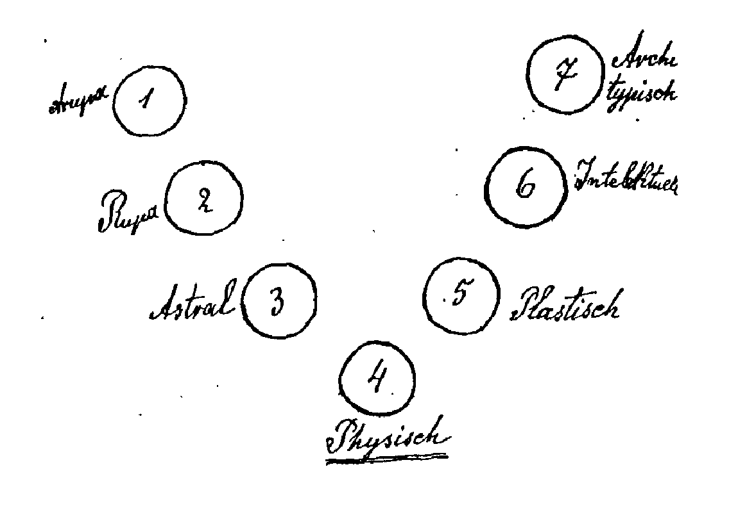
Die sieben Formzustände oder Formmetamorphosen sind:
Diese sieben Formzustände werden durchgemacht in allen sieben Lebensreichen und in allen sieben Bewußtseinszuständen. Wir begreifen nun, daß diese Wesenheiten (Prajapatis) das, was sie in dem einen Zyklus vollbringen, auch in den anderen Zyklen vollbringen können, so zum Beispiel auf der Erde, auf dem Monde und so weiter, so daß die gleichartigen Zustände immer von den gleichartigen Wesenheiten herbeigeführt werden können.
So geschieht es bei allen Zyklen, auf allen sieben Planeten. Die Prajapatis der Form sind ein für allemal vorhanden, sie sind hier die niedersten Prajapatis, die die letzte Umformung zu bewirken haben, und die jedesmal, wenn ein Übergang notwendig ist, in Aktion treten.
Der Arupazustand und der archetypische Zustand unterscheiden sich wesentlich von den fünf anderen Zuständen. Eigentlich beginnt in Wirklichkeit der Formzustand auf dem Rupaplan. Auf dem Arupaplan gibt es noch keine Form, sondern nur die Anlage dazu, und auf dem archetypischen Plan gibt die Form sich selbst ihre Form, sie ist da ganz Leben. Daher sind der erste und der siebente Formzustand eigentlich Lebenszustände, in denen der siebte immer der des Status nascendi (Entstehung) des folgenden ersten ist, oder bei denen der siebte (der archetypische) das geworden ist, was im ersten im Status nascendi war.
Der archetypische Formzustand ist ein solcher, bei dem die Form Leben geworden ist, und der arupische ein solcher, bei dem die Form noch Leben ist. Eigentlich haben wir daher nur fünf Prajapatis der Form, weil zwei von den sieben schon zu den höheren Prajapatis des Bewußtseins gehören. Man könnte vielleicht sagen, daß Lebensstadien und Formzustände nur verdichtete Bewußtseinszustände sind, oder auch die passive Seite des aktiven Bewußtseins, oder auch die eigentliche negative Seite des Weltbildes, während das Bewußtsein die positive Seite ist. Es gehören also der erste und der letzte der Prajapatis der Formzustände schon zu der höheren Hierarchie der Prajapatis des Bewußtseins.
Jedes Wesen durchläuft auch die Reiche des Lebens. Damit kommen wir zu den Prajapatis der Runden, die je ein Lebensreich leiten. Es sind sieben Lebenszustände, die ineinander übergeführt werden von sieben Wesenheiten. Jedesmal, wenn wir die siebente Runde vollendet haben, haben wir es zu tun mit einem Zustande, der dem der ersten Runde entspricht, jedoch auf einer höheren Stufe. Der Mensch trat ein in die Erdenentwicklung mit dem erwachenden hellen Tagesbewußtsein; nun bildet er es aus und am Ende der siebenten Runde wird der Mensch in der Ausbildung das erreicht haben, was er in der ersten Runde, am Anfang, in der Anlage hatte.
Diese sieben Runden sind die sieben Schöpfungstage der Genesis. Wir stehen jetzt im vierten Schöpfungstage. Im zweiten Kapitel der Genesis haben wir eine besondere Beschreibung der vierten
Runde: die Schöpfung des Menschen, und zwar zu dem Zeitpunkt, der in die Mitte der lemurischen Zeit fällt. Erst am siebten Tage ist der Mensch bei seiner wahren Gottähnlichkeit angelangt in bezug auf seinen physischen, Astral-, Mental- und Arupa-Körper. Was am Ende der Mondenentwicklung Inhalt war, das wird am Anfang der Erdenentwicklung Anlage.
Eigentlich kann man nur sechs Runden die Runden des Lebens nennen, da die siebte Runde eine Runde des nächsthöheren Bewußtseinszustandes ist. Daher gibt es eigentlich nur sechs Lebens-zustände und folglich nur sechs Prajapatis des Lebens. Wir zählen einen Prajapati des Lebens zu den sieben Prajapatis des Bewußtseins und zwei Prajapatis der Form kommen auch noch dazu. So haben wir eigentlich zehn Prajapatis des Bewußtseins, von denen ein Prajapati der ist, der zu den sechs Prajapatis des Lebens überleitet, und zwei Prajapatis, die zu den Prajapatis der Form überleiten. So entstehen:
10 Prajapatis des Bewußtseins 6 Prajapatis des Lebens 5 Prajapatis der Form oder zehn + sechs + fünf = zusammen 21 Prajapatis.
Darauf bezieht sich in der «Secret Doctrine» von H. P. Blavat-sky Strophe 4 des Buches Dzyan: «Die Eins aus dem Ei, die Sechs, die Fünf.» Die Zehn wird genannt: die Eins aus dem Ei = 0. Aus dem Ei (0), den 10 Prajapatis des Bewußtseins, kam zuerst der erste Prajapati des Lebens, dann folgten sechs andere Prajapatis des Lebens und fünf Prajapatis der Form = 1065, Quersumme 21 (Wert von Jehova).
Über die Chakrams des Astralkörpers: So wie der physische Körper des Menschen Sinne hat, hat auch der Astralkörper des Menschen Sinne. Sie liegen in einer Linie aufgereiht. Einer dieser Sinne liegt über dem Kehlkopf. Diese Sinne heißen Chakrams, heilige Räder. Sie sind beim gewöhnlichen Menschen unbeweglich, aber bei dem Seher beweglich und drehen sich. Das Chakram über dem Kehlkopf ist im wesentlichen eine blattförmige Bildung. Alle astralen Chakrams heißen Lotosblüten. Das über dem Kehlkopf
liegende Chakram heißt die sechzehnblättrige Lotosblüte. Langsam hat sich in der Evolution des Menschen dieses Rad gebildet [siehe Schema S. 182]. Erst beim Menschen der lemurischen Rasse, in der Mitte der lemurischen Zeit, begann sich nach und nach die Vorstellung, das Denkvermögen zu entwickeln, und erst die letzte lemu-rische Rasse hatte es einigermaßen ausgebildet. Damals glänzte das erste der Lotosblätter auf, und jede folgende Rasse setzte bei normaler Entwicklung ein weiteres Blatt an, nämlich:
- sieben Blätter in den sieben Unterrassen der vierten Wurzelrasse, der atlantischen,
- sieben Blätter in den sieben Unterrassen der fünften Wurzelrasse, der arischen, (bis jetzt fünf, da wir in der fünften Unter-rasse sind),
• ein Blatt in der ersten Unterrasse der sechsten Wurzelrasse.
Dann leuchten alle 16 Blätter des Vorstellungsvermögens auf.
Nun hat sich von der dritten Unterrasse der vierten Wurzelrasse an auch das Gedächtnis ausgebildet. Die Strömung des Gedächtnisses geht auch stufenweise auf die Räder über, durch fünf Unterrassen der vierten atlantischen Wurzelrasse, durch sieben Unterrassen der fünften Wurzelrasse und durch vier Unterrassen der sechsten Wurzelrasse.
Der Durchschnittsmensch hat also jetzt dreizehn Blätter des Vorstellungsvermögens ausgebildet, und das Gedächtnis ist beim zehnten Blatt angelangt. Wenn das Gedächtnis, welches beim vierten Blatt des Vorstellungsvermögens angefangen hat, mit seinem Strom auf den des Vorstellungsvermögens trifft, so fängt das Chakram an, sich zu drehen, also beim normal entwickelten Menschen in der vierten Unterrasse der sechsten Wurzelrasse. Wie ein Wirbelwind geht dann das Rad herum. Mit jeder folgenden Rasse geht das Licht auf eine andere Speiche des Rades über beziehungsweise auf ein anderes Blatt der Lotosblüten weiter.
Mit der ersten Unterrasse der sechsten Wurzelrasse ist das Rad fertig gebildet. Es fehlen beim Durchschnittsmenschen jetzt noch drei Speichen, die jetzt noch dunkler Raum sind. Das Rad hat nicht nur einen Wirbel, sondern zwei.
Die zweite Strömung durchkreuzt die erste: zu dem Vorstellungsvermögen kommt bei der dritten Unterrasse der Atlantier das Gedächtnis hinzu. Das Gedächtnis reicht bis zur vierten Unterrasse der sechsten Wurzelrasse. Dann geht es verloren, weil es überflüssig sein wird.
Als bei der vierten Unterasse das Gedächtnis auftrat, war die Erleuchtung des Vorstellungsvermögens bis zur vierten Speiche vorgeschritten; drei Unterrassen waren ohne Gedächtnis. Der letzte Teil der Gedächtnisströmung trifft auf die andere Strömung. In der vierten Unterrasse der sechsten Wurzelrasse setzt sich das Rad erst in Bewegung. Wenn dieses Rad in Bewegung versetzt ist, wird der Mensch sein Wort der Astralwelt übergeben. Was dann der Mensch spricht, wird unmittelbar wirken auf seinen Mitmenschen. So zum Beispiel wird der Mitmensch das Wohlwollen fühlen, welches durch das Wort ausgedrückt wird, er wird jedes Wort fühlen.
Der menschliche Manu der sechsten Wurzelrasse, der diese Rasse leiten wird, er, der der erste menschliche Manu ist, kann erst mit den Menschen reden, wenn der Mensch soweit ist, daß er mit dem Meister sprechen kann und das kann er erst, wenn dieses Chakram ganz entwickelt ist, wenn das Wort des Menschen unmittelbar in den Strom der Räder übergeht. Der normale Mensch erreicht das in der vierten Unterrasse der sechsten Wurzelrasse. Ein Zurückbleiben würde bewirken, daß die 16 Speichen nicht alle entwickelt sind. Dann könnte der Mensch nicht vor dem Meister sprechen, so daß er auf dieser Stufe der Evolution nicht von dem Meister geführt werden könnte. Es ist besonders wichtig, dieses Chakram auszubilden, und das hängt davon ab, ob der Mensch sich das Verwunden durch die Stimme abgewöhnt.
Die Menschen haben 16 Gelegenheiten - durch 16 Unterrassen hindurch - dieses Chakram auszubilden. Wenn sie es nicht tun, so gehen sie die 16 Wege des Verderbens durch das Wort.
In den nächsten Metamorphosen werden die [letzten Blätter der sechzehnblättrigen Lotosblume] weiter ausgebildet, plastisch, dann in Gedankenmaterie, dann archetypisch. Darauf in der nächsten Runde wird die sechzehnblättrige Lotosblume auf der physischen
Stufe wirklich ein vegetatives Blatt sein. Seine Speichen sind dann wirkliche Blätter und das Mineralische ist dann ganz verschwunden. In der siebten Wurzelrasse wird das Chakram entwickelt, welches die zweiblättrige Lotosblume heißt und zwischen den Augenbrauen liegt.
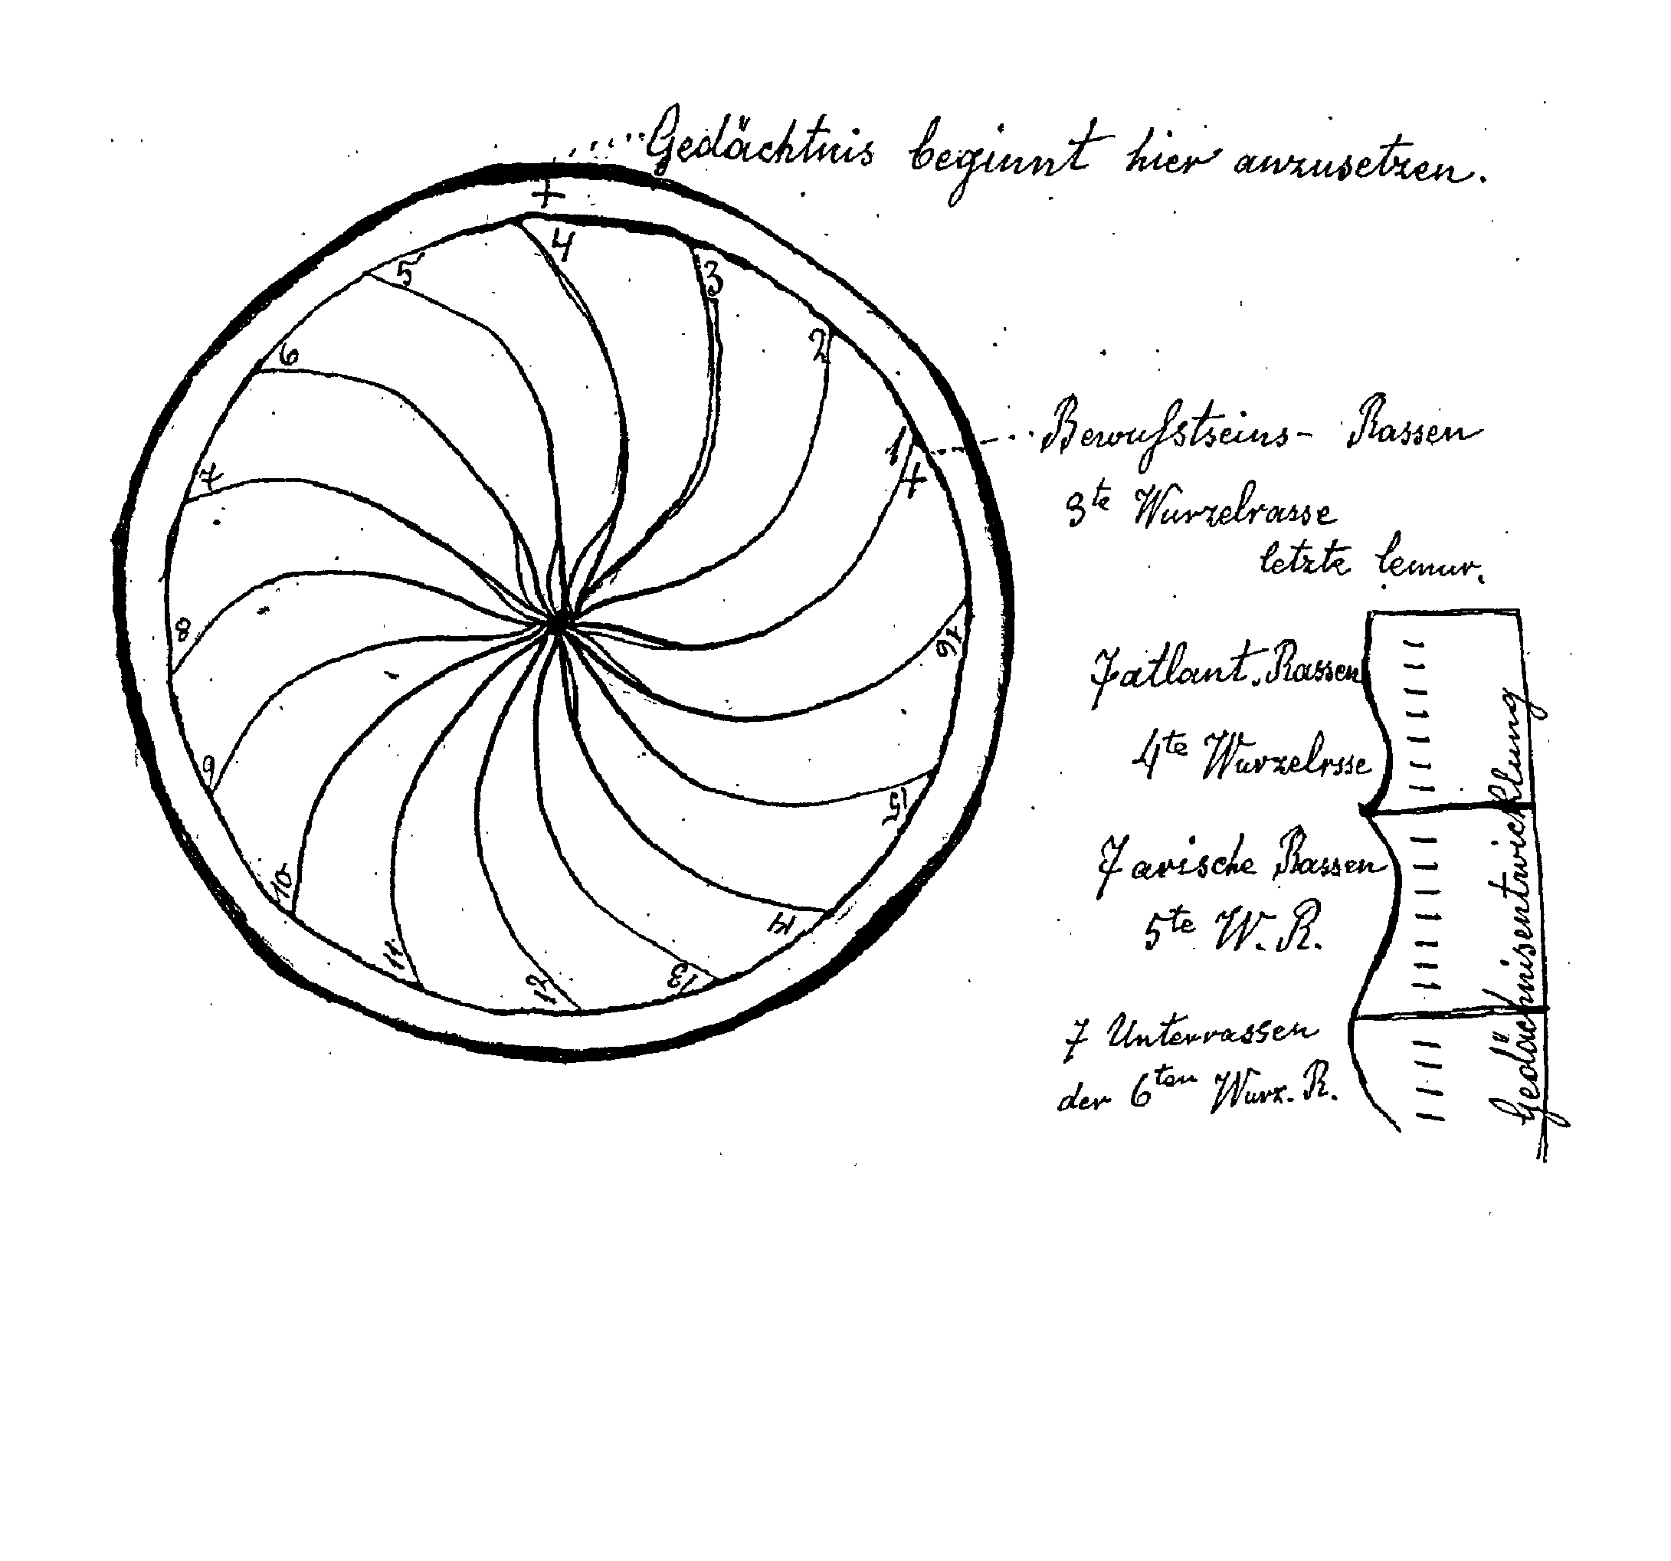
Die zwei Notizblätter von Rudolf Steiner (verkleinert) auf den folgenden Seiten stehen offensichtlich in Zusammenhang mit diesem Vortrag.
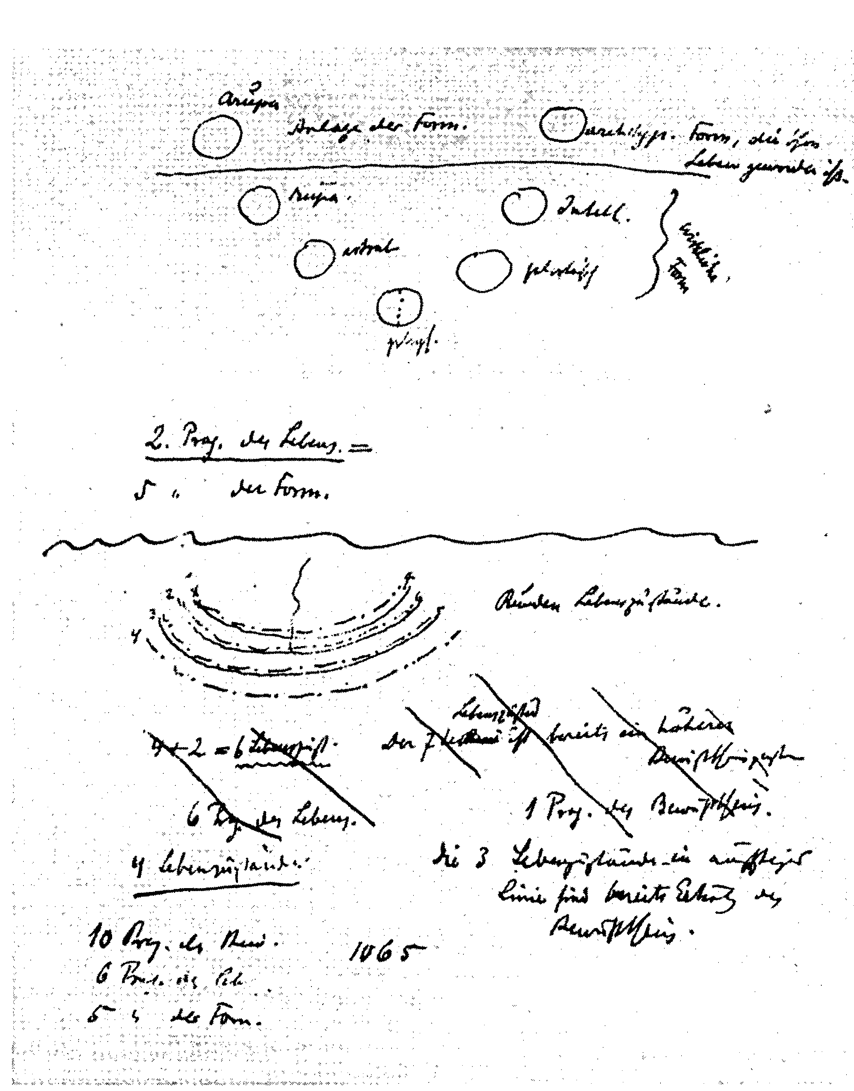
Arupa / Anlage der Form / archetypisch / Form, die schon / Leben geworden ist Rupa / intellektuell / wirkliche / Form astral / plastisch / physisch
2. Prajapati des Lebens / 5. Prajapati der Form / Runden Lebenszustände
4 Lebenszustände / Die 3 Lebenszustände in aufsteigender / Linie sind bereits
Erhöhung des / Bewußtseins
10 Praj. des Bewußtseins / 6 Praj. des Lebens / 5 Praj. der Form / 1065
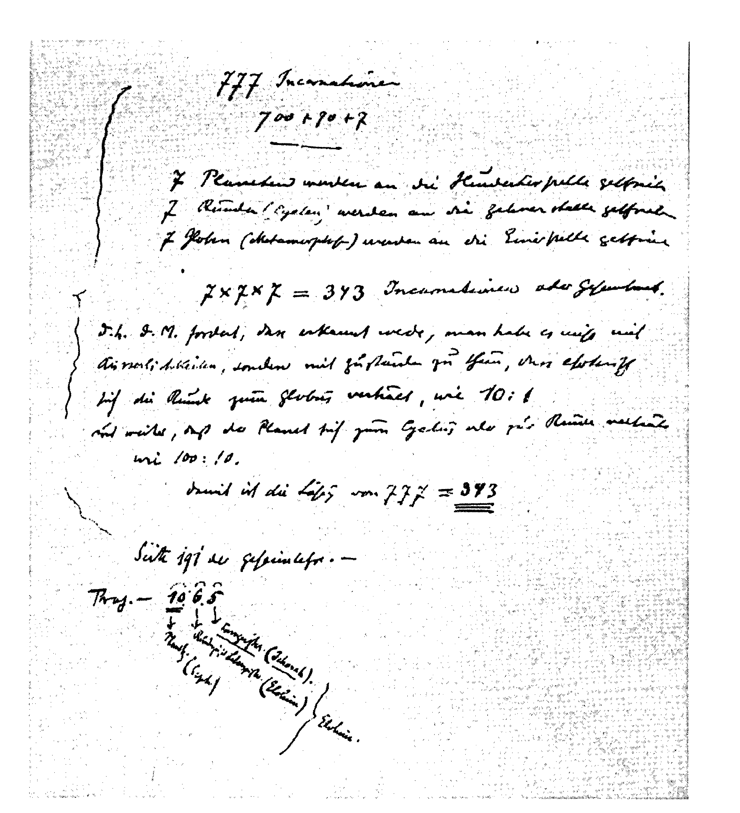
777 Incarnationen / 700 + 70 + 7 7 Planeten werden an die Hunderterstelle geschrieben 7 Runden (Cyklen) werden an die Zehnerstelle geschlieben 7 Globen (Metamorphosen) werden an die Einerstelle geschrieben 7x7x7 = 343 Incarnationen oder Gesamtmetamorphosen
d. h . d. M. [der Meister] fordert, daß erkannt werde, man habe es nicht mit / Äußerlichkeiten, sondern mit Zuständen zu tun, daß esoterisch / sich die Runde zum Globus verhält wie 10: 1 / und weiter, daß der Planet sich zum Cvklus oder zur Runde verhält / wie 100: 10 / damit ist die Lösung von 777 = 343
Seite 191 der Geheimlehre - / Praj. - 10 6 5 / Formgeister (Jehovah) / Runden: Lebensgeister (Elohim) / Plan. (Seph.)
Elfter Vortrag Berlin, 9. November 1904
Man redet oft von den Prinzipien, als ob sie gleichartig wären und nur verschiedene Grade hätten. Aber will man die Zusammenhänge verstehen, so müssen wir die Prinzipien selbst ihrer Natur nach kennenlernen.
Wir müssen dreierlei in der Welt unterscheiden, dreierlei Arten von Wirkungen. Weil für ein wahrnehmendes Wesen nur das, was zur Wirkung kommt, in Betracht kommen kann, richten wir unsere Aufmerksamkeit auf die Wirkungen. Es gibt also dreierlei Arten, wie etwas wirken kann: erstens die eigentlich geistige, zweitens die seelische, drittens die körperliche Art von Wirkung. Die geistige Wirkung, alles, was irgendwie als Geist wirken kann, nennt man Budhi; alles, was seelisch wirken kann, nennt man Kama; alles, was körperlich wirken kann, nennt man Prana. Das sind die drei Wirkungsformen: Budhi, Kama, Prana. Als Wirkungsformen sind sie gleichartig, nur auf verschiedenen Stufen.
Nun muß man sich vorstellen, daß die Wirkungen fortwährend flüssig, unbestimmt wären, wenn sie sich nicht begrenzen würden. Soll zum Beispiel Kama in einer bestimmten Weise auftreten, so muß es sich eine Grenze geben. Also um zu begrenzten Wirkungen zu werden, müssen sich Budhi, Kama und Prana Grenzen geben. Diese Grenzen nennt man in der theosophischen Literatur «Shar-iras», das heißt Schalen, Hüllen, Scheiden. Und zwar bezeichnet man, wenn sich Budhi begrenzt, diese Grenze als Karana Sharira; gibt sich Kama eine Grenze, so nennt man diese Linga Sharira; gibt sich Prana eine Grenze, nennt man sie Sthula Sharira. Diese Shar-iras sind also die Grenzen, die Hüllen, die sich die drei Wirkungsarten setzen.
Es kann nun folgendes eintreten [es wird nun das Schema I an der Tafel entwickelt und zwar von unten nach oben angeschrieben]:
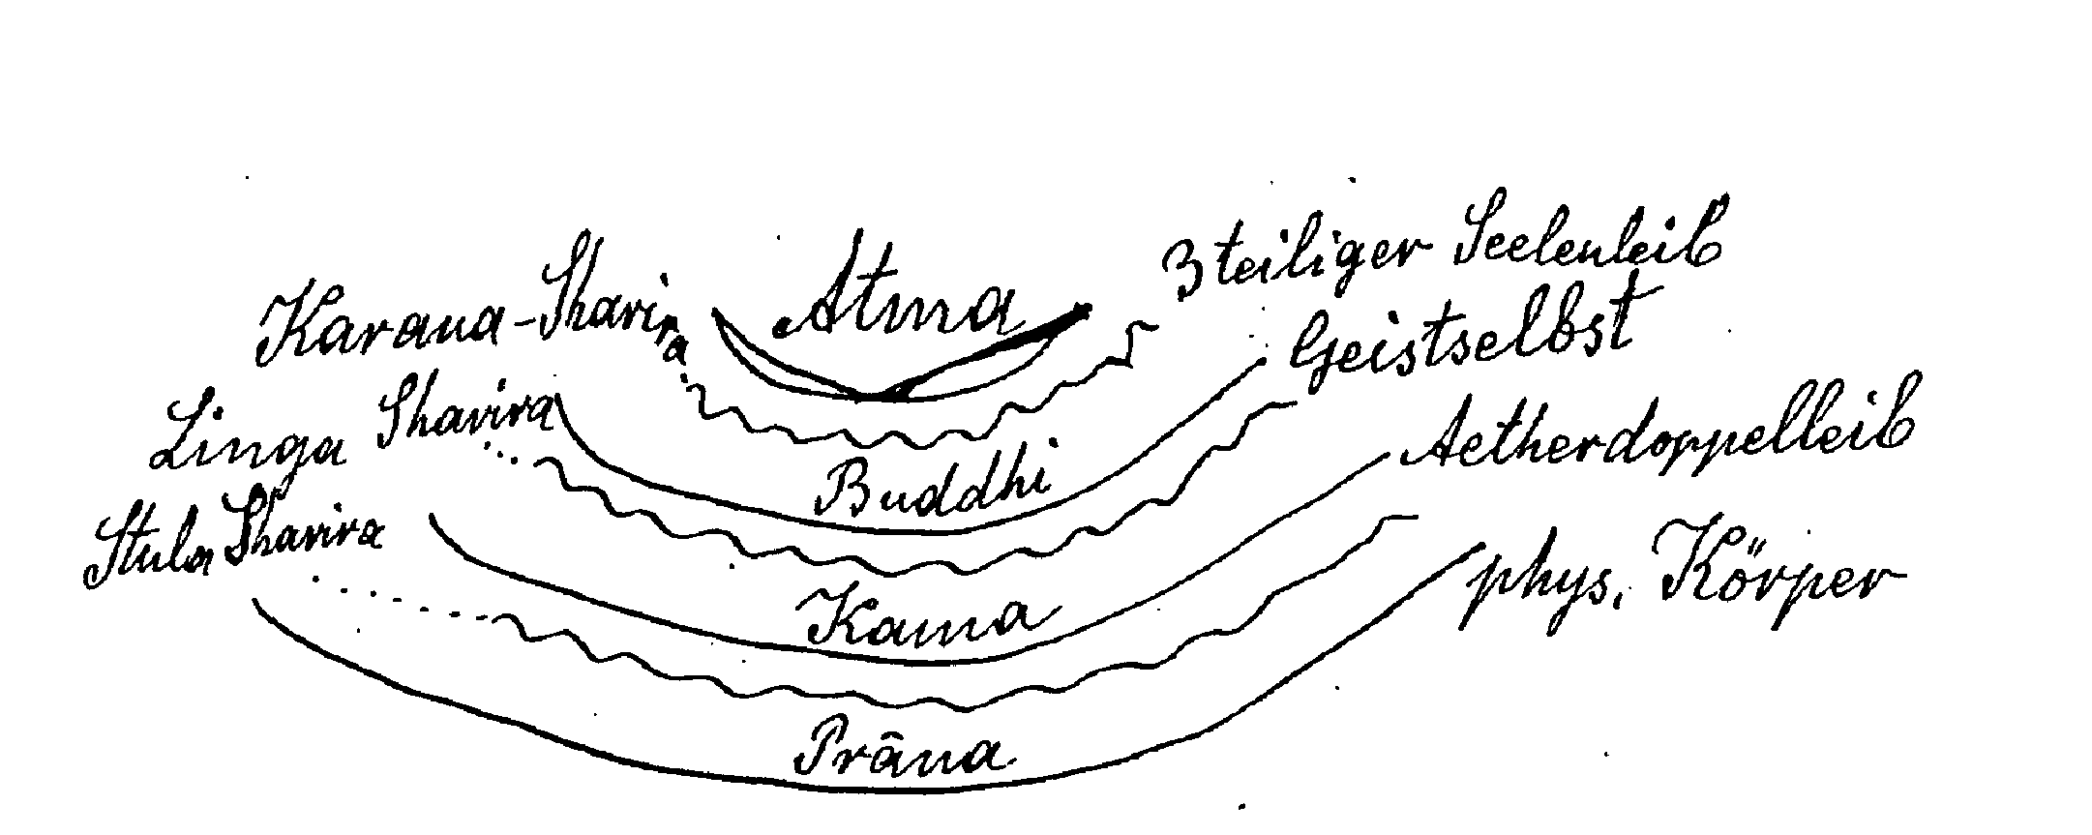
Wir haben zuerst Prana in Wirksamkeit; dann gibt sich Prana eine Grenze nach außen: Sthula Sharira. Prana begrenzt sich also nach einer Seite und bleibt nach der anderen wogend offen. Zu Prana tritt nun Kama hinzu und gibt sich hier eine Grenze: Linga Sharira. Dadurch bleibt Prana auch auf dieser Seite nicht mehr wogend offen, weil sich Kama mit seiner Grenze hineinschiebt; aber Kama bleibt wieder offen nach der anderen Seite. Nun tritt Budhi hinzu und gibt sich die Grenze gegen Kama und es entsteht Karana Sharira. Die drei Prinzipien haben also Zwischenlagen. Wenn dies ein Wesen ist, muß in diesen drei Prinzipien und ihren Zwischenlagen noch ein Ich-Bewußtsein leben: das bezeichnet man als Atma.
Aus den drei Prinzipien und den Zwischenlagen und dem Ich-Bewußtsein oder Atma besteht der Mensch. Jedes einzelne kann Unterabteilungen haben. Wenn wir dies so fassen, haben wir die Zusammensetzung des Menschen als solchen gegeben.
Hier, beim Menschen [Schema I], bildet der physische Körper die äußere Hülle, und Atma ruht im Innern. Nun kann die Anordnung auch ganz anders sein. [Beim Planetengeist ist es] nämlich so, daß sich Prana zunächst nach innen wirksam zeigt und sich eine Grenze setzt. Dann würde folgendes entstehen [Schema folgende Seite]:
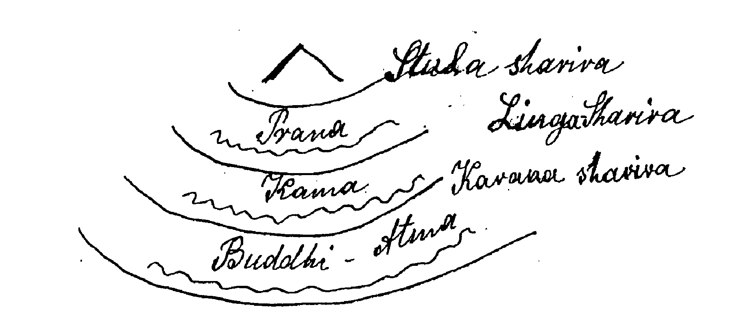
Prana ist dann nach innen begrenzt durch Sthula Sharira, Kama durch Linga Sharira, Budhi durch Karana Sharira und wir hätten nun ein Wesen, bei dem zuerst außen Atma liegt, dann Budhi, dann Kama und zuletzt Prana. Dann [folgendes Schema] würde Atma ganz im Umkreis ausgespannt erscheinen [eine Kugel], und Sthula Sharira wäre ein Punkt in der Mitte.
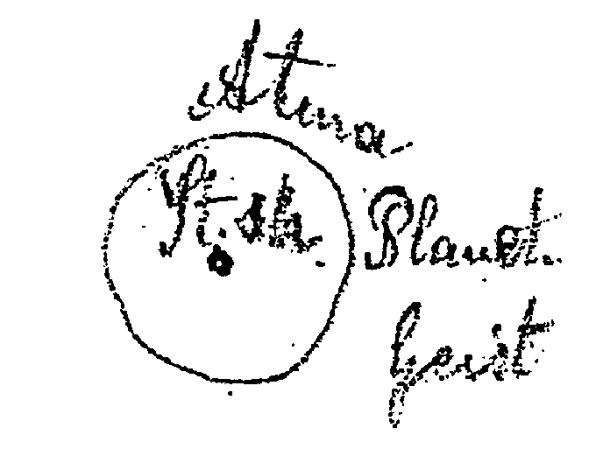
Ein solches Wesen ist ein Dhyan-Chohan, ein Planetengeist und muß umgekehrt wirken wie ein Mensch. Beim Menschen liegt Sthula Sharira nach außen, bei den Dhyan-Chohans Atma, dann kommt Budhi und so weiter.
Man kann sich davon eine klare Vorstellung machen durch folgendes Beispiel. Wenn wir unsere Augen schließen, ist es zuerst dunkel und wenn wir sie dann wieder aufmachen, dann sehen wir das Licht. Wir sehen das Licht aber nur, weil wir eine Empfindung dafür haben und es dadurch empfangen können. Es muß aber erst da sein, bevor wir es empfangen können. Und ebenso, wie wir da sein müssen, um Licht zu empfinden, so muß ein Wesen draußen sein, das Licht offenbart. Wir sind Lichtempfänger, draußen müssen Lichtgeber, Lichtoffenbarer sein. Und so wie wir das Licht nur
dadurch empfinden können, daß wir in uns Kama, den Astralkörper haben, so muß ein planetarisches Wesen ein Kama haben, das Licht ausstrahlt. So daß also Kama hier gegen den Mittelpunkt hin wirkt und dort im Radius des Kreises.
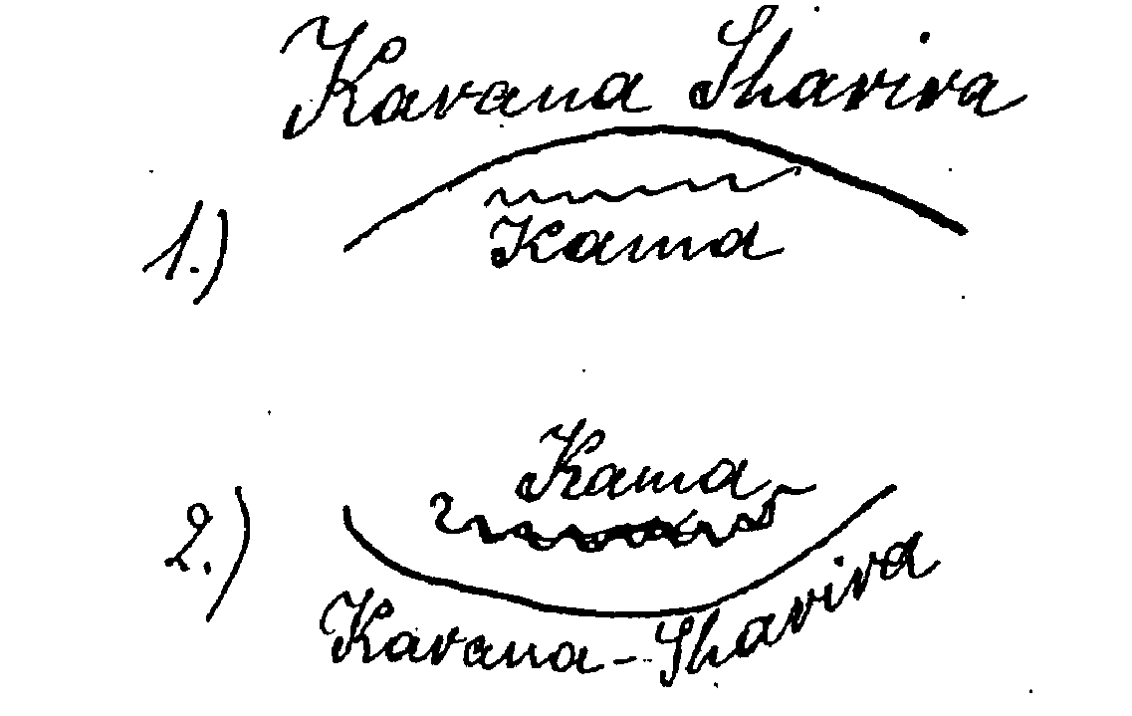
Der Kreis, der nach oben hin konvex ist, ist für uns, für die Empfindung, für das Empfangende, das dem Gebenden Entgegenstrebende. Der Kreis, der nach unten zu konvex ist, ist das Kama der dhyanischen Wesenheit. So wirkt das Kama der Offenbarung nach unten: Karana Sharira. So wie der Mensch ein Kama hat, das nach seinem Mittelpunkt hinstrebt, so hat der Planetengeist ein nach außen, nach dem Umkreis strebendes Kama, welches lichtoffenbarend ist, während das Kama des Menschen lichtempfangend ist. Es gehören immer zweierlei Wesenheiten von sich ergänzenden Naturen zusammen. Eine Wesenheit muß das Verlangen besitzen: die empfangende Wesenheit; eine andere muß geben können: die gebende Wesenheit. Menschliches verlangendes Kama setzt voraus, daß gebendes Kama da ist, Kama der Liebe.
Menschliche Budhi vermittelt das Erkennen. Dasjenige, was uns von den Dingen an Erkennen offenbart wird, wird empfangen durch unsere Budhi. Der planetarische Geist muß also gedankengebend, menschliche Budhi muß empfangend sein. Der planetarische Geist verhält sich somit ganz entgegengesetzt und ergänzend zum Menschengeist.
Ein jedes einzelne Ding in der Welt existiert nur im Weltenzusammenhang, es ist ein Glied im Ganzen. Als Glied gehört es dem ganzen planetarischen Erdgeist an. So hat zum Beispiel der
Tisch erstens eine Materie, durch die er ein Wesen ist, das uns im Räume entgegentritt; zweitens hat er Kraft, dadurch daß er Widerstand gibt, denn sonst würde er für uns nicht da sein; und zum dritten äußert sich die Kraft nicht beliebig, sondern nach bestimmten Gesetzen (Naturgesetzen).
Was ist die Kraft? Was ist das, was in uns das Leben möglich macht? Es ist eine Kraft, die einnehmend ist, das Leben erhaltend. Des Menschen Lebenskraft äußert sich dadurch, daß sie, was an Materie in ihm ist, zusammenhält. Daher ist die Materie und die ihr zukommende Kraft beim Menschen nach innen gerichtet, sie baut den Menschen von innen auf; er könnte sonst nicht als lebendes Wesen wahrgenommen werden. Der Tisch dagegen hat die nach außen gerichtete Materie, und diese äußert sich durch das Gesetz. Materie an sich kann nicht wahrgenommen werden, nur ihre Eigenschaften, wie Farben, Töne und so weiter. Die Materie selbst entzieht sich vollständig der Wahrnehmung. Es ist ein Prana in der Materie, welches sich ganz der Wahrnehmung entzieht, aber sich dahingibt, um sich zu offenbaren. Daneben erkennen wir das Gesetz in der Materie, den Gedanken, der sich darin ausdrückt.
Budhi äußert sich in der Natur nach außen. Jeder Körper, der der äußere Ausdruck des Planetengeistes ist, strahlt fortwährend nach außen, das heißt, er hat Budhi nach außen gekehrt. Es wird zum Licht, das wahrgenommen wird. Budhi ist in den Eigenschaften der Dinge, in dem, was nach außen liegt. Das Gesetz muß sich offenbaren durch Karana Sharira. Das sich offenbarende Manas ist das Gesetz. Indem ein Körper leuchtet, schickt er uns Budhi zu. Der Gedanke, die Geistesäußerung, durch die er es schickt, ist Karana Sharira. Kama dagegen behält der Planetengeist für sich; er entzieht es der Wahrnehmung. Seine Materie ... [in den Notizen von Marie Steiner-von Sivers ist hier eine Lücke markiert]. - Dagegen offenbart er die kosmischen Gedanken, die der Mensch erst tief im Innern ergründen muß. Und was der planetarische Geist ganz an der Oberfläche äußert, hingibt, das ist sein Budhi.
In der Bibel ist dies zum Ausdruck gebracht. Es wird gesagt, daß der planetarische Geist in seiner ersten Äußerung eine Lichtäuße-
rung war. Es sind Budhi-Eigenschaften (Licht), die der Geist auf der ersten Stufe offenbart. Diese uralte heilige Lehre von dem Gegensatz des Menschen und des Planetengeistes ist in der christlichen Esoterik schön zum Ausdruck gebracht. Man nennt die sich offenbarenden Budhi-Eigenschaften in der kabbalistischen Sprache «Gewalten». Daher offenbaren sich zunächst die Gewalten des Lichtes und der Finsternis. So kann man die Genesis wieder wörtlich nehmen.
Es sind also Budhi-Eigenschaften, die der Geist auf der ersten Stufe offenbart. Auf der zweiten offenbart er sein Karana Sharira; er ordnet die Dinge nach Gesetzen. Was im Makrokosmos nun konvex angeordnet ist, ist im Mikrokosmos konkav. Was der Mensch zuletzt erkennt, kommt im Makrokosmos zuerst, der Mikrokosmos kommt zuletzt dazu, die Empfindung im Makrokosmos zu erkennen.
Nun fragt es sich, ob es einen Übergang gibt zwischen den beiden Wesenheiten, zwischen Mensch und Planetengeist. Man denke eine Wesenheit mit einem Bewußtsein: Das ist der Mensch; er hat verschiedene Glieder, aber mit einem gemeinsamen Bewußtsein. (Streit der Patrizier und Plebejer). Das wäre etwa so darzustellen:
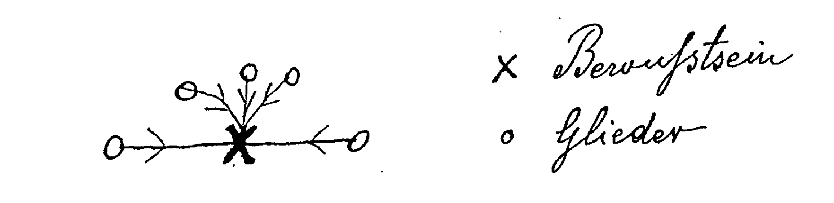
Es sind einzelne Glieder, die alle hinstrahlen zu dem gemeinschaftlichen Bewußtsein. Wollen wir das gemeinschaftliche Bewußtsein als Kraft ansehen und die Glieder auch, so können wir sagen, das gemeinsame Bewußtsein ist das überwiegende, es wirkt auf die anderen alle. Man denke sich nun viele solcher Wesenheiten, die in dieser Weise wirksam sind [folgende Seite]:
Jede von den Wesenheiten hat ihre eigene Existenz. Durch [das gemeinsame Ideal] kann sie andere Existenzen mit ihrer verbinden. Diese verschiedenen Bewußtseine setzen sich selbst einen gemein-
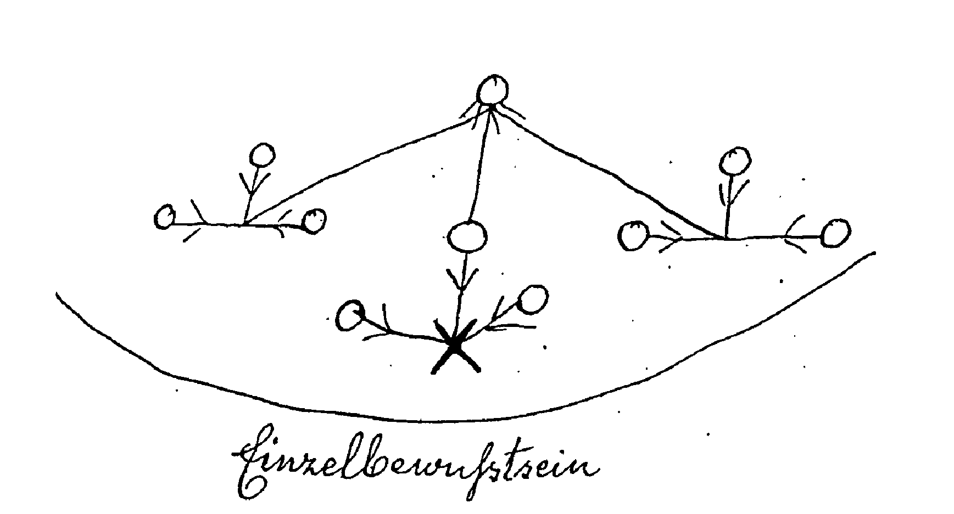
samen Mittelpunkt, sie streben nach einem gemeinsamen bestimmten Ideal hin. Dieses lebt dann als gemeinschaftliches geistiges Ideal in den verschiedenen Bewußtseinen. Wenn diese dahin kommen, daß ihnen ihr geistiges Ideal wertvoller ist als sie selbst, dann werden sie von diesem Ideal genauso angezogen, wie sie selbst früher die Glieder ihres Bewußtseins zu sich herangezogen haben. Bildeten sie früher den Mittelpunkt für diese verschiedenen Sphären, so bildet das gemeinsame Ideal dann den Mittelpunkt für die große Sphäre. Die einzelnen Existenzen werden dann selbst Glieder der gemeinschaftlichen Existenz, geben ihr Sondersein auf und leben in dem gemeinschaftlichen Ideal. Sie hören auf, selbst Zentrum zu sein und geben sich ein gemeinschaftliches Zentrum. So entsteht aus einzelnen Menschen eine Bruderloge. Wenn ein so starkes gemeinschaftliches Ideal da ist, daß es die einzelnen Bewußtseinszentren alle anzieht, so bilden diese Menschen einen Körper, der eine Seele höherer Art hat. Dadurch entsteht eine Bruderloge mit einem vollständig gemeinschaftlichen Geist. Und so haben wir es mit einem neuen Wesen zu tun. Niemals hätte sich eine Seele in den Menschen senken können, wenn er nicht ein Gehäuse wäre aus Gliedern. Niemals kann sich ein Höheres herniedersenken, wenn nicht die einzelnen Bewußtseine zu Lebensgliedern werden, die Form für ein höheres Gehäuse, damit darin das gemeinschaftliche Bewußtsein zum Ausdruck kommt.
Damit haben wir den Übergang; es wird ein anderes Zentrum geschaffen. Eine Inversion, eine Umkehrung sämtlicher Prinzipien
ist die menschliche Entwicklung. Da die Menschen sich in sieben Arten äußern, entsteht nicht ein Zentrum, sondern sieben Zentren. Dies werden die sieben Elohim, die Pitris für den nächsten Planeten sein.
So geht der Mensch von einem Wesen, das die Umgebung in sich aufnimmt, zu einem Wesen über, das sich offenbart. Die beiden ganz entgegengesetzten Wesenheiten, der Mensch und die Elohim oder Dhyani sind nur Formen einer Wesenheit. Was also der Mensch hier ist, wird er in Zukunft nicht mehr sein, sondern eine dhyan-chohanische Wesenheit. Das wird in der Esoterik das «Geheimnis der Gottwerdung des Menschen» genannt.
Wenn die Einzelbewußtseine sich alle einem Zentrum zuwenden und draußen alles Atma wird, wird im Innern nur ein einziger Kern von Sthula Sharira sein, also die Einheit im höchsten Grade.
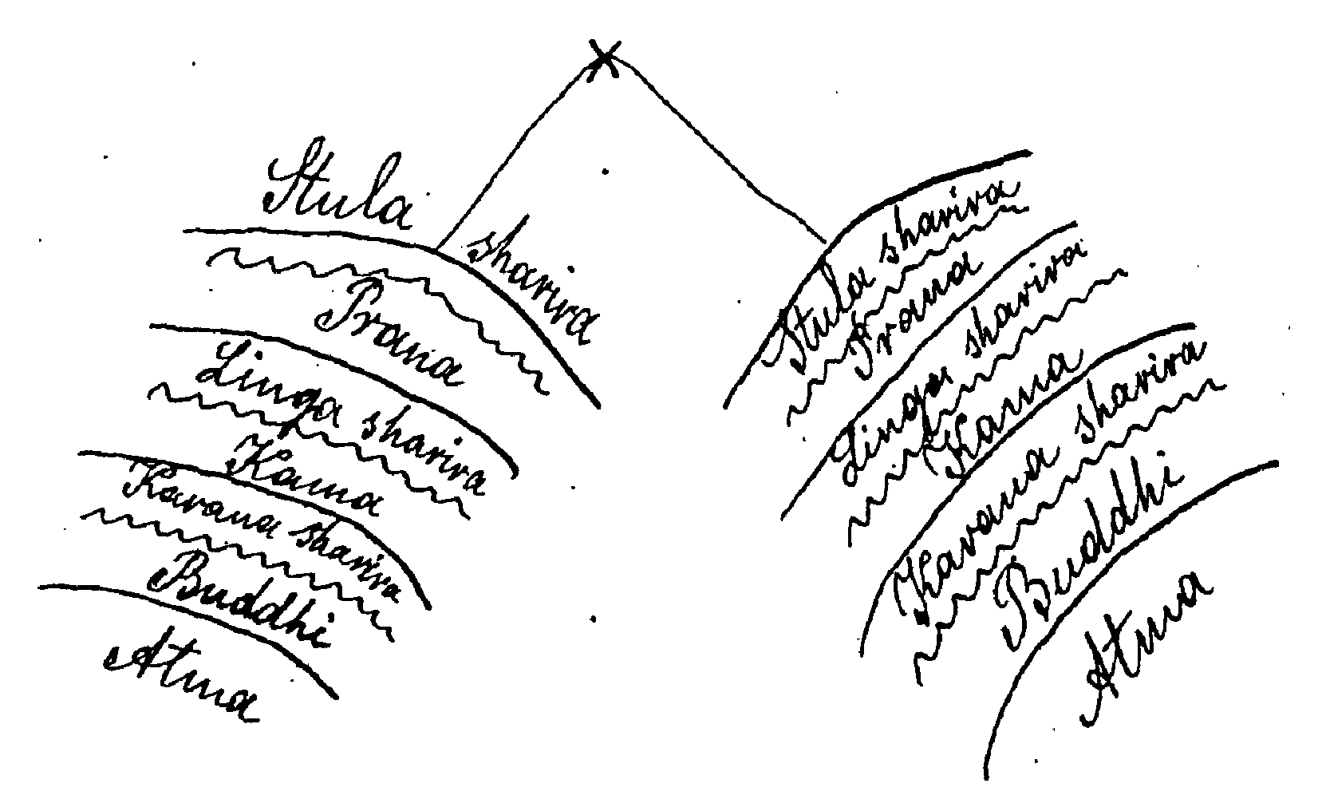
Diese Einheit kann auf der Erde nicht erreicht werden; diese können erst sieben erhabene Geister bilden. Das ist dann der Logos, der Atma im Umkreis hat. In der Kabbala ist die Krone von allem das «Reich», die Vereinigung. Dieses Prinzip liegt auch der Kirche zugrunde, nämlich daß alle Menschen Glieder eines Bewußtseins werden.
Das Gesetz der Form ist Geburt und Tod. Das Gesetz des Lebens ist die Wiedergeburt. Das Gesetz des Geistes ist Karma.
Das Leben geht durch Geburt und Tod und erscheint in immer neuen Formen. Die Form ist vergänglich, das Leben wiederholt sich, der Geist ist unvergänglich, ewig.
Zwölfter Vortrag Berlin, 10. November 1904
Heute wollen wir versuchen, den Übergang des Logos zu einem neuen System, zu einer neuen Schöpfung etwas uns klarzulegen.'¹*
Die Menschen fragen gewöhnlich zuerst: Wie ist alles entstanden? - Dies ist wohl die schwierigste Frage, die aber oft gestellt wird. Man kann davon nur eine annähernde Vorstellung geben. Vor allem muß man sich einmal klarmachen, daß es unser Verstand ist, der da fragt, wie die Dinge entstanden sind und sich ungefähr plausibel macht, wie man selbst die Welt geschaffen hätte, wenn man der Schöpfer gewesen wäre. Der Menschenverstand gehört aber schon zu denjenigen Dingen, die vom Logos stammen, und es ist klar, daß das Bewußtsein des Logos ein weit größeres ist; daher können wir den Logos nicht mit dem menschlichen Verstand beurteilen. Darum kann die Frage nicht so gestellt werden: Warum mußte die Welt aus dem Logos hervorgehen? -, sondern man kann nur fragen, wie sich das Hervorgehen der Welt aus dem Logos verhält, wie die Dinge entstanden sind, nicht warum - weil das Warum einen Zwang in sich schließen würde. Das Hervorgehen der Welt aus dem Logos muß eine freie Tat des Logos sein, nicht eine Tat der Notwendigkeit.
Durch ein Bild nur kann das Schöpferische des Logos bezeichnet werden, indem man sich ein Wesen und sein Spiegelbild vorstellt. Man muß sich sagen: In dem Spiegelbild ist alles das enthalten, was in dem Wesen selbst vorhanden ist. Es sieht genauso aus, aber es ist nicht lebendig, es enthält nicht das Lebensprinzip.
Siehe hierzu auch Teil IL
Wollen wir begreifen, wie das Spiegelbild dem Wesen gleich werden kann, so müssen wir uns denken, es ist nur dadurch möglich, daß das Wesen sein Leben, seine Existenz, dem Spiegelbild abgibt — dann hat man den Begriff des ersten Opfers. Die Hingabe der eigenen Existenz, die Übertragung des eigenen Lebens an das Spiegelbild, das ist das ursprüngliche Opfer.
Genauso verhält es sich mit dem Logos. Der erste Logos verhält sich zum zweiten, wie wenn wir, vor dem Spiegelbild stehend, uns vornehmen, unser eigenes Leben an das Spiegelbild abzugeben. Die Hingabe des Lebens ist das ursprüngliche Opfer in freier Tat. Das ist die Tat des ersten Logos. Der zweite Logos ist genau dasselbe wie der erste Logos, nur daß er seine Existenz durch ein Opfer erhalten hat. Wenn man nun die Wirkung des zweiten Logos studiert, so findet man, daß das Wesen des zweiten Logos darin besteht, daß er das Wesen des ersten Logos nach dem ersten Logos hinstrahlt, zurückstrahlt. So ist der zweite Logos eine Widerspiegelung des ersten Logos, von dem er sein eigenes Leben erhalten hat, das Leben, welches vom ersten Logos ausströmte.
Zuerst spiegelt sich der erste Logos wider, dann gibt er dem Spiegelbild sein Leben. Während im ersten Logos alles sich nach außen richtet, die Existenz nach außen wirkt, hat der zweite Logos erstens die Existenz, die er erhalten hat und zweitens die Eigenschaft, seinen Inhalt zurückzustrahlen auf den ersten Logos. Damit haben wir nun im zweiten Logos eine Zweiheit. Das Leben und der Inhalt des zweiten Logos sind zweierlei. Der Inhalt ist dasselbe wie bei dem ersten Logos, aber das Leben ist etwas anderes als im ersten Logos:
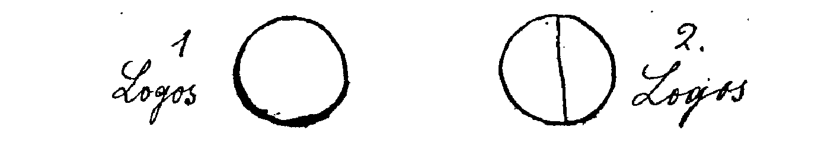
Der Strich in der Mitte des zweiten Kreises bedeutet, daß im zweiten Logos Leben und Inhalt zweierlei sind, daß sie geteilt sind. Wenn es sich um den Inhalt handelt, ist Bild und Spiegelbild bei beiden gleich, das Leben aber ist zweierlei.
Dies würde als solches noch kein Weltsystem ergeben können, denn hier würde sich nur der eine Logos zum andern verhalten; eine Mannigfaltigkeit würde da nicht hineinkommen. Mannigfaltigkeit kann nur hineinkommen durch ein weiteres Opfer. Eine nochmalige Spiegelung muß stattfinden: das Verhältnis, das die beiden zueinander haben, muß sich auch spiegeln.
Erstens spiegelt sich der erste Logos noch einmal zweitens spiegelt sich die Spiegelung. Dadurch entsteht dann der dritte Logos als die Widerspiegelung der zwei andern Logoi. Es enthält also der dritte Logos:
- das Spiegelbild des ersten Logos
- das Spiegelbild dessen, was der erste Logos im zweiten Logos bewirkt hat, nämlich sein Leben
- das Spiegelbild davon, was der zweite Logos zum ersten zurückstrahlt.
Stellen wir uns nun vor: Der erste Logos ist gespiegelt in a. Wenn der erste Logos die nach außen strebende, schöpferische Tätigkeit ist, so ist sein Spiegelbild im dritten Logos gerade die umgekehrte Tätigkeit des ersten Logos. Im ersten Logos ist a das höchste geistige Weltlicht; im dritten Logos ist a die äußerste geistige Finsternis.
b ist im zweiten Logos das Leben, das der zweite Logos vom ersten Logos erhalten hat. Es ist nicht das Leben, das sich hinopfert, sondern dasjenige, das angenommen worden ist. Das Leben, das sich im ersten Logos hinopfert, ist die Liebe. Das Gegenteil davon im dritten Logos ist das absolute Verlangen, Sehnsucht, Streben nach Logos, b ist also im dritten Logos das absolute Verlangen.
c ist im zweiten Logos das Spiegelbild des ersten Logos, welches der zweite Logos zurückstrahlt.
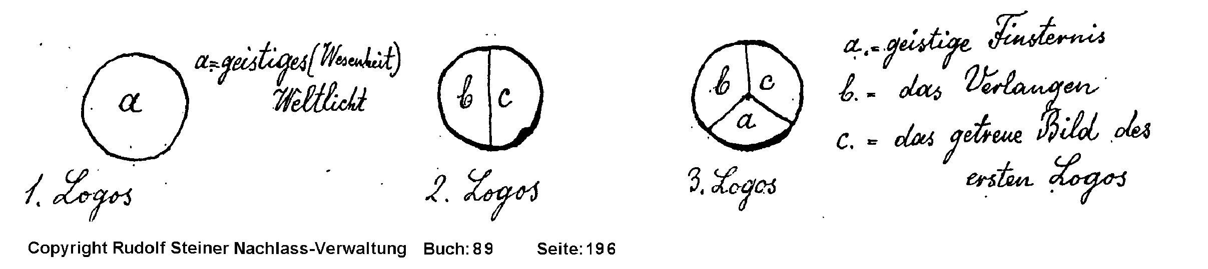
Bei unserem eigenen Spiegelbild unterscheiden wir:
- Das ausgestrahlte Bild, das aus der Finsternis zurückkommt.
- Das, was wir hingegeben haben, kommt zurück als Verlangen.
- Das Bild selbst, das wir selbst sind.
Dies entspricht im dritten Logos den drei Teilen:
a die geistige Finsternis = Tamas
b das absolute Verlangen = Rajas
c das einfache Spiegelbild des ersten Logos = Sattwa
Tamas, Rajas, Sattwa sind die drei Gunas, die drei Teile des dritten Logos.
Zunächst sind a, b und c vorhanden. Wenn a allein vorhanden ist, ist es eben Tamas. Wenn a - die geistige Finsternis oder Tamas - sich kombiniert mit b - Rajas, dem absoluten Verlangen -, kombiniert sich Finsternis mit Verlangen, und es ist ein Hinstreben nach dem ersten Logos. Wenn a und c - Tamas und Sattwa - kombiniert werden, haben wir das Bild des ersten Logos, aus der Finsternis heraus geschaffen. Ebenso können wir b mit c kombinieren. Es kann jedes für sich auftreten und mit einem der andern kombiniert werden. Alle drei miteinander kombiniert, sind, was der erste Logos selbst ist, Wir haben sieben mögliche Kombinationen der drei Gunas:
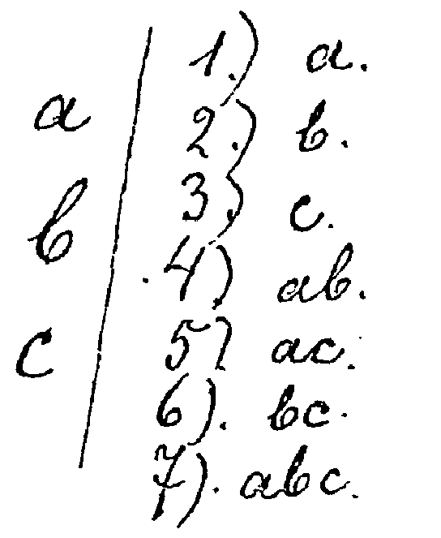
Dies sind also die sieben verschiedenen Kombinationen der Gunas. Man stelle sich diese sieben möglichen Kombinationen vor als das nächste weltschöpferische Prinzip, das aus den drei Gunas hervorgehen kann. Diese sieben Wesenheiten existieren wirklich.
Es sind die sogenannten sieben schöpferischen Geister vor dem Throne Gottes, nach den drei Logoi die sieben nächsten schöpferischen Kräfte:
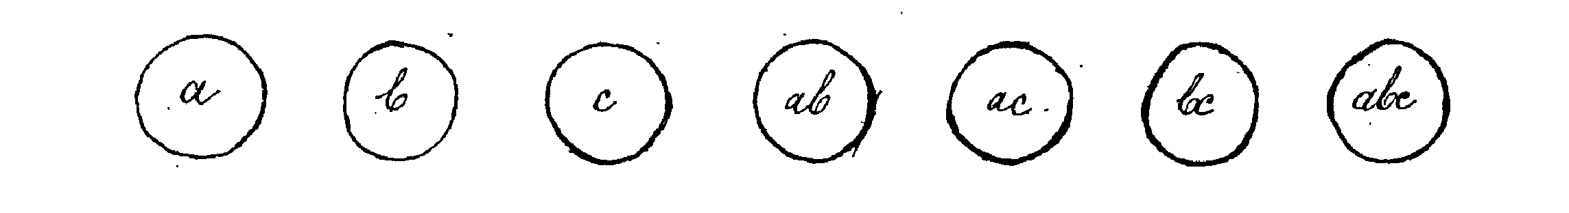
Aus diesen sieben schöpferischen Kräften geht dasjenige hervor, was wir als die Prajapatis bezeichnen. Indem jeder wieder diese Tatsache genau wiederholen kann auf untergeordneten Stufen des Bewußtseins, des Lebens und der Form, bekommen wir überall drei: also dreimal a, dreimal b, dreimal c, dreimal ab, dreimal ac, dreimal bc, dreimal abc, also zusammen dreimal sieben = 21 Prajapatis. Sie verhalten sich selbst jeder wie ein ursprünglicher Logos. Dadurch bekommen wir die 21 Schöpfer eines bestimmten Sonnensystems.
Der erste Begriff, der uns also begegnet, ist der des vollständig freien Opfers. Wenn man ihn faßt, hört die Frage nach dem Warum auf, eine Bedeutung zu haben. Der Fortschritt des Menschen besteht darin, daß man diese Frage nicht mehr stellt, sondern zu dem Begriff des schöpferischen Logos aufsteigt.
Wenn man ein mechanisches Instrument hat, zum Beispiel eine Uhr oder eine Maschine, so kann man voraussagen, wie sie sich verhalten wird. Etwas weniger ist dies dagegen möglich bei den Naturvorgängen, doch im gewissen Grade auch da. Eine Sonnenfinsternis zum Beispiel ist berechenbar. Man kann da von einer Notwendigkeit sprechen. Man wird noch bei der Pflanze angeben können, was sie unter bestimmten Verhältnissen tun wird. Je weiter wir aber hinaufrücken im Reiche der Natur, hört die Möglichkeit immer mehr auf zu sagen, was ein Wesen in einer gewissen Situation tun wird. Je höher ein Mensch steht an Begabung und Inhalt, desto weniger ist es möglich, etwas über seine Handlungen vorauszusagen, denn man kann nicht seine Gründe und Motive überschauen. Dann hat man nichts anderes zu tun als abzuwarten, was er in einer bestimmten Situation tun wird.
Ebenso muß man die Schöpfung der Welt hinnehmen als eine freie Tat des Logos. Und der Fortschritt besteht darin, zu wissen, daß man beim Weltall nicht zu fragen hat nach dem Warum, daß die Frage nach dem Grund unberechtigt ist. Alle, die dies eingesehen haben, haben nicht von einem Grund der Welt gesprochen. Jakob Böhme spricht von einem «Ungrund» der Welt. Wollen wir aufsteigen zur Erkenntnis der schöpferischen Weltmacht, so können wir nichts anderes tun, als bis dahin gehen, wo wir wissen, daß im Ziel unsere eigene Entwicklung stehen muß, denn da muß der Schöpfer einmal gestanden haben. Der Schöpfer muß alles umgekehrt besitzen, was wir besitzen. Atma ist der tiefste Punkt in unserem Innern. Der Schöpfer aber hat Atma als lauter Punkte in seinem Umkreis. Der weltschöpferische Logos hatte bei Beginn des Sonnensystems die Eigenschaften, die wir als Ziel unserer Entwicklung gefunden haben, Atma, Budhi, Karana Sharira oder Manas, Kama, Linga Sharira, Prana, Sthula Sharira, alle in seinem Wesen.
Wir müssen uns klar darüber werden, wo die Tätigkeit dieses schöpferischen Logos liegen kann. Dazu untersuchen wir zuerst, wohin wir durch die verschiedenen Metamorphosen gelangen. Die Form-Metamorphosen sind: eine physische, zwei astrale, zwei mentale, zwei arupische, also zusammen sieben. Wenn wir die Höhe des Mentalplanes erreicht haben, dann sind wir von außen Karana Sharira geworden; darauf werden wir Budhi, dann Atma [linkes Schema]. Wenn die Erde ihr Ziel erreicht hat, werden wir auf dem höheren Mentalplan tätig sein. Dann beginnt jener Übergang, welcher uns hinüberführt zu dem nächsten Planeten. Dazu müssen wir Atma außen haben. Also müssen auch Karana Sharira und Budhi außen verschwinden [rechtes Schema]:
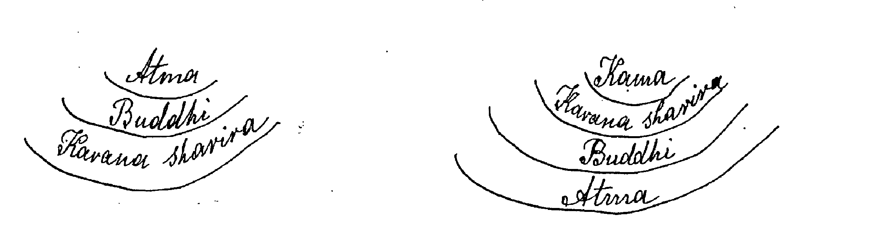
Die Folge davon ist, daß wir uns nicht vorzustellen haben, daß beim Übergang zu einem neuen Planeten nichts geschieht - Pralaya ist nicht Untätigkeit und Schlaf -, sondern während Pralaya wird noch abgestreift Karana Sharira und Budhi. Auf dem Budhiplan müssen wir Karana Sharira abstreifen und auf dem Nirvanaplan Budhi selbst.
So gestaltet sich die Entwicklung folgendermaßen:
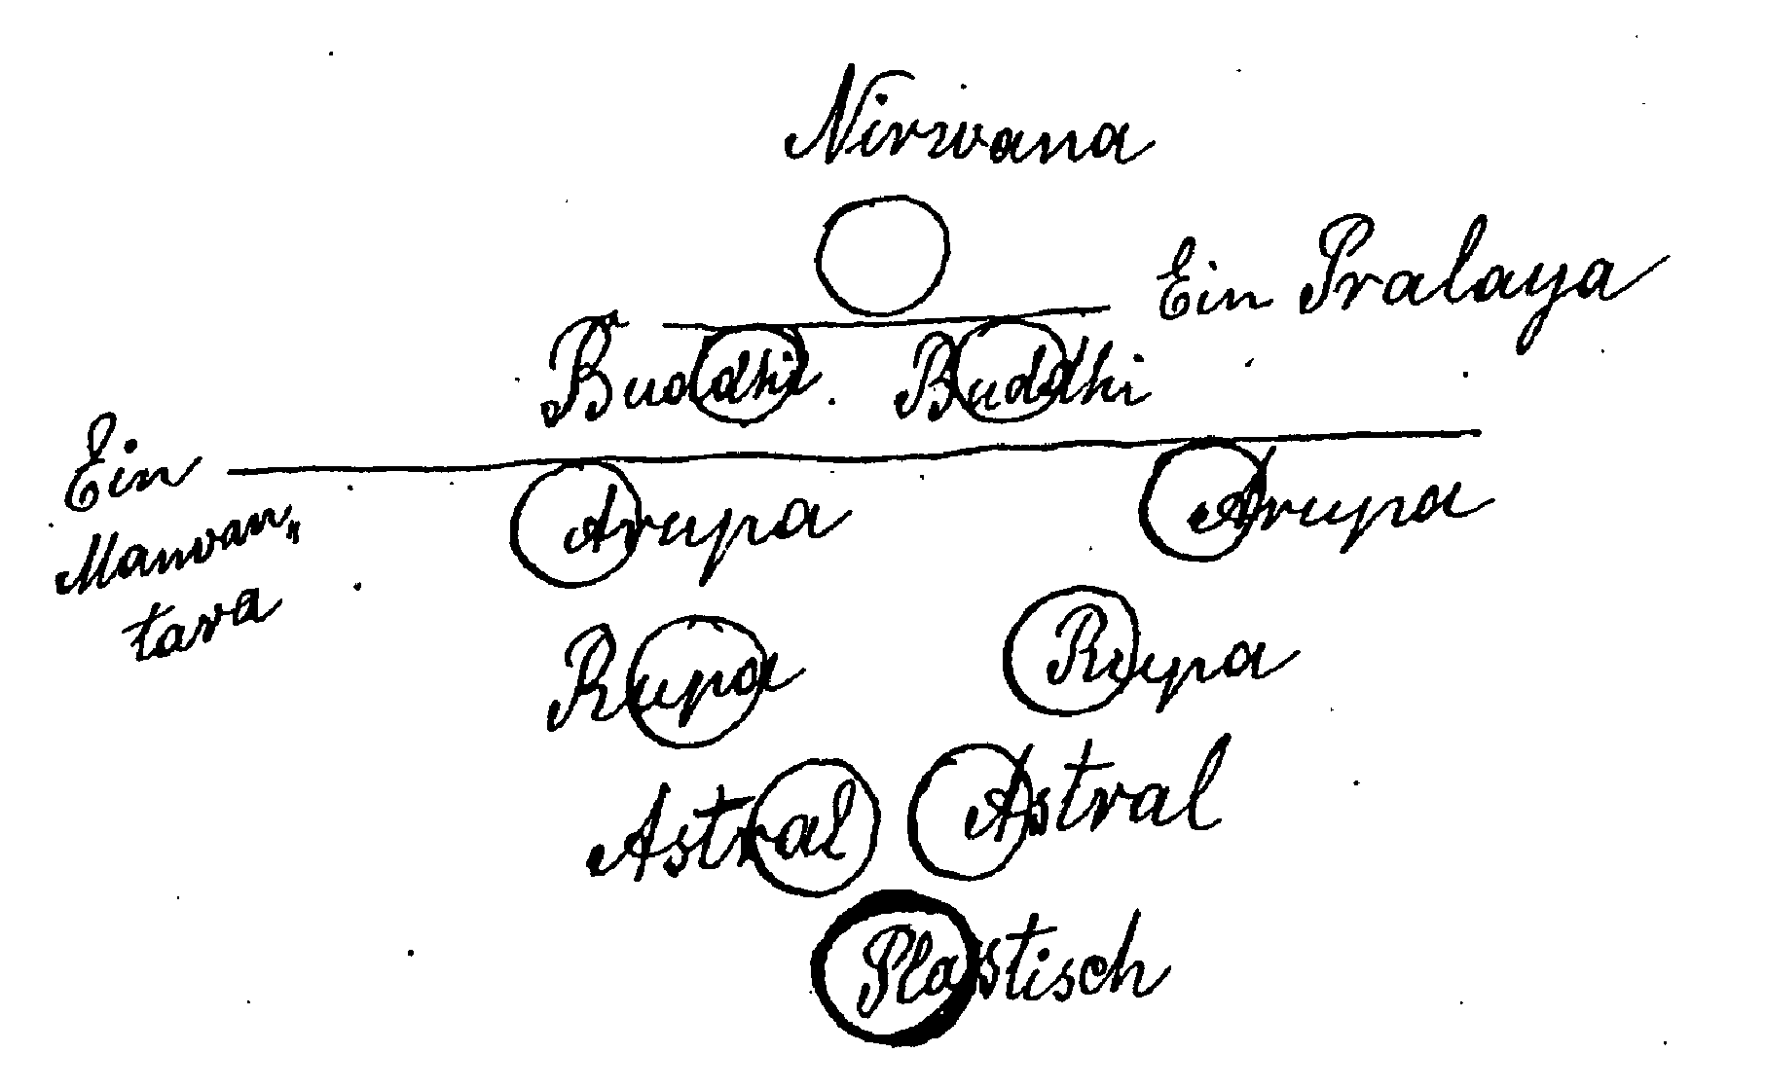
Pralaya ist eine Tätigkeit ganz anderer Art als die Tätigkeit während eines Manvantaras. Um eine neue Planetenkette zu gestalten, muß die Wesenheit auf der anderen Seite hindurchgegangen sein durch den Budhi- und Nirvanaplan. Die Bedeutung des Budhi-und Nirvanaplanes liegt darin, daß auf ihnen die Wesenheiten zwischen den Planeten ganz dasselbe durchmachen, was der Mensch im Devachan durchmacht. Es gibt auch große Pralajas: Mahapralajas. Wenn wir die Metamorphosen des Bewußtseins verfolgen von einem Planeten zum andern, so haben wir auf Erden das Tagesbewußtsein, auf dem Monde das Traumbewußtsein und so weiter (siehe Schema S. 201):
Zwischen einem Bewußtsein und dem anderen muß hindurchgegangen werden durch den Nirvanaplan. Wenn nun der höchste Bewußtseinszustand erreicht ist, Atma sich aller Hüllen entledigt
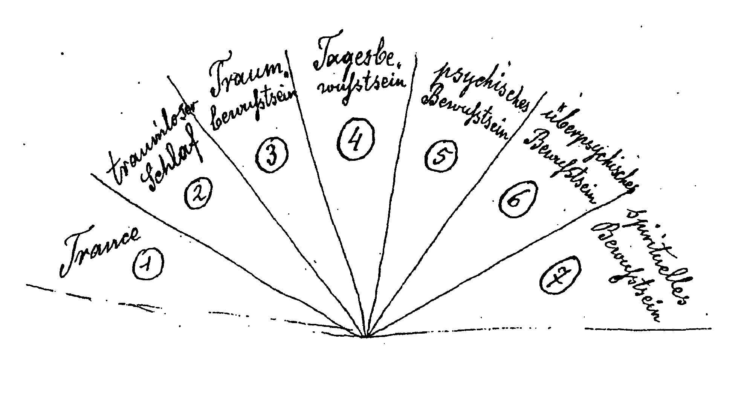
hat und wirklich das Allumfassende geworden ist, dann wird es fähig, ein neues Sonnensystem zu bilden. Dazu muß es noch durch zwei weitere Plane des Bewußtseins hindurchgehen. Bis dahin hat es eine Art Allschau erlangt, es kann dann das ganze Weltensystem überschauen.
Das jetzige Tagesbewußtsein kann das Mineralreich, das psychische Bewußtsein kann das Leben, das intellektuelle Bewußtsein das Empfinden überschauen, und das spirituelle Bewußtsein kann alles Vorhandene überschauen. Atma ist dann auf der höchsten Stufe angelangt. Atma ist Allbewußtsein.
Wenn Atma nach außen strahlen soll, so muß es erst die Fähigkeit erlangen, alles hinzugeben; es muß schöpferisch sein. Das wird es dadurch, daß es sich mit Budhi und Manas umhüllt. Dann kann es auf dem Arupaplan ein neues Weltensystem anfangen. Wenn also das Bewußtsein auf der letzten Stufe angelangt ist, muß es noch hindurchgehen durch zwei andere Plane. Der erste Plan ist der, wo es Budhi nicht abschält, sondern hinzufügt, den nennt man Paranirvana-Plan. Denjenigen, wo das Wesen wieder heruntersteigt, um auf dem Arupaplan wieder tätig sein zu können, den nennt man Mahaparanirvanaplan. Je zwei gegenüberliegende Plane entsprechen sich. Der unterste ist der physische, der ihm gegenüberliegende Nirwana:
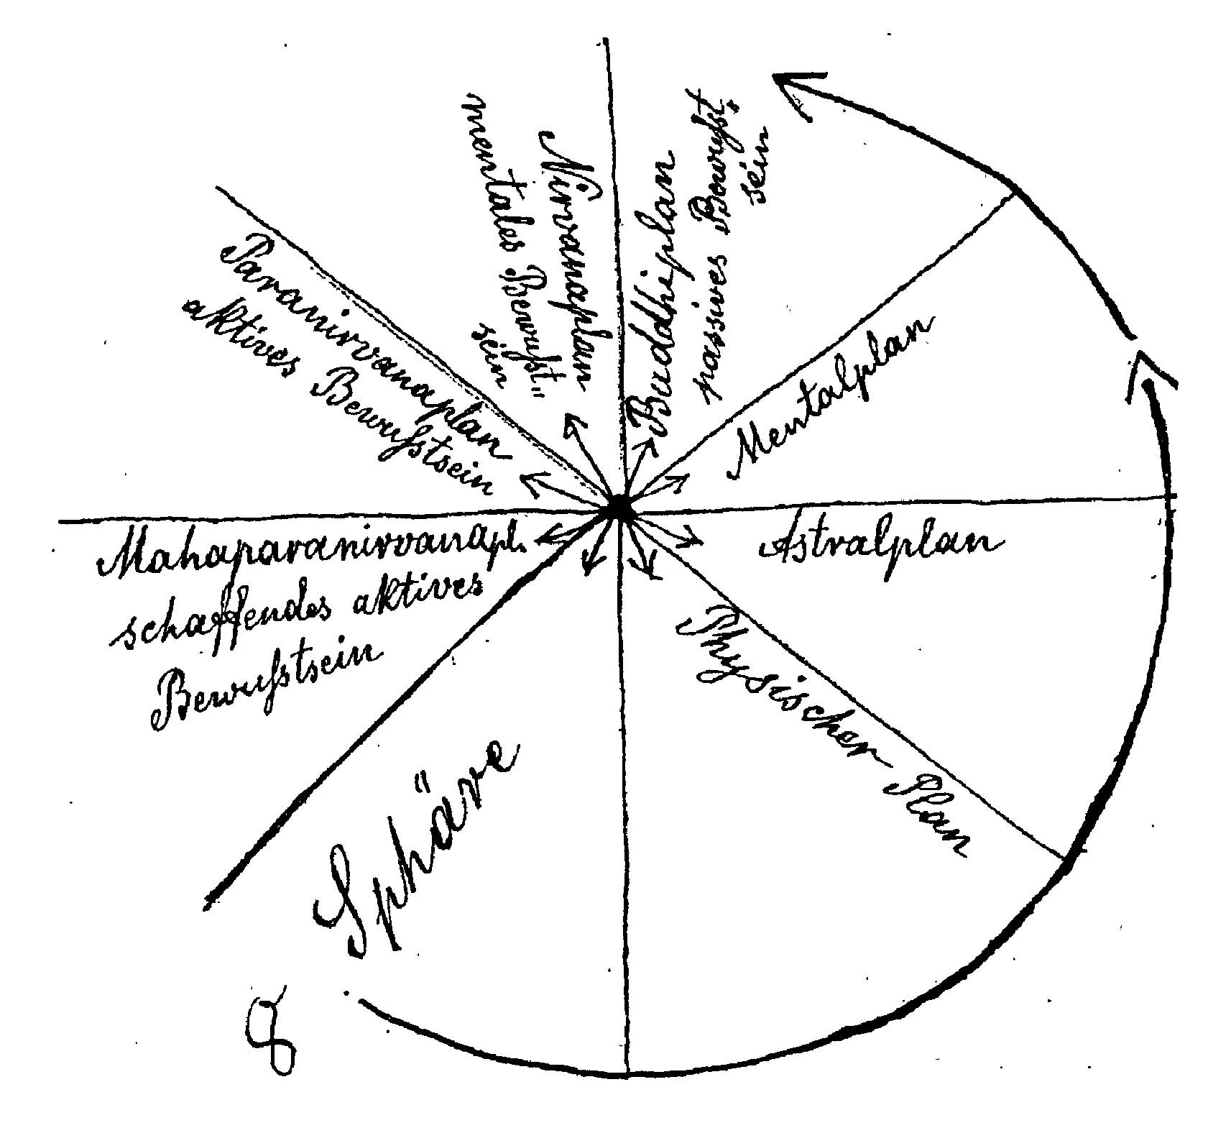
Auf dem Astralplan herrscht das Verlangen, auf dem Para-nirvanaplan herrscht die Liebe, Budhi. Auf dem Mentalplan herrscht Erkenntnis, was den Gedanken aufnimmt, auf dem Mahaparanirvana-Plan herrscht der schöpferische Gedanke. Der Budhiplan ist die absolute, liebevolle Hingabe an das Göttliche. Es hat zu seinem Gegenteil die absolute Abkehr von allem Göttlichen. Hat der Budhiplan etwas Beseligendes, so sein Gegenteil die absolute Unseligkeit. Das ist der achte Plan, die achte Sphäre.
Man denke sich, irgendein Wesen hätte sich auf irgendeinem Plan in der Evolution von der Entwicklung abgekehrt, wäre eigene Wege gegangen, dann fiele es in die achte Sphäre und müßte dort warten, bis die ganze Entwicklung herumgegangen ist. Es könnte erst bei der nächsten Evolution wieder mitgenommen werden als unterstes Wesen. In dieser kosmischen Windrose kommen die Gegenteile gut zum Ausdruck. - Wenn wir auf dem Nirvanaplan angelangt sind, ist das Wesen an dem Punkt angelangt, daß sein
Atma ganz nach außen liegt. Wir haben es dann zu tun mit einem solchen Logos, den wir als die Sieben bezeichnet haben. Es sind die sieben schöpferischen Geister, deshalb haben wir auch sieben verschiedene Rassen, [die sogenannten Wurzelrassen mit ihren je sieben Unterrassen].
Die sieben verschiedenen Geister gehören dem Nirvanaplan an. Wenn wir dann den Paranirvanaplan und den Mahaparanirvana-plan durchlaufen, kommen wir zum ersten und zweiten Logos selbst. Auf dem Paranirvanaplan entsteht der zweite Logos und auf dem Mahaparanirvanaplan der erste Logos. Auf dem Nirvanaplan wird das Weltsystem von den 7 mal 3 = 21 Prajapatis vollendet. Der letzte von ihnen ist abc, der dritte Logos selbst. Erst der erste Logos kann das, was in die achte Sphäre gefallen ist, wieder mitnehmen. Er nimmt es mit mit dem Weitenstaub. Hinaufgeworfen werden aus der Entwicklung heißt sein Leben verketten mit etwas, was unbedingt zurückbleibt, und darin warten, bis die Evolution wieder auf den betreffenden Zustand trifft. Ein Wilder, der von der Seele eines Wilden bewohnt wird, ist relativ glücklich; aber denken Sie sich ein entwickeltes Wesen im Körper eines Wilden oder eines Hundes, dann ist es in der Tat Verbannung. Die höhere Seele ist den Weg in eine niedere Manifestation gegangen. Tatsächlich heißt «in die achte Sphäre gehen»: nicht mit der Evolution fortschreiten, nicht mitmachen zu können die Entwicklung der andern, sondern auf niedere Stufe zurückgeworfen zu werden.
Das Bewußtsein ist zuerst ein Erkenntnisbewußtsein bis zum Nirvanaplan. Vom Nirvanaplan an ist es nicht mehr ein bloßes Erfassen, sondern ein innerliches Schaffen. Auf dem Paranirvanaplan ist es ein Schaffen nach außen. Auf dem Mahaparanirvanaplan ist es das schöpferische Bewußtsein des Logos. Von da geht das Bewußtsein des Logos durch die achte Sphäre auf den physischen Plan über und wird dort zu schöpferischen Naturkräften. In Wahrheit sind sie der Ausdruck göttlicher Gedanken, die uns als Kräfte erscheinen, weil wir sie nicht überschauen.

II
LOGOSOPHIE - KOSMOSOPHIE
Niederschriften und Vortragsnotizen

Vorbemerkungen
Mit der Darstellung der Weltschöpfung als dreifache Manifestation des Logos, des in die Welt ergossenen göttlichen Geistes, wie sie bereits im letzten Vortrag von Teil I und in den folgenden Texten gegeben ist, wurde von Rudolf Steiner für die damaligen Zuhörer angeschlossen an seine beiden kurz vorher erschienenen Schriften: «Die Mystik im Aufgange des neuzeitlichen Geisteslebens und ihr Verhältnis zur modernen Weltanschauung» (erschienen 1901 als Zusammenfassung der während des Winters 1900/01 gehaltenen Vortragsreihe) und «Das Christentum als mystische Tatsache» (erschienen 1902 ebenfalls als Zusammenfassung der im Winter 1901/02 gehaltenen Vortragsreihe).
In der «Mystik» ist an großen Mystikern des Mittealters geschildert, wie erst durch mystische, d.h. innere Erfahrung wahre Selbsterkenntnis und aus dieser heraus auch wahre Welt- oder Gotteserkenntnis gewonnen werden kann. In der Schrift «Das Christentum als mystische Tatsache» ist dargestellt, wie der Weg dazu in den Mysterien des Altertums gesucht worden ist: daß der einzuweihende Myste, um zum Göttlichen zu gelangen, das kosmische Drama des Schöpfungs-Werdeganges, das Ausgespanntsein des Logos, der Weltseele, an den Weltenleib in Kreuzesform, als eigenes seelisches Schicksal erleben mußte, damit der in der Welt ausgegossene Logos seine Auferstehung in der Seele feiern konnte, auf geistige Art geboren werden konnte. Zur historischen Tatsache wurde dies, als im Beginn unserer Zeitrechnung der Logos in dem Menschen Jesus Fleisch geworden ist. Er mußte im Fleisches-Dasein den kosmischen Weltprozeß wiederholen, mußte ans Kreuz geschlagen werden und auferstehen. Als historische Tatsache mußte es der Mensch gewordene Logos durchmachen, damit die Besiegung des Todes nicht nur für einzelne Auserwählte, sondern für die ganze Menschheit Geltung haben kann. «Das Christentum als mystische Tatsache ist eine Entwicklungsstufe im Werdegang der Menschheit; und die Ereignisse in den Mysterien waren die Vorbereitung zu dieser mystischen Tatsache.» (Kap.: Christentum und heidnische Weisheit).
Somit ist mit diesen beiden Schriften, ausgehend von der mystischen Erkenntnisart und der Logosophie der alten Mysterien die Vorausset-
zung geschaffen worden für eine geisteswissenschaftliche kosmologisch orientierte Christologie, wie sie von 1903 an darzustellen begonnen wurde.
Da bei den damaligen Zuhörern großes Interesse für die Logoslehre der alten Mysterien bestand, denn diese hatte in der Literatur der Theosophischen Gesellschaft schon vor Rudolf Steiner einen großen Stellenwert'"*, sah er sich bald veranlaßt, davor zu warnen, zu abstrakt über den Logos zu sprechen. In den für den Druck leider völlig unzulänglichen Notizen von Ausführungen über die drei Logoi im Berliner Zweig am 2. Februar 1904 findet sich die Bemerkung: «Man ist so sehr versucht, in allgemeinen Vorstellungen von erstem, zweitem, dritten Logos zu sprechen. Besonders Anfänger sprechen sehr gern gleich vom Logos und wollen mit Auseinandersetzungen, was erster, zweiter, dritter Logos für eine Aufgabe haben, die ganze Welt erörtern. Das ist aber nicht das, was wir wollen.» Ihm ginge es vielmehr darum, klarzumachen, was innerhalb der Entwicklung der Welt die Aufgabe der einzelnen Wesen ist. - Wie sich oft und oft von ihm betont findet, beruht geisteswissenschaftliche Forschung eben nicht auf Spekulation, sondern auf wirklicher geistiger Erfahrung. Folgerichtig heißt es darum (Berlin, 18. Dezember 1906, in GA 266/1) «Eigentlich kann kein Mensch, in dem nicht das höhere Bewußtsein erwacht ist, sich eine Vorstellung vom Wesen der drei Logoi machen. Aber doch kann man durch Hervorrufen der richtigen Bilder die Seele vorbereiten für richtiges Schauen in der Zukunft.» Mit den «richtigen Bildern» sind zweifellos die Bilder von den Entwicklungsstufen des sich in der Welt ausgegossenen Logos zu verstehen, wie sie von 1903 an immer weiter ins Konkrete hinein dargestellt worden sind und in dem Werk «Die Geheimwissenschaft im Umriß» (1910) der Öffentlichkeit vorgelegt wurden.
H. W.
Vgl. H. P. Blavatskys Werke «Die entschleierte Isis» und «Die Geheimlehre»; Schriften von G. R. S.Mead und Annie Besant, insbesondere «Die uralte Weisheit».
Die erste, zweite und dritte Sohnschaft Gottes
Handschriftliche Aufzeichnung undatiert, ca. 1903/1904";-
- Erste Sohnschaft Gottes, die erste Widerstrahlung der Urwe-senheit, die in Gedanke, Name und Verlangen nichts verkündet als die Gottheit selbst, also nichts anderes ist als alleine Verkünderin des AU-Einen. Es ist hier noch von keiner Differenzierung und Individualisierung die Rede. Was wir in irgendeinem Punkte dieser in sich selbst leuchtenden Unendlichkeit wahrnehmen können, ist nur die Eine Gottheit. Weltbewußtsein: Das Bewußtsein des All hat dieses All zum Wissen.
- Zweite Sohnschaft Gottes, die zweite Widerstrahlung der Ur-wesenheit, die alles mit Daseinswillen durchdringt und den Urgeist aus den vereinzelten Wesenheiten erstrahlen läßt. Dieser Daseinswille ist ein einheitlicher. Es ist der Urgeist, der nicht bloß ist, sondern sich will. Indem er sich zum Beispiel als Gedanke will, will er sich als einzelner Gedanke. Der Gedanke verkündet zwar sich, aber er verkündet sich als Gedanke, als Glied Gottes.
[Es ist, wie wenn die Hand von sich spräche: ich bin die Hand, aber ich bin doch nur Glied des Organismus]. Das All-Eine verkündet sich auf mannigfaltige Weise.
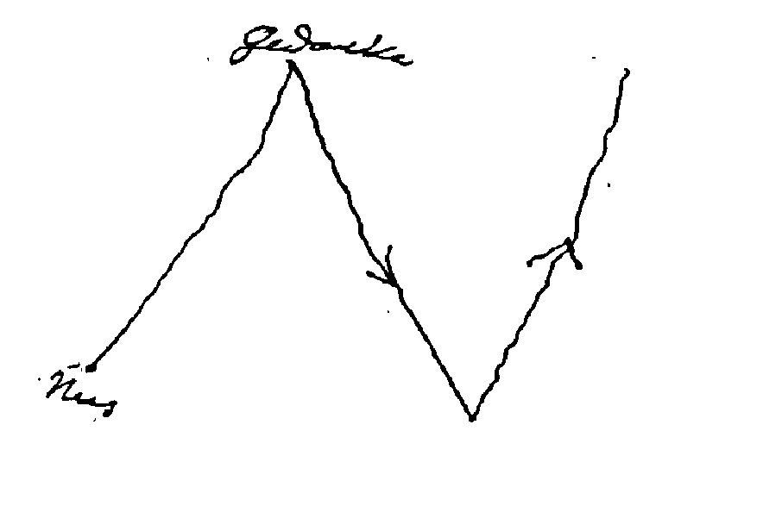
Die Mannigfaltigkeit der Wesen hat das All als göttliche Einheit zum Bewußtsein.
* Eckige Klammern [ ] gemäß Handschrift
III. Dritte Sohnschaft Gottes, die dritte Widerstrahlung der Ur-wesenheit, die alles mit Einzelwillen durchdringt und den Ur-geist in dieser Vereinzelung verborgen hält. Der Daseinswille ist ein mannigfaltiger. Es ist der Urgeist, der nicht bloß ist und nicht bloß sich will, sondern der jedes Wesen will. Wahrnehmbar wird also das Wollen des Urgeistes in dem Einzelwesen, das heißt, das Einzelwesen nimmt das Wollen als sein Wollen wahr.
Das Stöhnen der Kreatur.
Evolution als Erlösung durch den einheitlichen, über der Mannigfaltigkeit des Willens schwebenden Geist. Der Geist, das ist der dritte Sohn. Die mannigfaltigen Wesenheiten haben das Mannigfaltige zum Bewußtsein.
I. In absteigender Linie findet sich zuerst Jiva, Mahat und Fohat. Das Allbewußtsein verkündet durch alle drei Elemente sich selbst.
Grundurteil [All ist All]
Durch die Verkündigung entsteht das Mannigfaltige
IL Im weiteren Absteigen verkündet das Mannigfaltige die göttliche Einheit in mannigfaltiger Weise.
[Ich bin All]
III. Im weiteren Absteigen verkündet jedes Mannigfaltige sich selbst.
[Ich bin Ich]
Im weiteren Absteigen wird die Verkündigung objektives Sein
[Natur ist Ich]
Sinnesempfindungen und Verstandesvorstellungen sind Ich Hier treffen wir in der Erfahrung unseren Menschen.
Psyche Manas Prana
Bei der aufsteigenden seelischen Entwickelung vermannig-faltigt sich das ursprüngliche punktuelle Ich
[Intuitionen sind Ich.]
Verbale Sa - Vitarka
Wortlose Intuition Nir - Vitarka
Wir gehen durch III
Im weiteren Aufsteigen schließen wir unser Einzelbewußtsein; dieses Einzelbewußtsein (als Subjekt), läßt dadurch nicht das Sonderbewußtsein, sondern durch seine Passivität das Allbewußtsein walten. Es empfängt die Intuitionen unmittelbar als sie selbst. Sie zeigen nunmehr bei der aufsteigenden Entwickelung graduell ihr Eigenleben, nicht mehr als Gedanken, sondern als Wesen.
Wir gehen durch II
Im weiteren Aufsteigen enthüllt sich in der Mannigfaltigkeit der Intuitionen die Einheit ihres Seins.
Wir nähern uns I.
Die Gottheit offenhart sich als All-Seele und All-Lehen
Zu Seite 213ff:
Text einer Niederschrift Rudolf Steiners für Jan Peelen vom 27. April 1905. Das Original ist verloren gegangen. Die Handschrift ist die verkleinerte Wiedergabe der von Peelen erstellten Kopie. Transkription siehe S. 220ff.
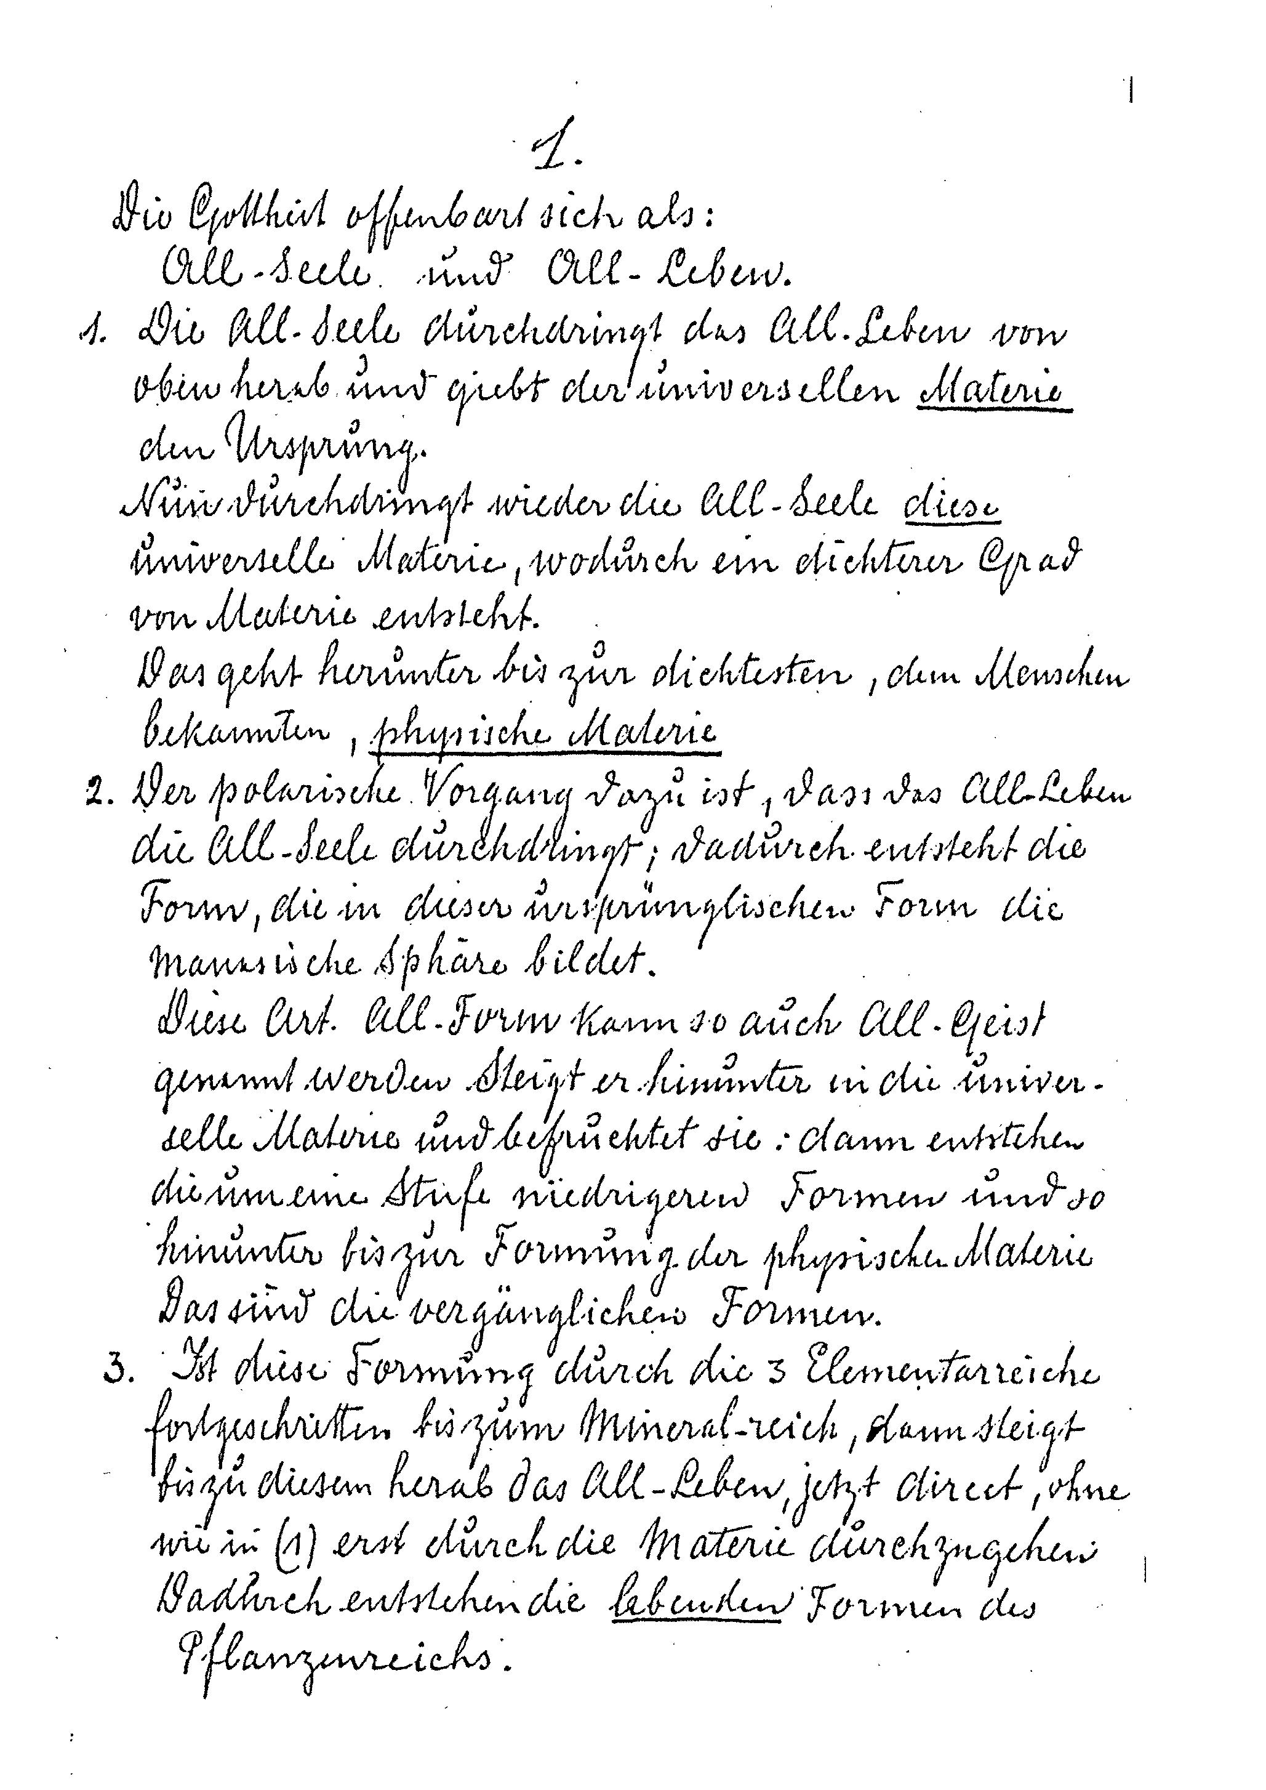

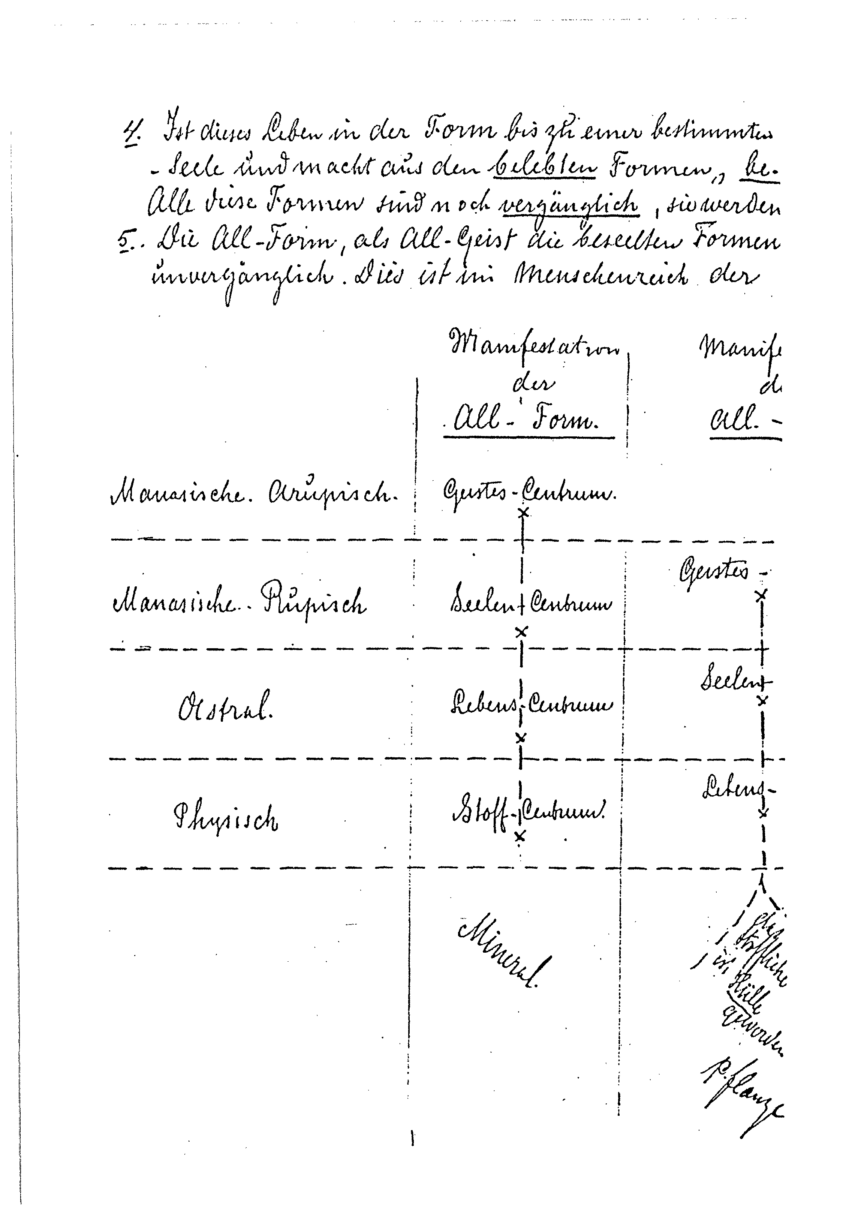

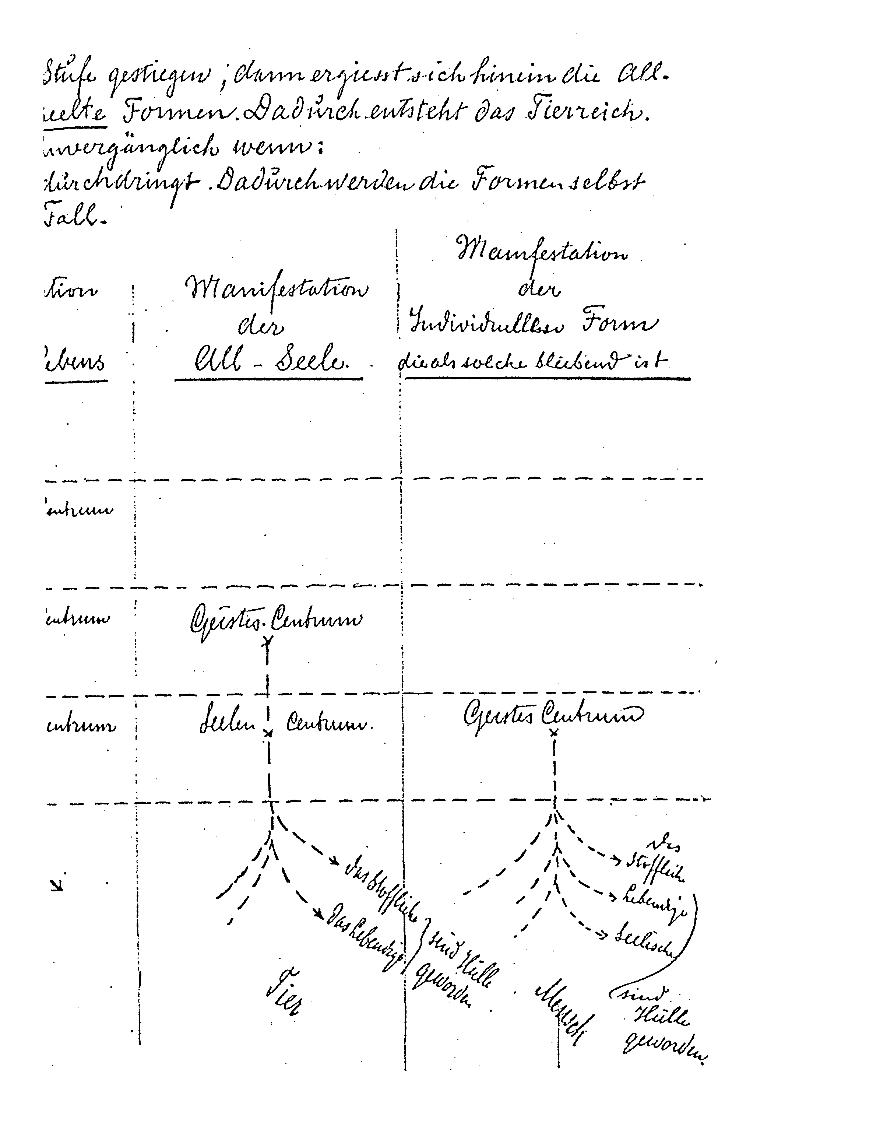

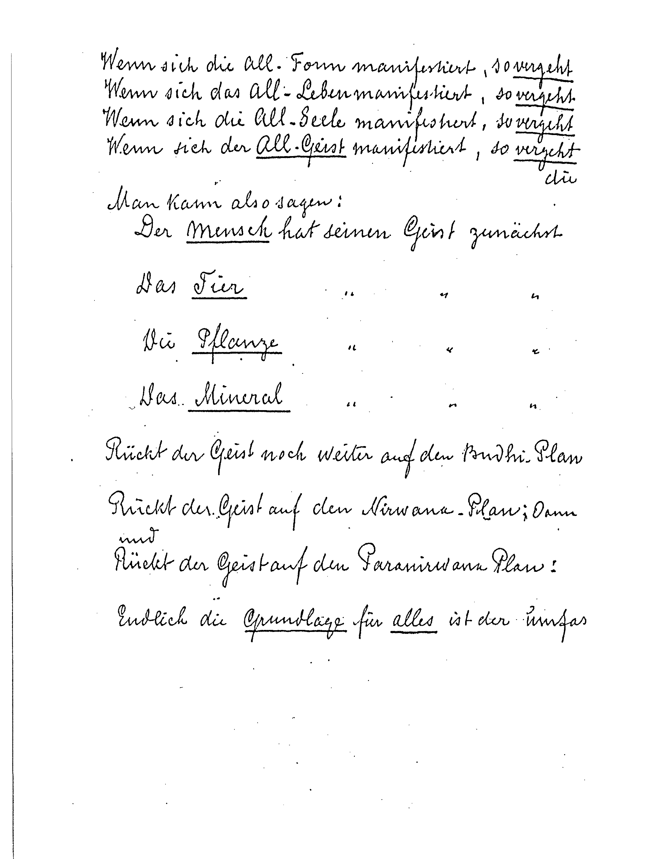

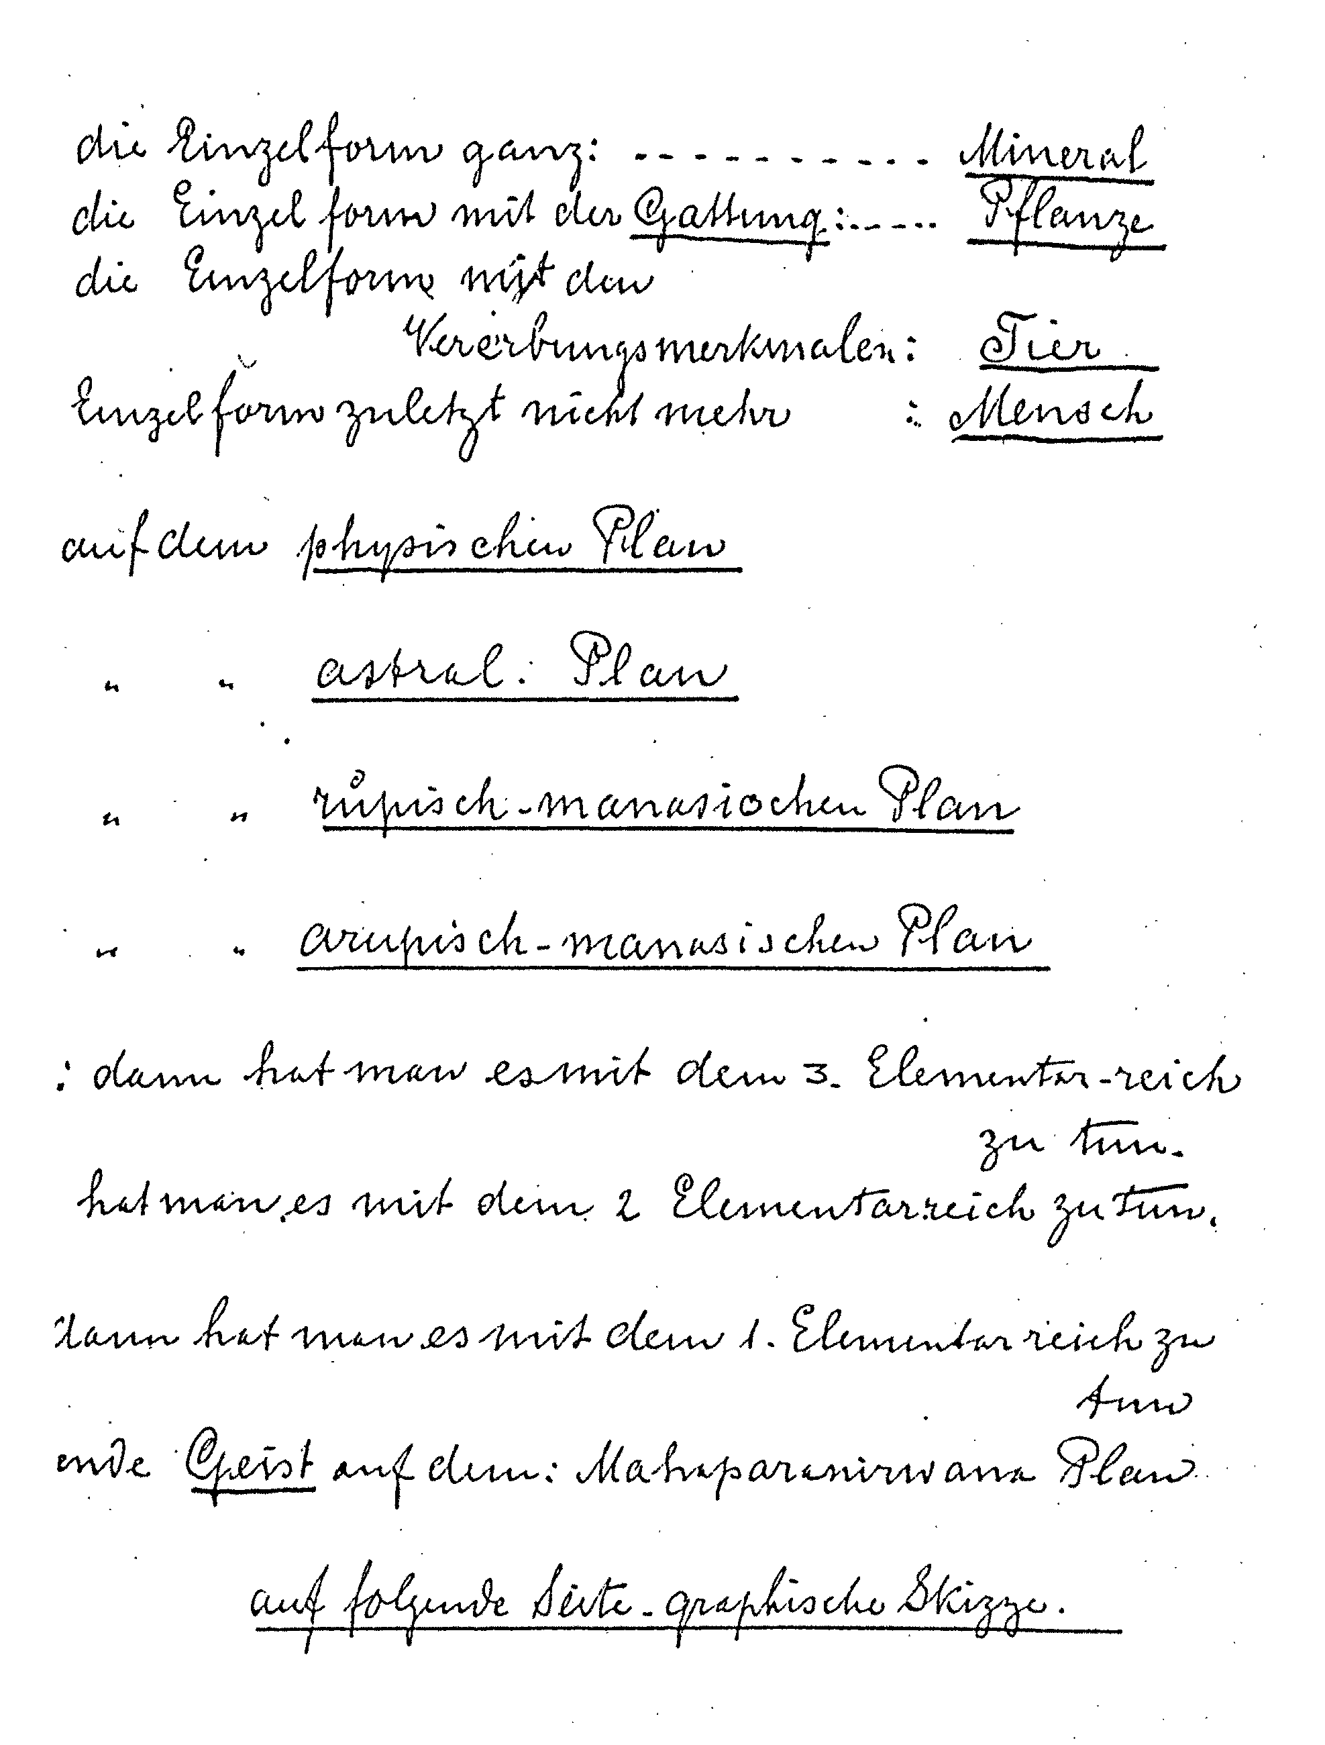

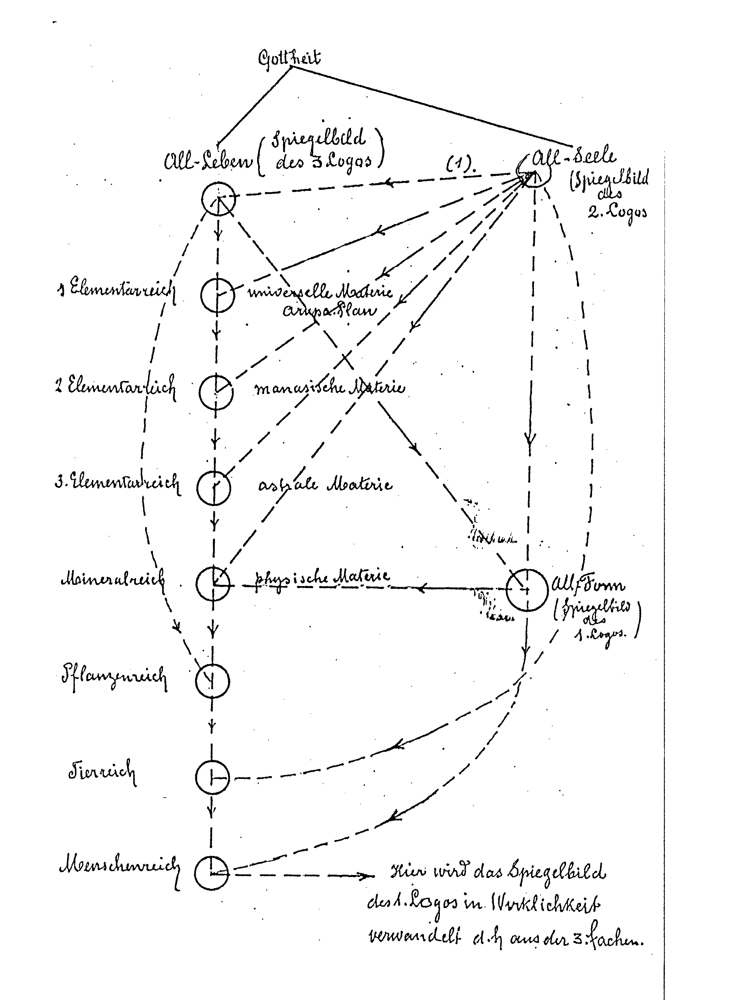

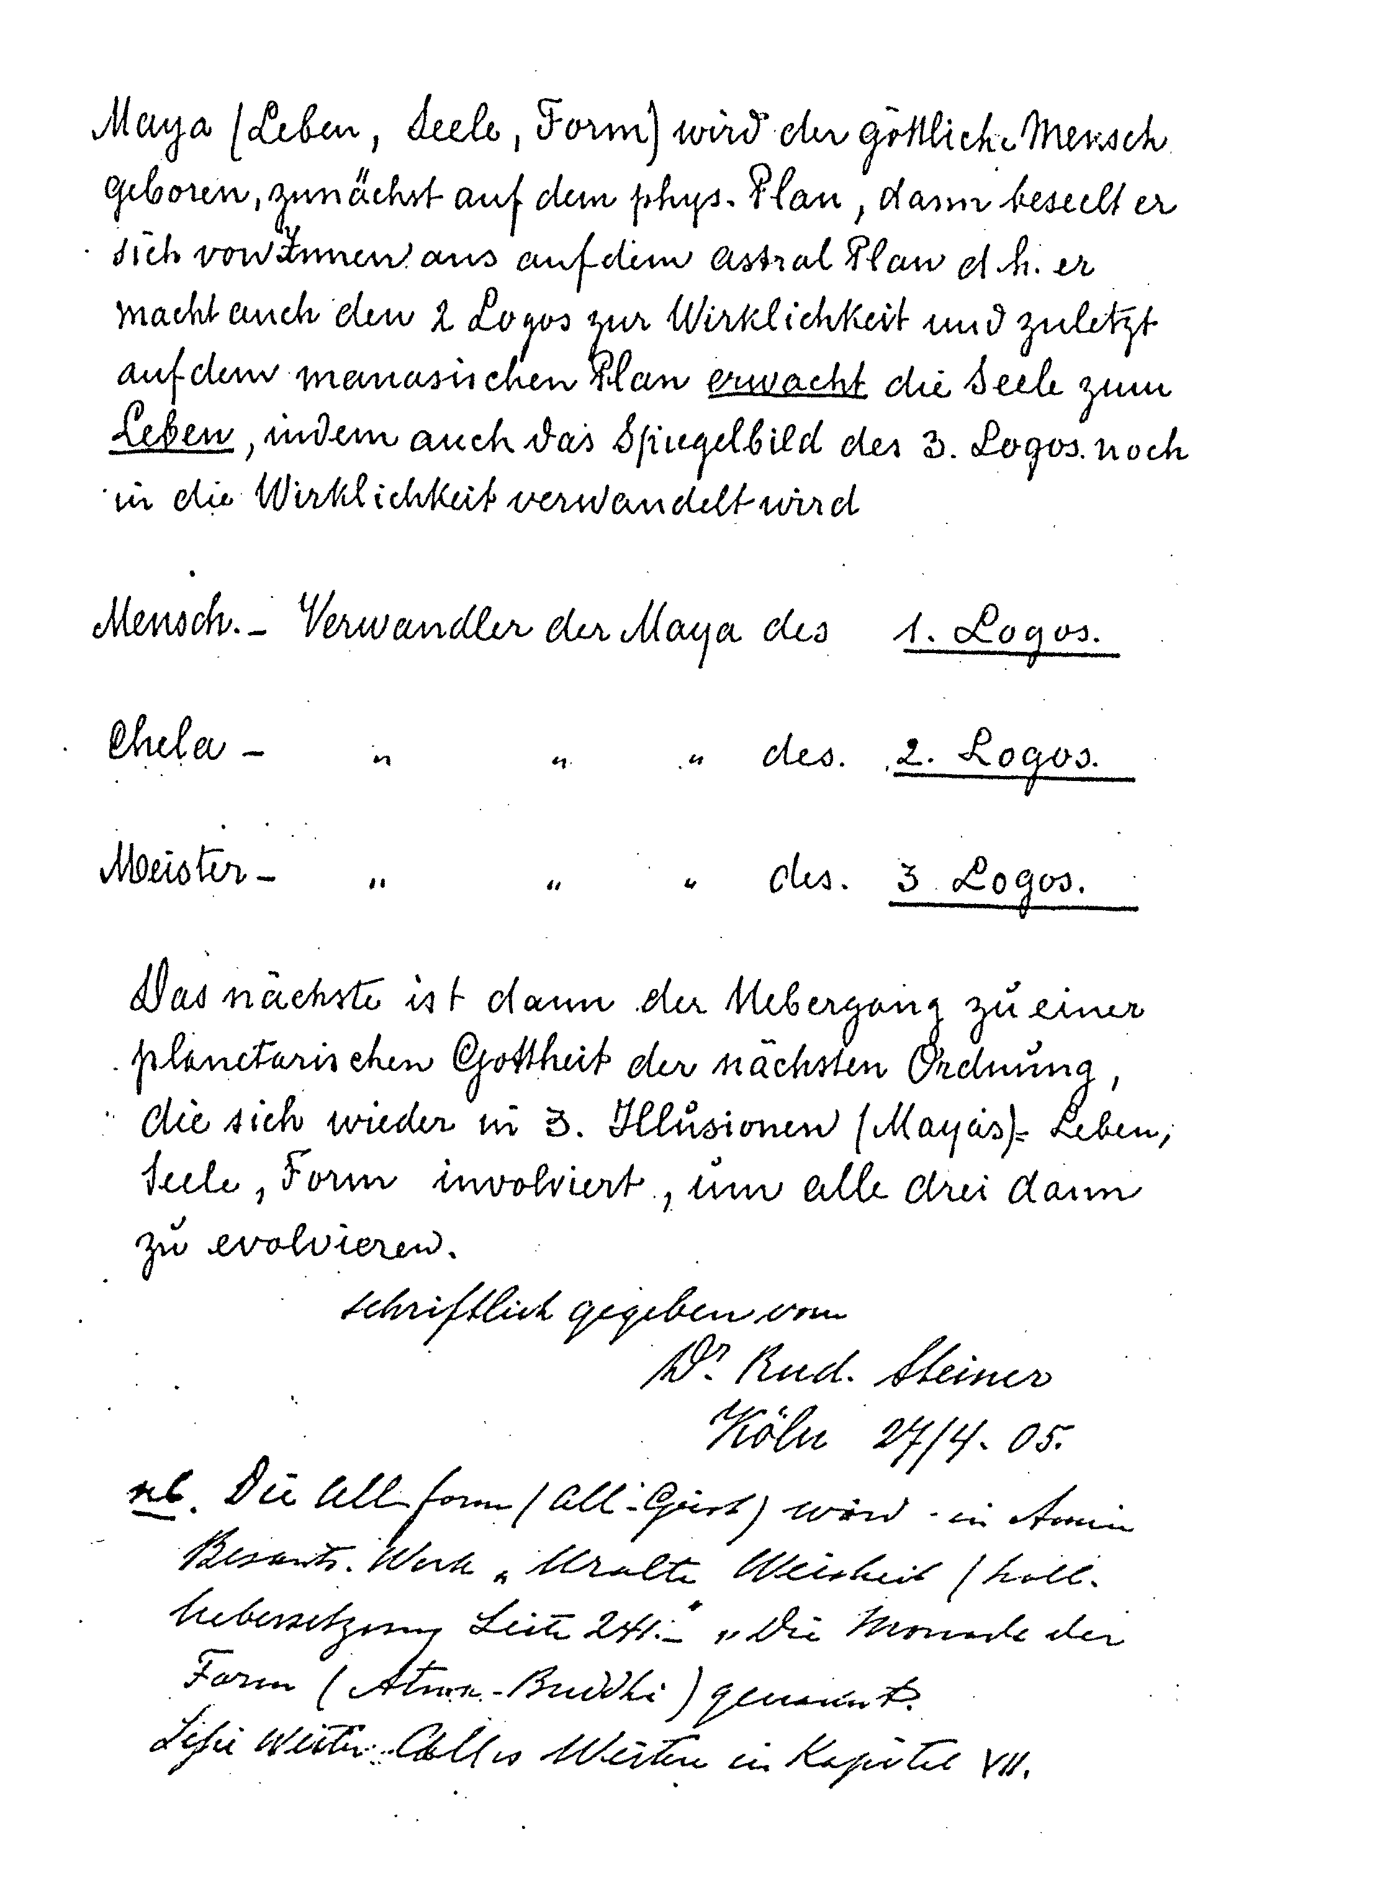
Transkription der Handschrift Peelen

Seite 213:
Die Gottheit offenbart sich als: All-Seele und All-Leben.
- Die All-Seele durchdringt das All-Leben von oben herab und gibt der universellen Materie den Ursprung. Nun durchdringt wieder die All-Seele diese universelle Materie, wodurch ein dichterer Grad von Materie entsteht. Das geht herunter bis zur dichtesten, dem Menschen bekannten, physischen Materie.
- Der polarische Vorgang dazu ist, daß das All-Leben die All-Seele durchdringt; dadurch entsteht die Form, die in dieser ursprünglichen Form die manasische Sphäre bildet. Diese Art All-Form kann so auch All-Geist genannt werden. Steigt er hinunter in die universelle Materie und befruchtet sie, dann entstehen die um eine Stufe niedrigeren Formen, und so hinunter bis zur Formung der physischen Materie. Das sind die vergänglichen Formen.
- Ist diese Formung durch die drei Elementarreiche fortgeschritten bis zum Mineralreich, dann steigt bis zu diesem herab das All-Leben, jetzt direkt, ohne wie in 1. erst durch die Materie durchzugehen. Dadurch entstehen die lebenden Formen des Pflanzenreichs.
Seite 214/215:
- Ist dieses Leben in der Form bis zu einer bestimmten Stufe gestiegen, dann ergießt sich hinein die All-Seele und macht aus den belebten Formen beseelte Formen. Dadurch entsteht das Tierreich. Alle diese Formen sind noch vergänglich, sie werden unvergänglich, wenn
- die All-Form als All-Geist die beseelten Formen durchdringt. Dadurch werden die Formen selbst unvergänglich. Dies ist im Menschenreich der Fall.
Schema in der Handschrift Peelen
Seite 216/217:
Wenn sich die All-Form manifestiert, so vergeht die Einzelform ganz:
Mineral
Wenn sich das All-Leben manifestiert, so vergeht die Einzelform
mit der Gattung: Pflanze
Wenn sich die All-Seele manifestiert, so vergeht die Einzelform
mit den Vererbungsmerkmalen: Tier
Wenn sich der All-Geist manifestiert so vergeht die Einzelform
zuletzt nicht mehr: Mensch
Man kann also sagen:
Der Mensch hat seinen Geist zunächst auf dem physischen Plan
Das Tier hat seinen Geist zunächst auf dem Astralplan
Die Pflanze hat ihren Geist zunächst auf dem rupisch-manasischen Plan
Das Mineral hat seinen Geist zunächst auf dem arupisch-manasischen Plan
Rückt der Geist noch weiter auf den Budhi-Plan: dann hat man es mit dem
dritten Elementarreich zu tun.
Rückt der Geist auf den Nirvana-Plan: dann hat man es mit dem zweiten
Elementarreich zu tun.
Und rückt der Geist auf den Paranirvanaplan: dann hat man es mit dem ersten
Elementarreich zu tun.
Endlich die Grundlage für alles ist der umfassende Geist auf dem
Mahaparanirvanaplan.
Copyright Rudolf Steiner Nachlass-Verwaltung Buch: 89 Seite: 221
Schema in der Handschrift Peelen Seite 218/219
Seite 218/219:
Hier wird das Spiegelbild des 1. Logos in Wirklichkeit verwandelt, das heißt aus der dreifachen Maya (Leben, Seele, Form) wird der göttliche Mensch geboren, zunächst auf dem physischen Plan, dann beseelt er sich von innen aus auf dem Astralplan, das heißt er macht auch den 2. Logos zur Wirklichkeit, und zuletzt auf dem manasi-schen Plan erwacht die Seele zum Leben, indem auch das Spiegelbild des 3. Logos noch in die Wirklichkeit verwandelt wird.
Mensch Verwandler der Maya des 1. Logos
Chela Verwandler der Maya des 2. Logos
Meister Verwandler der Maya des 3. Logos
Das nächste ist dann der Übergang zu einer planetarischen Gottheit der nächsten Ordnung, die sich wieder in drei Illusionen (Mayas): Leben, Seele, Form involviert, um alle drei dann zu evol-vieren.
Zeichen und Entwicklung der drei Logoi in der Menschheit
Niederschrift für Edouard Schure Mai 1906
Die Konstitution der Welt geht auf die Dreiheit zurück. Im menschlichen Evolutionssystem sind von der ersten Anlage des Menschwerdens bis zur vollkommenen Entfaltung dieser Anlage zu unterscheiden:
drei Bewußtseinszustände als die erste Dreiheit.
Der erste dieser Bewußtseinszustände ist ein mehr oder weniger dumpfer (schlafartiger) Bewußtseinszustand, weil das «Ich» noch nicht geboren ist. Der Mensch ist auf dieser Stufe noch ein Glied eines übergeordneten «Ich»; er ist hellsehend, aber er kann die Inhalte seines Hellsehens nicht als die seinigen ansehen.
Der zweite Bewußtseinszustand wird herbeigeführt durch die Geburt des «Ich». Dieser höhere Zustand wird herbeige füh rt dadurch, daß das Hellsehen verloren geht. Das Schauen einer Außenwelt beginnt.
Der dritte Bewußtseinszustand wird dadurch herbeigeführt, daß im «Ich» das Hellsehen wieder auftritt, so daß der Mensch selbstbewußter Hellseher wird.
In der okkulten Schriftsprache wird bezeichnet der erste Bewußtseinszustand durch 0 , d. h. es strahlt von dem Absoluten = • das Bewußtsein aus, die Welt durchflutend O (Kreis).
Nun hat man in jedem dieser drei Bewußtseinszustände wieder drei Unterstufen zu unterscheiden; also:

Erste Bewußtseins stufe <
' 1. Unterstufe I 2. Unterstufe II _{k} 3. Unterstufe III

' 1. Unterstufe IV Zweite Bewußtseinsstufe ' 2. Unterstufe V
^3. Unterstufe VI
'1. Unterstufe VII Dritte Bewußtseinsstufe < 2. Unterstufe VIII
_{k}3. Unterstufe IX
Die erste Bewußtseinsstufe ist ganz subjektiv, d. h. der Mensch nimmt nichts von außen wahr, sondern nur das, was die Gottheit in ihn einpflanzt. Diese Bewußtseinsstufe arbeitet sich durch die obigen 3 Unterstufen der ersten Epoche hindurch, dafür das Zeichen:
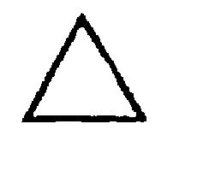
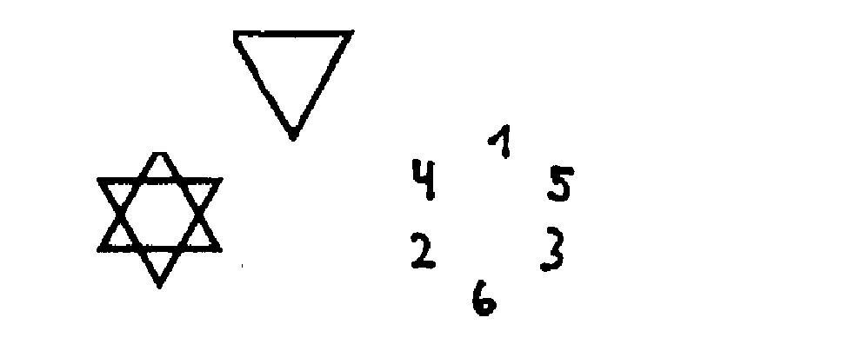
Die dritte Bewußtseins stufe ist ganz objektiv, d. h. der Mensch wird die ganze Welt als göttlich wahrnehmen:
Die mittlere Stufe hat daher das Zeichen
Nun geht aber die erste Bewußtseinsstufe kontinuierlich in die zweite über; ebenso die zweite in die dritte; dadurch greifen die entsprechenden Unterstufen III und IV und VI und VII in einander über, so daß folgendes Bild entsteht:
^{r} 1. Unterstufe 1*
Erste Bewußtseinsstufe s 2. Unterstufe 2*
i 3. Unterstufe 1 3*
2 "Zweite Bewußtseinsstufe 4*
' 1. Unterstufe 3) 5*
Dritte Bewußtseinsstufe * 2. Unterstufe 6*
i 3. Unterstufe 7*
So entsteht aus der Neunzahl die Siebenzahl.
Es werden nun absolviert diese 7 Bewußtseinsstufen:
1* auf dem Saturn 2* auf der Sonne 3* auf dem Mond 4* auf der Erde 5* auf dem Jupiter 6* auf der Venus 7* auf dem Vulkan.
Gegenwärtig ist der Mensch in 4*. Man sieht: dem ist vorangegangen 3*, das aus zwei Unterstufen zusammengeflossen ist, und es wird folgen 5*, das wieder aus zwei Unterstufen zusammenfließen wird. Bezeichnet man das reine Mondenbewußtsein mit III und das reine Erdenbewußtsein mit V, so liegt zwischen beiden etwas, was man als Marsbewußtsein zu bezeichnen hat. Es rührt dies davon her, daß, bevor die Erde sich von Mond und Sonne losgerissen hat, sie eine Begegnung mit dem Mars hatte. Eine ebensolche Begegnung findet statt mit Merkur; VI ist das Merkurbewußtsein.
Man nehme nun die Summe der Bewußtseinsstufen, welche der Mensch bis jetzt durchlaufen hat. Es sind V bis zum Erdenbewußtsein. Daher das Zeichen:
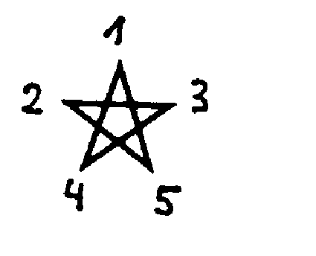
Es ist ein geschlossenes, weil der Mensch ohne das Dazukommen des Merkurbewußtseins sich in sich selbst verhärten würde. Er käme, ohne sich dem göttlichen Führer (Merkur) auf dieser Stufe anzuvertrauen, in eine Sackgasse seiner Entwickelung.
Nun hat ein jeder dieser 7 Bewußtseinszustände sieben Lebens-zustände zu absolvieren. Das gibt für
Saturn 7 Lebenszustände >
für Sonne 7 „
„ Mond 7
„ Erde 7 „ ► Die bisherige theosophische
„ Jupiter 7 „ Literatur nennt dies Runden.
„ Venus 7 „
„ Vulkan 7 „ _{t}
Das sind 7x7 Lebenszustände durch die ganze menschliche Evolution hindurch:
7 x 7 = 49
Nun aber hat man sich die Sache so vorzustellen, daß während der ersten Bewußtseinszustände das, was Menschenkeim ist, noch nicht sein eigenes Leben entfalten kann. Es ist dabei noch das aus früheren Evolutionen übrig gebliebene Leben, das langsam abflutet und durch das rein menschliche Leben ersetzt wird. Dies ist im Sinne des folgenden Bildes:
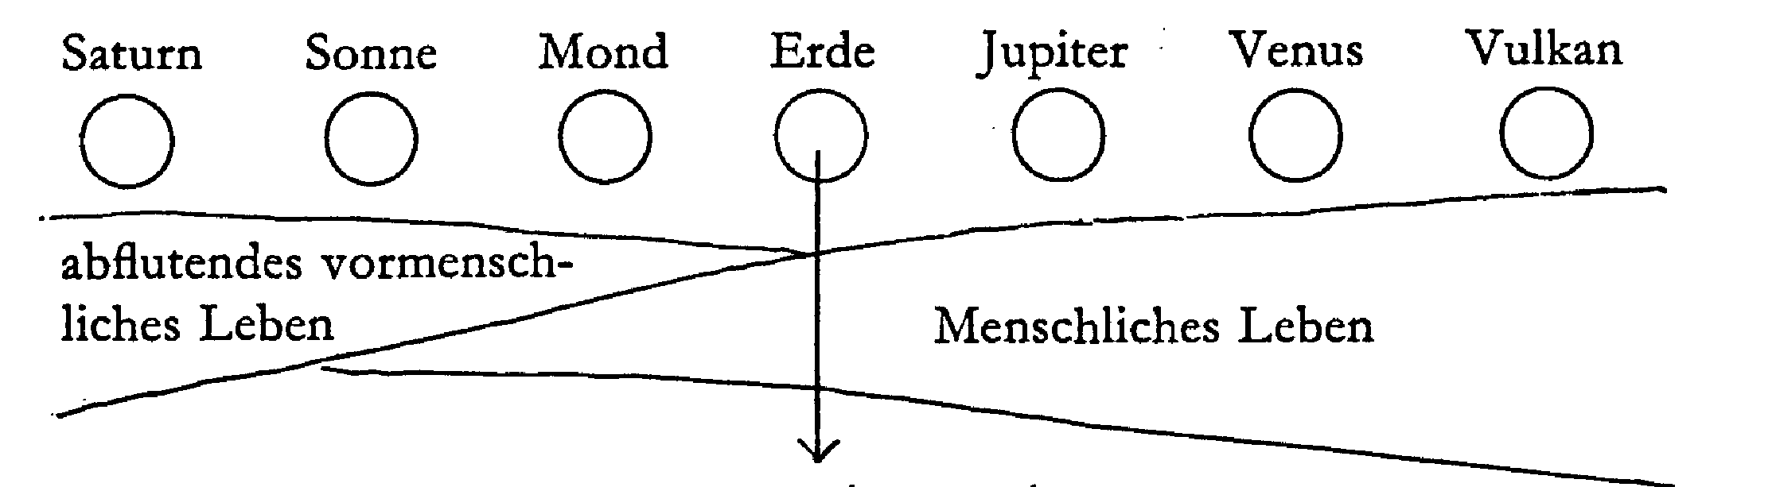
Hier ist der Punkt, wo das vormenschliche Leben ganz überwunden und das rein menschliche Leben das der Menschen-Evolution wird.
Es gibt also in der menschlichen Evolution einen Punkt, wo innerhalb des ganzen planetarischen Systems das eigene Leben dieses Systems an die Stelle alles von einem früheren System tritt. Dieser Punkt ist in der Geschichte die Erscheinung
Christi.
Sie bezeichnet in dieser Beziehung die Mitte der Menschheitsevolution.
Die Lebenszustände verlaufen nun wieder in Formzuständen; jeder der 49 Lebenszustände hat sieben Formzustände durchzumachen, das sind für die ganze Evolution
49 x 7 = 343 Stufen = 7x7x7.
Aber auch die Formzustände sind nicht vom Anfange an die eigen-menschlichen. Es sind die von einem früheren System herübergebrachten. Alles, was sich auf solche von einem früheren System stammenden Formzustände bezieht, bezeichnet man als Makrokosmos.
Die Formzustände, welche der Mensch selbst schafft, bilden den Mikrokosmos. Von einem Mikrokosmos kann man erst sprechen, wenn der Menschengeist formschaffend wird, wie vorher der göttliche Geist (Weltgeist) formschaffend war.
Der Übergang ist die Weltseele - der göttliche Geist, der langsam sich individualisiert.
In der christlichen Esoterik bezeichnet man
die Bewußtseinszustände als Vater A.
die Lebenszustände als Sohn oder Wort B.
die Formzustände als hl. Geist C.
Die Theosophie nennt

A ersten B zweiten C dritten
" Logos.

Es ergibt sich nun folgende Übersicht der Evolution, wenn man noch bedenkt, daß

der 1. Logos sich im Menschen offenbart als Atma, der 2. Logos sich im Menschen offenbart als Budhi, der 3. Logos sich im Menschen offenbart als Manas.
Saturn Sonne Mond Erde Jupiter Venus Vulkan

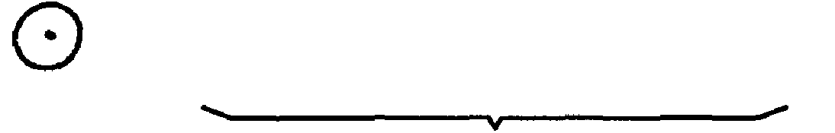
Offenbarung des ersten Logos (Vater) der Mensch ist erst im göttlichen Bewußtsein Gottesgeist.

Es tritt hinzu der zweite Logos (Sohn, Wort) der Mensch tritt ein in das Leben
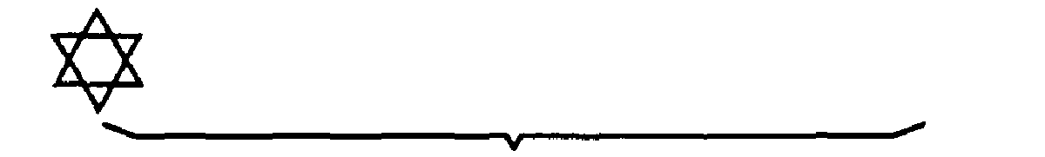
Es tritt hinzu der dritte Logos (hl. Geist) der Mensch tritt ein in die Form
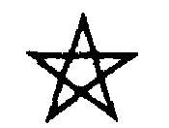
also:
1. Logos 2. Logos 3. Logos
(Atma) (Budhi) (Manas)
Gottesgeist Weltseele Menschengeist
Makrokosmos Mikrokosmos
Vater Sohn hl. Geist
7 7 7
Bewußtseinszustände Lebenszustände Formzustände
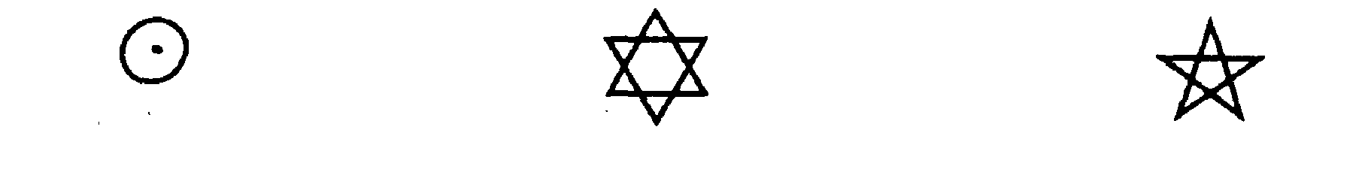
7x7x7 = 343 Stufen.

Wenn von diesen 343 = 7x7x7 Stufen 666 = 6x6x6 = 216 vergangen sein werden, also nach 5 Planeten (Saturn, Sonne, Mond, Erde, Jupiter) in der Venus,
wenn in dieser wieder 5 Lebenszustände verflossen sind, also im 6. Lebenszustand der Venus
und im 6. Formzustand dieses 6. Lebenszustandes, dann wird alles ausgesondert sein von der Erdenevolution, was nicht zur Vollkommenheit kommen kann; die Zahl 666 = 216 ist daher die kritische Zahl der Evolution (Apokalypse).
Ein kritischer Zustand tritt aber (wenn auch ein kleinerer als im bezeichneten Zeitpunkte) auch sonst ein, wenn das Evolutionsverhältnis 666 ist, z. B.
in der 6. Unterrasse der 6. Wurzelrasse des 6. Planeten, wobei Mars und Merkur mitgerechnet werden, also folgender Zyklus entsteht:
- Saturn
- Sonne
- Mond
- Mars
- Erde
- Merkur - dieser Einfluß ist dann in der nächsten
6. Unterrasse schon ein großer.
Die Menschheit wird also dann schon an einen kritischen Punkt ihrer Entwickelung kommen.
Der erste, zweite und dritte Logos Private Lehrstunde, Berlin-Schlachtensee, Sommer 1903
[Der Anfang der Ausführungen fehlt.]
Wenn nun der selbstlose Strom in zwei zyklischen Ausströmungen wieder zu seinem Ausgangspunkt zurückkehrt und die Materie sich wieder auflöst, so ist nichts geschehen, als daß sie bereichert zu ihrem Ursprung zurückkehrt. Nur durch die Aufnahme und Überwindung der selbstischen Strömung wird die selbstlose Strömung eine solche starkschwingende Kraftentwicklung entfalten, daß sie über sich selbst, das heißt über den kosmischen Kreis, der das erste Treffen der beiden Strömungen bildet, hinausschwingen muß. Es wird im Auseinanderfließen der Selbstlosigkeit ein Neues geboren werden, aus ihr hervorgerufen, eine neue Region: Paranirwana, die negative Materie, weil sie im Gegensatz zur Materie, die innerhalb des kosmischen Kreises durch Anziehung festgehalten wird, außerhalb sich ausbreitet. Man kann sich den Vorgang klarmachen, wenn man sich die Pendelschwingung vorstellt. Das vorwärtsschwingende Pendel wird sogleich rückwärts zurückschwingen und muß, wenn es nicht auf seinem Wege durch Hindernisse aufgehalten wird, in so starke Schwingung geraten, daß es über seinen Ausgangspunkt hinausgeht - so wie auch ein vorwärtsrollender Wagen nicht plötzlich anhalten kann, sondern noch eine Strecke weiterrollen muß.
Mit dieser Vorbereitung und stufenweisen Entwicklung der Materie wären nun die stofflichen Bestandteile zu einer Planetenbildung geschaffen, aber das Planetenleben selbst kann noch nicht entstehen. So konnte der Logos nicht in Paranirwana verweilen, er mußte zurück, und auf diesem Rückweg bildete er die Mahapara-nirwana-Region. Von hier aus mußte der Logos das Opfer bringen und wieder den Kreislauf durch die Materie beginnen, damit noch anderes Leben, außer ihm, aber aus ihm heraus entstehen konnte.
Alles Leben in mannigfaltigen Formen ist aus der Einheit, dem einen Logos hervorgegangen. In ihm ruht alle Mannigfaltigkeit
noch ungeschieden, undifferenziert verborgen. So wie er erkennbar wird, sich als Selbst wahrnimmt, tritt er aus dem Absoluten, aus dem Unterschiedslosen heraus und schafft das Nicht-Selbst, sein Spiegelbild, den zweiten Logos. Dieses Spiegelbild beseelt und belebt er, es ist sein dritter Aspekt, der dritte Logos.
So wäre der erste Logos das Undifferenzierte, in dem Leben und Form ungeschieden ruhen, als der Vater zu betrachten. Mit seinem Dasein beginnt die Zeit; er trennt sein Spiegelbild von sich ab, die Form, das Weibliche, das er mit seinem Leben erfüllt, der zweite Logos; und aus dieser Beseelung geht der dritte Logos als Sohn, als belebte Form hervor. So haben sich alle Religionen ihren Gott in dreifacher Gestalt gedacht, als Vater, Mutter und Sohn. So Uranos und Gäa, die mütterliche Erde; und Kronos, die Zeit, ist als Sohn aus ihrem Schöße hervorgegangen; Osiris, Isis und Horus und so weiter.
Das Opfer des Logos ist: Der Geist steigt hernieder in die Materie, beseelt sein Spiegelbild, und damit ist auch der Welt belebter Formen ihr Dasein gegeben, die alle ihr Sonderdasein führen und den Zyklus der Evolution durchmachen, um als höchstentwickelte Individualitäten wieder eins mit dem Logos zu werden, der durch sie den Erfahrungsreichtum empfängt. Hätte er sich nicht ausgegossen, um alle diese Formen zu beleben, so würde es kein selbständiges Wachsen und Werden geben. Alle Bewegung, alles Entstehen würde kein Eigenleben haben, es würde sich nur regen und bewegen nach der Direktion des Gottes.
So, wie den Menschen nur das Unbekannte, das Individuelle an dem Menschen interessiert und ihn alles, was er berechnen und verstehen kann, gleichgültig läßt, so kann auch der Logos nur an selbständig sich entwickelndem Leben seine Freude haben, das aus ihm hervorgeht, für das er sich opfert und hingibt.
Es beginnt der Entwicklungsprozeß der Materie, in welcher sich die Qualitäten des Wesens abspiegeln und wirksam sind, bis diese Spiegelbilder als abgetrennte Formen selbst ihre Tätigkeit beginnen und so die Materie immer mehr vergeistigen und beseelen, bis sie wieder eins wird dem Wesen Atma, Budhi, Manas ... [Lücke]
Zuerst war die kosmische Grundlage durch das Zusammentreffen der beiden Eigenschaften Selbstigkeit und Selbstlosigkeit des ersten Logos geschaffen. Durch die zweite Strömung derselben, durch Harmonie geleitet, bildete sich die atomistische Essenz. Diese umhüllte sich mit der schon vorhandenen Muttersubstanz, und es kam die Atombildung zustande. Diese Atome, mit ihren Hüllen von verschiedenen Dichtigkeitsgraden, bildeten nun stufenweise die Materie, welche dem zweiten Logos, der das Spiegelbild des ersten ist, als Medium dienen konnte, um sein Spiegelbild derselben abzugeben. Der zweite Logos strömt nun in diese Materie, die auf ihrer ersten, der Nirwana-Stufe, von so feinster Beschaffenheit ist, daß er ungehindert und unverändert durch sie hindurchströmen kann. Er gelangt nun in die Budhi-Region; hier wird er aufgehalten, und wenn auch die Selbstlosigkeit in dieser Region so stark ist, daß sie den Logos nicht für ihr Reich festhalten will, so beansprucht sie ihn doch für ihren ganzen Kosmos. Hier beginnt nun das Opfer des Logos, die Stimme, der Ton geht aus ihm hervor: er will mit seinem Geiste die Materie beleben, daß seine Gedanken als selbständige Formen ihr Dasein haben sollen. Hier, wo der göttliche Gedanke Ton und Stimme wird, in der Budhi-Sphäre, ist für das Mittelalter das göttliche Reich. Mit Budhi umhüllt, strömt nun der Logos in die mentale Region, die sich in die Arupa- und Rupastufe teilt; hier hinein ergießt sich nun die göttliche Gedankenwelt, die vorbildlichen Ideen wogen durcheinander. Was später Sonderwesenheit wird und in der Budhi-Sphäre noch im Logos eingeschlossen ruht, wird hier als vorbildliche Idee ins Dasein gerufen. Diese Arupastufe der mentalen Sphäre ist die Ideenwelt Piatos, die Vernunftwelt des Mittelalters. Auf der Arupastufe nehmen diese Ideen ihre ersten Gestalten an. Als göttliche Genien beginnen sie ihr Sonderdasein und schweben durcheinander, sie durchdringen einander noch als gleichartige Geistwesen. Es ist das himmlische Reich des Mittelalters.
Diese Geistwesen kommen nun in die astrale Sphäre; hier, mit einem dichteren Stoffe umhüllt, erwacht durch die Berührung die
Empfindung; sie empfinden sich jetzt erst als Sonderwesen, sie fühlen die Trennung. Es ist das elementare Reich, die Welt des Elementalen. Hinabgestiegen in die Äthersphäre wird diese Empfindung von innen nach außen gedrängt, sie quillt auf, dehnt sich und wächst durch die ätherische vegetabilische Kraft, um dann von der physischen Materie eingeschlossen und kristallisiert zu werden, weil hier das Selbstische noch in voller Kraft nach Begrenzung strebt. So ist die Empfindung im Mineralreich eingeschlossen und die göttlichen Ideen schlafen in erhabener Ruhe im keuschen Gestein. Der Stein - ein eingefrorener Gottesgedanke: «Die Steine sind stumm. Ich habe das ewige Schöpferwort in sie gelegt und verborgen; keusch und schamvoll halten sie es in sich beschlossen.» So lautet ein alter Druidenspruch, eine Gebetsformel. Äther- und physisches Reich oder Mineralreich werden im Mittelalter Mikrokosmos oder das kleine Reich genannt.
Beim Einströmen hat der Logos sich mit immer dichteren Hüllen umgeben, bis er im Gestein gelernt hat, sich fest zu begrenzen. Die Steine sind jedoch stumm, sie können das ewige Schöpferwort nicht offenbaren. Die starre physische Hülle muß wieder abgeworfen werden; sie bleibt in ihrem Reich zurück, während nun die kristallischen Formen in ihrer weichen Ätherhülle sich ausdehnen, von innen heraus wachsen, das heißt leben können, denn Leben ist Wachstum; der Stein wird zur Pflanze. Und weiter aufsteigend streift der Logos auch diese Ätherhülle ab und kommt an die astrale Empfindungssphäre. Hier entfaltet sich durch Wechselwirkung der Berührung und Wahrnehmung die Tätigkeit; lebendig gestaltet sich aus Empfindung und Wollen das empfindende Tierdasein. So baut es sich, indem der Anstoß von außen als Empfindung nach innen wirkt, nach und nach seine Wahrnehmungsorgane aus. Es formen sich die Typen. Übergehend in das mentale Reich nimmt diese Empfindung sich selbst wahr, und mit dem Ich-Bewußtsein ist die Menschheitsstufe erreicht.
Vom kosmischen Standpunkt wäre mit dem Einströmen des Logos ins mineralische Reich sein tiefster Niederstieg in die Mate-
rie erreicht und mit dem Abwerfen der ersten Hülle das Aufwärtssteigen des Logos begonnen. Vom Standpunkt des Menschen aber gesehen, im anthropozentrischen Sinn, wie ihn unter anderem auch die alten Druidenpriester annahmen, wäre das Ruhen des Geistes im keuschen Gestein eine erhabene Daseinsstufe. Unberührt von selbstischem Wollen gehorcht der Stein einzig dem Kausalitätsgesetze. Für den Menschen auf der unteren mentalen Stufe, auf der wir jetzt stehen, wäre das Gestein ein Symbol zu höherer Entwicklung. Durch niedere kamische Leidenschaften und Irrungen hindurch entwickeln wir uns zu ätherischem Pflanzendasein, leben und wachsen von innen heraus in selbstloser Selbstverständlichkeit, um später in unserem Kausalkörper zu leben, unberührt von allem Außen, als reiner Geist in uns selbst beruhend, wie der kristallisierte Geist eingeschlossen im Gestein ruht.
Der zweite Logos, als Beweger und Beieber der Materie, in der er einschlössen ist, ist nur bis zur unteren mentalen Sphäre gelangt. Das empfindende Tier hat durch das Ich-Bewußtsein die menschliche Daseinsstufe erreicht. Es vermag die äußere Welt in Beziehung zu seiner Persönlichkeit zu bringen, es nimmt sich selbst wahr. So weit hat ihn die Natur geführt und geleitet, hier läßt sie ihn allein und in Freiheit. Die weitere Entwicklung des Menschen hängt nun einzig von seinem Willen ab. Er muß sich selbst zu dem Gefäß machen, die äußere Hülle der niederen mentalen Sphäre abstreifen, damit er nun die Einströmung des ersten Logos empfangen kann, wie das Samenkorn sich öffnet und der Befruchtung harrt, ohne die es nicht wachsen und Frucht tragen kann.
Der erste Logos ist das Ewige in dem All, das unveränderliche Gesetz, nach dem sich die Gestirne in ihren Bahnen bewegen, das allen Dingen zugrundeliegt. Die einzelnen Formen sind der Vernichtung und Veränderung unterworfen. Wir nehmen mit unserem sinnlichen Sehvermögen Farben wahr, die einem anderen Sehvermögen anders erscheinen können. Der äußerliche, feste Gegenstand, der durch seine Teile in der bestimmten Form zusammengehalten wird, kann bei einer gewissen Wärmetemperatur verschwinden, seine Teile können sich auflösen, aber das Gesetz, nach
dem er geworden, bleibt und ist ewig. So bewegt sich das ganze Weltall nach ewigen Gesetzen, der erste Logos strömt ausgebreitet in ihm. Zu ihm muß der Mensch sich mit seinem Willen erheben. Er muß die selbstlose niedere Seelenerkenntnis (Antahkarana) in sich entwickeln. Er muß durch reine Betrachtung dieses ewige unwandelbare Gesetz in dem Vergänglichen wahrnehmen, er muß unterscheiden lernen, was nur vorübergehende Erscheinung in einer bestimmten Form und was sein Wesenskern ist, er muß das Geschaute als Gedanke in sich aufnehmen und bewahren. So lernt er allmählich das Unreale der Erscheinungswelt kennen, der Gedanke wird ihm das Reale, er steigt allmählich empor zu der Arupastufe, er lebt in der reinen Gedankenwelt. Das Viele löst sich ihm auf und geht ihm unter in der Einheit, er fühlt sich Eins mit dem All. So hat er sich denn so hoch erhoben, daß er die Einströmung vom ersten Logos unmittelbar als Intuition empfangen kann. Aber nicht jedem einzelnen strömt so eine Einzelseele ein, nein, es ist die All-Seele, es ist die Seele Piatos und anderer, an der er teilhat, mit denen er eins in Gedanken wird. Stufenweise entwickelt sich aus dem kami-schen der höhere Mensch.
An diesem Wendepunkt, wo er in Freiheit durch seinen Willen sich emporringen soll, bedarf er des Lehrers, und darum waren in der dritten Rasse der vierten Runde, der lemurischen Zeit, die Söhne des Manas heruntergestiegen und ließen sich inkarnieren, um als Führer zu dienen. Mit dem einfachen Zählen schon, mit dem Verständnis für die Zahl begann die mentale Entwicklung und schied den denkenden Menschen von dem nur sinnlich empfindenden Tier.
Die Logoi Private Lehrstunde, Berlin-Schlachtensee, 2. Juli 1904
Wenn der Mensch ein Ding sieht, fragt er nach der Entstehung, setzt etwas voraus, aus dem das Betreffende hervorgegangen ist. Nur anwendbar auf Dinge, die in der Welt vorgehen. Wir müssen voraussetzen etwas, wo wir nicht mehr fragen, woraus es entstanden ist. Das ist der Logos. Es darf auch nicht die Frage aufgeworfen werden: wann ist der Logos entstanden, denn er würde dadurch begrenzt sein, daß er früher oder später [entstanden] ist. Er war jetzt und immer. Alle Zeitbegriffe hören auf, dem Logos gegenüber eine Bedeutung zu haben. Was wir jetzt vom Logos sagen, gilt, wie es vor Urmillionen Jahren gegolten. Er ist nicht in der Zeit, sondern vor aller Zeit.
Einige Begriffe werden wir entwickeln.
Wenn wir das in sich Absolute, das alles dasjenige nicht hat, was wir überhaupt kennen, als das Übersein bezeichnen, haben wir in abstrakter Form einen Begriff hingepfahlt, als den wir uns den Logos denken: den in sich begriffenen, gegründeten, ruhenden, absoluten Logos. Erster Logos - Sat -Vater.
Wenn dieser Logos allein angenommen wird, ist er eben in sich ruhend, da und nicht da, über dem Sein, niemals wahrnehmbar, weil über aller Wahrnehmung, über das Dasein erhaben. Nun geht daraus hervor, daß dieser Logos das absolut Verborgene, Okkulte ist, weil über alle Offenbarung erhaben. Soll er nicht okkult sein, muß er sich offenbaren. Dann haben wir es mit seinem Spiegelbild, dem geoffenbarten Logos zu tun. Wenn wir dies bedenken, werden wir sogleich in diesem Begriff zwei Begriffe erkennen, so daß wir ein Dreifaches haben, denn im Offenbarer muß sich offenbarende Tätigkeit sein:
Pünktchen ... bezeichnen die in den Notizen Marie Steiners markierten Lücken. Einfügungen in gewöhnlichen runden Klammern () entsprechen den Notizen. Einfügungen in eckigen Klammern [ ] stammen hingegen von den Herausgebern.
1. Logos: Offenbarer
2. Logos: Offenbarung, Tätigkeit
3. Logos: Geoffenbartes Spiegelbild
[Indisch] Sat, Ananda, Chit
[Christlich] Dreifaltigkeit:
- Vater
- Sohn, Wort
- Heiliger Geist
Diese Drei sind zunächst so erhaben, daß wir sie für alles, was man im gewöhnlichen Sinne als offenbar oder wahrnehmbar bezeichnet, wieder als okkult bezeichnen müssen. Also drei okkulte Wesenheiten. Sie müssen zunächst offenbar werden. Es sind nur drei da, also können sie nur einander sich offenbaren:
Der Vater offenbart sich dem Worte,
Das Wort offenbart sich dem Heiligen Geiste,
Der Heilige Geist offenbart sich zurück dem Vater.
Dies sind drei Arten des Offenbarens. Wir denken sie uns auf drei Wesenheiten übertragen, so daß die Tätigkeit dieser Wesenheiten darin besteht, daß sie es übernehmen, dies zu übertragen. Die drei können verschiedene Verhältnisse eingehen:
Es ist möglich, daß sich der Vater im Worte verbirgt und in dieser Verborgenheit sich mitteilt. Er verhüllt sich im Worte und offenbart sich dem Geiste.
Dann ist möglich: das Wort verhüllt sich im Heiligen Geist und offenbart sich in dieser Umhüllung dem Vater.
Dann ist möglich, daß der Heilige Geist sich im Vater verhüllt und sich dem Worte offenbart.
Nun ist nur noch möglich, daß der Vater sich in beiden, in Wort und Geist hüllt, und sich selbst offenbar wird.
Was wir haben - 1. 2. 3. 4. 5. 6. 7. - denken wir uns wesenhaft vorhanden: so entsteht dies Wesenhafte, die [sieben] Verhältnisse der drei Logoi, sieben wesenhafte Formen.

- Verhältnis
7. Verhältnis - Allseligkeit:
- Verhältnis
- Verhältnis
- Verhältnis
- Verhältnis
- Verhältnis
Allmacht:
Allweisheit:
All-Liebe:
Allgerechtigkeit:
Allerlösung:
Allheiligung:
Der Vater offenbart sich dem Worte.
Das Wort offenbart sich dem Geist.
Der Heilige Geist offenbart sich dem Vater.
Der Vater verhüllt sich im Worte und offenbart sich dem Geist. Das Wort verhüllt sich im Geist und offenbart sich dem Vater. Der Heilige Geist verhüllt sich im Vater und offenbart sich dem Wort.
Der Vater hüllt sich in Wort und Geist und wird sich selbst offenbar.

So sind die Wesenheiten entstanden aus gegenseitigem Befruchten. Das sind die sieben Regierer, die sieben Mächte, die vor dem Throne [Gottes] stehen und dies sind ihre Eigenschaften. Die Eigenschaften entstehen aus den Verhältnissen der drei Logoi. Nur sieben sind möglich.
Die Allmacht besteht darin, daß sich der Vater dem Worte offenbart. Dies bezeichnet man als erste Schöpfung oder als Chaos.
Nachdem die Allmacht ihre Aufgabe vollbracht hat, regiert All-Weisheit, ordnet alles nach Maß und Zahl.
Nachdem All-Weisheit ihre Aufgabe vollbracht hat, regiert All-Liebe, bringt in die ganze Schöpfung das Prinzip von Sympathie und Antipathie hinein.
Nachdem All-Liebe ihre Aufgabe getan hat, kommt Allgerechtigkeit, sie regiert, bringt Karma hinein, das heißt Geburt und Tod.

Aus Notizbuch Archiv-Nr. NB 117
Vater
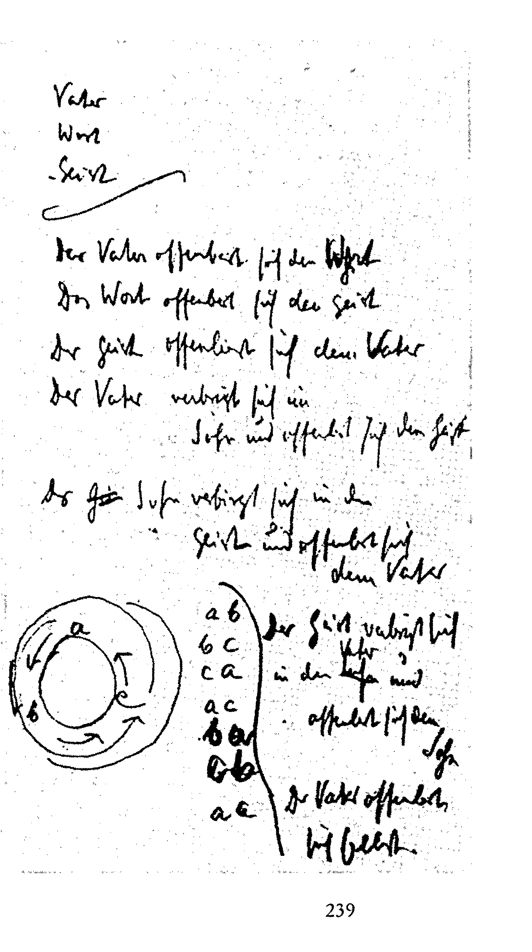
Wort
Geist
Der Vater offenbart sich dem Wort
Das Wort offenbart sich dem Geist
Der Geist offenbart sich dem Vater
Der Vater verbirgt sich im
Sohn und offenbart sich dem Geist ,
Der Sohn verbirgt sich in dem
Geist und offenbart sich dem Vater ;
Der Geist verbirgt sich
in dem Vater und offenbart sich dem
Sohn Der Vater offenbart sich selbst
Nachdem Allgerechtigkeit ihre Aufgabe vollbracht hat, beginnt All-Erlösung ihr Werk und bringt überall Erlösung hinein, das heißt letztes Gericht.
Nachdem letztes Gericht gewirkt hat, beginnt die Allheiligung ihr Werk und bringt überall Heiligung hinein, und dann beginnt die Allseligkeit.
Denken wir uns dies verteilt auf sieben Planeten. In Wahrheit sind alle sieben da, aber einer hat immer die Macht (die andern sind im Unteramt).
Wenn wir die vierte Kugel herausnehmen, ist es die unsere. Also ist unser Losungswort: Der Vater verhüllt sich im Worte und offenbart sich dem Geist. Und damit ist das Christentum gegeben.
Mit diesem Cherub haben wir das Leitwort und damit auch den Sinn des Christentums.
Pfingstwunder ...
Durch das Wort, das auf einer Seite den Vater in Involution enthält, ist alles gemacht, daher Johannes: [Im Urbeginne war das Wort; und das Wort war bei Gott, und ein Gott war das Wort. Dieses war im Urbeginne bei Gott. Alles ist durch dasselbe geworde; und außer durch dieses ist nichts von dem Entstandenen geworden.]
Aufgabe des nächsten Planeten, Merkur, 5. Allerlösung: Das Wort verhüllt sich im Geist und offenbart sich dem Vater. Wenn das, was in unserer Entwicklung ist, das Wort, Christus, sich selbst verhüllt und dem Vater offenbart, ist nächste ...
Niemals kann der Sohn zu dir kommen als durch mich, Geist. Soll er, Geist, im nächsten Planeten leben, ausgebreitet sein, evol-vieren, muß sich das Wort in Geist hüllen.
Was tonangebend ist im nächsten Planeten, muß in diesem schon vorbereitet sein. Das Wort muß sich, vorbereitend für den Heiligen Geist, der dann offenbart sein wird, involutionieren. Das ist aber hier der Tod. Es kann nur die Mission erfüllt sein, wenn sich das Wort einhüllt bis zum Tode und dies ist der Sinn des Todes am Kreuze.
So weit sind wir, zu verstehen, er wurde gekreuzigt zum Tode
Dies ist der Sinn des christlichen Zentralmysteriums. ... In der Bibel sagt Jesus: Ich widerstrebe nicht dem Buche der Gerechtigkeit im Sinne Melchisedeks. Melchisedek ist der Engel der irdischen Umlaufzeit.
In nächster planetarischer Entwicklung wird also der Sohn dem Vater das zuführen, was er jetzt gesammelt hat durch den Geist.
Evolution und Involution Private Lehrstunde, Berlin-Schlachtensee, 3. Juli 1904

2 | 2
3 | 3 | 3
4 | 4 | 4 | 4
5 | 5 | 5 | 5 | 5
6 | 6 | 6 | 6 | 6 | 6
7 | 7 | 7 | 7 | 7 | 7 | 7
 |  | 8 | 8 | 8 | 8 | 8
 |  |  | 9 | 9  10 | 9  10 11 12 | 9  10 11 12 13
I II III IV V VI VII
Wenn wir uns die Entwickelung eines planetarischen Systems vorstellen, dann müssen wir folgendes berücksichtigen. Die Entwickelung geschieht in der Weise, daß zwei immer abwechseln für jedes Wesen: Evolution und Involution. Nun müssen wir die sieben uns vorstellen sich evolutionierend und involutionierend.
Beim nächsten Planeten hat jeder von den Regierenden um eine Stufe weiterzugehen. 8 ist die evolutionierte 7. Indem sie sich weiterentwickeln, entwickeln sie sich in den andern hinein. Beim 7. angekommen kann es nicht weitergehen. Wenn 7 zu 8 würde, würde der Vorgang schon dagewesen sein, es ist nichts als Wiederholung des ersten, 7 auf einer andern Stufe. Indem wir weiterrük-ken, sehen wir, daß sich die Leiter selbst verändern. Wir kriegen 12 Regenten und einen 13. Überflüssigen. Dieser 13. bringt den ganzen Planeten in einen Zustand, wie er im Anfang war, nur in einen höheren.
Mit 12 müssen wir abschließen. So daß wir in jeder Verfassung einer planetarischen Kette nicht 7, sondern 12 erhabene führende Geister haben. Von denen ist nur beim ersten der 8. nicht in Aktion und so weiter. (Unsere Begriffe gehören der rupisch-mentalen Welt an, diese Wesenheiten liegen jenseits unserer Begriffe, so daß nicht von einem Hervorgehen die Rede ist, sondern von Verhältnissen -zeitlos).
Anerkannt hat man diese Wesen als 12 Regenten in Symbolen, zum Beispiel des Tierkreises, durch welche die Sonne geht. Entsprechend den Etappen des Makrokosmos ist auch die Bewußtseinssteigerung der mikrokosmischen Entwickelung. So daß die 12-Zahl immer maßgebend gewesen ist und es 12 führende Geister gegeben hat überall: 12 Stämme Israels, 12 Apostel, 12 Ritter vom Gral. Sowohl makrokosmisch wie mikrokosmisch ist also 12 die heilige Zahl, die allem zugrunde liegt. 7 sind in Aktion, 5 haben andere Aufgaben. Für den physischen Planeten kommen nur 7 in Betracht, daher auch von 12 nur 7 Prinzipien des Menschen gelehrt werden.
Mentale Ableitung von Wesen, die jenseits des Mentalen liegen.
Wir können uns den besten Begriff machen von dem, wie Evolution und Involution einander gegenüberstehen, indem wir einiges Geschichtliche anführen.
Evolution und Involution stehen sich immer gegenüber. Betrachten wir die griechische Plastik: Die Form ist ausgeprägt, das eigentlich Wesentliche bleibt innen. Blicken wir nun auf die Male-
rei der Renaissance. Bei der griechischen Plastik: Involution der Farbe, Evolution der Form. Lassen wir aus der Plastik die Malerei sich entwickeln, so haben wir Form in Involution, Farbe in Evolution. Was früher in Involution war, geht später in Evolution über.
Mit dem 16. Jahrhundert beginnt das Zeitalter der persönlich mentalen und der wissenschaftlichen Entwickelung. Ihm voran ging das Zeitalter der Malerei (seit Cimabue) in der Hochrenaissance. In Michelangelo erscheint das persönliche Kama-Manasische in Involution, dagegen Farbe und Plastik in Evolution. Das Prinzip von Kama-Manas spricht an, aber nicht durch sich selbst, es ist in Involution. Geht die Entwickelung weiter, so muß Kama-Manas, Intelligenz, sich evolvieren in der neuen Zeit. Daher sehen wir, daß das, was sich Wissenschaft nennt, die Malerei ablöst. Die Menschen steigen gleichsam von den Bildern herab und reden selbst. Die Maler haben gleichsam Zukunft vorausgesehen, aber in Form und Farbe. Die Menschen [der Neuzeit] haben in Wissenschaft umgesetzt, was dort involviert ist. Lassen wir Michelangelo auferstehen, so haben wir Galilei [1564-1642]. Während also der Verstand evolutioniert, war wieder involviert die Weisheit und evolviert sich in der Dichtung. Die Dichtung wird Bewahrerin des Weisheitsvollen. Daher ist Abschluß gegeben nicht mit einem Initiierten in der Theorie, sondern in der Dichtung. [Goethe?]
So daß, wer seine Mission in bezug auf die Gegenwart erkennt, die dort involutionierte Weisheit umsetzen muß in gedachte Weisheit. Das sind die Wechselperioden von Involution und Evolution. Wir können eine Erscheinung erst richtig betrachten, wenn wir nicht nur berücksichtigen, was evolviert wird, sondern auch das Involutionierte.
Jeder folgende Evolutionszustand der Planeten bezeichnet also einen vorangegangenen Involutionszustand. Alles, was heute auf der Erde Verstand ist, war im vorangegangenen Planeten Involution. Dagegen evolutioniert das, was heute nach unten abgestoßen ist: Kama-Rupa [Astral- oder Begierdenleib], die sinnliche Natur, spielte damals dieselbe Rolle wie heute Kama-Manas [Verstandesbewußtsein].
Nicht alle Pitris hatten den Normalzustand erreicht. Deren höchstes Prinzip ist also heute noch Kama-Rupa und die streben vor allem an, Kama-Rupa zu veredeln. Ist also unser Ziel oder Ideal die Veredelung von Kama-Manas bis zum höchsten Gipfel, können wir nicht sagen, daß dieses Ziel von dieser Welt ist; es wird von uns erst evolviert. Was von dieser Welt ist, ist Kama-Rupa, es ist das Gegebene. Kama-Manas ist das Ideal. Deren Ideal ist von dieser Welt, die Kama-Rupa noch als Ideal betrachten.
Zweierlei ist also auf dieser Erde, neben allem übrigen: der Mensch, der sein Ideal nicht von dieser Welt hat. Versucher sind für ihn die, die ihm sagen: Halte dich an die Freuden dieser Welt. Diese Wesenheiten, deren höchste Natur mit unserer niedrigen verwandt ist, nennt man christlich-esoterisch Satan oder widerrechtlicher Fürst dieser Welt. Will also derjenige, der als Führer [auftritt], den man auch Sonnenläufer nennt, wirklich das Ideal zeigen, muß er vollständig den Versucher überwinden. Daher die sinnbildliche Andeutung, daß die Überwindung der letzten Evolutionsstufe durch die Versuchung dargestellt wird. Immer bekämpft das Wesen, das sich aus der Involution in die Evolution herausarbeitet, das schon evolutionierte Wesen: Ritter und Drachen, Siegfried und Lindwurm.
Sein, Leben und Bewußtsein I Private Lehrstunde, Berlin-Schlachtensee, 4. Juli 1904
Was wir genau verstehen müssen, sind die Beziehungen zwischen den Begriffen: Sein, Leben und Bewußtsein. Was versteht man mystisch darunter? Denken wir uns ein Kind, das schreiben lernt, und alle Verhältnisse, die sich abspielen während des Schreibenlernens, jedes für sich: den Schreiblehrer, Materialien, womit alles zubereitet wird, nur nicht das Kind dabei. Wenn man sich dies als erstes vorstellt, das zum Schreiben gehört, hat man sich vorgestellt den ersten Aspekt des Seins. Nun [denken wir uns] alle Tätigkeiten, die Handgriffe, die das Kind sich erwirbt, für sich: das Leben abgesondert vom Sein. Nun lassen wir das erste und zweite für sich und nehmen den Aspekt, der sich ergibt, wenn das Kind abgeschlossen hat mit den Tätigkeiten. Es kommt nur in Betracht, was dem Kinde die Gewalt gegeben hat zum Schreiben: das Bewußtsein. - Überall finden wir die drei Aspekte: Sein, Leben und Bewußtsein.
Nun wollen wir diese Begriffe genau festhalten, denn wenn man in der Theosophie spricht von Sein (Form), Leben und Bewußtsein, bringt man oft falsche Vorstellungen hinein. Es handelt sich darum, daß das Sein mit dem Leben in eine Wechselwirkung tritt, und das Ergebnis ist das Bewußtsein. Nun wollen wir die Begriffe [Evolution, Involution], die wir in der gestrigen Stunde gewonnen haben, anwenden. Wenn wir die Wechselwirkung des Seins mit dem Leben betrachten, sehen wir, daß das Sein übergeht in das Leben, das Leben nimmt das Sein auf. Was auf diese Weise vom Leben in das Sein aufgenommen wird, hüllt sich wieder in Involution, geht in dem Bewußtsein auf. So daß wir sagen können: ein jedes Bewußtsein ist Evolution eines involvierten Lebens und Seins. Wenn wir ein Bewußtsein untersuchen können, so fragen wir: Welch ein Leben ist in diesem Bewußtsein, welch ein Sein in diesem Leben involviert?
Nehmen wir jetzt unser Bewußtsein, dieses Bewußtsein, das wir jetzt haben - Selbstbewußtsein. Wenn wir es untersuchen, werden
wir es charakterisieren, wie ich es versuchte im Buch [«Theosophie»] in Anknüpfung an Jean Paul: Selbstbewußtsein ist - Ich bin Ich.
Nun wollen wir aufsuchen, was darinnen involviert ist: das Leben dieses Bewußtseins muß darinnen involviert sein. Dieses Bewußtsein, das jetzt Selbstbewußtsein ist, muß früher gewesen sein ein Bewußtseinsleben, und dies Bewußtseinsleben ist darin involviert. Denken wir weg von dem: Ich bin Ich - das «Ich», dann sagt dies Bewußtsein nicht: Ich [bin Bewußtsein], sondern: Ich bin Leben. Das Bewußtsein hat sich erst aus ihm entwickelt. Da wir aber auf der Stufe des Selbstbewußtseins sind, so haben wir statt des lebendigen Bewußtseins das bewußte Bewußtsein. Vorher hatten wir das seiende Bewußtsein: Ich bin das Sein.
Wir wollen es uns ordentlich übersetzen.
«Ich bin das Ich» ist leicht zu übersetzen: der gegebene Tatbestand, den der Mensch erlebt.
«Ich bin das Leben» müssen wir näher betrachten. Wenn wir das tun, werden wir finden, daß wir über das bloße «Ich» hinausgehen zur Grundlage und müssen uns fragen, wie hat sich entwickelt: «Ich bin das Leben». Es muß Wechselwirkung sein zwischen Sein und Leben. Sein ist im Leben involviert. Wenn wir dies bedenken, bekommen wir einen Begriff vom Menschen selbst, denn was da lebt in dem Begriff «Ich bin das Leben», ist der Mensch, bevor er Ich geworden ist. «Mensch» ist das Allgemeine, «Ich» das Besondere. Der Mensch ist in dem Ich involviert, kommt zur Evolution in dem «Ich». Sprechen wir auf dieser untern Stufe den Satz aus [«Ich bin das Leben»], müssen wir sagen: «Ich bin ein Mensch.» Sagen wir diesen Satz, so holen wir aus dem Innersten, was okkult in ihm eingewoben ist, und verstehen, was wir nicht mehr sind, sondern einmal waren und was involviert in uns enthalten ist.
Dritter Satz: «Ich bin das Sein». Wenn wir dieses nehmen, so müssen wir uns klarmachen, daß dies eine Summe von äußeren Verhältnissen ist, die nunmehr ganz in das Innere eingeschlüpft sind als der innerste Kern, als die dritte Schicht, die tief in uns verborgen liegt.
Ich bin Ich = was heute gegeben ist; Ich bin das Leben = [Lük-ke]; Ich bin das Bewußtsein: Wir sprechen die ganze äußere Welt in der Bewußtseinsstufe an; wir haben das Wesen als solches, das uns zugrunde liegt, denn vorher hat es nicht Bewußtsein und Leben gegeben, sondern Verhältnisse, Verhältnisse, die sich zusammengeballt haben und zu unserem innersten Wesen geworden sind. Dann müssen wir den Satz umsetzen in: «Ich bin ein Element». Denn das ist das Elementare.
Wir haben also diese drei Stufen des Bewußtseins, die wir in uns verfolgen können:
1. Ich bin Ich
2. Ich bin ein Mensch
3. Ich bin ein Element.
Wenn wir weitergehen, würde uns der Faden unserer drei Begriffe verlassen, aber er wiederholt sich immer. Es wird wiederum «Sein», indem es sich mit andern verbindet.
Das vierte ist also die Vereinigung. So daß wir, wenn wir aufsteigen, zum Satze kommen: Ich bin in der Vereinigung. Dann verhält sich das Ich wie die früheren Tatsachen, die sich vereinigt haben, um sich ins Leben hineinzufinden. Das Ich-Bewußtsein wird also wieder ins Sein aufgenommen. Ebenso war das Sein früher schon Bewußtsein. So daß in dem ersten Sein ein früheres Bewußtsein schon involviert ist. - Wenn wir jetzt zurückgehen vom Satze: Ich bin ein Sein, Element, kommen wir zum Satz: Ich bin ein Vorbewußtsein. Dieses Vorbewußtsein kann man auch so ausdrücken: Ich bin ein Dhyan Chohan. In der christlichen Esoterik wird es so ausgedrückt:
Ich bin ein Gott
Ich bin eine Herrlichkeit (Element)
Ich bin eine Macht (Mensch)
Ich bin eine Gewalt (Fürstentum)
Wir haben früher dasselbe genannt:
Allbewußtsein (jetzt Vorbewußtsein)
Lebensbewußtsein (oder Planzenbewußtsein, d. i. das Elementare)
Mensch-Tierbewußtsein oder Traumbewußtsein
(Ich bin Mensch, Menschheitsbewußtsein)
(jetzt erreicht) intellektuelles Bewußtsein: (Selbstbewußtsein).
So haben wir noch einmal den Mikrokosmos in seiner Kette.
Denken wir, es bricht jetzt durch die nächste Stufe. In der Vereinigung wird also das Ich wieder zum Element.
Ich bin ein Dhyan Chohan = Vorbewußtsein
Ich bin ein Element = Sein
Ich bin ein Mensch = Leben
Ich bin Ich = Bewußtsein - Selbstbewußtsein
Sein = psychisches Bewußtsein
Leben = hyperpsychisches Bewußtsein
Bewußtsein = spirituelles Bewußtsein
Nun wird das Selbstbewußtsein ins Sein erhoben. Was wir also heute ergreifen im Denken, wird zum Sein, damit wir einst das Bewußtsein haben von der ganzen Menschheit, indem wir unser Ich hinüberkappen über alle Menschen. Dies nennt man dann das psychische Bewußtsein. - Die nächste Stufe wird diejenige sein, wo das Ich eines jeden andern in uns Leben wird: das hyperpsychische Bewußtsein. - Auf der allerhöchsten Stufe nehmen wir die ganze Welt in unser Bewußtsein auf: Alles ist in uns: spirituelles Bewußtsein. (Alles was draußen ist, ist schon drinnen: göttliches Bewußtsein.)
Stellen wir uns vor [es wird mit einem Papierblatt demonstriert]: die Papierfläche ist das Vorbewußtsein. Nun engt es sich ein:
1. Ich bin ein Element
Nun engt es sich ein in etwas, was schon weniger ist:
2. Ich bin Mensch
Dann:
3. Ich bin Ich
- Das Ich wird dann selbst
- Sein und tritt nach außen.
- Es überstrahlt auch das Leben.
- Es überstrahlt das ganze elementare Dasein und kommt dann wieder hinaus in das, was es war.
Rekapitulieren wir, so finden wir, daß im Ich eine denkbar starke Involution liegt, daß es die vollständige Trias involviert enthält; sein Wesen enthält dies Ich vollständig verborgen im Finstern. Prüfen wir, was in dieses Finstere hineingekommen ist, so war es das Leben, es hat erhellt diese Finsternis, es schien hinein. Und vorher schien in das Leben hinein das Sein, und in dem Sein war involviert das Vorbewußtsein. Die Offenbarung des Vorbewußtseins ist nun wieder das Wort. - So daß wir sagen können: «Im Anfang war das Wort, und das Wort war bei Gott, und ein Gott war das Wort. Dasselbe war im Anfang bei Gott. Alle Dinge sind durch dasselbe gemacht, und ohne dasselbe ist nichts gemacht was gemacht ist. In ihm war das Leben, und das Leben war das Licht der Menschen. Und das Licht scheinet in die Finsternis, und die Finsternisse haben es nicht begriffen.»
Das Ich muß nach außen scheinen, was es innerlich, okkult ist. Kein Äußeres darf dem Ich schaden, das Ich muß kraftvoll werden. Was es innerlich in sich hat, muß in äußerer Kraft hervortreten. Was findet es? Das, was sich früher evolviert hat, den Versucher, die Schlange, die da draußen sich windet. Das Ich muß die Schlange überwinden, und nun müssen wir uns klar sein, daß dies das Zeichen dafür ist, daß jemand den lebendigen Christus in sich geboren hat, wenn er das Tödliche, den Versucher, den Tod überwindet, den Fürst dieser Welt.
(Markus 16, 17-18): Die Zeichen aber, die da folgen werden denen, die da glauben, sind die: In meinem Namen werden sie Teufel aus-
treiben, mit neuen Zungen reden, Schlangen vertreiben, und so sie etwas Tödliches trinken, wird es ihnen nicht schaden; auf die Kranken werden sie die Hände legen, so wird es besser mit ihnen werden.
So du im Innern Licht bist, wird dein Auge einfältig sein. (Es wird
das Licht durchlassen.)
So du aber ein Schalk bist, wird in dir Finsternis sein.
So aber in dir Finsternis ist, wie groß muß denn die Finsternis
uoe rh aupt sein.
v* »» «F
Zustand vor dem Jahre 30:
Ich - übermenschliches Ich - Christus
Ich-menschliches Chela Ich-Jesus: Palästina
Ich- menschliches Chela Ich—Johannes der Evangelist: Alexandrien
Zustand nach 30: Christus in Jesus; Jesus in Johannes
Worauf es ankommt im Testament, sind die hinter dem Worte stehenden Tatsachen; in den andern heiligen Büchern sind es die Lehren. (Im Alten Testament handelt es sich im Verhältnis zum Neuen um eine Involution. Es ist der Makrokosmos im Verhältnis zum Mikrokosmos.)
Sein, Leben und Bewußtsein II Private Lehrstunde, Berlin-Schlachtensee, 7. Juli 1904
Aus dem Angeführten von Evolution und Involution ist zu sehen, daß wir bei jeder Erscheinung fragen können: Was ist evolviert? [Was ist involviert?]
Wenn wir die physische Erde betrachten, werden wir verschiedene Aggregatzustände finden: den festen, flüssigen, luftförmigen, ätherförmigen. Die Stoffe sind nur ihrer Außenseite nach für physische Menschen [Sinne] wahrnehmbar, sie haben noch eine Innenseite, die involvierte. Wahrnehmbar ist die äußere, die evolviert ist. Wenn wir Feuer, Luft und Wasser nehmen, können wir sagen, daß sie Repräsentanten sind für die drei Stufen, die wir genannt haben:
Feuer - Stufe des Seins, Luft - Stufe des Lebens, Wasser - Stufe des Bewußtseins.
Man drückt das so aus, daß man sagt, das Wasser steht in irgendeiner Beziehung zum Bewußtsein, denn für den physischen Menschen stellt das Astrale das dar, worin er sich empfindend bewußt wird.
Gehen wir zur Erde, so sind wir zur Stufe des Seins gelangt, wenn er [der Mensch] irdisch wird, wird er selbstbewußt. So daß diese vier Aggregatzustände vier Zustände im Menschen darstellen:
Sein, Leben, Bewußtsein und dann wieder Sein.
Gehen wir zurück zum Zustand, in dem der Mensch so war, wie oft beschrieben: quall-, gallertartig, so daß dazumal er noch nicht dazu gelangt war, in seinem Innern die Luft als solche verbrauchen zu können. Er war Wassermensch. Somit ist klar, daß dazumal das Organ zur Aufnahme der Luft keinen Zweck gehabt hätte. Es war auch nicht [vorhanden] und [somit auch] nicht die Lufttiere, die
Vögel. Wir sind im Prozeß der Vorbereitung zum Lungenmenschen und der Tiere, die in seinem Gefolge entstanden.
Der Mensch bereitet sich vor, die Luft aufzunehmen, das kann nur geschehen, indem er .... sich eine äußere Form bereitet, in dem das betreffende Formlose leben kann. Die Lunge ist nichts anderes als die Evolution dessen, was in der Luft involviert ist. Die Lunge ist somit die Evolution des Lebens [der Luft].
Halten wir fest: Der Mensch entwickelt sich vom Lungenlosen zum Lungentier, er schafft sich Form, und in die Form kann einziehen das Leben. Die Begleiterscheinung: Vogelwelt. Der gallertartige Mensch wird nun fest, nimmt die chaotische, früher staubartige Materie in sich auf, und parallel mit dieser Assimilierung der Materie geht die der Luft. Zweierlei vollzieht sich: Assimilation des Erdenstaubes und Einsaugen des Prinzips des Lebens mit der Luft. Er wird von innen, seelisch lebend.
Wir haben also diesen Moment zu verzeichnen. Die Vogelwelt ist das, was bleibt als ein ewiges Symbol von des Menschen lebender Seele. Daher der Phönix, der sich in der Asche fortwährend erneuert und verbrennt.
In einem solchen Vorgang, wie die Erschaffung einer Form durch ein Prinzip, müssen wir etwas Typisches sehen.
Früher hatten wir in der Luft als solche die äußere Hülle für das in ihr enthaltene Lebensprinzip, und jetzt die Lunge, [die] die äußere Hülle ist für das im Menschen enthaltene Lebensprinzip.
Makrokosmisches Leben und Luft stehen zueinander in solcher Beziehung wie mikrokosmisch Menschenleben und Lunge.
So kann die Bibel wieder wörtlich genommen werden: Zusammenfügung des Erdenstaubes mit dem lebenden Menschen.
Wenn wir die ganze Entwickelung überschauen, so gehen jedem mineralischen Zustand des Lebens drei frühere Zustände voraus und drei folgen nach. Wollen wir uns fragen: wie verhalten sich diese 7 Zustände? In dem mittleren ist ein gewisses Verhältnis zwischen Sein, Leben und Bewußtsein. Es ist ungefähr das des Gleichgewichts. Wenn wir uns dies vorstellen, daß sie gleich verteilt sind, so bekommen wir den mittleren Planeten, haben wir Bilanz:
Sein oder Leib [a], Leben oder Seele [b], Geist oder Bewußtsein [c]. Der Planet ist in seinem mittleren Zustand:
a = b = c Es sind noch andere Verhältnisse möglich ( = gleich, > überwiegend):
a = b > c a > b = c a > b > c Andere Verhältnisse sind nicht möglich.
Wenn Sein die andern Zustände schroff überwiegt, so daß Leben und Bewußtsein keimhaft enthalten sind, haben wir Arupa-Zustand. Lassen wir das Leben so auftreten, daß es das Sein enthält, haben wir es mit der Form, Rupa, zu tun. Überwiegt das Bewußtsein... [Lücke], so haben wir das Astralische. Sind sie gleich, [haben wir] das Physische.
Wenn wir den Arupazustand haben, haben wir evolviert das Sein, involviert Leben und Bewußtsein. Rupa-Zustand: evolviert Sein und Leben, involviert Bewußtsein. Astral-Zustand: alle drei evolviert, aber Sein und Leben größer als Bewußtsein. Im Physischen ungefähres Gleichgewicht der Verhältnisse.
Wir haben uns bemüht, von den verschiedenen Standpunkten den Dingen nahezukommen und Begriffe flüssig zu erhalten, anzuheften an die Dinge.
In jeder Form des Begreifens nur eine Hülle für das Wesen zu sehen, ist ein wichtiger okkulter Satz. Das Wesen muß in uns leben. Wir müssen uns fortwährend Kleider und Hüllen vom Wesen der Sache machen, uns aber bewußt sein, daß in diesen Hüllen und Kleidern das Wesen der Sache gar nicht enthalten ist. In dem Augenblick, wo wir eine Ausdrucksform für das innere Wesen der Sache gefunden haben, haben wir das Esoterische exoterisch gemacht. Niemals kann also das Esoterische anders mitgeteilt werden als in exoterischer Form.
Bilde fortwährend Formen des Begreifens, aber überwinde zugleich immer diese selbstgeschaffenen Formen des Begreifens. Erst bist du, zu zweit sind die von dir geschaffenen Formen des Begrei-
fens, drittens bist wieder du, indem du die Formen in dich aufgenommen und sie überwunden hast. Das heißt: du bist erst Sein, dann Leben in deinen selbstgeschaffenen Formen und drittens Bewußtsein in den Lebensformen, die du dir assimiliert hast. - Oder auch: du bist du und sollst dich in deinen Formen evolutionieren, um dann die evolutionierten Formen in dir wieder zu involvieren.
So ist des Menschen Begreifen auch Sein, Leben und Bewußtsein.
Es ist unmöglich, in einer Dogmatik-Lehre das Um-und-Um einer Wahrheit zu sehen; die Dogmatik ist nur der zweite Moment. Erst wenn man sie überwunden hat, hat man die Wahrheit der Dinge selbst eingesehen. Daher der wichtige Satz:
Der Mensch muß, um die Wahrheit zu erkennen, dogmatisieren, aber er darf nie im Dogma die Wahrheit sehen.
Und damit haben wir das Leben des Wahrheit suchenden Menschen, der das Dogma umschmelzen kann im Feuer des Begriffs.
Daher schaltet der Okkultist in der freiesten Weise mit dem Dogma.
Diese Erkenntnis, dieser Schlag in der Welt des Begriffes und wieder Gegenschlag, heißt Dialektik, während man das Festhalten des Begriffes Logik nennt. Dialektik ist also das Leben der Logik, und derjenige, der den Geist der Dialektik versteht, wird da, wo er die höheren Gebiete des Erkennens berührt, die starren, toten Begriffe in lebendige umwandeln, also sie auf bestimmte Personen verteilen. Er verwandelt die Logik in ein Gespräch. Daher hat Plato die Logik dialektisiert, in ein Gespräch verwandelt. Grüne Schlange von Goethe Gold - Weisheit
Licht - Form, in der Weisheit sich auslebt. Was ist herrlicher als das Licht? Das Gespräch!
Schluß von Rudolf Steiners «Mystik». Angelus Silesius:
Freund, es ist auch genug. Im Fall du mehr willst lesen, So geh und werde selbst die Schrift und selbst das Wesen.
Über die Logoi Private Lehrstunde, undatiert, vermutlich 1904
Das Erste, woraus alles andere hervorging, ist die unmanifestierte Gottheit. Aus dieser ging dann hervor das Zweite, das Leben oder auch die unmanifestierte schöpferische Substanz. Dieses Leben geht dann hindurch durch die mannigfaltigsten Formen und wird benannt in den Formen Akasha oder Mahat. Dieses Akasha oder Mahat enthält alles, was es an Formen des Lebens in der Welt gibt. Die ganzen Hierarchien der Throne, Cherubim, Seraphim, der Gewalten, Urkräfte, Erzengel und Engel gingen hervor durch das Leben und bilden die Formen, unter denen dies eine Leben erscheint.
Die erste Kraft, die unmanifestierte Gottheit, wird auch der Vater genannt; die zweite Kraft ist der Sohn, der zugleich Leben und schöpferische Substanz ist, und die dritte Kraft ist der Geist. Zusammen erscheinen diese drei Urkräfte also als Vater, Sohn und Geist, als Bewußtsein, Leben und Form. Die Kraft des Lebens steht unter der Leitung Michaels, dessen, der zur Sonne gehört, die Kraft der Form steht unter der Leitung Samaels, der zum Vulkan gehört, wo alles Leben umgesetzt sein wird in lebendige Formen. Die Kraft des Bewußtseins steht unter der Leitung Anaeis, der alles umfaßt, was da ist. Die obersten drei sind also:
Unmanifestierte Gottheit
Vater
[Bewußtsein]

Unmanifestierte
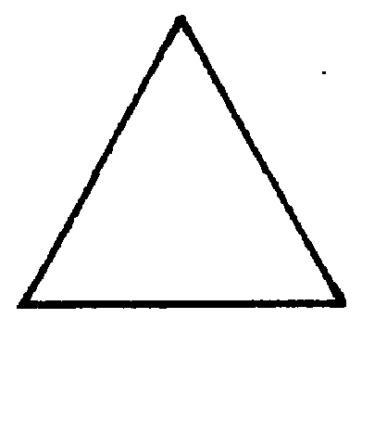
schöpferische Substanz Leben Sohn
Manifestiertes Leben
Akasha. Mahat Form

Diese drei spiegeln sich wieder in der höheren Dreiheit des Menschen:
Geistesmensch
Atma
Lebensgeist Geistselbst
Budhi Manas
Das ist der Teil des Menschen, zu dem er sich ganz hinaufentwickeln muß. In ihm spiegelt sich der Lebensgeist wider in zwei Spiegelungen in seinem Geiste: als Verstandesseele und Empfindungsseele. Und das Geistselbst spiegelt sich wider in seiner Seele im Astralen als Empfindungsleib und Äther-Doppelleib. Zuletzt spiegelt sich in ihm Atma wider als sein physischer Leib.
Eine Widerspiegelung der höchsten Drei ist auch im Menschen, aber als das, was bei ihm unter das eigentliche physische Niveau hinabgeht, als die niedere Natur.
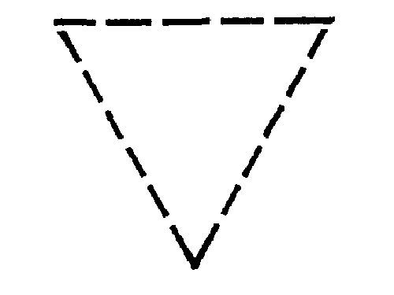
Der Abstieg des Menschen ging eigentlich herunter bis zum vierten Planeten, zur vierten Runde, zum vierten Globus, zur vierten Wurzelrasse. Da hatte die Menschheit den Abstieg soweit gemacht in die Form hinein, daß da der richtige Moment zum Aufstieg gekommen war, um in der Form nun auch die aufsteigende Entwicklung zum Ausdruck zu bringen. Aber der physische Leib des Menschen ging über diesen tiefsten Punkt des Abstiegs noch hinaus, und das, was sich nach dieser Zeit entwik-kelte beim physischen Menschen, lag eigentlich unter dem Niveau des eigentlichen physischen Menschen. Es sind dies die niederen Kräfte, die den Menschen herabziehen und am Fortschritt hindern. Diese Kräfte, die als die untere Dreiheit im Menschen herrschen, enthalten allerdings die Widerspiegelung der höchsten Dreiheit, aber ihre Benutzung führt auf den Pfad der schwarzen
Magie. Es sind diese Kräfte, durch die die Urturanier ins Verderben gingen und die auch in unserer Zeit wieder beginnen, bekannt zu werden und die Menschen auf den schwarzen Pfad zu führen. Der weiße Magier bedient sich nur der höheren Kräfte im Menschen, die alle in seinem Haupte enthalten sind. Durch die sieben Tore seines Hauptes steht er mit den sieben Widerspiegelungen der Weltenkräfte in Verbindung. [Rechtes, linkes Auge, rechtes, linkes Ohr, rechtes, linkes Nasenloch, Mund = 7]. Durch ein Organ oben im Kopfe, welches noch nicht eröffnet ist, steht der Mensch in Verbindung mit Atma; durch das rechte Auge strömt in ihn ein der Lebensgeist, Budhi; durch das linke Auge strömt in ihn ein das Geistselbst, Manas.
Budhi spiegelt sich wider in seinem Geiste als Verstandesseele und Empfindungsseele. Mit dem rechten Ohr steht er in Verbindung mit allem, was als Gedanken durch die Welt strömt, durch das linke Ohr strömen die Empfindungen in der Welt in ihn ein. Manas spiegelt sich in seiner Seele als Empfindungsleib und Äther-Doppelleib.
Durch das rechte Nasenloch steht er in Verbindung mit den Ernährungskräften des Weltenlebens, die in seinen Empfindungsleib einströmen; durch das linke Nasenloch ist er verbunden mit den Wachstumskräften in der Welt, die in seinen Ätherdoppelleib einströmen. Durch seinen Mund steht der Mensch in Verbindung mit dem Geistesmensch - Atma. Durch seinen Mund kommt das Höchste, was in ihm ist, zum Ausdruck. Darum sollten dem Menschen seine Worte heilig sein, und er sollte nicht unnütz reden, sondern nur reden, wenn er Gedanken ausdrücken will. Er muß sich eine Keuschheit der Worte angewöhnen.
Wenn der Mensch sich hineinversenkt in die Bedeutung seiner Sinnesorgane, dann kann er sich mit den Weltenkräften durch seine Sinnesorgane in Verbindung setzen. Alles, was unter dem Niveau der physischen Entwicklung liegt, muß er abstoßen. Der eigentliche Mensch ist der, der in seinem Haupte lebt und durch die sieben Tore seines Hauptes mit den Weltenkräften in Verbindung steht.

ANHANG
Vorbemerkung:
Da in den Notizen von den Darstellungen der Logoslehre im letzten Vortrag von Teil I und von Teil II der entscheidend dazugehörige Gedanke von der «Schöpfung aus dem Nichts» nicht in Erscheinung tritt, folgen hier ergänzende Ausführungen darüber, wie sie in anderen Vorträgen gegeben worden sind.
Aus Vortrag Berlin, 30. Oktober 1905 (in GA 93a)
Der Gang der Entwickelung in der Welt tritt uns in drei Stufen entgegen: in Bewußtsein, Leben und Form. Das Bewußtsein in seinen verschiedenen Arten drückt sich aus in den sieben Planeten: Saturn, Sonne, Mond, Erde, Jupiter, Venus, Vulkan. Auf jedem Planeten geht es durch sieben Lebensreiche, und jedes Lebensreich geht durch sieben Formzustände.
Unsere physische Erde ist ein solcher Formzustand, der vierte Formzustand oder Globus in dem vierten Lebensreiche des vierten Planeten oder Bewußtseinszustandes. Wir denken uns nun die Erde, wie sie jetzt ist und fragen uns: Was tun wir hier? - Wir nehmen die Gegenstände draußen im Räume, zunächst im Mineralreiche, und bilden daraus Kunstwerke. Da kombinieren wir; wir bilden aus Einzelheiten ein Ganzes. Dies ist ein Schaffen innerhalb der Form. Nun kann noch auf andere Weise etwas Neues entstehen, nämlich auf ähnliche Art wie zum Beispiel aus einer Pflanzenwurzel Stengel, Blätter und Blüten entstehen. Diese Blüte setzt man nicht zusammen wie eine Maschine, durch Kombination, sondern sie muß hervorwachsen aus dem, was schon da ist. Das ist ein
Vorgang innerhalb des Lebens. Aus dem, was da ist, wird etwas Neues geschaffen.
Bei der dritten Art der Hervorbringung, bei derjenigen aus dem Bewußtsein, geht etwas hervor auf solche Weise, daß wir sagen können: Es war vorher im Grunde genommen eigentlich nichts da - ein Nichts.
Versetzen wir uns an den Uranfang einer solchen planetarischen Entwickelung, ganz an den Anfang der Saturnentwickelung. Was haben wir da zu beobachten? Es war noch kein physischer Planet da, nicht einmal in der feinsten Arupaform war ein Planet vorhanden, sondern wir sind da noch vor dem Augenblicke, wo der Saturn im ersten Anfange da ist. Da ist von unserer Planetenkette noch gar nichts vorhanden; wohl aber die ganze Frucht der vorhergehenden Planetenkette ist da, so ähnlich, wie wenn wir am Morgen aufwachen, noch nichts getan haben und lediglich die Erinnerung an das, was wir am vorherigen Tage getan haben, in unserem Geiste enthalten ist. So haben wir - wenn wir uns so ganz in den Anfang der Saturnentwickelung versetzen - in den sich offenbarenden Geistern die Erinnerung an eine vorherige Planetenkette, an das, was vorher gewesen ist. Nun versetzen wir uns an das Ende der Planetenkette, in die Zeit, da die Vulkanstufe zu Ende geht. Während der Planetenkette ist nach und nach als Schöpfung zutage getreten, was an Anlage am Anfange vorhanden war. Wir haben also zuerst einen Ausfluß des Bewußtseins; aus dem Inhalt des Früheren heraus, aus der Erinnerung heraus schafft das Bewußtsein das Neue. Es ist am Ende also etwas da, was am Anfange nicht da war: nämlich alle Erfahrungen. Was am Anfange da war, ist herausgeflossen in lauter Dinge und Wesenheiten. Ein neues Bewußtsein ist am Ende entstanden mit einem neuen Inhalt, ein neuer Bewußtseinsinhalt. Es ist etwas, was aus dem Nichts hervorgegangen ist, aus Erfahrungen. Wenn wir das Erneuern im Leben betrachten, müssen wir uns sagen, es muß ein Same da sein, der das möglich macht. Aber der neue Bewußtseinsinhalt am Ende einer planetarischen Entwickelung ist tatsächlich aus dem Nichts hervorgegangen, aus Erfahrungen; dazu braucht man keine Grundlagen, es
schafft etwas, was aus dem Nichts entsteht. Man kann nicht sagen, wenn eine Persönlichkeit die andere anschaut, sie habe der anderen etwas entzogen, wenn sie in der Folge die Erinnerung an die andere Persönlichkeit in sich trägt. Diese Erinnerung ist aus dem Nichts hervorgegangen. Das ist eine dritte Art des Schaffens: aus dem Nichts heraus. Die drei Arten des Schaffens sind also folgende:
Kombinieren der vorhandenen Teile (Form)
Hervorgehenlassen neuer Gebilde mit neuem Lebensinhalt aus vorhandenen Grundlagen (Leben)
Schaffen aus dem Nichts heraus (Bewußtsein).
Es sind dies drei Definitionen von Wesenheiten, die eine Planetenkette hervorbringen, einer planetarischen Kette zugrunde liegen. Man nennt sie die drei Logoi. Der dritte Logos bringt aus der Kombination hervor. Wenn aus der einen Substanz etwas anderes hervorgeht mit neuem Leben, so ist das der zweite Logos, der hervorbringt. Überall aber, wo wir ein Hervorgehen haben aus dem Nichts, da haben wir den ersten Logos. Daher nennt man den ersten Logos oft auch das in den Dingen selbst Verborgene, den zweiten Logos die in den Dingen ruhende Substanz, die Lebendiges aus Lebendigem schafft, den dritten Logos den, der alles Vorhandene kombiniert, aus den Dingen die Welt zusammensetzt.
Diese drei Logoi gehen in der Welt immer durch- und ineinander. Der erste Logos erfährt auch die innere Weisheit und auch den Willen. Im Schaffen des ersten Logos ist Erfahrung, das heißt, Gedankensammeln aus dem Nichts und dann wieder Schaffen nach den Gedanken aus dem Nichts. Die Schöpfung aus dem Nichts ist aber nicht so gemeint, als ob gar nichts dagewesen wäre, sondern daß im Laufe der Entwickelung Erfahrungen gemacht werden und daß im Laufe des Werdens Neues geschaffen wird, daß das, was da ist, gleichsam abschmilzt und aus der Erfahrung heraus Neues geschaffen wird.
Diese Schöpfung geschieht vergleichsweise so: Jemand sieht einen anderen Menschen an und merkt sich das Bild. Wäre er schöpferisch begabt wie der erste Logos, dann könnte er sich folgendes sagen: Ja, ich habe NN gesehen und ich kenne auch den
Begriff des umgekehrten NN. Ich kann mir auch ein negatives Bild von ihm machen: Also statt wo Schwarz ist, Weiß und umgekehrt. So hat er aus der Erfahrung des Objekts und dessen Negativs ein vollständig neues Gebilde geschaffen. Dies könnte er mit Leben begaben. Es wäre ein neues Gebilde, das früher nicht da war. Nehmen wir nun an, jemand macht dieses so mit vielen Menschen und die vielen Menschen würden zugrunde gehen, so würde der Beobachter nach seinen Erfahrungen eine neue Welt schaffen können.
Indem man die Welt betrachtet, sieht man fortwährend die drei Logoi ineinanderwirken. Wir wollen uns innerhalb unseres Planetensystems das Wirken der drei Logoi in bezug auf den Menschen vorstellen. Denken wir uns den Punkt des Anfanges der Saturnentwickelung, als noch nichts da war. Was geschieht da? Da wird alles, was vorher vorhanden war, gleichsam wie aus geträufelt. Alle Dinge, die vorher da waren, werden ausgeströmt. Was auf diese Weise entsteht, das würde die allererste Stoffergießung sein aus der Summe der Erfahrungen von früher. Alles, was früher aufgenommen worden ist, wird in Form von Stoff ausgeströmt. Darin ist auch der Stoff enthalten, aus dem später die Menschheit entsteht. Dieser Stoff ist zunächst bloß als Stoff da. Diese Ausströmung muß dann fortwährend aufgebaut, zusammenkombiniert werden. Diese Kombination des ausgeströmten Stoffes ist eine neue Schöpfung. Das ist zunächst ein Schaffen des dritten Logos; nach der Ausströmung des Stoffes also ein Schaffen des dritten Logos.
Was bedeutet das nun für den Menschen? Für den Menschen bedeutet das nun, daß zunächst alle die Teile zusammenkombiniert werden, die dann seinen physischen Körper bilden. Der Mensch war damals, auf dem Saturn, ein richtiger Automat. Wenn man damals in ihn ein Wort hineingesprochen hätte, hätte er es wieder herausgesprochen. Formen der Wesen werden gebildet. Dies nennt man die Arbeit des dritten Logos und sie dauert bis in die Sonnenzeit hinein, in der der Mensch dann auch den Äther-körper, das Leben bekommt. Dies ist die Arbeit des zweiten Logos. Nun gehen wir weiter bis in die Erdenzeit. Da bekommt der Mensch selbst ein Bewußtsein, das heißt die Möglichkeit, Erfah-
rungen zu sammeln aus dem Nichts heraus. Dies ist die Arbeit des ersten Logos. Der Mensch auf dem Saturn erhält das, was Form in ihm ist, von dem dritten Logos. Der Mensch auf der Sonne erhält das, was Leben in ihm ist, von dem zweiten Logos. Der Mensch auf der Erde erhält das, was Bewußtsein in ihm wird, von dem ersten Logos.
Der Begriff des Bewußtseins muß uns noch ein wenig klarer werden. Wir müssen uns dazu vollständig herausarbeiten den Begriff des Bewußtseins auf einem bestimmten Plan. Der Mensch ist bewußt, aber es handelt sich darum, zu wissen, wo sein Bewußtsein ist. Der Mensch ist jetzt bewußt auf dem physischen Plan, wenn wir von dem Wachbewußtsein sprechen. Aber das Wachbewußtsein könnte ja auch auf dem Astralplan sein. Wenn bei einem Geschöpf das Leben auf dem physischen Plan und das Bewußtsein auf dem Astralplan ist, so ist das ein Tier.
Beim Menschen ist das Bewußtsein im Kopfe lokalisiert. Beim Tier, zum Beispiel beim Tiger, ist das Bewußtsein auf dem Astralplan. Es schafft sich außerhalb des Kopfes einen gewissen Angriffspunkt, durch den es auf den Tiger wirkt. Wenn der Tiger Schmerz empfindet, dann geht der Schmerz auch über auf den Astralplan. Das Organ dafür ist bei dem Tiger vor dem Kopfe, an der Stelle, wo beim Menschen die Stirne ist. Beim Menschen ist der Punkt bereits in den Kopf eingeschlossen und mit dem Vorderhirn ausgefüllt; es ist das Bewußtsein eingefangen worden durch das Gehirn und den Vorderschädel und ist daher auf dem physischen Plan. Bei dem Tiger und überhaupt bei allen Tieren liegt der Knotenpunkt des Bewußtseins vor dem Kopfe, im Astralen, da geht es in die Astralwelt hinein. Bei der Pflanze ist es wiederum anders. Wenn wir ihr Bewußtsein verfolgen könnten, würden wir, von oben nach unten gehend, immer an der Wurzelspitze herauskommen. Wenn wir dann die Linie des Wachstums verfolgen, so würden wir an den Mittelpunkt der Erde kommen. Da ist der Sammelpunkt aller Empfind ungen, der Aufsaugepunkt des Bewußtseins der Pflanzen. Er steht direkt in Verbindung mit der mentalen Welt. Die gesamte Pflanzenwelt hat ihr Bewußtsein im Mentalen.
Bei der gesamten mineralischen Welt ist das Bewußtsein auf den höchsten Gebieten der Mentalwelt, auf dem Arupaplan. Die Steine haben ihr Bewußtsein so, daß wenn wir den Punkt suchen wollten, wir ihn wie eine Art Sonnenatmosphäre find en würden. Wenn wir auf der Erde die mineralische Welt bearbeiten, Steine klopfen, steht jede einzelne Tat zu dieser Sonnenatmosphäre in einer gewissen Beziehung. Dort spürt man, was der Mensch hier arbeitet. Da haben wir also eine Reihe von Wesenheiten auf dem physischen Plan, deren Bewußtsein aber auf verschiedenen Planen liegt.
Aus Vortrag Stuttgart, 15. September 1907
(in GA 101)
Aber zunächst wollen wir einmal untersuchen, was Involution und Evolution bedeuten. Betrachten wir einmal eine Pflanze, eine vollentwickelte Pflanze mit Wurzel, Blättern, Stengel, Blüte, Frucht, kurz mit allen Teilen, die eine Pflanze nur haben kann. Das ist das eine. Und nun betrachten Sie das kleine Samenkorn, aus dem die Pflanze wiederum entstehen kann. Wer den Samen anschaut, sieht nur ein kleines Körnchen, aber in diesem kleinen Körnchen ist die ganze Pflanze schon enthalten; sie steckt gewissermaßen eingehüllt darin. Warum steckt sie darin ? Weil das Korn genommen ist von der Pflanze, weil die Pflanze alle ihre Kräfte in das Samenkorn hineingelegt hat. Deshalb unterscheidet man im Okkultismus die beiden Vorgänge: Der eine besteht darin, daß sich das Samenkorn aufrollt und zur ganzen Pflanze entfaltet - Evolution; der andere, daß sich die Pflanze zusammenfaltet, so daß ihre Gestalt gewissermaßen hineinkriecht in das Samenkorn - Involution. Wenn also irgendein Wesen, das viele Organe hat, sich so heranbildet, daß von diesen Organen nichts mehr sichtbar ist, daß sie zusammengeschrumpft sind zu einem kleinen Teil, so nennt man das eine Involution, und das Auseinandergehen, das Sichentfalten eine Evo-
lution. Überall im Leben wechselt diese Zweiheit, aber stets nur im Offenbaren. Nicht bloß bei der Pflanze können Sie das verfolgen, auch in den höheren Gebieten des Lebens verhält es sich so.
Verfolgen Sie zum Beispiel einmal in Gedanken die Entwicke-lung des europäischen Geisteslebens von Augustinus bis Calvin bis über das Mittelalter hinaus. Wenn Sie den Blick schweifen lassen über das Geistesleben dieser Zeit, so werden Sie bei Augustinus selber eine gewisse mystische Innigkeit sehen. Niemand wird seine Schriften, besonders seine «Bekenntnisse» lesen, ohne zu empfinden, wie tief innig das Gefühlsleben dieses Menschen war. Und wenn wir dann weiter hinaufsteigen in der Zeit, so finden wir eine so wunderbare Erscheinung wie Scotus Eriugena, einen Mönch, der aus Schottland stammte und daher auch der schottische Johannes genannt wurde, der am Hofe Karls des Kahlen lebte. In der Kirche hat er schlecht abgeschnitten; die Sage erzählt, daß seine Ordensbrüder ihn mit Stecknadeln zu Tode gemartert hätten. Wörtlich ist das freilich nicht zu nehmen; aber wahr ist, daß er zu Tode gemartert wurde. Ein herrliches Buch ist von ihm verfaßt worden: «De divisione naturae» - «Über die Einteilung der Natur» -, das eine ungeheure Tiefe aufweist. Weiter finden wir die Mystiker der sogenannten deutschen Pfaffengasse, wo diese Gefühlsinnigkeit ganze Volksmassen ergriffen hat. Es waren nicht nur die Spitzen der Geistlichkeit, sondern auch das Volk; die Menschen, die auf dem Acker oder in der Schmiede arbeiteten, sie alle wurden von jener Gefühlsinnigkeit ergriffen, die sich als ein Zug der Zeit in dieser Weise auslebte. Weiter hinauf finden wir Nicolaus Cusanus, der 1400-1464 lebte. Und so können wir die Zeit hinauf verfolgen bis zum Ende des Mittelalters; immer finden wir jene Gefühlstiefe, jene Innigkeit, die sich über alle Kreise hin ausbreitete. Wenn wir nun diese Zeit vergleichen mit der späteren, die sie ablöste, mit derjenigen, die im 16. Jahrhundert beginnt und bis zu uns herauf sich erstreckt, dann bemerken wir einen gewaltigen Unterschied. Am Ausgangspunkte sehen wir Kopernikus stehen, der durch einen umfassenden Gedanken eine Erneuerung des Geisteslebens bewirkt; der diesen Gedanken so der Menschheit einver-
leibt, daß heute für einen Narren gilt, wer etwas anderes glaubt. Wir sehen Galilei, der an den Schwingungen einer Kirchenlampe in Pisa die Pendelgesetze entdeckt. So können wir Schritt für Schritt den Gang der Zeit verfolgen, überall würden wir den strikten Gegensatz zum Mittelalter finden. Das Gefühl nimmt immer mehr und mehr ab, die Innigkeit schwindet; der Verstand, die Intellek-tualität kommt mehr und mehr heraus, die Menschen werden immer klüger und gescheiter. Da folgen zwei Zeitepochen aufeinander, die genau entgegengesetzten Charakter haben. Die Geisteswissenschaft gibt uns die Erklärung beider Zeitepochen. Es gibt ein okkultes Gesetz, das besagt, daß es so sein muß. In der Zeit von Augustinus bis Calvin war die Epoche mystischer Evolution und intellektueller Involution, und seither leben wir in einer Zeit intellektueller Evolution und mystischer Involution. Was bedeutet das? Von Augustinus bis zum 16. Jahrhundert war eine Zeit der äußeren Entfaltung des mystischen Lebens, da war es draußen. Aber etwas anderes war damals erst keimhaft vorhanden: das intellektuelle Leben. Es war wie ein Same gleichsam in der geistigen Erde verborgen, um sich nach dem 16. Jahrhundert nach und nach zu entfalten. Das intellektuelle Leben war also dazumal in der Involution, so wie die Pflanze im Samen drinnen ist. Nichts in der Welt kann entstehen, wenn es nicht vorher in einer solchen Involution war. Seit dem 16. Jahrhundert ist die Intellektualität in der Evolution, das mystische Leben ist zurückgetreten, es ist in der Involution. Und jetzt ist die Zeit gekommen, wo dieses mystische Leben wieder heraustreten muß, wo es durch die theosophische Bewegung wieder zur Entfaltung, zur Evolution gebracht werden muß.
So wechselt überall im Leben Involution und Evolution ab im Offenbaren. Aber wer dabei stehenbleibt, betrachtet nur die Außenseite. Will man das Ganze betrachten, so muß noch ein Drittes hinzukommen, das hinter diesen beiden steht. Was ist dieses Dritte? Denken Sie sich einmal, Sie stünden einer Erscheinung der Außenwelt gegenüber und Sie denken darüber nach. Sie sind da, die äußere Welt ist da, und in Ihnen entstehen Ihre Gedanken. Diese Gedanken waren früher nicht da. Wenn Sie zum Beispiel den
Gedanken der Rose bilden, so entsteht dieser erst in dem Augenblick, wo Sie in Beziehung zu der Rose treten; Sie waren da, die Rose war da; und wenn nun in Ihnen der Gedanke, das Bild der Rose aufsteigt, so entsteht etwas ganz Neues, noch nicht Dagewesenes. Das ist auch auf anderen Gebieten des Lebens der Fall. Stellen Sie sich den schaffenden Michelangelo vor. Michelangelo hat ja beinah nie nach Modellen gearbeitet. Wir wollen uns aber einmal vorstellen, er habe eine Gruppe von Modellen zusammengestellt. Michelangelo war da, die Modelle waren da. Aber das Bild, das Michelangelo nun von dieser Gruppe in der Seele hat, das ist neu, das ist eine völlig neue Schöpfung. Das hat nichts zu tun mit Involution und Evolution. Das ist ein völlig Neues, das entsteht aus dem Verkehr eines Wesens, das empfangen kann, mit einem Wesen, das geben kann. Solche Neuschöpfungen entstehen immer durch den Verkehr von Wesen mit Wesen. Solche Neuschöpfungen sind ein Anfang. Erinnern Sie sich an das, was wir gestern hier betrachtet haben, wie die Gedanken schöpferisch sind, wie sie die Seele veredeln können, ja später sogar an der Formung des Körpers arbeiten. Dasjenige, was irgendein Wesen einmal denkt, die Gedankenschöpfung, die Vorstellungsschöpfung, die arbeitet, die wirkt weiter. Sie ist eine Neuschöpfung und zugleich ein Anfang, aber sie zieht Folgen nach sich. Wenn Sie heute gute Gedanken haben, so sind diese Gedanken fruchtbar für die fernste Zukunft, denn Ihre Seele geht ihren eigenen Weg in der geistigen Welt. Ihr Leib geht wieder in die Elemente zurück, er zerfällt. Aber wenn auch alles zerfällt, wodurch der Gedanke entstanden ist, die Wirkung des Gedankens bleibt, der Gedanke wirkt fort. Nehmen wir noch einmal das Beispiel von Michelangelo. Seine herrlichen Bilder haben auf Millionen von Menschen erhebend gewirkt. Aber diese Bilder werden einst zu Staub zerfallen, und es wird Generationen geben, die nichts mehr von seinen Schöpfungen sehen werden. Was in Michelangelos Seele gelebt hat, bevor seine Bilder äußere Gestalt angenommen haben, was zuerst als Neuschöpfung in seiner Seele war, das lebt fort, das bleibt, und das wird in künftigen Entwicke-lungsstufen hervortreten und Form gewinnen. Wissen Sie, weshalb
uns heute Wolken und Sterne entgegentreten? Weil es in der Vorzeit Wesen gab, die den Gedanken der Wolken und der Sterne hatten. Alles entsteht aus Gedanken-Schöpfungen, und der Gedanke ist eine Neuschöpfung. Aus Gedanken ist alles entstanden, und die größten Dinge der Welt sind hervorgegangen aus den Gedanken der Gottheit.
Da haben Sie das Dritte. Im Offenbaren wechseln die Dinge zwischen Evolution und Involution. Aber dahinter steht tief verborgen das Dritte, das erst die Fülle gibt, eine Schöpfung, die eine völlige Neuschöpfung ist, die aus dem Nichts hervorgegangen ist. Dreierlei gehört also zusammen: Die Schöpfung aus dem Nichts, und dann, wenn diese offenbar wird und in der Zeit verläuft, nimmt sie die Formen des Offenbaren an: Evolution und Involution.
Aus Vortrag Berlin, 17. Juni 1909 (in GA 107)
Das Schaffen aus Verhältnissen heraus nennt man in der christlichen Esoterik das Schaffen im Geiste. Und das Schaffen aus richtigen, schönen und tugendhaften Verhältnissen heraus nennt man in der christlichen Esoterik den Heiligen Geist. Der Heilige Geist beseligt den Menschen, wenn er imstande ist, aus dem Nichts heraus das Richtige oder Wahre, das Schöne und Gute zu schaffen. Damit aber der Mensch imstande geworden ist, im Sinne dieses Heiligen Geistes zu schaffen, mußte ihm ja erst die Grundlage gegeben werden, wie zu allem Schaffen aus dem Nichts. Diese Grundlage ist ihm gegeben worden durch das Hereintreten des Christus in unsere Evolution. Indem der Mensch auf der Erde das Christus-Ereignis erleben konnte, wurde er fähig, aufzusteigen zum Schaffen im Heiligen Geist. So ist es Christus selbst, welcher die eminenteste, tiefste Grundlage schafft. Wird der Mensch so,
daß er feststeht auf dem Boden des Christus-Erlebnisses, daß das Christus-Erlebnis der Wagen ist, in den er sich begibt, um sich weiterzuentwickeln, so sendet ihm der Christus den Heiligen Geist, und der Mensch wird fähig, im Sinne der Weiterentwickelung das Richtige, Schöne und Gute zu schaffen.
So sehen wir, wie gleichsam als letzter Abschluß dessen, was dem Menschen eingeprägt worden ist durch Saturn, Sonne und Mond, auf der Erde das Christus-Ereignis gekommen ist, welches dem Menschen das Höchste gegeben hat, was ihn fähig macht, in die Perspektive der Zukunft hinein zu leben und immer mehr heraus zu schaffen aus den Verhältnissen, aus dem, was nicht da und nicht dort ist, sondern davon abhängt, wie der Mensch sich stellt zu den Tatsachen seiner Umwelt, was im umfassendsten Sinne der Heilige Geist ist. Das ist wiederum solch ein Aspekt der christlichen Esoterik. Es hängt die christliche Esoterik zusammen mit dem tiefsten Gedanken, den wir haben können von aller Entwickelung, mit dem Gedanken der Schöpfung aus dem Nichts.
Deshalb wird auch jede wahre Entwickelungstheorie niemals den Gedanken der Schöpfung aus dem Nichts fallenlassen können. Nehmen wir an, es wäre nur Evolution und Involution, so wäre eine ewige Wiederholung da, wie es bei der Pflanze ist, so würde auf dem Vulkan nur dasjenige da sein, was auf dem Saturn seinen Anfang genommen hat. So aber kommt zur Evolution und Involution die Schöpfung aus dem Nichts hinzu und in die Mitte unserer Entwickelung hinein. Nachdem Saturn, Sonne und Mond vergangen sind, tritt auf die Erde der Christus als das große Bereicherungselement, welches bewirkt, daß auf dem Vulkan etwas ganz Neues da ist, etwas, was noch nicht da war auf dem Saturn. Derjenige, der nur von Evolution und Involution spricht, der wird von der Entwickelung so sprechen, als wenn sich alles nur wiederholen würde wie ein Kreislauf. Solche Kreisläufe aber können nimmermehr die Weltenentwickelung wirklich erklären. Nur wenn wir zur Evolution und Involution diese Schöpfung aus dem Nichts hinzunehmen, die den Verhältnissen, die da sind, Neues einfügt, dann kommen wir zu einem wirklichen Verständnis der Welt.

III
EINZELVORTRÄGE

Über die Kabbala Berlin, 18. März 1904
Wir haben gesehen, daß die Bibel immer tiefer und tiefer verstanden werden kann, je mehr wir eindringen in die theosophische Lehre. Sie sollen aber heute sehen, wie die Theosophie, die theosophische Weisheit durch Jahrtausende hindurchgegangen ist und sich in den verschiedenen Zeiten nur durch Namen, Worte und so weiter verschieden gestaltet hat. Der heutige Abriß soll etwas behandeln, was gelehrt worden ist bei den alten Juden. Die Kabbala ist heute selbst unter den Juden etwas, was man seiner tiefen Weisheit nach sehr wenig kennt. Bei denjenigen kommt es manchmal noch zutage, wo man es am wenigsten vermuten würde. Wenn Sie einen gelehrten Juden träfen, der aus dem fernsten Galizien kommt, der äußerlich recht wenig auf sich gibt und für die zivilisierte Menschheit abstoßend wirken kann, dann könnten Sie die Erfahrung machen, daß derselbe Reste der kabbalistischen Weisheit noch kennt. In Osterreich nennt man diese Leute «Wunder-Rabbi», weil sie gewisse äußere magische Künste kennen, zum Beispiel können sie viel besser als unsere modernen Ärzte Suggestion ausüben. Bis zu einem gewissen Grade sind sie sogar eingeweiht.
Etwas werde ich sagen über das, was in der Kabbala steht. In meinem Buche «Theosophie» werden Sie finden, daß jene Geheimlehren zusammenstimmen mit dem, was wir in der Theosophie lernen.
Die Kabbala unterscheidet innerhalb der Welt zwölf Glieder, wovon das erste und das letzte geheim bleiben, weil sie überhaupt nicht in Worte zu bringen sind. Nur die zehn übrigen werden in Worte gebracht. Diese zehn übrigen werden in drei Gruppen eingeteilt: erstens die sogenannte Geistwelt, die Welt der reinen geistigen Wesenheiten, zweitens die Welt des Seelischen, drittens die Welt der Körperlichkeit.
Nun sagt der Kabbaiist jedem seiner Schüler sofort: Niemals kannst du mit Augen eine dieser drei Welten sehen, sondern jeder-
zeit kannst du nur das «Reich» sehen. - Das «Reich» ist das, was unsere Welt ist, die uns umgibt. Ich sehe einen Menschen, sagt der Kabbalaschüler, aber was ich sehe, ist im «Reiche». In Wahrheit ist dieser Mensch in der dreigliedrigen Welt. Er hat Körper, Seele und Geist. Durch den Körper atmet er, ernährt sich; durch die Seele fühlt er und durch den Geist denkt er. Das alles tritt uns entgegen als ein Ganzes, als das «Reich». Das ist das zehnte der Glieder. Dieses zehnte Glied ist der Zusammenfluß der übrigen neun in der verschiedensten Art und Weise.
Erstens: die Welt des Körperlichen: Das Körperliche hat wieder drei Glieder. Jeder Körper ist in sich. Wäre er nicht in sich, so wäre er überhaupt nicht da. Stößt du auf ihn, so nimmst du seine Festigkeit wahr. Stößt er auf dich, so nimmst du seinen Schein wahr. Deshalb unterscheidet man: Fundament, Festigkeit, Schein. Das sind die drei Sephiroth der Körperlichkeit. Damit haben wir vier Sephiroth:
Reich 10
Festigkeit 9
Fundament 8
Schein 7
Zweitens: Seelenwelt. Wiederum drei Sephiroth. Das
erste ist dasjenige, was wir jetzt, in der Theosophie,
die Sympathie nennen und was die Kabbala Liebe
nennt. Liebe ist dasjenige, was der Seelenkörper
ausgibt, wenn er an einen anderen herankommt.
So wie die Festigkeit mir von einem Körper entgegen
tritt, so ist die Liebe das, was ich ausgebe. 6
Das zweite Sephiroth ist die Gnade, die eigentlich nicht
mehr bloß ausgebend ist wie die Liebe, die schon mehr
in sich geschlossen ist; die nicht sich so ausgibt wie
die Liebe, sondern die von innen heraus austeilt. 5
Das dritte Sephiroth ist die Gerechtigkeit, die lediglich
ausgleichend ist. 4
Das sind die drei Seelen-Sephiroth.
Nun zu den Sephiroth der Geistwelt. Sie sind das eigentlich Tätige.
Das erste nennt die Kabbala den Weltverstand. 3
Das zweite den Weltgedanken: der Verstand, der den
Gedanken hat. 2
Das dritte ist das Grundsephiroth, das nennt der Kabba-
list die Höhe oder die Krone, die Vereinigung von
Verstand und Gedanke (Kether - die Höhe). 1
Das sind die zehn Sephiroth. Nun sagt der Kabbaiist zum Schüler: Du hast von jeder dieser Welten ein Glied in dir. Du hast aus der Körperwelt deine vegetative Seele (nephesch), Pflanzenseele, ätherischer Doppelkörper. Du hast aus der Seelenwelt die Leidenschaftsseele, die empfindende Seele (ruach), und du hast aus dem Geisterlande die denkende Seele (neschamah).
Das war das Gerippe der jüdischen Geheimlehre.""
::" Die anschließenden Notizen von Ausführungen über frühgnostiche Lehren wurden hier weggelassen, da sie nicht nur lückenhaft, sondern offensichtlich auch fehlerhaft sind und die von Rudolf Steiner benützten literarischen Quellen nicht eruiert werden konnten. Jedoch finden sich die Notizen des Vortrages gesamthaft in «Beiträge zur Rudolf Steiner Gesamtausgabe», Heft 29, wiedergegeben.
Nächste vier Seiten:
4 Notizblätter zum Sephiroth-Kategorien-Problem
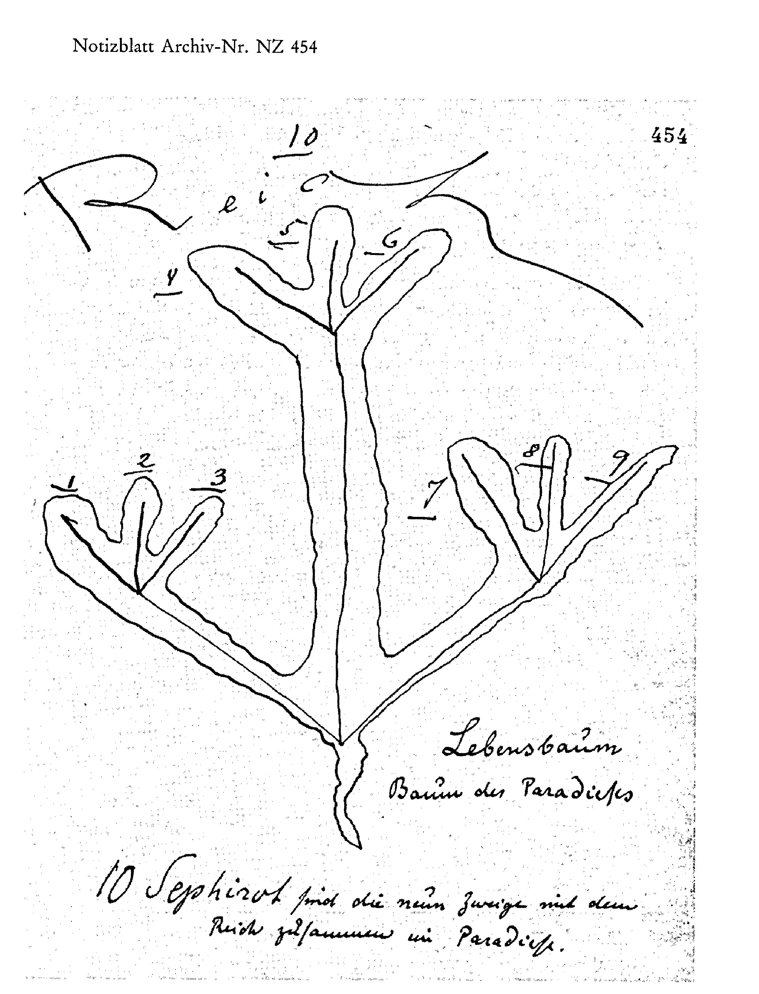

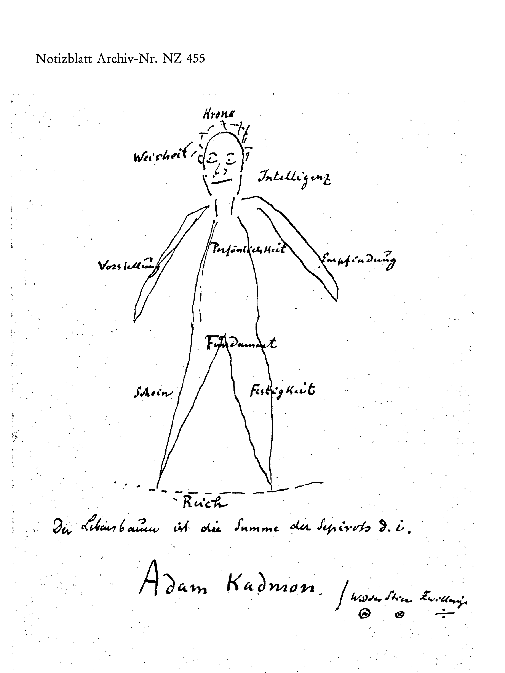

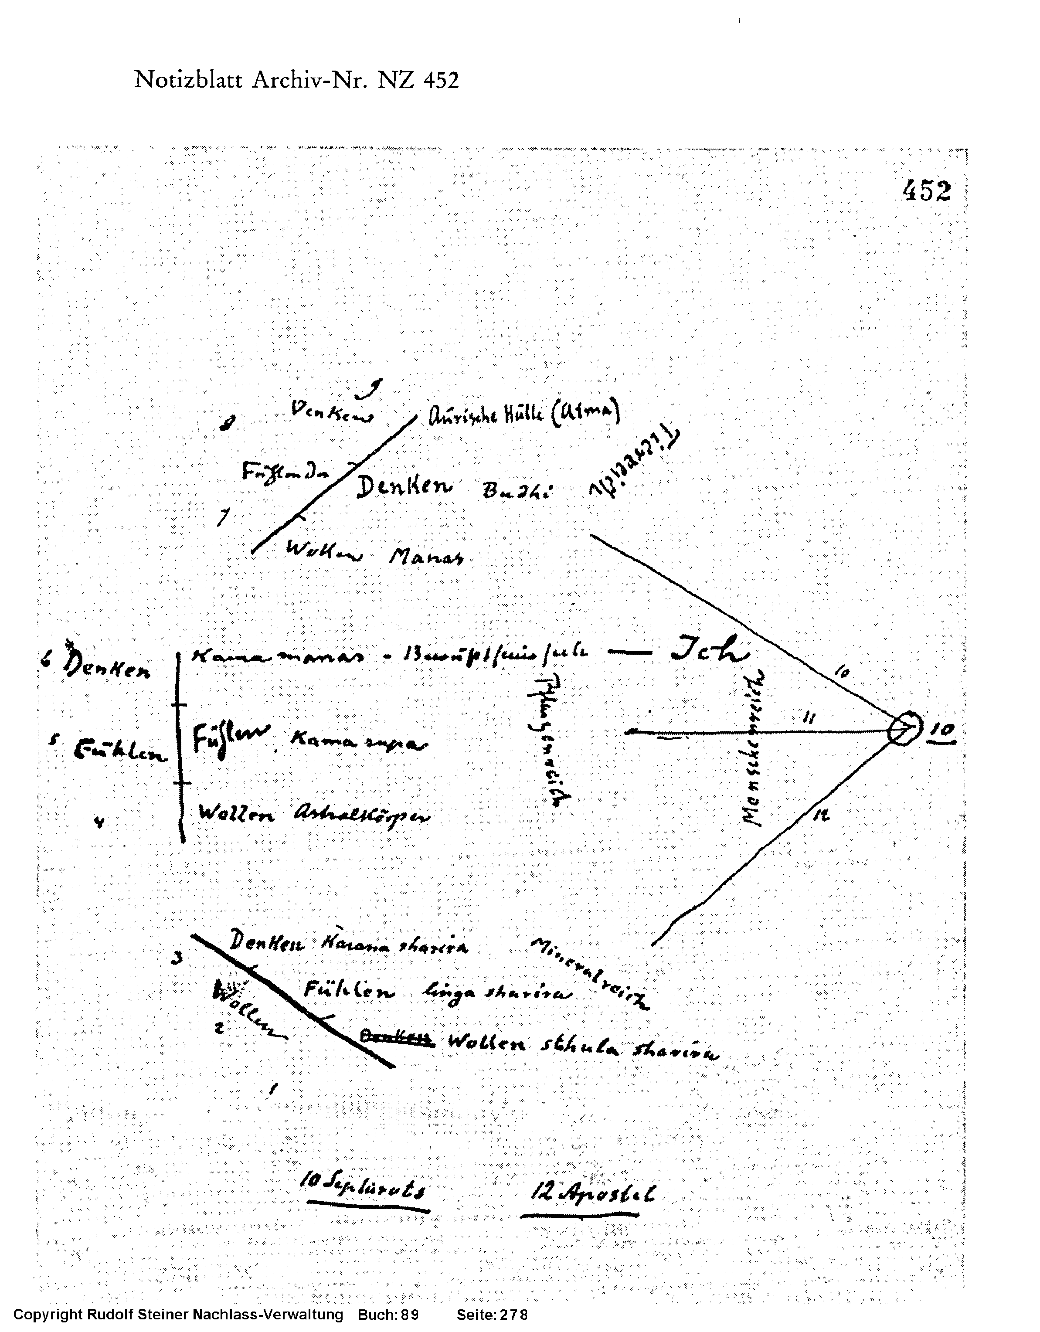

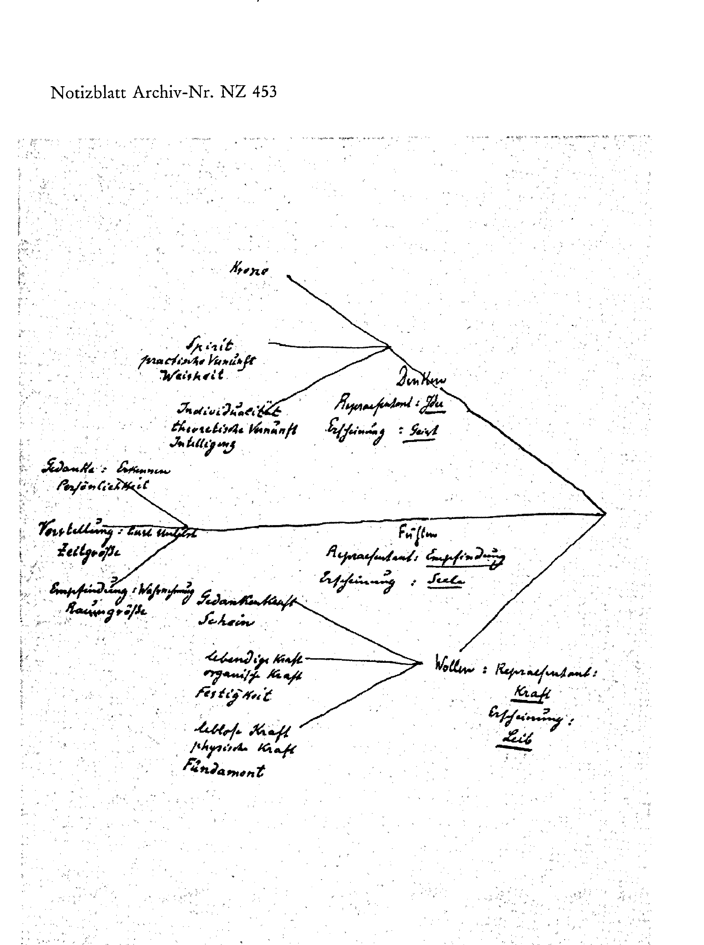
Symbole als Ausdruck der Urweisheit Berlin, 27. März 1905

Ich habe in der letzten Stunde über die Entwicklung der fünften Wurzelrasse gesprochen. Sie werden während meiner Abwesenheit Gelegenheit haben, über die vorhergehende, die atlantische zu hören.
Die sogenannte Geheimlehre hat immer das, was sie zu sagen hat, in bestimmte Bilder und Symbole gefaßt, weil sich gewisse Wahrheiten in unserer gewöhnlichen Sprache schwer aussprechen lassen. Es ist ein Vorurteil zu glauben, daß die Wahrheiten immer klar ausgedrückt werden konnten, denn die Wahrheit ist viel älter als unsere Sprache. Die Sprache hat sich erst in dem unserer Zeit vorangegangenen Hauptzeitalter entwickelt, während der atlantischen Zeit. Die Atlantier haben gelebt auf einem Erdteil, der heute nicht mehr existiert, und unter wesentlich anderen Verhältnissen, als es unsere gegenwärtigen sind. Die Verhältnisse des Klimas, von Luft und Wasser, waren damals ganz andere als heute. In der Zeit, die der atlantischen vorangegangen ist, in der lemurischen Zeit, sind die allerersten Anfänge der Sprache zu suchen, die damals allerdings noch keine Sprache war, sondern nur eine Art Dahin-tönenlassen einzelner Laute.
Die Wahrheit, die Weisheit, gab es schon, ehe es eine menschliche Sprache gab. Aber weil die menschliche Sprache noch jung ist, kann sie die uralten ewigen Weisheiten, die die Welt geschaffen haben und die immer noch schöpferisch tätig sind an der Welt, nicht in Worte kleiden. Die Lehren von diesen Weisheiten wurden immer im Geheimen betrieben und dem Schüler erst dann mitgeteilt, wenn er die symbolische Zeichensprache gelernt hatte, in der diese Geheimnisse gegeben wurden. Schwierig ist es, diese Zeichen in unsere Sprache zu übersetzen. Man muß auch heute noch symbolische Bezeichnungen und Bilder gebrauchen für gewisse Dinge, die besser durch Bilder als durch Worte ausgedrückt werden können.
Sehr schwer zu begreifen ist der Übergang von einer Menschenform, in der es noch nicht zwei Geschlechter gegeben hat, zu unserer heutigen. Der Körper des Menschen hat sich im Laufe einer langen Entwicklung sehr verändert. Zur lemurischen Zeit war der Körper eine Art von Feuernebel, wie eine feurige Wolke. Es gab auch noch keine feste Erde damals. Der Menschenkörper hatte zwar dieselben Stoffe in sich wie der heutige Körper, war aber gasförmig. Er machte schnell verschiedene Metamorphosen durch. Sein Wille bedeutete den Ausdruck seiner Gestalt. Wenn er etwas wollte, so konnte er nicht mit seiner Hand danach greifen, denn er hatte keine, er formte sich erst eine Hand, um dann zu greifen. Heute klingt das phantastisch.
Was ist unsere heutige Geschichte? Wir kennen ja nur wenige Jahrtausende auf der Erde. Von den ältesten Zeiten unserer Erdenentwicklung gibt es keine Aufzeichnungen, weil es noch keine Versteinerungen gab, also keine Eindrücke in Gestein. Die Materie, die jetzt die Dinge der Außenwelt und unseren eigenen Menschenkörper ausmacht, hat sich ganz und gar verändert seit jenen uralten Zeiten. Physisch erforschen kann man diese Zustände nicht. Nur durch okkultes Forschen ist es möglich, darüber etwas zu erfahren, und für dieses Forschen haben wir die Akasha-Chronik. Diese Akasha-Chronik enthält alles, was in der geistigen Welt geschieht, und da das Physische ein Ausfluß des Geistigen ist, ist alles in ihr, was überhaupt geschehen ist und was geschieht.
Der Mensch erlebt tagsüber Eindrücke und verarbeitet sie seelisch. Der Astralkörper enthält alle Nachklänge aus dem Tagesleben, alles, was der Mensch empfunden, gewollt und gedacht hat. Dieser Astralleib lebt im astralen Raum, und das, was da in ihm vorgeht, drückt sich als Abbild in die Astralwelt wie Schwingungen ein, und das bleibt lebendig. In diesem vom physischen Tagesleben befreiten Zustand schreibt der Mensch in die höheren Welten das ein, was er erlebt hat, und das bleibt bestehen. Der Mensch ist so im Schlafe tätig für die Ewigkeit. Wenn er schläft, so ist sein seelischer und sein geistiger Körper außerhalb seines physischen und seines Ätherkörpers, aber er ist sich dessen nicht bewußt. Nur der
Hellseher kann sehen, wie durch die Seele des Menschen gezogen ist, was sich dann eingeschrieben hat in die Akasha-Chronik.
Je weiter wir zurückgehen in die Vergangenheit, desto mehr müssen wir uns auf die Akasha-Chronik verlassen, und je weiter wir zurückgehen, desto reiner ist diese Chronik. Sie ist am leichtesten zu lesen in weit, weit zurückliegenden Erdenzuständen, ehe die Erde physisch war. Viel schwieriger ist es, sie zu lesen während der atlantischen Zeit, und am allerschwierigsten während der nachatlantischen Zeit. Denn der Lesende muß sorgfältig alles eigene Wissen von diesen Zeiten aus seiner Seele ausmerzen, damit es nicht die Chronik fälscht. Daher ist es leichter, über die ältesten Zeiten etwas zu erforschen, von denen man noch keine sinnlichen Bilder hat.
Es kann aber auch große Verwirrung geben, wenn jemand nicht ganz sicher im Lesen dieser Schriftzeichen ist. Zum Beispiel, wenn jemand gelebt hat zur Römerzeit, nehmen wir an Vergil. Wenn wir Vergil in der Akasha-Chronik wahrnehmen, so wirkt dieser wie ein lebendiges Bild, wie wirkliches Leben; es ist wie eine Wiederholung des Lebens selbst. Man kann nun dieses Vergil-Leben neu sich abspielen sehen; es ist eine treue Wiedergabe dessen, was sich damals zugetragen hat. Wenn Sie an dieses Bild eine Frage richten, so antwortet es so, wie Vergil möglicherweise hätte antworten können. Swedenborg hat mit diesem Akasha-Bild des Vergil gesprochen. Die Individualität des Vergil selbst hat eine eigene, andere Entwicklung durchgemacht. Wenn jemand nicht genau unterscheiden kann, dann kann er das verwechseln.
Nun möchte ich sprechen von den Sinnbildern, die man im Okkultismus immer gebraucht hat für die Zeit des Überganges vom zweigeschlechtlichen zum eingeschlechtlichen Menschen, für die Trennung der Geschlechter in der lemurischen Zeit. Da sprach man von drei Symbolen.
Das erste Symbol: Der Mensch erhielt seine ursprüngliche Waffenrüstung und ein zweischneidiges Schwert. Das zweite Symbol sind die sieben Bäume.
Das dritte Symbol ist das des zehnblättrigen Buches.
Mit der Waffenrüstung wies man hin auf die ursprüngliche Verwandtschaft zwischen den festen Bestandteilen der Erde und den festen Bestandteilen unseres physischen Körpers. Dieser Körper, der mit dem Festen der Erde zusammenhängt, ist der erste Zustand der menschlichen Natur. Das war nicht immer so. Früher war die Erde ganz anders. Was heute fest ist, hatte damals einen anderen Zustand, weil es vermischt war mit etwas ganz anderem Substan-ziellen, das heute voneinander abgetrennt ist. Man bezeichnete das etwa so: Ph + G = Physischer Körper + Geist, und man lernte unter dieser Formel hinschauen darauf, wie der Geist den Körper aufgebaut hat. Staunend können wir davor stehen, was dieser Körper birgt, wenn wir zum Beispiel sehen, wie in wunderbarer Weise das Gebälk des Oberschenkelknochens konstruiert ist. Der weiseste Architekt hätte das Problem nicht besser lösen können, wie da mit dem geringstem Material [erreicht ist, daß der ganze Körper getragen werden kann]. Oder wenn wir anschauen die Anatomie des Herzens, das in einer wunderbaren Weise das ganze Leben lang funktioniert, trotz aller Angriffe, denen es durch die Unvernunft des Mensch ausgesetzt ist, indem er Gifte genießt wie Alkohol, Kaffee und so weiter.
Wenn wir uns diesen Geist als wirksame, tätige Kraft und mit der Materie vermischt denken, haben wir die zwei Zustände, in denen der Körper existieren kann. Da ist die ursprüngliche Hülle, in der der Geist noch unmittelbar durchdringend, durchbildend tätig war. Dann hat er sich abgesondert. Das zweite hat der Mensch mit dem Pflanzenreich gemeinsam: Wachstum, Fortpflanzungskraft, das heißt, er hat Lebenskraft: Lk. + W. = Lebenskraft + Wasser. Wie die Physis verbunden ist mit dem Geist, so ist die Lebenskraft gebunden an das Wasser. Der Okkultist sieht im Wasser Leben. Alles Lebendige ist quellend und nicht denkbar ohne das Wasser. Als drittes entstand die Wunschkraft in dem Menschen. Diese war ursprünglich vereinigt mit dem Feuer als geistige Kraft. Aus der Wunschkraft entstand im Menschen die
Leidenschaft, das Kama. Im Kama war der Mensch vereinigt mit dem Feuer. Wk. + F. = Wunschkraft + Feuer.
Noch früher war das menschliche Ich noch nicht an ein einzelnes gebunden, sondern es war ein Zentrum im wogenden Meer dieser den werdenden Menschen umgebenden Elemente. Sie sehen einen degenerierten Nachklang, wo der Geist formbildend auftritt inmitten der Stofflichkeit, in der Kristallbildung. Damals war der physische Körper auch kristallförmig, strahlend. Er sog die Lebenskraft ein und ließ das Wasser zurück. Dann sog der Mensch das Feuer auf und bekam warmes Blut.
Dann bekam er das zweischneidige Schwert, das heißt das Ich, das von außen nach innen und von innen nach außen wirken kann. Es hat Kraft über die Elemente der Erde, des Wassers, des Feuers, die ihm Untertan waren. Als Kama gebunden war an Feuer, Wasser an Lebenskraft, Stoff an Geist, da bildete der Mensch seine Waffenrüstung, da bekam er das zweischneidige Schwert.
Die sieben Bäume, das sind die siebenerlei Arten, wie der Mensch sich ausleben kann. Wir haben da die Vergangenheit, die Gegenwart und die Zukunft des Menschenwesens vor uns. Wir haben zuerst die physische Hülle (Sthula sharira), dann den Äther-körper (Prana), in diesem wirken die Fortpflanzungs-, Ernährungsund Wachstumskräfte, drittens den Teil der Menschenwesenheit, in dem die Triebe und Leidenschaften walten, den Astralkörper, und dann erst als das Zentrale das vierte, das menschliche Selbstbewußtsein. Der Mensch hat seine Vierheit unbewußt bekommen, ohne seine Mitarbeit. Sobald er das Selbstbewußtsein erhalten hat, beginnt er, an sich zu arbeiten und seinen Astralkörper zu organisieren. Dadurch durchstrahlt er seinen Astralkörper nach und nach von innen heraus. Diese Arbeit wird abgeschlossen sein am Ende unserer nachatlantischen Epoche, dann wird der Astralkörper durchtränkt sein mit Manas.
Es sind sieben Stadien:
1. Der Baum des Daseins
- wo der Mensch seinen physischen Körper entwickelt
- Der Baum des Wachstums
- Der Baum der Verwandtschaft
- wo der Menschen Sympathie und Antipathie für die Um
gebung entwickelt
4. Der Baum der Erkenntnis des Guten und des Bösen
- wo der Mensch sich abschließt von der Außenwelt
5. Der Baum des Lebens
- wo der Mensch anfängt, seinen Astralkörper zu beleben
- Übergang vom Kama-Körper zu Manas

- Der Baum des Wortes - wo der Mensch das sogenannte innere Wort zu vernehmen in der Lage ist, wo er mystische Erkenntnis hat
- Der Baum der Gottseligkeit - wenn der Mensch in der Gottseligkeit des Alls ruht.
Das nächstemal werde ich etwas über das zehnblättrige Buch sprechen. Die großen Lehrer der Menschheit haben in dem zehnblättrigen Buch gelesen, wie der heutige Mensch buchstabiert.
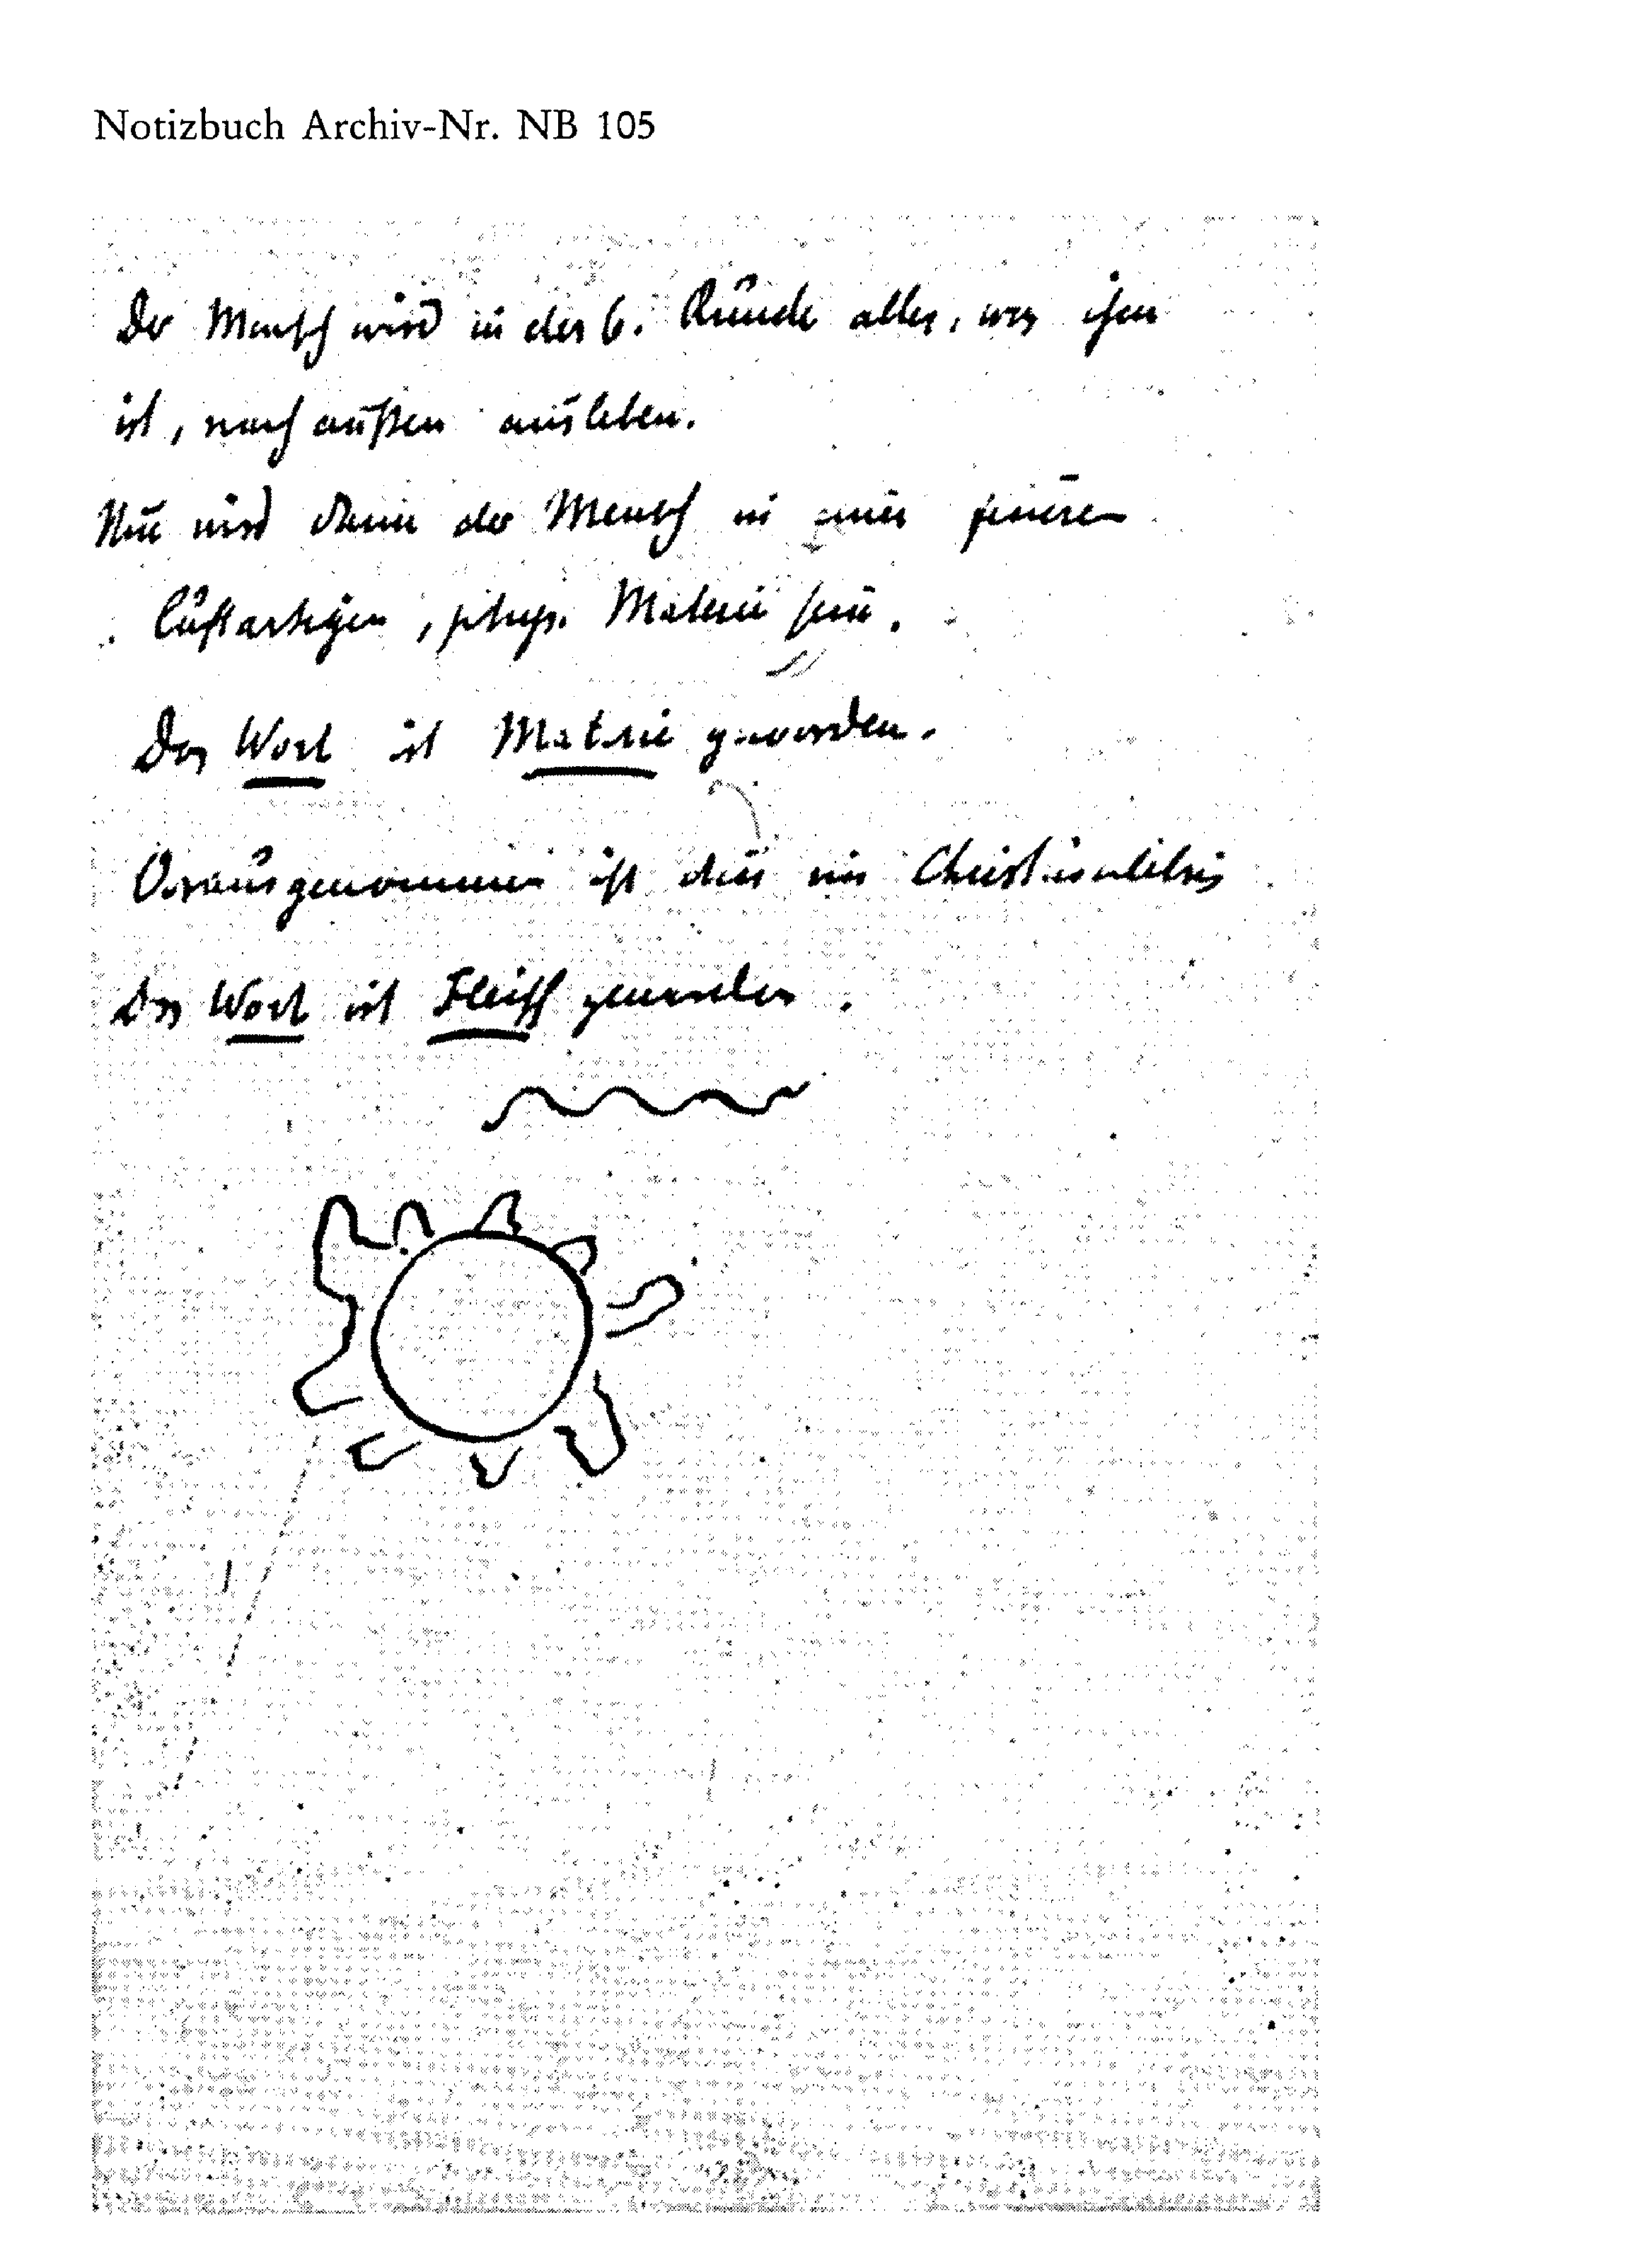

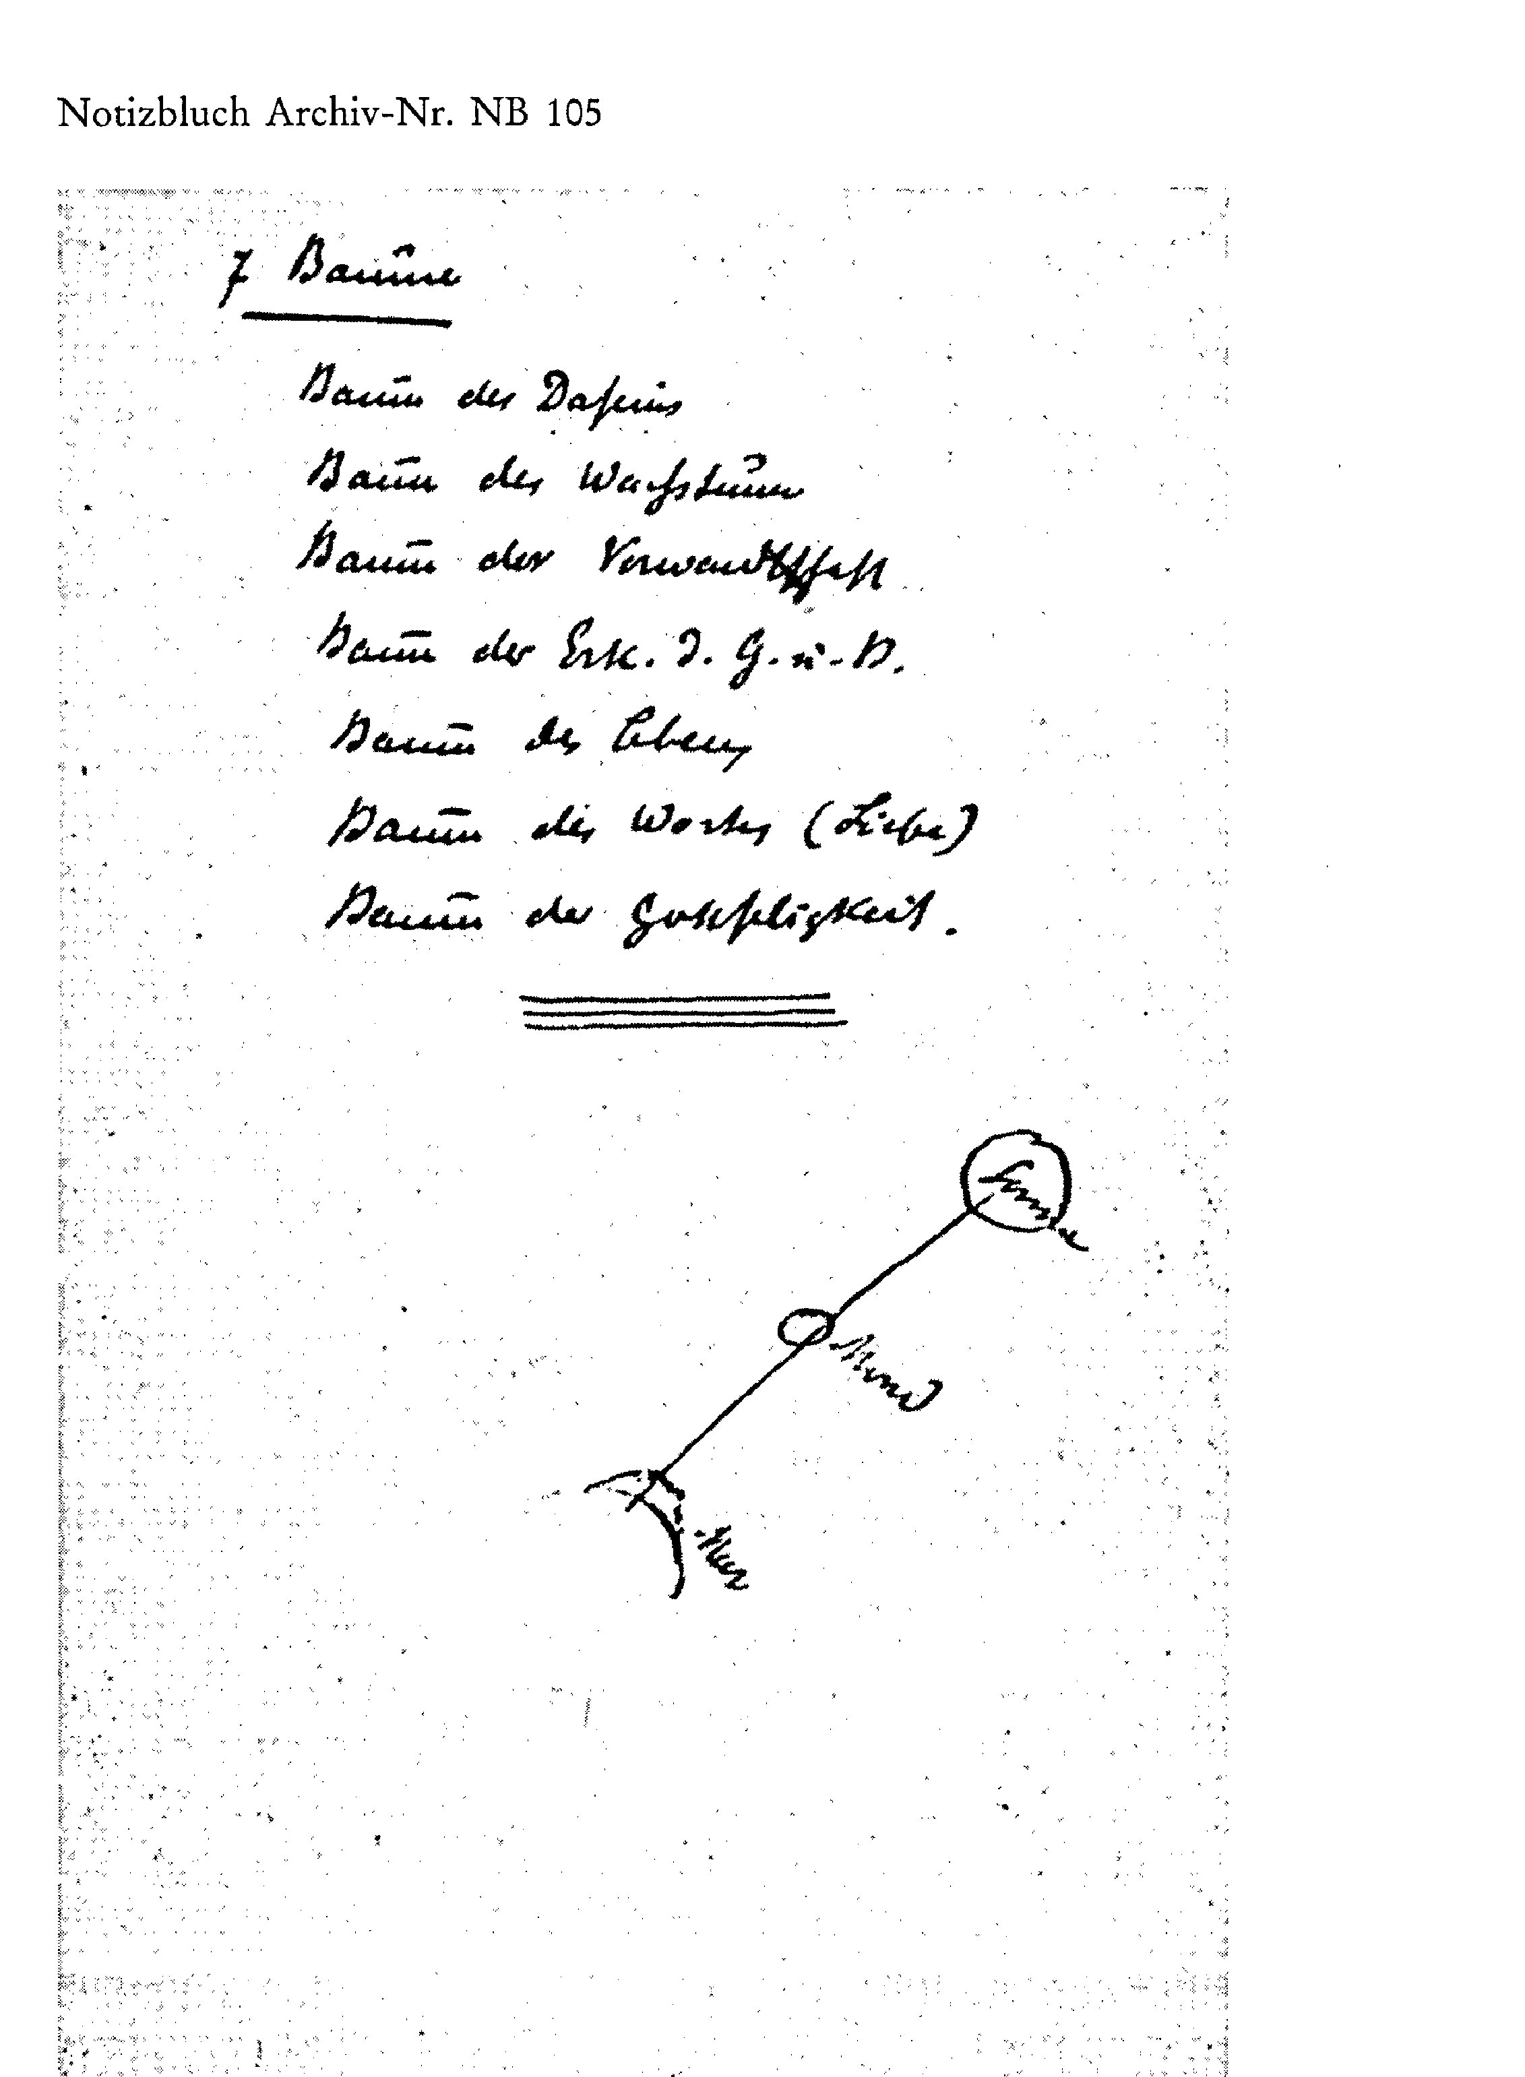
Über das zehnblättrige Buch Berlin am 3. April 1905

Ich habe Sie das letzte Mal darauf aufmerksam gemacht, daß man, um im Okkultismus sich klar aussprechen zu können, eine sinnbildliche Aus drucks weise notwendig hat. Das, was uns heute umgibt, ist erst so seit einem gewissen Zeitraum, der doch eigentlich kurz ist, denn unsere Vorfahren während der atlantischen und der lemurischen Zeit haben ja unter ganz anderen Verhältnissen gelebt. Der heutige Mensch kann sich davon keinen Begriff mehr machen. Dennoch müssen wir, wenn wir das, was heute ist, richtig verstehen wollen, uns zu jenen Begriffen und Ideen erheben ... [Lücke in den Aufzeichnungen],
Die Sprache ist noch nicht sehr alt, sie bildete sich erst bei den Atlantiern aus. Unsere lemurischen Vorfahren hatten noch keine Sprache, sie hatten eine Art Gesang, Laute von großer magischer Kraft, die wie ein Zaubermittel waren und dem heutigen Menschen vielleicht unartikuliert vorkommen würden, die aber an Schönheit und Wohlklang alles übertrafen, was wir heute bei den höchsten Tieren finden können. Diese Laute hatten die Kraft, zum Beispiel Blumen schneller wachsen zu lassen oder tote Gegenstände in Bewegung zu bringen. Mit unserer heutigen gewöhnlichen Sprache können wir das nicht vergleichen. Deshalb können wir mit unserer Sprache nicht bezeichnen, was zu den höchsten Dingen gehört.
In den okkulten Schulen hat man sich darum immer einer allegorischen Sprache und einer allegorischen Schrift bedient. Diese allegorischen Zeichen sind ständige Ausdrucksformeln, die man erst verstehen lernen muß. Eine Formel ist zum Beispiel die des zehnblättrigen Buches. Was ist dies zehnblättrige Buch?
Das zehnblättrige Buch ist etwas Wirkliches, Reales. Ein großer Inhalt ist in diesem Buch gegeben, nur scheinbar einfach sind die Formeln. Etwas ganz Wirkliches ist es für den Geheimschüler, aber es wird ganz anders gelesen als ein gewöhnliches Buch, denn der
Mensch mit seinem gewöhnlichen Verstände muß sich aus Buchstaben ein Wort und aus Worten den Satz bilden. Das Denken des Geheimwissenschafters ist ein anderes, es ist ein solches, das Einheiten ergreift, große Zusammenhänge auf einmal überschaut, es ist durchlebte Erfahrung, ein Schauen von höheren Wirklichkeiten. Der Mensch macht sich einen gemeinschaftlichen Begriff aus Einzelheiten. Der Geheimwissenschafter bekommt einen intuitiven Begriff auf einmal durch innere Erfahrung und ist nicht darauf angewiesen, soundso viele einzelne Erfahrungen zu machen. Es ist so, wie ein Mensch, der zum Beispiel einen Löwen gesehen hat, sich den Begriff «Löwe» machen kann.
So bekommt der Geheimwissenschafter auch den Begriff von astralen und mentalen Wesenheiten auf einmal, weil er die Dinge auf einmal schaut. Für alle geistigen Dinge gibt es Urbilder. So wie der Maler ein bestimmtes intuitives Bild im Kopfe haben und nach diesem Bild hundert Bilder malen kann, so gibt es auf den höheren Planen für alle Dinge Urbilder, die der Hellseher schaut. Das Lesen in den Urbildern der Dinge, in den geistigen Urgründen, nennt man im Okkultismus: Das Lesen im zehnblättrigen Buche. In jeder Geheimschule konnte man in diesem zehnblättrigen Buche lesen. Auch damals, als die Menschheit noch nicht mit einem physischen Leibe bekleidet war, konnte jeder in diesem Buche lesen.
Versetzen wir uns in die lemurische Zeit, in der der Mensch sich umkleidete mit einer physischen Hülle. Damals lebte er in Vorstellungen, die ganz bildlich waren. Nicht außen sah er Bilder, sondern in seinem Innern; in seiner Seele fühlte er, zum Beispiel wenn er sich einem anderen Menschen näherte, eine gewisse Wärme oder etwas wie helle Farbbilder aufsteigen. Es war wie ein lebhafter Traum, bildhaft, doch nicht bewußt. Nur die Lehrer und Führer der Menschen konnten alles auf einmal überschauen, was die anderen nur in Dämmerdunkel auf- und abwogen fühlten in der Seele. Ihr Schauen war nicht begrenzt, alles lag vor ihnen ausgebreitet wie ein Tableau; nur die Aufmerksamkeit brauchten sie darauf zu wenden. Dies ist die Vorstellung von jener allumfassenden Einheit, die sich den Eingeweihten und dem Geheimschüler bietet. Heute kön-
nen wir nicht alles zugleich sehen, weil wir mit unseren Sinneswerkzeugen wahrnehmen. Einen Unterschied zum Beispiel zwischen New York und Berlin hätte man damals nicht gesehen. Wer außerhalb seines physischen Leibes sieht, bemerkt, daß Raumesunterschiede sich ihm nur durch seine Sinne darstellen. Die ganze heutige Wissenschaft besteht darin, daß sie sich aus Einzelheiten aufbaut, die zusammengefügt werden. Aber dasjenige, was in der geistigen Welt vorgeht, entdeckt man nicht nach und nach, sondern, wenn man eine gewisse Stufe der Erkenntnis erlangt hat, liegt alles offen da.
Nun gibt es zehn Stufen, das sind die zehn Blätter des zehnblättrigen Buches, die ich Ihnen nun zunächst andeuten will.
Was steht auf dem ersten Blatt? Es enthält ungeheuer viel, aber man muß es erleben. Denken Sie sich eine Blume. Wenn wir in diesem Jahr eine Blume gepflanzt haben, so sehen wir, wie sie Wurzel getrieben hat, Stengel, Zweige, Blätter, Blüten sich entwik-keln und zuletzt das Samenkorn, der Keim, den wir wieder in die Erde legen. In diesem ganz kleinen Keim sehen wir nichts mehr von der Pflanze, aber sie ist in ihm enthalten, bis auf einen Punkt zusammengezogen. Sehen wir eine Tulpe an, wie sie in einen Punkt zusammengedrängt ist und wie sie sich wiederum ausbreitet. Wir sehen da das Wesen der Tulpe abwechseln zwischen großer Ausdehnung und einer Zusammenziehung ins Punktuelle, wie in ein Nichts zusammengedrängt. Dieses Sich-Ausbreiten und Sich-in-ein-Punktuelles-Zusammenziehen können wir in der ganzen Welt verfolgen, in der Natur und im Menschen. Auch ein ganzes Sonnensystem entfaltet sich, geht durch einen Schlafzustand, um wieder zu erwachen. Diese beiden Zustände nennt man in der Theosophie Manvantara = Sich-Ausdehnen, und Pralaya = In-einen-Punkt-Zusammenschrumpfen. Es ist kein Unterschied für die äußere Wahrnehmung zwischen Keim von Sonnensystem und Blume; sie sind für den äußeren Sinn nicht vorhanden. Unser gegenwärtiges Weltensystem wird auch einmal zu einem solchen Punkte sich zusammenziehen; in diesem Punkt aber wird dann das ganze Leben zusammengedrängt sein, und es wird wieder aus ihm her-
ausquellen. Versetzt man sich in dieses in einen Punkt zusammengedrängte mannigfache Leben der Welt, so hat man einen Begriff von der göttlichen schaffenden Kraft, die aus dem Nichts heraus schafft. Derjenige, welcher die Geheimnisse des Weltalls durchdringen will, muß lernen, seine Gedanken auf einen Punkt zu konzentrieren, aber nicht auf einen toten Punkt, sondern auf einen lebendigen Punkt, der zugleich nichts und alles ist. Es ist nicht leicht, sich in dieses allgemeine Schlafen der Natur zu versetzen, das ein Null-Leben, zu gleicher Zeit aber auch ein All-Leben ist; man muß es gefühlt, gedacht und gewollt haben. Nur wer dies durchdacht hat, kann die übrigen Blätter lesen.
Diese Einheit der Zeit, des Raumes und der Kraft zu erfassen, versinken darin, das ist das Lesen des ersten Blattes. In einer Strophe des Dzyanbuches finden Sie eine wunderschöne Beschreibung.
Das zweite Blatt zeigt uns In aller Welt die Zweiheit. Überall, wo Sie in der Natur hingehen, finden Sie die Zweiheit: Licht und Schatten, positiv und negativ, männlich und weiblich, links und rechts, gerade und ungrade, gut und böse. Die Zweiheit ist tief begründet in der Natur alles Werdens, und wer die Natur verstehen will, muß sich diese Zweiheit in seinem Geiste ganz klarmachen. Erst wenn wir die Zweiheit im eigenen Leben sehen, kommen wir zum Verstehen der Welt. Der Geheimschüler muß sich zur Pflicht machen, in diesen Zweiheiten denken zu lernen. Er darf nie nur das eine denken, er muß immer beides miteinander denken. Wenn er zum Beispiel an sein Verhältnis zum Göttlichen denkt: In mir lebt ein göttliches Ich -, so stellt dieser Satz nur eines dar, zu dem als ein zweites gehört: und ich lebe in dem göttlichen Ich. -Beides ist wahr. Der Geheimschüler muß sich sagen:
Der Mensch ist ein sinnliches Wesen, aber er wird sein ein geistiges Wesen; ich war einst ein geistiges Wesen und mußte ein sinnliches Wesen werden.
Nur dann kann man alle Wahrheit erkennen, wenn man sich die innere Pflicht auferlegt, nie in einer Einheit, sondern immer in der Zweiheit zu denken. Wenn der Mensch lernt, in diesen Dualitäten zu denken, dann denkt man erst richtig und sachgemäß.
Das ist das Lesen der zweiten Seite, des zweiten Blattes in dem zehnblättrigen Buche. In den alten deutschen Göttermythen und auch in gnostischen Büchern finden Sie diese Zweiheit wiederholt dargestellt. Gewisse rohe Vorstellungen haben sich ... [Lücke in den Aufzeichnungen] und sehen namentlich die Dualität zwischen dem Männlichen und dem Weiblichen und führen alles auf diese Dualität zurück. Aber in Wahrheit ist das Männliche und das Weibliche nur ein Spezialfall für eine viel höhere Zweiheit. Und diesen Spezialfall zur Erklärung von allem zu nehmen, heißt, sich vor der geistigen Wirklichkeit die Augen zu verbinden und am Niedrigsten zu kleben.
Das dritte Blatt stellt die Dreiheit dar. Dreigliedrige Vorstellungen sind überall anzutreffen: Ein dreigliedriges Wesen ist der Mensch; er besteht aus Leib, Seele, Geist. Die Gnosis spricht von Vater, Wort und Geist. Ein Dreigliedriges tritt uns im Ägyptischen entgegen in den Gottheiten Osiris, Isis, Horus. Die Dreigliedrigkeit schließt ein wichtiges Geheimnis in sich. Wer sich gewöhnt, die Zweigliedrigkeit hinüberzuführen in die Dreigliedrigkeit, gewinnt eine Handhabe, die ihn zum Verstehen der ganzen Welt führt. Die Welt in ihrer Dreigliedrigkeit durchdenken, heißt: sie mit Weisheit durchdringen.
Viertes Blatt: Pythagoräisches Quadrat. Der Mensch steht vor mir als Vierheit: er besteht aus Körper, Seele, Geist, und darin lebt das vierte, das Selbstbewußtsein. Daher sagt Pythagoras ... [Lücke in den Aufzeichnungen]. Die niedrigerstehende Natur des Menschen entwickelt aus sich heraus die höhere. Das ist das Geheimnis der Vierheit, die sich aus der Dreiheit entwickelt. Diese Vierheit trifft man bei allen Wesen an. Die Wesen sind für den umfassenden Blick des großen Eingeweihten, der alle Zeiträume überschaut, alle gleich. Der Mensch ist eine Vierheit, die auf dem physischen Plane lebt. Der Löwe lebt nicht mit seiner Vierheit auf dem physischen Plan; hier hat er nur seine Dreiheit: physischer Leib, Atherleib, Astralleib, sein Ich lebt in der geistigen Welt als sein Viertes.
Die höhere Natur erscheint nur auf niederer Stufe als die sinnliche Natur. Wenn der Mensch bis in die Fasern hinein seinen
physischen Leib wird beherrschen können, wird er Atma werden; wird er den Ätherkörper beherrschen, so wird er Budhi sein, wird er den Astralkörper beherrschen, wird er Manas sein. Das ist die Vierheit: die drei Glieder der niederen Natur, die einst zur höheren Natur umgewandelt sein werden. Die Vierheit ist bei allen Wesen vorhanden, die auf der Welt anzutreffen sind. Für das Auge des Sehers, der große Zeiträume überschauen kann, sind alle Wesen gleich, nur für ... [Lücke in den Aufzeichnungen] verschieden.
Wodurch unterscheidet sich ein Löwe von einem Menschen? Vor dem menschlichen Auge ist ein Löwe niedriger als ein Mensch, weil der Mensch einen begrenzten Blick hat. Er lebt heute auf dem physischen Plan, während der Löwe seinen Geist im mentalen und seine Seele im astralen gelassen hat.
Mensch ' Löwe
4 mental 4 Ich (kommt aus der geistigen Welt)
3 astral 3 astral
2 ätherisch 2 ätherisch
1 physisch 1 physisch
Auch die Pflanze und auch das Mineral haben ihre Vierheit. Die Pflanze ist nur mit dem physischen Leib und dem Atherleib auf dem physischen Plan. Pflanze und Mineral haben die anderen Teile ihrer Vierheit in der geistigen Welt. Aber eine Vierheit haben Menschen, Tier, Pflanze und Mineral. Diese muß der Schüler des Okkultismus immer innerlich miterleben, wenn er das vierte Blatt lesen will.
Fünftes Blatt: Beim Lesen des fünften Blattes enthüllt sich alles dasjenige, was der Mensch aus sich herausprojiziert, wie ein Schattenbild in die Welt wirft. Das ist mehr als die bloße Vierheit. Er fängt an zu verehren. Man nennt das Idolatrie. Der Mensch ist ein denkendes, ein vorstellendes Wesen. Wenn er anfängt, über die Dinge nachzudenken, schreibt er ihnen göttliche Ursachen zu. Mythen entstehen, in denen der Mensch das Übersinnliche in Zusammenhang bringt mit dem Sinnlichen. Die Welt der Mythen und
Sagen stellt in mannigfacher Weise die Kulturen der alten Völker dar. Dieser ganze Prozeß liegt vor dem Eingeweihten, und es kommt der Moment, wo er anfängt, den Faden zu begreifen, der sich durch alle Mythen zieht.
Das Pferd zum Beispiel, was bedeutet es? Es stellt ein Wesen dar, das auf einer gewissen Stufe zurückgeblieben ist, über die der physische Mensch in seiner Entwicklung hinausgeschritten ist. Aber es gab einen Moment in der hyperboräischen Zeit, da mußte der Mensch zuerst die Anlage zur Klugheit entwickeln. Anlagen entwickeln sich lang vorher. Nun habe ich Ihnen gesagt, daß alle Höherentwicklung erkauft werden muß dadurch, daß ein anderes zurückbleibt. Wenn eines steigen will, muß das andere sinken. Damals, als der Mensch die Anlage zur Klugheit entwickelte, war das nur dadurch möglich, daß die Menschennatur das aus sich heraussonderte, was dann im späteren Verlauf die Pferdenatur entwik-kelte. In der atlantischen Zeit entwickelte sich das Pferd und der Mensch hatte einen Instinkt dafür, daß seine Entwicklung zusammenhing mit dem Pferd. Dieser Instinkt wurde in der späteren Zeit zur Mythe. Der Atlantier hatte ein instinktives Bewußtsein von der Verwandtschaft seiner Klugheit mit dem Pferd, und daher wurde in der ersten Epoche der nachatlantischen Zeit das Pferd als Symbol der Klugheit verehrt. Die ersten nachatlantischen Epochen hatten die Klugheit auszubilden. Deshalb werden in der Apokalypse, als die sieben Siegel abgenommen sind, Pferde vorgeführt. Odysseus ersinnt ein hölzernes Pferd.
Zum Verständnis der Mythen ist dreierlei notwendig: Zuerst muß man die Mythe dem Buchstaben nach nehmen, zweitens sie sinnbildlich auffassen - das geschieht in den Religionen -, drittens muß man sie in einem höheren Sinne wieder wörtlich verstehen. Wenn dieser wunderbare Zusammenhang vor dem intuitiven Auge auftritt, heißt das: das Lesen des fünften Blattes.
Sechstes Blatt: Dieses enthält die Geheimnisse über das, was der Mensch als das Übersinnliche erkennt und zu dem er hinstrebt. Die Ideale, die der Mensch aus seiner Natur selbst heraus schafft, sind auf diesem sechsten Blatt verzeichnet, zum Beispiel die großen
Ideale Freiheit, Gleichheit und Brüderlichkeit. Das Zusammenschließen der menschlichen Natur mit etwas, was noch nicht da ist, was sich der Mensch erst erringen muß, ist auf diesem sechsten Blatt, das Schaffen, das Wollen über sich selbst hinaus. «Den lieb ich, der Unmögliches begehrt». Der Mensch lernt hinschauen auf Zukunftszustände der Menschheit, er lernt zu sehen die Keime der Zukunft in der Gegenwart. Der Eingeweihte kann in dem sechsten Blatt so lesen, wie Johannes in der Apokalypse die Zukunfts zustände der Menschheit beschrieben hat.
Siebentes Blatt: Da lernt der Schüler das Geheimnis und die Bedeutung der Siebenzahl verstehen. Die Dinge entwickeln sich in der Siebenzahl, weil die Drei, von der sie ausgeht, noch einmal wiederholt wird, und selbst sind sie das Siebente. Der Mensch muß lernen, sich zu sagen: Ich bestehe aus der Dreiheit, aus ihr soll hervorgehen eine höhere Dreiheit; das ist die Sechsheit. Ausgehend von der Dreiheit, kehrt er zurück zu einer höheren Dreiheit, der Sechsheit. Er selbst ist der Siebente. Diesen Vorgang verstehen, heißt das siebente Blatt lesen.
Vom achten, neunten und zehnten Blatt wollen wir das nächstemal sprechen. Eine Allegorie ist das zehnblättrige Buch, es faßt in wenigen Worten zusammen, was man sonst lange beschreiben müßte. Abbreviatur von dem, was umfassendes Leben hat.
Paracelsus sagt: Der Arzt muß die ganze Natur lesen, er muß in der Natur Examen gehen, und aus den einzelnen Buchstaben zusammenfassen das Wort und nicht die Weisheit nur aus Büchern schöpfen.
In unserer Zeit mußte das Spirituelle zurücktreten; das mußte so sein, um die großen Eroberungen des physischen Planes möglich zu machen, um vollkommen zu werden in der Beherrschung der Sinneswelt. Jetzt ist der Zeitpunkt nahe, wo die Menschheit wiederum sich spirituell vertiefen muß. Der Mensch eilt gegenwärtig auf dem physischen Plan einem Stadium zu, das nicht ertragen werden könnte, wenn nicht das spirituelle Leben sich wieder entwickelte. Ein Bild, wie nötig der Mensch es hat, sich spirituell zu vertiefen: Sie kennen die ungeheuren Fortschritte zum Beispiel der
Elektrizitätslehre; mit diesen Kräften ist eine ungeheure Kraft verknüpft, die es möglich machen wird, daß der Mensch diese Kräfte mißbraucht. Der Mensch wird, und zwar in nicht allzuferner Zeit, Herr sein über furchtbare Kräfte, die er auf dem physischen Plan wird wirken lassen. Er wird zum Beispiel Detonationen, Explosionen an entfernten Orten erzeugen können, ohne daß jemand imstande sein wird, den Urheber zu erkennen. Macht wird die Menschheit haben. Und wehe, wenn der Mensch dann moralisch nicht auf der Höhe steht und diese furchtbaren Kräfte nicht nur und ausschließlich zu guten Zwecken gebraucht! Diese Zeit haben die Lenker der Menschheit, die Meister, vorausgesehen, und es ist die Mission der theosophischen Lehre, die Gemüter vorzubereiten auf das Kommende, sie zu warnen, ihnen den Weg und das Ziel zu zeigen.
Hinweise zum Text
Faksimile Verlagsvertrag-Entwurf
Sonderhinweis
Personenregister
Erklärungen indisch-theosophischer Ausdrücke
Rudolf Steiner über die Vortragsnachschriften
Übersicht über die Rudolf Steiner Gesamtausgabe

HINWEISE
Textunterlagen
Teill
Fragment: Handschriftliches Manuskript Rudolf Steiners (vgl. S. 15). Kursivsetzungen entsprechen Unterstreichungen im Original.
Die Entwicklung der Erde: Handschriftliche Aufzeichnung als Beilage zu einem nicht erhalten gebliebenen Brief vom 6. Januar 1906 an Marie von Sivers (ab Dez. 1914: Marie Steiner). Die ergänzenden Bemerkungen dazu sind aus dem Brief vom 7. Januar 1906 (in Rudolf Steiner/Marie Steiner-von Sivers, «Briefwechsel und Dokumente 1901-1925», GA 262).
Kurz zuvor, mit Brief vom 19. November 1905, hatte er ihr die Schilderung der Mondenentwicklung zugeschickt. Dieses Manuskript hat sich nicht erhalten. Die Bemerkung in dem Brief: «Für den <Luzifer> muß ich dann noch ein bißchen daran feilen» läßt annehmen, daß dieses Manuskript, wie auch andere aus dieser frühen Zeit, in der Druckerei verblieben war.
Das Wesen des Christus: Auszug aus einem handschriftlichen Brief vom 13. Januar 1906 an Marie von Sivers (aus GA 262).
Die Namen der Wochentage und die Evolution des Menschen: Handschriftliche Aufzeichnung als Beilage zum Brief ohne Datum [Nürnberg, 25. November 1905] an Marie von Sivers in Berlin (aus GA 262).
Drei Vorträge über Kosmologie: Notizen von Franz Seiler und Walter Vegelahn.
Planetarische Entwicklung: Handschriftliche Notizen von Mathilde Scholl und von Marie von Sivers.
Teil II
Die erste, zweite und dritte Sohnschaft Gottes: Zwei handschriftliche Notizblätter (Archiv-Nr. NZ 471/72) undatiert, ca. 1903/04, vermutlich für Marie von Sivers niedergeschrieben.
Die Gottheit offenhart sich als All-Seele und All-Leben: Handschriftliche Kopie Jan Peelens der Originalhandschrift Rudolf Steiners, die nicht mehr existiert. Die Niederschrift erfolgte aufgrund einer Bitte Peelens in Köln am 27. April 1905.
Zeichen und Entwickelung der drei Logoi in der Menschheit: Handschrift Rudolf Steiners für Edouard Schure. Die Überschrift wurde von dessen
Hand hinzugefügt. Die Niederschrift erfolgte vermutlich während des Besuches bei Schure in Barr/Elsaß im September 1906. Schure dürfte darum gebeten haben für die von ihm vorgesehenen Referate der von Rudolf Steiner im Mai 1906 in Paris gehaltenen 18 Vorträge (in «Kosmogonie», GA 94), in denen im 13. Vortrag vom 9. Juni 1906 auch von den drei Logoi gesprochen worden ist.
Notizen von privaten Lehrstunden: Im Sommer 1903 und 1904 gab Rudolf Steiner in der Wohnung von Marie von Sivers in Berlin-Schlachtensee für sie, ihre Schwester Olga und ihre Freundin Maria von Strauch-Spettini eine Reihe von privaten Lehrstunden. Marie von Sivers hat hiervon stichwortartige Notizen aufgezeichnet.
Über die Logoi: Diese Notizen ohne Datum- und Ortsangabe sind von Mathilde Scholl, vermutlich von einer ihr auch privat gegebenen Stunde.
Teil III
Über die Kabbala: Notizen von Franz Seiler und Marie von Sivers.
Symbole als Ausdruck der Urweisheit: Notizen von Marie von Sivers, Walter Vegelahn und Camilla Wandrey.
Über das Zehnblättrige Buch: Notizen von Walter Vegelahn, Marie von Sivers, Camilla Wandrey und von einer unbekannten Hand. Mit den Pünktchen (...) in diesem Text haben die Zuhörenden selber größere Lücken beim Mitschreiben gekennzeichnet.
Zu den Skizzen
In den Niederschriften Rudolf Steiners sind nur die Skizzen auf S. 72 und 77 oben Faksimiles der Originale. Die anderen sind nachgezeichnet.
In den Vorträgen über «Planetarische Entwicklung» sind die Skizzen Faksimiles der Originalskizzen von Mathilde Scholl. Es ist allerdings zu berücksichtigen, daß sie von der Tafel abgezeichnet wurden, so daß eventuell kleine Abweichungen nicht völlig auszuschließen sind. Die Notizen von Marie von Sivers enthalten keine Skizzen.
Frühere Veröffentlichungen Aus Teil I
Die Entwickelung der Erde / Das Wesen des Christus als der umgekehrte makrokosmische Mensch / Die Namen der Wochentage und die Evolution des Menschen: In Rudolf Steiner / Marie Steiner-von Sivers, «Briefwechsel und Dokumente 1901-1925», GA 262.
Die planetarische Entwicklung: In «Beiträge zur Rudolf Steiner Gesamtausgabe» Nr. 67/68, Nr. 69/70, Nr. 71/72, Nr. 78.
Aus Teil II
Berlin, 2., 3., 4., 7. Juli 1904: In «Beiträge zur Rudolf Steiner Gesamtausgabe» Nr. 67/68.
Schlachtensee Sommer 1903: In «Über die astrale Welt und das Devachan», GA88.
Aus Teil III
Berlin, 18. März 1904 und Berlin, 3. April 1905: In «Beiträge zur Rudolf Steiner Gesamtausgabe» Nr. 29 bzw. Nr. 32.
Zu den einzelnen Titeln
Der Titel des Bandes stammt von den Herausgebern.
Die Titel der Texte von Teil I: «Die Entwicklung der Erde» und «Die Namen der Wochentage ...» sind von Rudolf Steiner, die Titel der beiden Vortragsreihen von den Mitschreibern; die übrigen von den Herausgebern des Bandes.
Die Titel der Texte von Teil II und III: Der Titel der Niederschrift für Edouard Schure wurde von dessen Hand hinzugefügt; die Titel für die Vortragsnotizen sind von den Mitschreibern; die übrigen von den Herausgebern.
Hinweise zum Text
Werke Rudolf Steiners innerhalb der Gesamtausgabe (GA) werden in den Hinweisen mit der Bibliographie-Nummer angegeben. Siehe auch die Übersicht am Schluß des Bandes.
Teil I
Geisteswissenschaftliche Kosmologie Zu Seite
21 Eine solche Schulung, wie sie in diesem Buche beschrieben wird: Dazu ist es in dem Fragment nicht mehr gekommen. Dafür begann von Juni 1904 an in der Zeitschrift «Luzifer-Gnosis» die Aufsatzreihe «Wie erlangt man Erkenntnisse der höheren Welten» (1. Buchausgabe 1909); auch in der «Geheimwissenschaft» ist die Schulung beschrieben.
22 Aus anderen Kapiteln dieses Buches: Diese sind nicht mehr geschrieben worden.
23/ Bewußtsein - Leben — Form: Diese hier (1903/04) erstmals auftretenden drei 33ff Grundprinzipien mit ihren je sieben Stufen bzw. Metamorphosen finden sich in schriftlicher Darstellung nochmals in den Aufsätzen «Aus der Akasha-Chronik» (GA 11), sowie in Vorträgen und Vortragszyklen der folgenden Jahre bis 1907/ 08. Im Vortrag Dornach, 27. August 1915, in «Zufall, Notwendigkeit und Vorsehung», GA 163 wird darauf so zurückgeschaut: «Ich habe sehr früh darauf aufmerksam gemacht, daß, wenn man die Weltenevolution überblicken wolle, man vor allen Dingen ins Auge zu fassen habe sieben Bewußtseinszustände - ich habe sie dazumal aufgezählt -, dann sieben Lebenszustände und sieben Formzustände. Nun gibt es Fragen des Lebens, die man beantworten kann, wenn man sich bloß an die Veränderung der Formen hält; es gibt solche Fragen, die man beantworten kann, wenn man sich an die Metamorphose des Lebens hält; aber man kann gewisse Erscheinungen, gewisse Tatsachen des Lebens gar nicht anders beantworten, als wenn man sich dazu erhebt, die verschiedenen Bewußtseinszustände ins Auge zu fassen, die in Betracht kommen.» Ferner siehe die Vorträge von Ende Dezember 1918 in «Wie kann die Menschheit den Christus wiederfinden?», GA 187, in denen die Prinzipien Bewußtsein - Leben - Form als Stufen der Einweihung dargestellt sind. Auch findet sich darauf hingewiesen, wie dies in den Formen des ersten Goetheanum-Baues künstlerisch zu gestalten versucht worden ist.
33 Saturn-, Sonnen-, Mond-, Erd-, Jupiter-, Venus-, Vulkanentwicklung: Diese Bezeichnungen entstammen dem rosenkreuzerischen Okkultismus. Vgl. Vortrag München, 20. Mai 1907 in «Bilder okkulter Siegel und Säulen. Der Münchner Kongreß Pfingsten 1907 und seine Auswirkungen», GA 284. In der Theosophi-cal Society sprach man nur von sieben Kugeln, Runden und Globen. Siehe auch Hinweis zu S. 82.
- Vierheit ... was z. B. Pythagoras und seine Schule mit der «Vierheit» bezeichnete: Vgl. den Sonderhinweis auf S. 318, sowie den Vortrag «Das Vaterunser», Berlin 28. Januar 1907 in «Ursprungsimpulse der Geisteswissenschaft», GA 96.
- erstes, zweites, drittes Elementarreich: Vgl. hierzu in «Theosophie», GA 9, das Kapitel «Die physische Welt und ihre Verbindung mit Seelen- und Geistesland»; sowie Vortrag Berlin, 11. November 1903, in «Über die astrale Welt und das Devachan», GA 88, ferner Vortrag München, 4. Dezember 1907, in «Natur- und Geistwesen», GA 98.
38 Spiegel seiner Umwelt: Das Bild des Spiegels zählt (vgl. Vortrag Köln, 29. Dezember 1907, in «Mythen und Sagen. Okkulte Zeichen und Symbole», GA 101) zu den wichtigen Symbolen der geistigen Welt. Es findet sich im ganzen Werk immer wieder gebraucht. Siehe auch Hinweis zu S. 194.
- Bezeichnungen der christlichen Geheimwissenschaft: Die Bezeichnungen gehen zurück auf Dionysius den Areopagiten, der in der Apostelgeschichte 17, 34 als Schüler des Apostels Paulus erwähnt ist. Unter seinem Namen erschienen Ende des 5. Jh. in Syrien die Schriften «Von der himmlischen Hierarchie» und «Von der kirchlichen Hierarchie», die Scotus Erigena im 9. Jh. aus dem Griechischen ins Lateinische übersetzte.
- Serafine, Cherubine: Zu der hier auftretenden Schreibweise ist zu berücksichti-
gen, daß Rudolf Steiner oft die Formen Seraph, Seraphim/Serafin, Seraphime/ Serafine und Cherub, Cherubim/Cherubin, Cherubime/Cherubine nebeneinander verwendete. Die Schreibweise mit n, vermutlich aus dem Syrischen stammend, war unter dem Einfluß der lateinischen Kirchensprache im Alt- und Mittelhochdeutschen die einzig verwendete Form, während sie im Neuhochdeutschen zunehmend von der Schreibweise mit m abgelöst wurde. Der hebräische Plural Cherubim, Seraphim (Singular: Cherub, Seraph) wurde dann in den europäischen Nationalsprachen oft als Singular verwendet, zu dem ein neuer Plural gebildet wurde. So auch im Deutschen, wo die Pluralform Cherubime, Seraphime seit dem 16. Jahrhundert belegt und seither üblich ist. Die verschiedenen Formen sind sprachgeschichtlich bedingt, im deutschen Sprachgebrauch gibt es dazu keine verbindliche Regel. (Siehe «Deutsches Wörterbuch» von J. und W. Grimm, Artikel «Seraph».)
62 im Manne der Ätherleib weiblich, in der Frau aber männlich: Über diese Erkenntnis vgl. Rudolf Steiners Autobiographie «Mein Lebensgang», GA 28, 37. Kapitel.
65 die dritte Haupt-Erdenrasse: Die lemurische Epoche. Zu der Bezeichnung «Rasse» heißt es in den 1904-1908 erschienenen Aufsätzen «Aus der Akasha-Chro-nik», GA 11 (Kap. Das Leben der Erde): «Man muß sich eben durchaus klar darüber sein, daß die Entwickelungsformen sowohl in ferner Vorzeit, wie auch in der Zukunft von den gegenwärtigen so total verschieden sind, daß unsere gegenwärtigen Bezeichnungen nur als Notbehelfe dienen können und für diese entlegenen Epochen eigentlich allen Sinn verlieren. - Im Grunde kann man von <Rassen> erst anfangen zu sprechen, wenn in dem gekennzeichneten dritten Hauptzustand (dem lemurischen) die Entwickelung etwa in ihrem zweiten Drittel angelangt ist. Da bildet sich erst das heraus, was man jetzt <Rassen> nennt. ... Doch schon am Ende unseres fünften Zeitalters wird das Wort <Rasse> wieder allen Sinn verlieren. Die Menschheit wird in der Zukunft in Teile gegliedert sein, die man nicht mehr wird als <Rassen> bezeichnen können. Es ist durch die gebräuchliche theosophische Literatur in dieser Beziehung viel Verwirrung angerichtet worden.» Siehe auch Vortrag Berlin, 9. November 1905, in «Die Welträtsel und die Anthroposophie», GA 54.
68 Ohne diese [Geschlechtsbildung] müßten statt lebender Menschen Statuen entstehen: Vgl. Vortrag Berlin, 28. Oktober 1905, in «Grundelemente der Esoterik», GA 93a.
71 Paulus ... Christus den umgekehrten Adam nennt: 1. Kor. 15,45.
81 Der Zyklus über die Grundelemente der Theosophie: In der Zeitschrift «Vahan» Nr. 9 vom März 1904 war folgende Ankündigung erschienen: «Während der Monate April und Mai wird Dr. Steiner an jedem Donnerstag, um 8 Uhr abends, in der Motzstr. 17 Vorträge über die Grundbegriffe der Theosophie halten.» Die Vorträge wurden jedoch auf den Herbst verschoben; sie sind veröffentlicht in «Ursprung und Ziel des Menschen. Grundbegriffe der Geisteswissenschaft», GA53.
Helena Petrowna Blavatsky, 1831-1891. «Isis unveiled», New York 1877, deutsche Übersetzung «Die entschleierte Isis», Leipzig o.J. ; «The Secret Doctrine», London 1888, deutsch «Die Geheimlehre», Leipzig o. J. (1899).
Alfred Percy Sinnett, 1840-1921, «Esoteric Buddhism», 1883, deutsch: «Die
Esoterische Lehre oder Geheimbuddhismus», Leipzig 1884. Vgl. auch Rudolf Steiners spätere Stellungnahmen zu diesem Werk im Vortrag Berlin, 12. Dezember 1912, in «Ergebnisse der Geistesforschung», GA 62, und in der Vortragsreihe «Die okkulte Bewegung im 19. Jahrhundert und ihre Beziehung zur Weltkultur, GA 254, sowie «Mein Lebensgang» (7. Kap.), GA 28.
82 Blavatsky ... einen gewissen Teil im Sinnettschen <Buddhismus> ... als irrig
bezeichnet: In der Einleitung zum 1. Band der «Geheimlehre».
eine Art babylonischer Sprachverwirrung bestanden habe: In der «Geheimlehre» (Bd. I, S. 191 der deutschen Übersetzung von Robert Froebe, Leipzig 1899) ist erwähnt, daß es schwierig gewesen sei, eine richtige Nomenklatur zu finden: «In diesen ersten Briefen [der Mahatmas], in welchen Bezeichnungen erfunden und Worte geprägt werden mußten, werden die <Ringe> sehr oft zu <Runden> und die <Runden> zu <Lebenszyklen> und umgekehrt. Einem Korrespondenten, der eine <Runde> einen <Weltring> nannte, schrieb der Lehrer: <Ich glaube, das wird zu einer weiteren Verwirrung führen. Wir sind übereingekommen, den Durchgang einer Monade von Kugel A zu Kugel G oder Z eine Runde zu nennen ... Raten Sie Herrn ... dringend, erst über eine Nomenklatur ins Reine zu kommen, bevor er irgendwie weiter geht.»> Siehe auch den Hinweis zu S. 33.
Sinnen ... eine Reihe von Briefen eines Mahatmas veröffentlicht: In «The Occult World», London 1881, deutsch: «Die okkulte Welt», Leipzig o.J.; neu in chronologischer Ordnung und kommentiert in 2 Bänden «Die Mahatma-Briefe» herausgegeben von Norbert Lauppert, Adyar-Verlag, Graz 1980.
83 Überall, wo über Kosmologie vorgetragen wurde, sind mißverständliche Ansich
ten entstanden: In der Aufsatzreihe «Aus der Akasha-Chronik» GA 11 (Kapitel:
Das Leben der Erde) heißt es hierzu: «... daß die Inspirationen des im Esote
rischen Buddhismus> [von Sinnett] erwähnten großen Lehrers nicht im Wider
spruche stehen mit dem hier Dargelegten, sondern daß das Mißverständnis erst
dadurch entstanden ist, daß der Autor des genannten Buches die schwer aus
drückbare Weisheit jener Inspirationen in seiner Art in die jetzt übliche Men
schensprache umgesetzt hat.»
- dieses Wissen in den Händen der Rosenkreuzerhewegung: Vgl. Vortrag Berlin, 4. November 1904 «Das Mysterium der Rosenkreuzer» in «Die Tempellegende und die Goldene Legende», GA 93.
- horchten die Anhänger der okkulten Schulen auf: Siehe Näheres hierzu in den Dornacher Vorträgen vom 10. Oktober bis 7. November 1915, «Die okkulte Bewegung im 19. Jahrhundert und ihre Beziehung zur Weltkultur», GA 254.
Dzyan-Strophen wurden in bezug auf ihre Echtheit angezweifelt: Inzwischen durch den Tibetologen David Reigle identifiziert als Teil der Bücher des Kiu-Te, wahrscheinlich auch als der fünfte und esoterische Teil des Kalachakra-Tantra mit dem Titel «Jnana». Siehe «Leben und Werk der Helena Blavatsky. Begründerin der modernen Theosophie» von Sylvia Cranston mit einer Einleitung von Johannes von Buttlar, deutsche Ausgabe Satteldorf 1995, S. 13, 457. Vgl. auch die Ausführungen über Tibet im Vortrag Dornach, 20. Mai 1924 in «Die Geschichte der Menschheit und die Weltanschauungen der Kulturvölker», GA 353.
Max Müller, 1823-1900, einer der bekanntesten Orientalisten, Sprach- und Re-
ligionsforscher des 19. Jahrhunderts. Mitglied und Propagandist der Theosophi-cal Society, solange diese auf dem Boden der rein indischen Philosophie stand.
- O wäre Max Müller ein Brahmane: Siehe Blavatsky, Geheimlehre, Band I, S. 14.
- Es ist auch nachgeprüft und bestätigt worden ...: Damit wird offenbar Bezug genommen auf C. G. Harrison «The Transcendental Universe. 6 lectures on occult science, theosophy and the catholic faith», London 1893/94; deutsch: «Das transzendentale Weltall - sechs Vorträge über Geheimwissen, Theosophie und den katholischen Glauben», Leipzig 1897, Neuausgabe Stuttgart 1990.
89 Bücher, die erschienen sind anläßlich des Bibel-Babel-Streites: Friedrich De
litzsch, 1850-1922, Professor für Assyrologie und semitische Sprachen, hatte im
Zusammenhang mit seinen Forschungen eine Verwandtschaft gewisser Überlie
ferungen des Alten Testamentes mit babylonischen Schöpfungsurkunden festge
stellt («Bibel und Babel», Leipzig 1902). Seine hierüber 1902 und 1903 gehalte
nen Vorträge lösten seinerzeit in der Öffentlichkeit heftige Diskussionen aus
und riefen eine Anzahl Gegnerschriften hervor. Rudolf Steiner schreibt hierüber
in einem Aufsatz «Die übersinnliche Welt und ihre Erkenntnis», der im Mai
1904 in der Zeitschrift «Lucifer-Gnosis», GA 34, erschienen ist.
Kräfte ..., die in jedem Menschen schlummern: Kurze Zeit nach diesem Vortrag begann Rudolf Steiner, seine Aufsatzreihe «Wie erlangt man Erkenntnisse der höheren Welten?» in der Zeitschrift «Lucifer-Gnosis» zu veröffentlichen.
90 die Okkultisten der Rechten: Siehe hierzu die Vorträge in Dornach vom 10.
Oktober bis 7. November 1915, «Die okkulte Bewegung im 19. Jahrhundert und
ihre Beziehung zur Weltkultur», GA 254.
94 Friedrich von Schiller, 1759-1805, «An die Astronomen».
Johann Wolf gang von Goethe, 1749-1832. Wozu wäre doch endlich ...; Wörtlich heißt es in Goethes Schrift über «Winckelmann und sein Jahrhundert» im Kapitel <Antikes>: «Denn wozu dient aller Aufwand von Sonnen und Planeten und Monden, von Sternen und Milchstraßen, von Kometen und Nebelflecken, von gewordenen und werdenden Welten, wenn sich nicht zuletzt ein glücklicher Mensch unbewußt seines Daseins freut?»
95 in meinen Vorträgen über das Devachan: In «Über die astrale Welt und das
Devachan», GA 88.
genaue Beschreibung in meinem in den nächsten Tagen herauskommenden Buche: «Theosophie», GA 9, im Kapitel <Leib, Seele und Geist>.
98 Es gibt noch keimhafte Organe: Siehe «Grundelemente der Esoterik», GA 93a.
103 wird oft gefragt: Wie ist eigentlich die Welt entstanden: Vgl. hierzu Teil II in vorliegendem Band.
107 Wer eine solche wissenschaftliche Begründung haben will, wird sie in einem späteren Zyklus finden: Es ist nicht bekannt, daß ein solcher stattfand. Ansätze dazu finden sich in öffentlichen Vorträgen, z. B. Berlin, 9. März 1905 über die Entstehung der Erde, in «Ursprung und Ziel des Menschen», GA 53.
107 Zweiter Band meiner «Theosophie»: Vgl, «Zu dieser Ausgabe», S. 15.
109 Negativ der Pflanze: Über diesen Negativbegriff siehe z. B. Vortrag Berlin,
30. Oktober 1905, in «Grundelemente der Esoterik», GA 93a.
Ulf Maß, Zahl und Gewicht... Gesetz der Wahlverwandtschaften: Siehe hierzu die Notizen vom 2. Juli 1904 in vorliegendem Band.
- Prometheus: Vgl. Vortrag Berlin, 7. Oktober 1904, in «Die Tempellegende und die Goldene Legende», GA 93.
- als ich über das Pfingstfest sprach: Am 23. Mai 1904, in GA93.
- Stammbäume Haeckels: Siehe Ernst Haeckel «Natürliche Schöpfungsgeschichte», 2. Teil. Allgemeine Stammesgeschichte. Vorfahrenreihe des Menschen (1868).
- Ausgangspunkt, den wir von den Worten Goethes genommen haben: Vgl. Hinweis zu S. 94.

- höhere Zustande, von denen sich nur wenige einen richtigen Begriff machen können: Siehe z. B. die Aufsätze «Aus der Akasha-Chronik», GA 11 (Kap.: Die Erde und ihre Zukunft); Vortrag Kristiania (Oslo) 12. Juni 1912, in «Der Mensch im Lichte von Okkultismus, Theosophie und Philosophie», GA 137.
- In der Genesis ... zweifache Schöpfung: Siehe hierzu Vortrag Berlin, 4. November und 8. Dezember 1903, in «Über die astrale Welt und das Devachan», GA 88, und den Vortragszyklus «Die Geheimnisse der biblischen Schöpfungsgeschichte», GA 122.
wenn der hohe spirituelle Sinn dieser ältesten Urkunde wieder erschlossen wird: Siehe den Vortragszyklus «Die Geheimnisse der biblischen Schöpfungsgeschichte», GA 122.
123 Zwei Scharen erhabener Weltenbauer: Vgl. hierzu «Aus der Akasha-Chronik» (Kap.: Die Trennung in Geschlechter), GA 11, sowie Vortrag Berlin, 25. Oktober 1905, in GA93a.
- Zwei Dokumente ...: Siehe auch den Vortrag vom 2. November 1904, in diesem Band sowie den Vortrag vom 23. Mai 1904, in GA 93.
- Klavierbauer: Vgl. den Vortrag vom 18. November 1903, in GA 88. Warum nennt ihr mich gut: Luk. 18,19 und Matth. 19,17.
- erstes, zweites, drittes Elementarreich: Siehe Hinweis zu S. 36.
Ylliiachte Sphäre: Siehe hierzu den 6. und 12. Vortrag dieser Reihe. Ferner Vortrag Berlin, 9. Und 16. Oktober 1905, in «Grundelemente der Esoterik», GA 93a, und Vortrag Dornach, 18. Oktober 1915, in «Die okkulte Bewegung im 19. Jahrhundert und ihre Beziehung zur Weltkultur», GA 254.
130 Siebente Unterrasse: Die amerikanischen Völker: Siehe auch Vortrag Berlin,
31. Oktober 1905, in GA 93a.
131 Bewußtsein, Leben, Form: Siehe Hinweis zu S. 33. Im Vortrag Berlin, 27. Ok
tober 1905, in GA 93a, werden die Bezeichnungen «Planeten (Bewußtseine),
Runden oder Elementarreiche (Leben), Globen (Formzustände)» mit den christlichen Bezeichnungen «Macht, Reich und Herrlichkeit» gleichgesetzt.
- Elementarwesen, Elementais: Wesenheiten des 1., 2., 3. Elementarreiches. Siehe Hinweis zu S. 36.
- Erdgeist in Goethes «Faust»: Faust I, Verse 130ff.
- Goethe, das Reich der Spinnen und Fliegen: «Faust» I, Fliegengott: Vers 1335, Herr der Fliegen: Vers 1517.
Edward George Bulwer, Earl of Lytton, 1803-1873, «Zanoni», der Roman eines Rosenkreuzers, deutsch Stuttgart 1863. The Dweller ofthe Threshold: Im vierten Buch.
Sphinx, die in den Abgrund gestürzt werden muß: Vgl. Vortrag Dornach, 20. November 1914, in «Der Zusammenhang des Menschen mit der elementarischen Welt», GA 158.
141 sieben mal 49 = 343 (die Quersumme ist 10): Siehe hierzu das Notizblatt auf S. 185, sowie den Sonderhinweis auf S. 318. Im Vortrag Paris, 9. Juni 1906 in «Kosmogonie», GA 94, heißt es, daß die Zahl 7-7-7 die esoterische Ziffer der drei Logoi bedeutet und die exoterische Zahl die Multiplikation dieser drei im Entwicklungsplan liegenden Siebenheiten, d. h. 343.
144ff Versinken des Bewußtseins in den Abgrund — Maß, Zahl und Gewicht - Gesetz der Wahlverwandtschaft - Geburt und Tod (Karma) - Trennung zwischen dem .Guten und Bösen - Wort - Gottseligkeit: Die sogen, sieben großen,Geheimnisse des Lebens. Siehe Hinweis zu S. 238.
146 August Weismann, 1834-1914, Zoologe. Ausführungen Rudolf Steiners über Weismann in dem Aufsatz «Haeckel und seine Gegner», in GA 30.
- Ursprüngliche Absicht Luzifers ... fehova dagegen hat die Tendenz: vgl. Vortrag Berlin, 25. Oktober 1905, in <<Grundelemente der Esoterik», GA 93a.
- Die Schrift befindet sich im Vatikan: Vgl. hierzu den Vortrag Berlin, 23. Mai 1904, in «Die Tempellegende und die Goldene Legende», GA 93.
169 Eh vor den Meistern ... Und eh vor ihnen stehen kann: Sprüche aus «Licht auf den Weg» von Mabel Collins. Vgl. hierzu die Erläuterungen Rudolf Steiners in «Zur Geschichte und aus den Inhalten der ersten Abteilung der Esoterischen Schule 1904 bis 1914», GA 264, und in «Aus den Inhalten der esoterischen Stunden» (teil I), .GA266/1.
- Fühlauge ... ursprüngliche Bestimmung blieb, um in einem späteren Zustand zur Geltung zu kommen: Vgl. ihierzu den Vortrag vom 30. September 1905, in «Grundelemente der Esoterik», GA 93a.
- Deshalb definiert Aristoteles das Drama als eine Reinigung durch Furcht und Mitleid: Aristoteles, 384-322 v. Chr., in «Poetik», 6. Abschnitt. Vgl. auch Rudolf Steiners Aufsatz «Aristoteles über das Mysteriendrama», in «Lucifer-Gnosis», .GA34. ■ ' "
- das ursprüngliche Atom: Vgl. hierzu die Vorträge Berlin, 16., 23. Dezember 1904
und 21. Oktober 1905, in «Die Tempellegende und die Goldene Legende»_{s} GA 93, sowie den Hinweis dort auf S. 354ff.
174 Cartesius, Cogito ergo sum: Rene Descartes, 1596-1650. «Die Prinzipien der Philosophie», 1. Teil: Über die Prinzipien der menschlichen Erkenntnis, § 7.
- sieben Schöpfungstage der Genesis: Vgl. «Die Geheimnisse der biblischen Schöpfungsgeschichte», GA 122.
- Die Zehn wird genannt: Siehe den Sonderhinweis auf S. 318.
Zu der Zahl 1065: Vgl. die Esoterische Stunde Hamburg, 14. März 1909, in «Aus den Inhalten der Esoterischen Stunden», GA 266/1.
Chakrams des Astralkörpers ... Sie liegen in einer Linie aufgereiht: Im Sinne einer zweiten, der vorderen Wirbelsäule. Vgl. Vortrag Berlin, 29. September 1905, in «Grundelemente der Esoterik», GA 93a.
181 der erste menschliche Manu: Vgl. «Zur Geschichte und aus den Inhalten der ersten Abteilung der Esoterischen Schule 1904-1914», GA264, S. 199ff.
das Verwunden durch die Stimme: Siehe Hinweis zu S. 169.
die 16 Wege des Verderbens: Auch erwähnt im Vortrag Berlin, 23. Dezember 1904 in «Die Tempellegende und die Goldene Legende», GA 93, und im Vortrag Kristiania, 17. Mai 1909, in «Aus der Bilderschrift der Apokalypse des Johannes», GA 104.
191 Streit der Patrizier und Plebejer: Letztere waren ohne Zugang zu Priestertum und zu politischen Ämtern. Seit dem 4. Jh. v. Chr. schwanden die Vorrechte der Patrizier mehr und mehr, bis die Plebejer 287 v. Chr. ihre politische Gleichberechtigung erhielten.
194 Durch ein Bild nur kann das Schöpferische des Logos bezeichnet werden ... Spiegelbild: Siehe hierzu auch Teil II dieses Bandes; ferner Vortrag Karlsruhe, 4. Februar 1907, in «Das christliche Mysterium», GA 97.
197 drei Gunas: Die Lehre von den Kombinationen der drei Gunas Tamas, Rajas, Sattwa bildet das Fundament der Sankhya-Philosophie des Vedantasystems. Siehe Rudolf Steiners Vortrag vom 28. Dezember 1912, in «Die Bhagavadgita und die Paulusbriefe», GA 142.
199 Jakob Böhme spricht von einem «Ungrund» der Welt: In «Aurora oder Morgenröte im Aufgang», 23. Kapitel, Verse 1-6, in «Sämtliche Werke», herausgegeben von K. W. Schibier, 6 Bde., Leipzig 1831-1846, Bd. 2, S. 268.
Teil II
Logosophie - Kosmosophie
209 Erste, Zweite, Dritte Sohnschaft Gottes: Dieser Begriff findet sich schon in der Basilidianischen Gnosis des frühen 2. nachchristlichen Jahrhunderts. Siehe G. R. S. Mead «Fragmente eines verschollenen Glaubens», deutsche Übersetzung von
A. von Ulrich, Berlin 1902 (S. 214f.) und auch in Rudolf Steiners Schrift «Das Christentum als mystische Tatsache», 1. Auflage 1902.
226 das eigene Leben dieses Systems: Man vgl. hierzu z. B. die Vorträge Berlin, 17. Juni 1909 in «Geisteswissenschaftliche Menschenkunde», GA 107; Dornach, 24. September 1921 in «Anthroposophie als Kosmosophie. 1. Teil», GA207; den Aufsatz «Was ist die Erde in Wirklichkeit im Makrokosmos?» (Januar 1925) in «Anthroposophische Leitsätze», GA 26. Ferner Berlin, 18. Dezember 1906 in «Aus den Inhalten der esoterischen Stunden», GA 266/1.
229 Zahl 666 ... Apokalypse: Vgl. den Vortragszyklus «Die Apokalypse des Johannes», GA 104; «Aus der Bilderschrift der Apokalypse des Johannes», GA 104a; «Vorträge und Kurse über christlich-religiöses Wirken V: Apokalypse und Priesterwirken», GA 346.
232 Atombildung - Diese Atome: Siehe Hinweis zu S. 173
Hier, wo der göttliche Gedanke Ton und Stimme wird: Siehe auch die beiden esoterischen Stunden Berlin, 18. Dezember 1906 und Hamburg, 11. Februar 1907 in «Aus den Inhalten der esoterischen Stunden» GA 266/1. Diese Begriffe finden sich auch in der frühchristlichen Gnosis, vgl. G. R. S. Mead (Hinweis zu S. 209).
233 Die Steine sind stumm ...so lautet ein alter Druidenspruch, eine Gebetsformel:
Diese Formel findet sich in Rudolf Steiners rosenkreuzerisch-maurerischem
Ritual. Siehe «Zur Geschichte und aus den Inhalten der erkenntniskultischen
Abteilung der Esoterischen Schule 1904-1914», GA 265.
238 die [sieben] Verhältnisse der drei Logoi: in andern Zusammenhängen auch die sieben unaussprechlichen Geheimnisse des Lebens genannt, siehe die zusammenfassende Darstellung in «Zur Geschichte und aus den Inhalten der ersten Abteilung der esoterischen Schule 1904 - 1914», GA264, (S. 241ff).
241 Melchisedek: Biblischer Name für Manu, einen der höchsten Eingeweihten der Erde. In der alten Atlantis Führer des Sonnenorakels und Begründer der nachatlantischen Kultur. Vgl. Vortrag Berlin, 15. Februar 1909 und München, 7. März 1909 in «Das Prinzip der spirituellen Ökonomie im Zusammenhang mit Wiederverkörperungsfragen», GA 109. Ferner Vortrag Bern, 4. September 1910 in «Das Matthäus-Evangelium», GA 123.
Evolution und Involution: Diesen beiden Prozesse, zwischen denen alle Weitenzustände wechseln, gehören zu den wichtigsten Begriffen der Geisteswissenschaft Rudolf Steiners. Siehe z. B. Vorträge Berlin, 11. November und 23. Dezember 1904, in «Die Tempellegende und die Goldene Legende», GA 93. In den beiden öffentlichen Vorträgen Berlin, 3. November und 1. Dezember 1904, in «Ursprung und Ziel des Menschen» GA 53 wird ein kulturgeschichtlicher Aspekt des Wechselspieles von Form und Leben behandelt. Inwiefern zu diesen beiden Begriffen notwendig ein dritter gehört, die «Schöpfung aus dem Nichts», ergibt sich aus dem Anhang zu Teil II.
Für den physischen Planeten kommen nur 7 in Betracht, daher auch von 12 nur 7 Prinzipien des Menschen gelehrt werden: Desgleichen heißt es in den Aufsätzen «Aus der Akasha-Chronik» GA 11 (Kap.: Das Leben des Saturn): «Wie das äuße-
re Auge in nebelgraue Ferne, blickt das innere Auge des Sehers in Geisterweite auf noch fünf Bewußtseinsformen, von denen aber eine Beschreibung ganz unmöglich ist. Es kann also im ganzen von zwöY/Bewußtseinsstufen die Rede sein.»
246 Jean Paul Friedrich Richter, 1763-1825. Hier wird auf die Schilderung verwiesen, die Jean Paul von seinem ersten Ich-Erlebnis gibt und in der «Thesosophie» (1. Kap., Abschnitt Leib, Seele, Geist) wiedergegeben ist: «Nie vergeß ich die noch keinem Menschen erzählte Erscheinung in mir, wo ich bei der Geburt meines Selbstbewußtseins stand, von der ich Ort und Zeit anzugeben weiß. An einem Vormittag stand ich als sehr junges Kind unter der Haustür und sah links nach der Holzlege, als auf einmal das innere Gesicht, ich bin ein ich, wie ein Blitzstrahl vom Himmel auf mich fuhr und seitdem leuchtend stehenblieb: da hatte mein ich zum erstenmal sich selber gesehen und auf ewig.» Zuerst geschildert in «Wahrheit aus Jean Pauls Leben. Kindheitsgeschichte von ihm selbst geschrieben» (3 Hefte in 2 Bänden), Breslau 1826-1828; 1. Heft, S. 33.
250 So du im Innern Licht bist ...: Matth. 6,22-23.
254 Grüne Schlange von Goethe ... Was ist herrlicher als das Licht: Bezieht sich auf Goethes «Märchen von der grünen Schlange und der schönen Lilie». Siehe den Sammelband mit Rudolf Steiners Erläuterungen: «Goethes geheime Offenbarung in seinem Märchen von der grünen Schlange und der schönen Lilie», Dornach 1999.
252 Schluß von Steiners Mystik: «Die Mystik im Aufgange des neuzeitlichen Geisteslebens und ihr Verhältnis zur modernen Weltanschauung», GA 7.
257 Urturanier: 4. atlantische Unterrasse. Siehe «Aus der Akasha-Chronik», GA 11, Kap. Unsere atlantischen Vorfahren.
265 Pfaffengasse: Im Mittelalter volkstümliche Bezeichnung für den Rhein, an dessen linkem Ufer sich die geistliche Staaten häuften: Chur, Konstanz, Basel, Speyer, Worms, Mainz, Trier, Köln.
Nachweis der Vortrage, in denen über die drei Logoi gesprochen ist:
Sommer 1903 Der Sonnenlogos und die zehn Avatare: in GA 88
Sommer 1903 Der erste, zweite, dritte Logos: in GA 88 und in vor
liegendem Band
11. 11. 1903 in GA 88
Sommer 1904, in vorliegendem Band
Berlin, 25. 10., „
10. 11. 1904
Berlin, 12. und in GA 93a
30. 10. 1905
Paris, 9. 6. 1906 in GA 94
Berlin, 18. 12. 1906 Esoterische Stunde in GA 266/1
Berlin, 29. 1. 1907
Hamburg, 11. 2. 1907
Kassel, 20/27. 6. 1907 „
Basel, 23. 11. 1907
Später wurde in dieser Form über die drei Logoi nicht mehr gesprochen.
Teil III Einzelvorträge
273 Kabbala: hebräisch Kabbala(h) bedeutet Überlieferung, Bezeichnung für die geheime Weisheit der hebräischen Rabbis des Mittelalters, die von älteren Geheimlehren abstammt.
Die Kabbala unterscheidet ... zwölf Glieder, wovon das erste und das letzte geheim bleiben: In der Kabbala des Agrippa von Nettesheim heißt es im 12. Kapitel «Die Zehnheit und ihre Leiter»: «Gott selbst, die erste Monas, zerteilt sich zuerst, bevor er sich Niedrigerem mitteilt, in die Dreiheit, sodann in die Zehnheit, gleichsam in die zehn Ideen und Maße aller Zahlen und alles Erzeugbaren, welche von den Hebräern die zehn göttlichen Eigenschaften genannt und mit zehn besonderen Namen der Gottheit bezeichnet werden, weswegen es auch eine weitere Zahl nicht geben kann.» Im allgemeinen wird nur von einem über den zehn Sephiroth liegendem Unerkennbaren gesprochen (Ain Soph, auch En Soph geschrieben; Ain bedeutet «Nichts»).
273 Reich: Zu dem Begriff «Reich» siehe auch die Erläuterung über das Vaterunser in Vortrag Berlin, 28. Januar 1907 in «Ursprungsimpulse der Geisteswissenschaft», GA 96.
Sephiroth: Plural von Sephira (oder Sefira; Sef = Zahl). Der hebräische Plural wird jedoch allgemein auch für den Singular gebraucht. Die zehn Sephiroth bilden in ihrer Gesamtheit symbolisch «Adam Kadmon», den himmlischen Menschen vor dem Sündenfall. Siehe die Skizze auf S. 277. In einer Fragenbeantwortung nach dem Vortrag in Leipzig, 12. Januar 1908 findet sich über die zehn Sephiroth folgende sich auf die Kosmologie beziehende Aussage: «Mit den zehn Sephiroth sind Zeitabschnitte, Entwicklungsstufen bezeichnet, die der Mensch durchmachte. Vier Entwicklungsstufen machte der physische Leib durch: Saturn, Sonne, Mond, Erde. Drei Stufen der Ätherleib: Sonne, Mond, Erde. Zwei Stufen der Astralleib: Mond, Erde. Das Ich steht auf der ersten Stufe: zusammen sind es zehn.» (Von dem Vortrag liegen nur für den Druck ungenügende Notizen vor.)
280 in der letzten Stunde: Vortrag vom 27. Februar 1905. Hiervon liegen nur spärliche, für den Druck ungenügende Notizen vor.
symbolische Zeichensprache: Siehe den Hinweis zu S. 282 «Sinnbilder, die ...».
282 Vergib Publius Vergilius Maro, 70-19 v. Chr.
Emmanuel Swedenborg: Stockholm 1688-1722. Naturforscher, Mediziner und Mystiker. Siehe auch «Probleme des Zusammenlebens in der Anthroposophi-schen Gesellschaft», GA 253. (Mit Streiflichtern auf Swedenborgs Hellsehergabe u. a.).
Swedenborg hat mit diesem Akasha-Bild des Vergil gesprochen: Die Anekdote, daß Swedenborg den Geistbesuch von Virgil hatte, dürfte Rudolf Steiner entnommen haben der in seiner Bibliothek befindlichen Publikation «Aberglaube und Zauberei von den ältesten Zeiten an bis in die Gegenwart» von Dr. Alfr. Lehmann, Direktor des psychophysischen Laboratoriums an der Universität Kopenhagen. Deutsche Ausgabe Stuttgart 1898. Darin wird berichtet (S. 219), daß der damals bekannte Professor Porthan von Abo Swedenborg in London besuchte, ihn aber nicht gleich sprechen konnte, da ein anderer bei ihm war.
«Porthan hörte auch, daß Swedenborg ein lebhaftes Gespräch mit jemandem im Nebenzimmer führte, es war ihm jedoch nicht möglich, einen einzigen Laut von dem aufzufangen, was der andere sagte. Dann ging die Türe auf, und Swedenborg begleitete unter fortgesetztem Gespräch eine Porthan unsichtbare Gestalt bis an die Tür, wo er mit der größten Höflichkeit von der eingebildeten Person Abschied nahm. Darauf wandte er sich an Porthan und erzählte ihm, er hätte eben Besuch von Virgil gehabt, welcher sich äußerst freundlich bezeigt und ihm manche interessante Aufklärung gegeben hätte.» Vgl. hierzu auch Vortrag Berlin, 30. Mai 1904, in «Spirituelle Seelenlehre und Weltbetrachtung», GA 52.
282 Sinnbilder, die man im Okkultismus immer gebraucht: Zum Zweck der Arbeit mit Symbolen vgl. Vortrag Dornach, 23. Oktober 1915, in «Die okkulte Bewegung im 19. Jahrhundert und ihre Beziehung zur Weltkultur», GA 254.
282f Da sprach man von drei Symbolen ... Waffenrüstung ... zweischneidiges Schwert ... sieben Bäume ... zehnblättriges Buch: Hier bezog sich Rudolf Steiner als Quelle offensichtlich auf den französischen Philosophen des 18. Jahrhunderts Louis Claude Marquis de Saint-Martin (1743-1803). Er veröffentlichte 1775 sein erstes Werk: «Des erreurs et de la verite ou les hommes rappeles au principe universel de la science, par un ph... ine... [philosophe inconnu]» mit der fiktiven Ortsangabe «Edimbourg» (eigentlich Lyon). Dies trug ihm die Bezeichnung «Saint Martin, der unbekannte Philosoph» ein. Die deutsche Übersetzung besorgte Matthias Claudius und erschien 1782 in Breslau unter dem Titel «Irrthü-mer und Wahrheit, oder Rückweiß für die Menschen auf das allgemeine Princi-pium aller Erkenntniß». Rudolf Steiner wies im Laufe der Jahre immer wieder auf Saint-Martin hin als einen Repräsentanten einer, untergegangenen Geistigkeit, die durch die moderne Geisteswissenschaft neu errungen werden müsse. Auf seine Veranlassung wurde 1925 die Claudius'sche Übersetzung vom Verlag «Der Kommende Tag» in Stuttgart neu herausgegeben. Die Einleitung, die er dazu schreiben wollte, kam durch seinen Tod nicht mehr zustande. Auf den Seiten 35-37 dieser Ausgabe mit dem Titel «Irtümer und Wahrheit» wird beschrieben, daß der Mensch in seinem ursprünglichen Zustand, vor dem Fall, allezeit zu streiten hatte, um der Unordnung ein Ende zu machen, und alles zur Einheit zurückzuführen. Weil das für ihn gefährlich werden konnte, war er mit einer undurchdringlichen Waffe bekleidet und mit einer Lanze bewaffnet, die allezeit an zwei Stellen zugleich traf. Das Land, wo dieser Mensch streiten sollte, «war mit einem Wald aus sieben Bäumen bedeckt, die jedweder sechzehn Wurzeln und vierhundertundneunzig Zweige hatten.» Am Schluß dieses Werkes wird das «Buch des Menschen» beschrieben, das obgleich es nur aus zehn Blättern bestehe, doch «alle Einsichten und alle Erkenntnisse von dem, was gewesen ist, von dem, was ist, und von dem, was sein wird», enthalte. Siehe Hinweis zu S. 295.
286 Das letzte Mal: Vortrag vom 27. März 1905 über Symbole als Ausdruck der Urweisheit.
- In einer Strophe der Dzyan-Bücher: Strophe I in «Die Geheimlehre» von H. P. Blavatsky.
- in gnostischen Büchern: Siehe G. R. S. Mead, Hinweis zu S. 209.
295 Vom achten, neunten und zehnten Blatt wollen wir das nächstemal sprechen: Dazu ist es nicht mehr gekommen, da Rudolf Steiner auf Vortragsreise ging und
am nächsten Montag in Hamburg einen öffentlichen Vortrag zu halten hatte. Deshalb werden im folgenden die Ausführungen von Saint Martin über das zehnblättrigen Buch wiedergegeben:
«Diese unaussprechlichen Vorteile hafteten an dem Besitz und dem Verständnis eines überköstlichen Buchs, das zu den Geschenken gehörte, die der Mensch mit seinem Dasein erhalten hatte. Obgleich dies Buch nur zehn Blätter enthielt, so faßte es doch in sich alle Einsichten und alle Erkenntnisse von dem, was gewesen ist, von dem, was ist, und von dem, was sein wird, und das Vermögen des Menschen war damals so ausgedehnt, daß er auf allen zehn Blättern des Buchs zugleich lesen, und es mit einem Blick umfassen konnte.
Bei seinem Fall ist zwar das nämliche Buch ihm geblieben, er ist aber des Vermögens beraubt worden, so leicht darin lesen zu können, und er kann nicht mehr alle dessen Blätter kennen lernen, als eins nach dem andern. Und doch wird er nimmermehr in seine Rechte gänzlich hergestellt werden, bis er sie alle studiert hat; denn obgleich ein jedes von diesen zehn Blättern eine besondere und ihm eigentümliche Kenntnis enthält, so hängen sie doch so untereinander zusammen, daß es unmöglich ist, eins davon vollkommen inne zu haben, wenn man es nicht dahin gebracht hat, sie alle zu kennen; und wiewohl ich gesagt habe, der Mensch könne sie nicht mehr lesen als eins nach dem andern, so würde doch jedwedem seiner Schritte die Sicherheit fehlen, wenn er sie nicht alle im ganzen durchlaufen wäre, und hauptsächlich das vierte, das allen übrigen zum Vereinigungs-Punkt dient.
Dies ist eine Wahrheit, welche die Menschen wenig in Acht genommen haben, und doch wäre es ihnen unendlich nötig, sie zu beherzigen und zu erkennen; denn sie werden alle mit dem Buch in der Hand geboren; und wenn das Studium und das Verständnis dieses Buchs gerade der Beruf ist, den sie zu erfüllen haben, so kann man urteilen, wie wichtig für sie es sei, dabei keinen Fehltritt zu begehen.
Sie aber haben ihre Nachlässigkeit über diesen Punkt bis aufs äußerste getrieben; man findet unter ihnen fast gar keine, die da bemerkt hätten jenen wesentlichen Zusammenhang der zehn Blätter des Buchs, dadurch sie in alle Wege unzertrennlich sind. Einige sind bei der Hälfte dieses Buchs stehen blieben, andere beim dritten Blatt, andere beim ersten; daher sind hervorkommen die Atheisten, die Materialisten und die Deisten; einige haben den Zusammenhang wohl gewittert, sie haben aber den wichtigen Unterschied nicht gefaßt, der zwischen einem jedweden von diesen Blättern zu machen war, und haben sie, als Blätter eines Buchs, alle gleich und einerlei Natur gehalten.
Was ist nun davon die Folge gewesen? Diese: daß sie, die sich bloß auf die Stelle des Buchs, über die sie nicht Mut hatten hinauszugehen, einschränkten und sich doch darauf stützten, sie sprächen bloß nach dem Buch, sich selbst gedünkt haben, als verstünden sie es ganz; und da sie, eben dadurch verleitet, nun sich für untrüglich in ihrer Lehre hielten, haben sie ihr möglichstes getan, es der Welt weiß zu machen. Aber diese isolierten Wahrheiten, die keine Nahrung empfingen, verwelkten sehr bald in der Hand derer, die sie so isoliert hatten, und es blieb diesen unverständigen Menschen nichts übrig als ein eitles Gespenst von Wissenschaft, das sie, ohne Betrügerei zu Hilfe zu nehmen, für keinen festen Körper oder für kein wahres Wesen ausgeben konnten.
Das ist richtiglich die Quelle, daher alle die Irrtümer entsprungen sind, die wir in der Folge dieses Traktats werden zu untersuchen haben, sowie auch die Irrtümer alle, die wir schon über die zwei entgegengesetzten Prinzipien, über die
Natur und die Gesetze der körperlichen Wesen, über die verschiedenen Fähigkeiten des Menschen und über die Prinzipien und den Ursprung seiner Religion und seines Gottesdienstes in Anregung gebracht haben.
Man wird weiterhin sehen, auf welchen Teil des Buchs die Fehltritte hauptsächlich gefallen sind; ehe wir aber dazu kommen, wollen wir zuvor die Idee, die man von diesem unvergleichlichen Buch haben muß, vollenden, und zu dem Ende die verschiedenen Wissenschaften und die verschiedenen Eigenschaften, davon ein jedes seiner Blätter die Kenntnis in sich faßte, umständlich angeben.
Das erste handelte: von dem allgemeinen Prinzipio oder von dem Mittelpunkt, aus dem alle Mittelpunkte ohne Unterlaß ausfließen.
Das zweite: von der gelegentlichen Ursache des Universi; von dem zwiefachen körperlichen Gesetz, dadurch es besteht; von dem zwiefachen verständigen Gesetz, das in der Zeit agiert; von der zwiefachen Natur des Menschen; und überhaupt von allem dem, was aus zwei Aktionen zusammengesetzt und gebildet ist.
Das dritte: von der Grundfeste der Körper; von allen den Resultaten und Produktionen aller Arten; und hier findet sich die Zahl der immateriellen Wesen, die nicht denken.
Das vierte: von allem, was tätig ist; von dem Prinzipio aller Sprachen, so derer, die zeitlich als die außer der Zeit sind; von der Religion und dem Gottesdienst des Menschen; und hier findet sich die Zahl der immateriellen Wesen, die denken.
Das fünfte: von der Abgötterei und von der Fäulung.
Das sechste: von den Bildungsgesetzen der zeitlichen Welt, und von der natürlichen Teilung des Zirkels durch den Radium.
Das siebente: von der Ursache der Winde und von der Ebbe und Flut; von dem geographischen Maßstab des Menschen; von seiner wahren Erkenntnis, und von der Quelle seiner verständigen oder sinnlichen Produktionen.
Das achte: von der zeitlichen Zahl desjenigen, der die einzige Stütze, die einzige Kraft und die einzige Hoffnung des Menschen ist, das ist, von dem reellen und physischen Wesen, das zwei Namen und vier Zahlen hat, insoweit als es zugleich tätig und verständig ist, und seine Aktion über die vier Welten ausdehnt. Es handelte auch von der Gerechtigkeit und von der gesamten gesetzgebenden Gewalt; welches in sich begreift die Rechte der Fürsten und die Autorität der Generals und der Richter.
Das neunte: von der Bildung des körperlichen Menschen in dem Leibe des Weibes, und von der Auflösung des allgemeinen und besonderen Triangels.
Das zehnte endlich war der Weg und das Komplement der neun vorhergehenden. Es war ohne Zweifel das allerwesentlichste und eigentlich das Blatt, ohne das alle die vorhergehenden nicht würden gekannt sein; denn wenn man sie alle zehn in Zirkumferenz ordnet, nach ihrer numerischen Ordnung, so findet sich die meiste Verwandtschaft zwischen ihm und dem ersten, aus dem alles ausfließt; und wenn man von seiner Wichtigkeit urteilen will, so wisse man, daß der Urheber der Dinge eben durch dies zehnte Blatt unüberwindlich sei, weil es eine Wagenburg ist rund um ihn her, und die kein Wesen überschreiten kann.
Da denn also in diesem Verzeichnis alle Kenntnisse enthalten sind, denen der Mensch nachtrachten kann, und die Gesetze, die ihm auferlegt sind; so ist klar, daß er nimmermehr weder irgend eine Erkenntnis erhalten, noch je eine von seinen wahren Pflichten werde erfüllen können, wenn er nicht in dieser Quelle schöpfen geht; auch wissen wir nunmehr, welches die Hand sei, die ihn dahin
leiten muß, und daß er, wenn er durch sich selbst nicht einen Schritt vermag zu tun zu dieser fruchtbaren Quelle hin, doch gewiß sein kann, dahin zu gelangen, so er vergißt seinen Willen, und agieren läßt den Willen der tätigen und verständigen Ursache, die allein für ihn agieren muß.»
- Parazelsus sagt: Siehe den Vortrag über Parazelsus Berlin, 26. April 1906 in «Die Welträtsel und die Anthroposophie», GA 54.
- Der Mensch wird ... Herr sein über furchtbare Kräfte: Siehe auch die Vorträge Berlin, 9., 16. und 23. Dezember 1904, in «Die Tempellegende», GA 94.
Entwurf des Verlagvertrages für den geplanten Fortsetzungsband der «Theosophie»
Faksimile der Handschrift des Verlegers Max Altmann, Leipzig (s. folgende Seiten)
Am 9. Juni 1904 wurde von Rudolf Steiner im Berliner Zweig angekündigt, daß seiner in wenigen Tagen erscheinenden Schrift «Theosophie» bald ein zweiter Band, nämlich über Kosmologie folgen werde. Anläßlich einer am 5. Dezember 1904 in Berlin stattgefundenen Begegnung mit seinem Verleger Max Altmann aus Leipzig, wurde auch von dem beabsichtigten Fortsetzungsband der «Theosophie» gesprochen. Daraufhin sandte Altmann am 9. Dezember einen entsprechenden Vertragsentwurf (siehe S. 316/ 17). Darin ist der Titel des Werkes mit «Die Geheimlehre» angegeben. Es war dies offensichtlich als vorläufiger Titel gemeint, weil damals theosophisch-kosmologisches Wissen identifiziert wurde mit dem Hauptwerk der Begründerin der theosophischen Bewegung H. P. Blavatsky «Die Geheimlehre» (Band I: Kosmogenesis). So fragte zum Beispiel der französische Schriftsteller Edouard Schure am 13. Februar 1905 bei der mit ihm befreundeten Marie von Sivers an, ob die Ausführungen Steiners in den Aufsätzen «Aus der Akasha-Chronik» über die lemurische Epoche «der <Secret Doc-trin> der Mme Blavatsky entnommen sind, was mir der Fall zu sein scheint. Auf jeden Fall hat die Sache sehr an Klarheit gewonnen, indem sie durch Herrn Steiners Feder gegangen ist.» Darauf antwortete Marie von Sivers am 16. Juni 1905:
«Ich möchte noch auf eine Frage von Ihnen antworten. Für das, was er uns über die Akasha-Chronik mitteilt, benötigt Herr Steiner keine Anleihen bei der <Geheim-lehre> [von H. P. Blavatskys]. Die lebendige Quelle, die durch ihn strömt, ist viel reichlicher als alles, was es bisher gegeben hat. [...] Er ist bestimmt, uns zur Klarheit zu verhelfen über das, was uns durch die <Geheimlehre> überliefert wurde, sie fortzusetzen und sie zu ergänzen.»
Im November 1905 wurde das neue Werk erstmals bereits mit dem eigentlichen Titel angezeigt: «In Kürze wird erscheinen: Geheimwissenschaft. Von Dr. Rudolf Steiner. (Leipzig, M. Altmann).» Ab Sommer 1907 lautete die immer wiederkehrende Anzeige so: «Nunmehr wird auch in kürzester Zeit die Fortsetzung dieses Buches [<Theosophie>] unter dem Titel <Geheimwissenschaft> erscheinen. Nur die unbedingt notwendige ununterbrochene Vortragstätigkeit des Verfassers hat das Erscheinen des Buches so lange verzögert. Nun soll es aber unter allen Umständen der Öffentlichkeit vorgelegt werden.» (GA 34, S. 589). Es war Ende 1909 vollendet und wurde Anfang 1910 ausgeliefert.
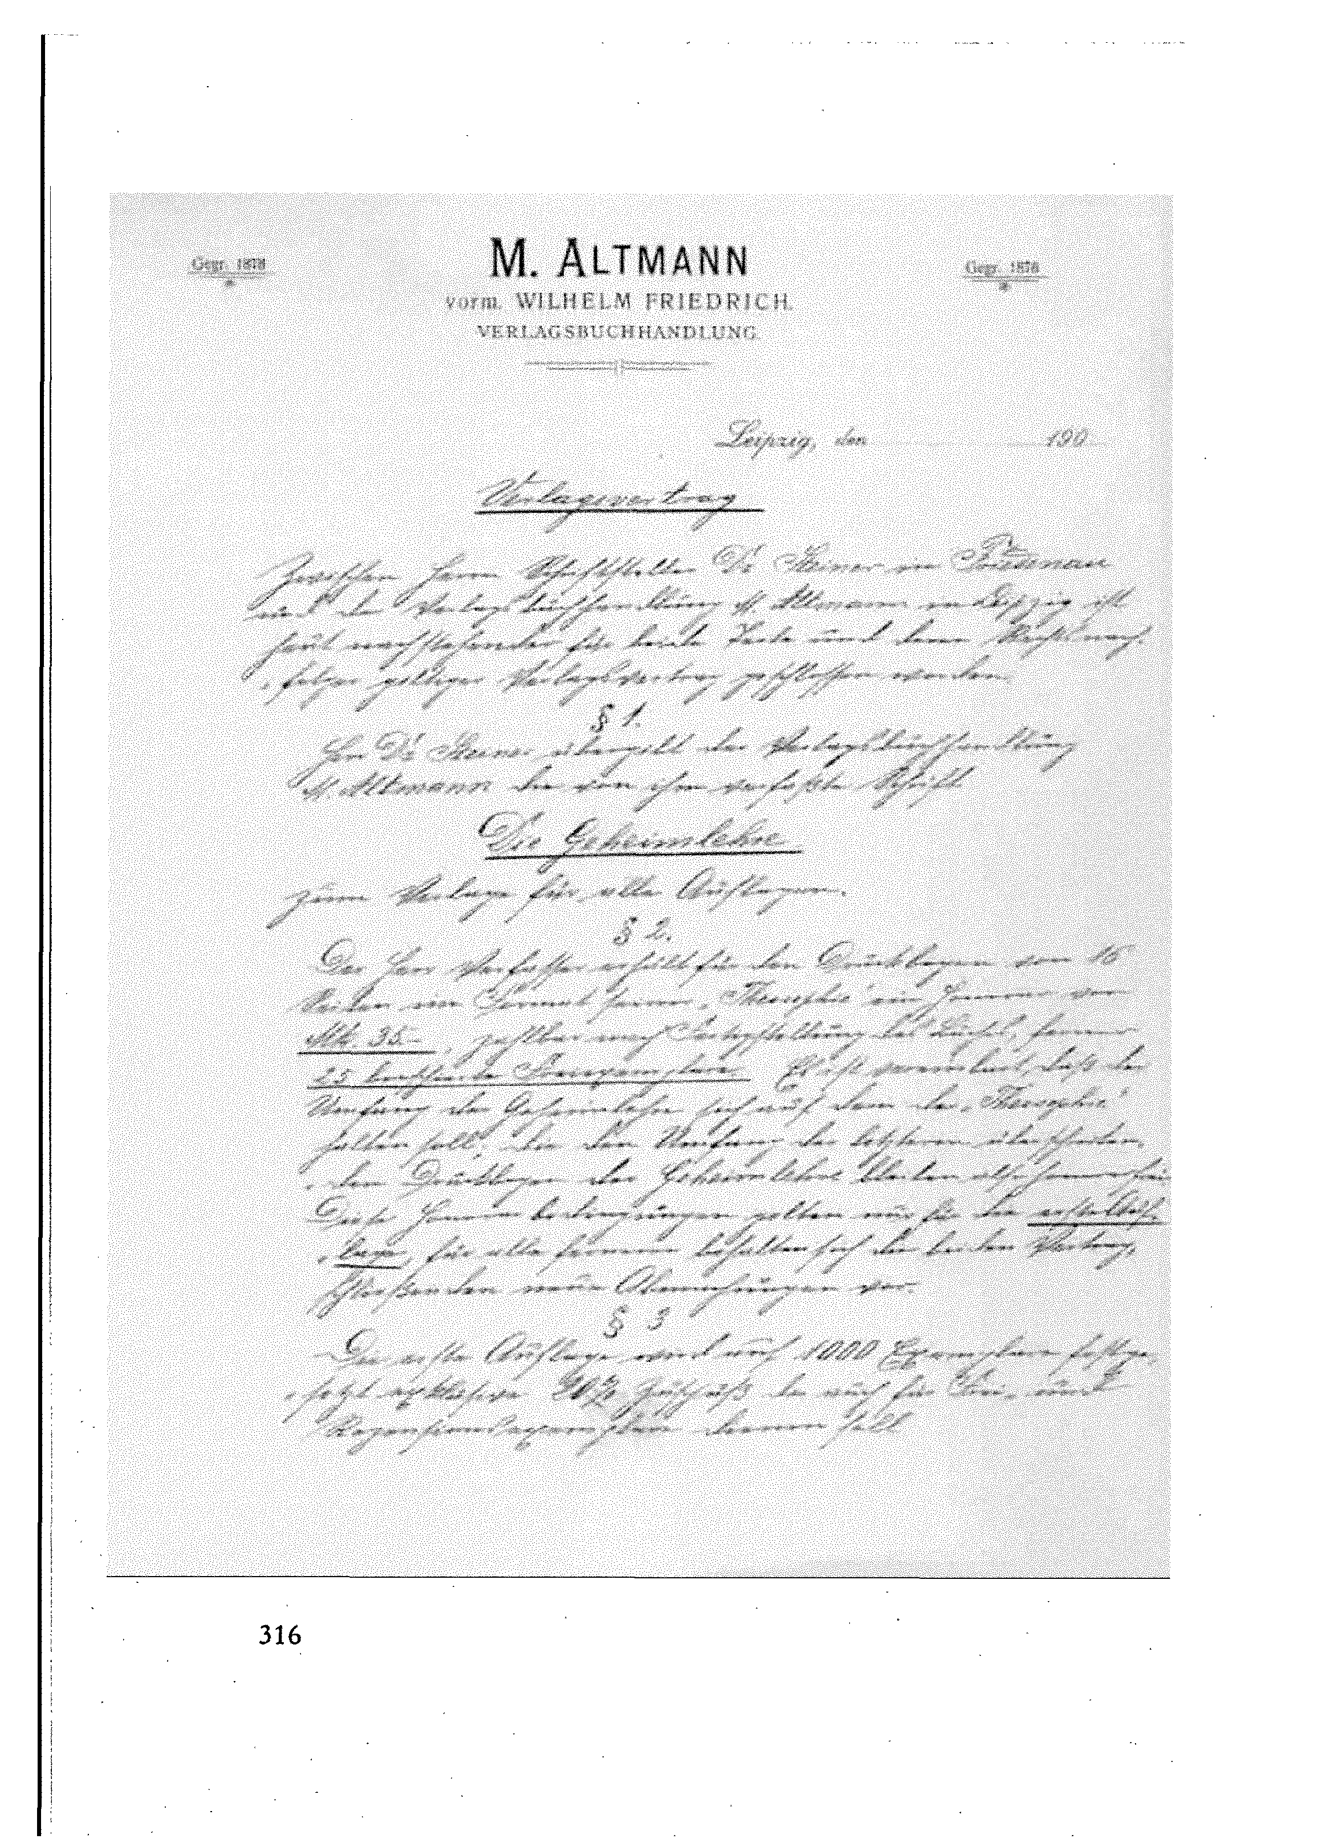

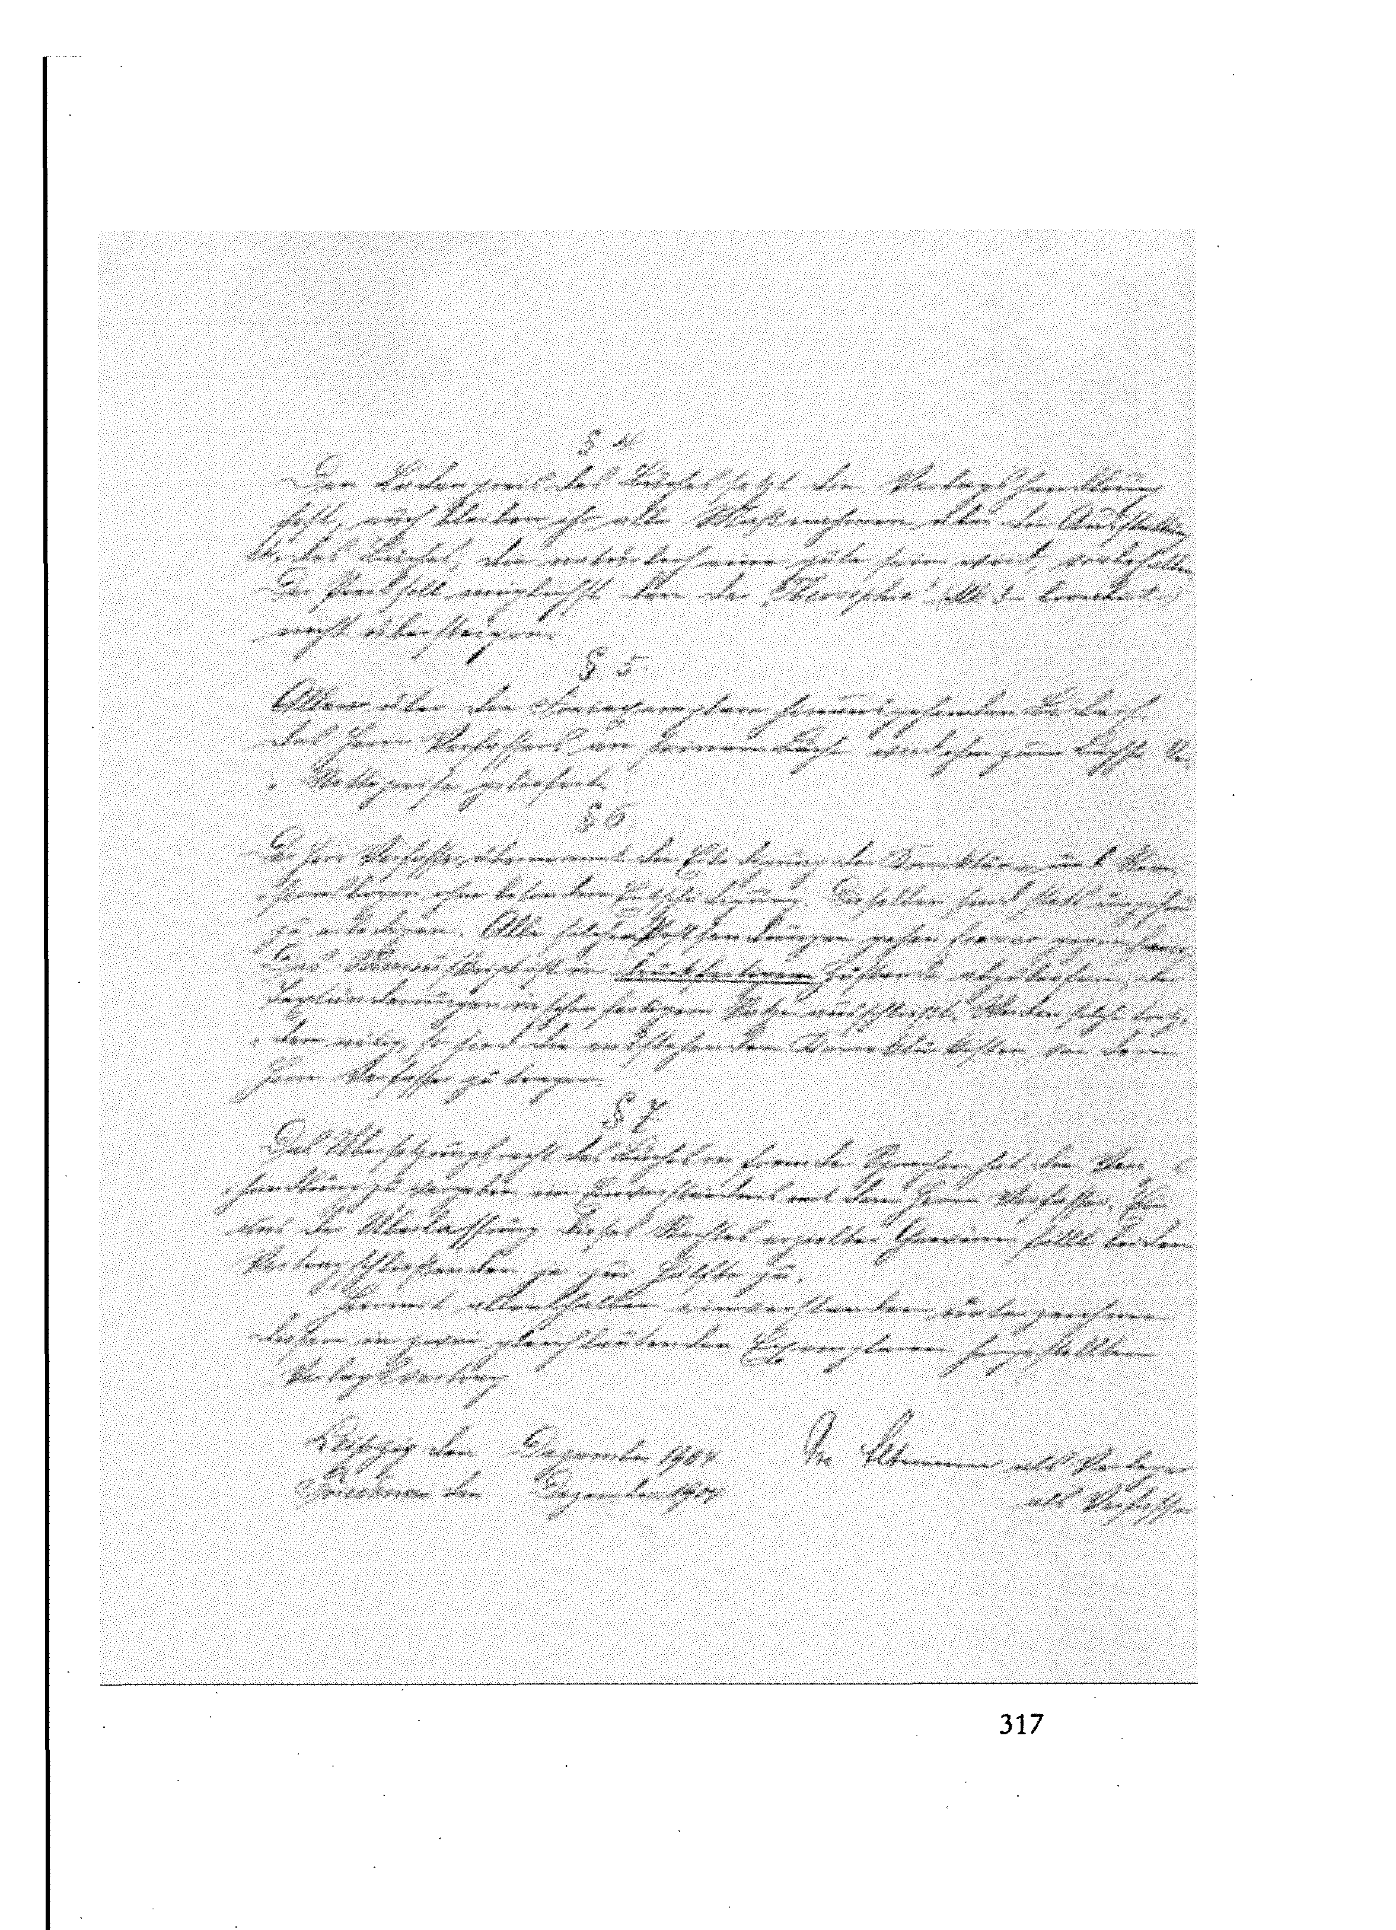
SÖNDERHINWEIS

Zu den Evolutionsmetamörphosen nach dem Prinzip der Zahl
Ergänzend zu den hier vorliegenden Darstellungen sei noch hingewiesen auf einige andere wesentliche Aussagen Rudolf Steiners über die Weltenschrift, mit deren Hilfe im Kosmos, im großen Buche der Natur zu lesen möglich ist.
Im Vortrag am 1. August 1924 in Dornäch (in GA 237) schaut er darauf zurück, wie für ihn über der änthroposophischeri Bewegung von Anfang an wie eine Art «Schibboleth» (Erkennungszeichen, Losungswort) gestanden habe, die Menschen dahin zu bringen, wieder geistig in dem großen «Buche der Natur» zu lesen, wieder die geistigen Hintergründe der Natur zu finden. Denn das gehöre zu den wichtigsten Impulsen des im Jahre 1879 begonnenen neuen Michael-Zeitalters. Wie man im Buche der Natur lesen lernen kann, wird durch den Vergleich mit der Buchschrift deutlich gemacht. So wie diese aus einer gewissen Anzahl von Buchstaben besteht, so auch die Schrift im Buche der Natur. Deren Buchstaben sind jedoch Kategorien^ Urgedänken, Weltgedankeri. Sie bilden das Alphabet der Weltenschrift. Und so wie derjenige, der nur die einzelnen Buchstaben ä, b, c usw. sieht und sie nicht richtig zu kombinieren versteht, nicht lesen kann, dadurch auch nicht fähig ist, beispielsweise die ganze Größe des Goetheschen «Faust» zu erfassen, so könne auch dasjenige, was im Kosmos webt und wirkt und wie der Mensch damit zusammenhängt, nur derjenige lesen, der die Buchstaben der Weltenschrift richtig zu kombinieren versteht.
Iri diesem Sinne heißt es einmal in bezug auf die Schrift «Die Geheimwissenschaft im Umriß»: «Was steht denn eigentlich in dieser Geheimwissenschaft? [...] Gedanken stehen darin, aber es sind nicht gewöhnliche Gedanken. Es sind die Gedanken, die in der Welt draußen schöpferisch tätig sind. [...] Ich darf das, was ich da beschrieben habe, nennen Bildekräfte der Welt oder Weltgedanken.» (Dornach, 24. März 1922 in GA212).
Es ist einsichtig, daß die Buchstaben der Weltenschrift nicht durch logische oder philosophische Schlußfolgerungen gefunden werden können, sondern Errungenschaften geistigen Schauens sind; Auf diesem Wege ist im Laufe der Menschheitsentwicklung im großen Buche der Natur immer wieder zu lesen gesucht worden. Daher gibt es auch verschiedene Alphabete, vielmehr verschiedene Bezeichnungen für die einzelnen Buchstaben der Weltenschrift; Ausdrücklich bezeichnet Rudolf Steiner die zehn Kategorien des Aristoteles und die zehn Sephirot der jüdischen Kabbala als solche Alphabete der Weltenschrift. (Dornach, 10. Mai 1924. in GA 353). Dasselbe gilt von dem zehnblättrigen Buch, von dem im 18. Jahrhundert noch der französische Philosoph Saint-Martin spricht.
Auch die Rosenkreuzer kannten ein zehnbuchstabiges Alphabet der Weltenschrift. (Siehe «Die zehn Metamorphosen des Sonnenlogos nach der
Rosenkreuzer-Chronik» in GA 88, sowie die Besprechung des Rosenkreu-zerspruches «Wer der Zahlen Wirken wohl durchschaut, sieht wie seine Welt sich auferbaut ...» in der esoterischen Stunde Berlin, 12. Februar 1908. in GA 266/1). Gewiß nicht ohne Absicht wird von Rudolf Steiner 1907 in seinem Bericht über den theosophischen Kongreß in München (in GA 284, S. 41) darauf hingewiesen, daß die auf dem Programmbuch sich findenden Buchstaben: E.D.N, - I.C.M. - P.S.S.R. «die zehn Anfangsbuchstaben der Worte [sind], durch welche das wahre Rosenkreuzertum in einen Zielsatz zusammengefaßt wird: Ex deo nascimur, in Christo morimur, per spiritum sanctum reviviscimus.«
Daß Rudolf Steiners geisteswissenschaftliche Forschungsergebnisse auch auf einem solchen Lesenkönnen der Weitenschrift beruhen, bezeugen verschiedene seiner Aussagen. Die eindeutigste ist jene im Vortrag Dornach, 22. April 1924 (in GA233a). Darin heißt es bei der Besprechung der zehn Kategorien des Aristoteles: «Im Grunde genommen ist das, was Anthroposophie hervorgebracht hat und jemals hervorbringen kann, aus diesen Begriffen so erlebt, wie das Gelesene des <Faust> erlebt wird aus den Buchstaben [der Buchschrift]. Denn alle Geheimnisse der physischen und geistigen Welt sind in diesen einfachen Begriffen als dem Weltenalphabet enthalten. [...] So sehen Sie, wie in zehn Begriffen, deren innere Leuchte- und Wirkekraft erst wiederum enthüllt werden muß, hineinlief dasjenige, was eine gewaltige, instinktive Weisheitsoffenbarung durch Jahrtausende war.»
Schon 20 Jahre früher, in dem Vortrag über die Kabbala (Berlin, 18. März 1904, in diesem Band) findet sich sogar eine ins konkrete weisende Aussage: »In meinem Buche <Theosophie> werden Sie finden, daß jene Geheimlehren [der Kabbala] zusammenstimmen mit dem, was wir in der Theosophie lernen.» Noch konkreter folgende Aussage:
«Wenn wir den ganzen Menschen betrachten in dem Sinne, wie ich es in meiner <Theosophie> dargestellt habe, nach seinen neun Teilen, so finden wir, wenn wir von oben heruntergehen: Geistesmensch, Lebensgeist, Geistselbst, Bewußtseinsseele, Verstandesseele, Empfindungsseele, Empfindungsleib, ätherischen Leib, physischen Leib. Das sind die neun Glieder. Sie würden sich nicht mit dem Erdenleben in richtiger Art verbinden, wenn es nicht noch eine Synthese gäbe: das ist das Zehnte. Dadurch haben wir zehn Glieder, die auch in den zehn Sephirot der vorchristlichen Zeit erscheinen, allerdings in der Art, wie es jener Zeit entspricht, wo noch nicht das volle Ich-Bewußtsein vorhanden war.» (Vortrag Dornach, 19. September 1922, vormittags, in GA 344). Vgl. hierzu auch die beiden undatierten Skizzen Rudolf Steiners (Archiv-Nr. 685 und 712) am Ende dieses Hinweises.
Wie die Neun zur Sieben wird, von der alle Entwicklung bestimmt wird, und wie zuletzt alles auf die Drei zurückgeht, die wiederum zu verstehen ist als die Zwei und die Eins - weil alles sich nur in Polaritäten offenbar kann, hinter denen die Eins als Einheit steht -, all dies wird ersichtlich aus den Aufzeichnungen für J, Peelen und für E. Schure (in diesem Band).
Einen Blick in seine mit dem Geheimnis der Zahl verbundenen kosmo-
logischen Forschungen erlaubt die folgende Aussage im Vortrag Stuttgart, 29. August 1906 (in GA 95):
«Es sind also sieben Planeten mit je sieben mal sieben Zuständen, also geheimwissenschaftlich geschrieben 777. In der Geheimschrift bedeutet die Sieben an der Einerstelle die Globen, an der Zehnerstelle die Runden, an der Hunderterstelle die Planeten. Diese Zahlen müssen miteinander multipliziert werden. Mithin hat unser Planetensystem 7 mal 7 mal 7 oder 343 Verwandlungen durchzumachen.» Dann wird auf eine «merkwürdige Stelle» in Bla-vatskys «Geheimlehre» verwiesen, deren Inhalt zu einem großen Teil von einer der höchsten geistigen Individualitäten inspiriert worden sei: «Aber die großen Eingeweihten haben sich immer sehr vorsichtig ausgedrückt, sie haben nur angedeutet. Vor allen Dingen lassen sie die Menschen selbst immer etwas arbeiten. So ist diese Stelle voller Rätsel. H. P. B. wußte das. Der Lehrer sagte nichts von aufeinanderfolgenden Inkarnationen, er sagte nur: Lernt das Rätsel von 777 Inkarnationen zu lösen. - Er wollte, daß man lernen sollte, daß dies 343 [Verwandlungszustände] sind. In der <Geheimleh-re> steht zwar die Aufgabe, aber nicht die Lösung. Die ist erst in jüngster Zeit gefunden worden.»
Die Lösung ist ganz offensichtlich von ihm gefunden worden. Sie findet sich bereits in dem Fragment aus dem Jahre 1903/04 in den Beschreibungen mit völlig eigenständigen deutschen Bezeichnungen der jeweils 7 Metamorphosen der Bewußtseins-, Lebens- und Formzustände. In den Vorträgen «Planetarische Entwicklung» (in diesem Band) wird außerdem darauf aufmerksam gemacht, daß die Quersumme dieser 343 Zustände der Gesamtevolution 10 ist. Worum handelt es sich nun bei der Zahl Zehn?
Die Zehn ist die schon vom Geheimwissen des Altertums der Weltenordnung zugrundegelegte Zahl. Den Pythagoräern galt sie als die allumfassende, allbegrenzende Mutter, denn sie ist die Summe der ersten vier Zahlen: 1 plus 2 plus 3 plus 4 = 10. Und die Vier ist das Zeichen des Kosmos oder der Schöpfung, da die Erde sich in ihrer vierten Verkörperung befindet: alles, was uns auf unserer Erde entgegentritt, auch das vierte Prinzip im Menschen, setzt voraus, daß diese Schöpfung in dem vierten Zustand ihrer planetarischen Entwickelung ist. (Stuttgart, 15. September 1907, in GA 101). Da die Summe der vier gleich zehn ist, wird von zehn Schöpfungs- oder Weltgedanken gesprochen.*
Aus den Texten des vorliegenden Bandes wird ersichtlich, daß Rudolf Steiners geisteswissenschaftliches Alphabet der Weitenschrift sich in drei und sieben Buchstaben gliedert: in die drei Hauptbuchstaben Bewußtsein -Leben - Form, theosophisch: erster, zweiter, dritter Logos, christlich: Vater,
Warum von zehn und nicht von zwölf, da ja die Zahl des Makrokosmos eigentlich zwölf ist, ergibt sich aus dem Vortrag über die Kabbala, wonach in der Welt zwölf Glieder unterschieden werden, «wovon das erste und das letzte geheim bleiben, weil sie überhaupt nicht in Worte zu bringen sind. Nur die zehn übrigen werden in Worte gebracht.»
Sohn, Geist, und deren sieben einzig mögliche Verhältnisse. In den Vorträgen «Planetarische Entwicklung» (in vorliegendem Band, 12. Vortrag) werden auch die Bezeichnungen aus der von dem indischen Weisen Kapila begründeten Sankhyaphilosophie hinzugefügt: Sattva, Rajas, Tamas, die drei Gunas, ebenfalls mit sieben möglichen Kombinationen. Sie bilden das Fundament des Sankhyasystems (Shankya = Zahl). Für diesen Zusammenhang ist außerordentlich aufschlußreich, was Rudolf Steiner ausführt in den Vorträgen, die er zur Begründung der Anthroposophischen Gesellschaft Ende 1912 gehalten hat («Die Bhagavad Gita und die Paulusbriefe», GA 142).
Im Jahre 1924, dem letzten seiner Vortragstätigkeit, als er von den Priestern der «Christengemeinschaft» gebeten worden war, ihnen über die Apokalypse des Johannes zu sprechen, tritt die fundamentale Bedeutung des Prinzips der Zahl für die okkulte Forschung noch einmal und in ganz großem Stile in Erscheinung. Damit rundet sich der Bogen ab, der aufzusteigen begonnen hat 1902 mit der Schrift «Das Christentum als mystische Tatsache», in deren Kapitel «Die Apokalypse des Johannes» sozusagen der Weg angekündigt wird, den es für ihn einzuschlagen galt: «die Weltgedanken, die den Dingen zugrundeliegen», die «Grundgedanken der Schöpfung» zu entsiegeln, zu enthüllen. Unmittelbar daran anschließend - 1903 - wurde durch die Abfassung der «Theosophie» und der Fragment gebliebenen Niederschrift der geisteswissenschaftlichen Kosmologie mit dieser Enthüllung der Weltgedanken begonnen und im weiteren immer stärker und konkreter ausgebaut.
H. W.
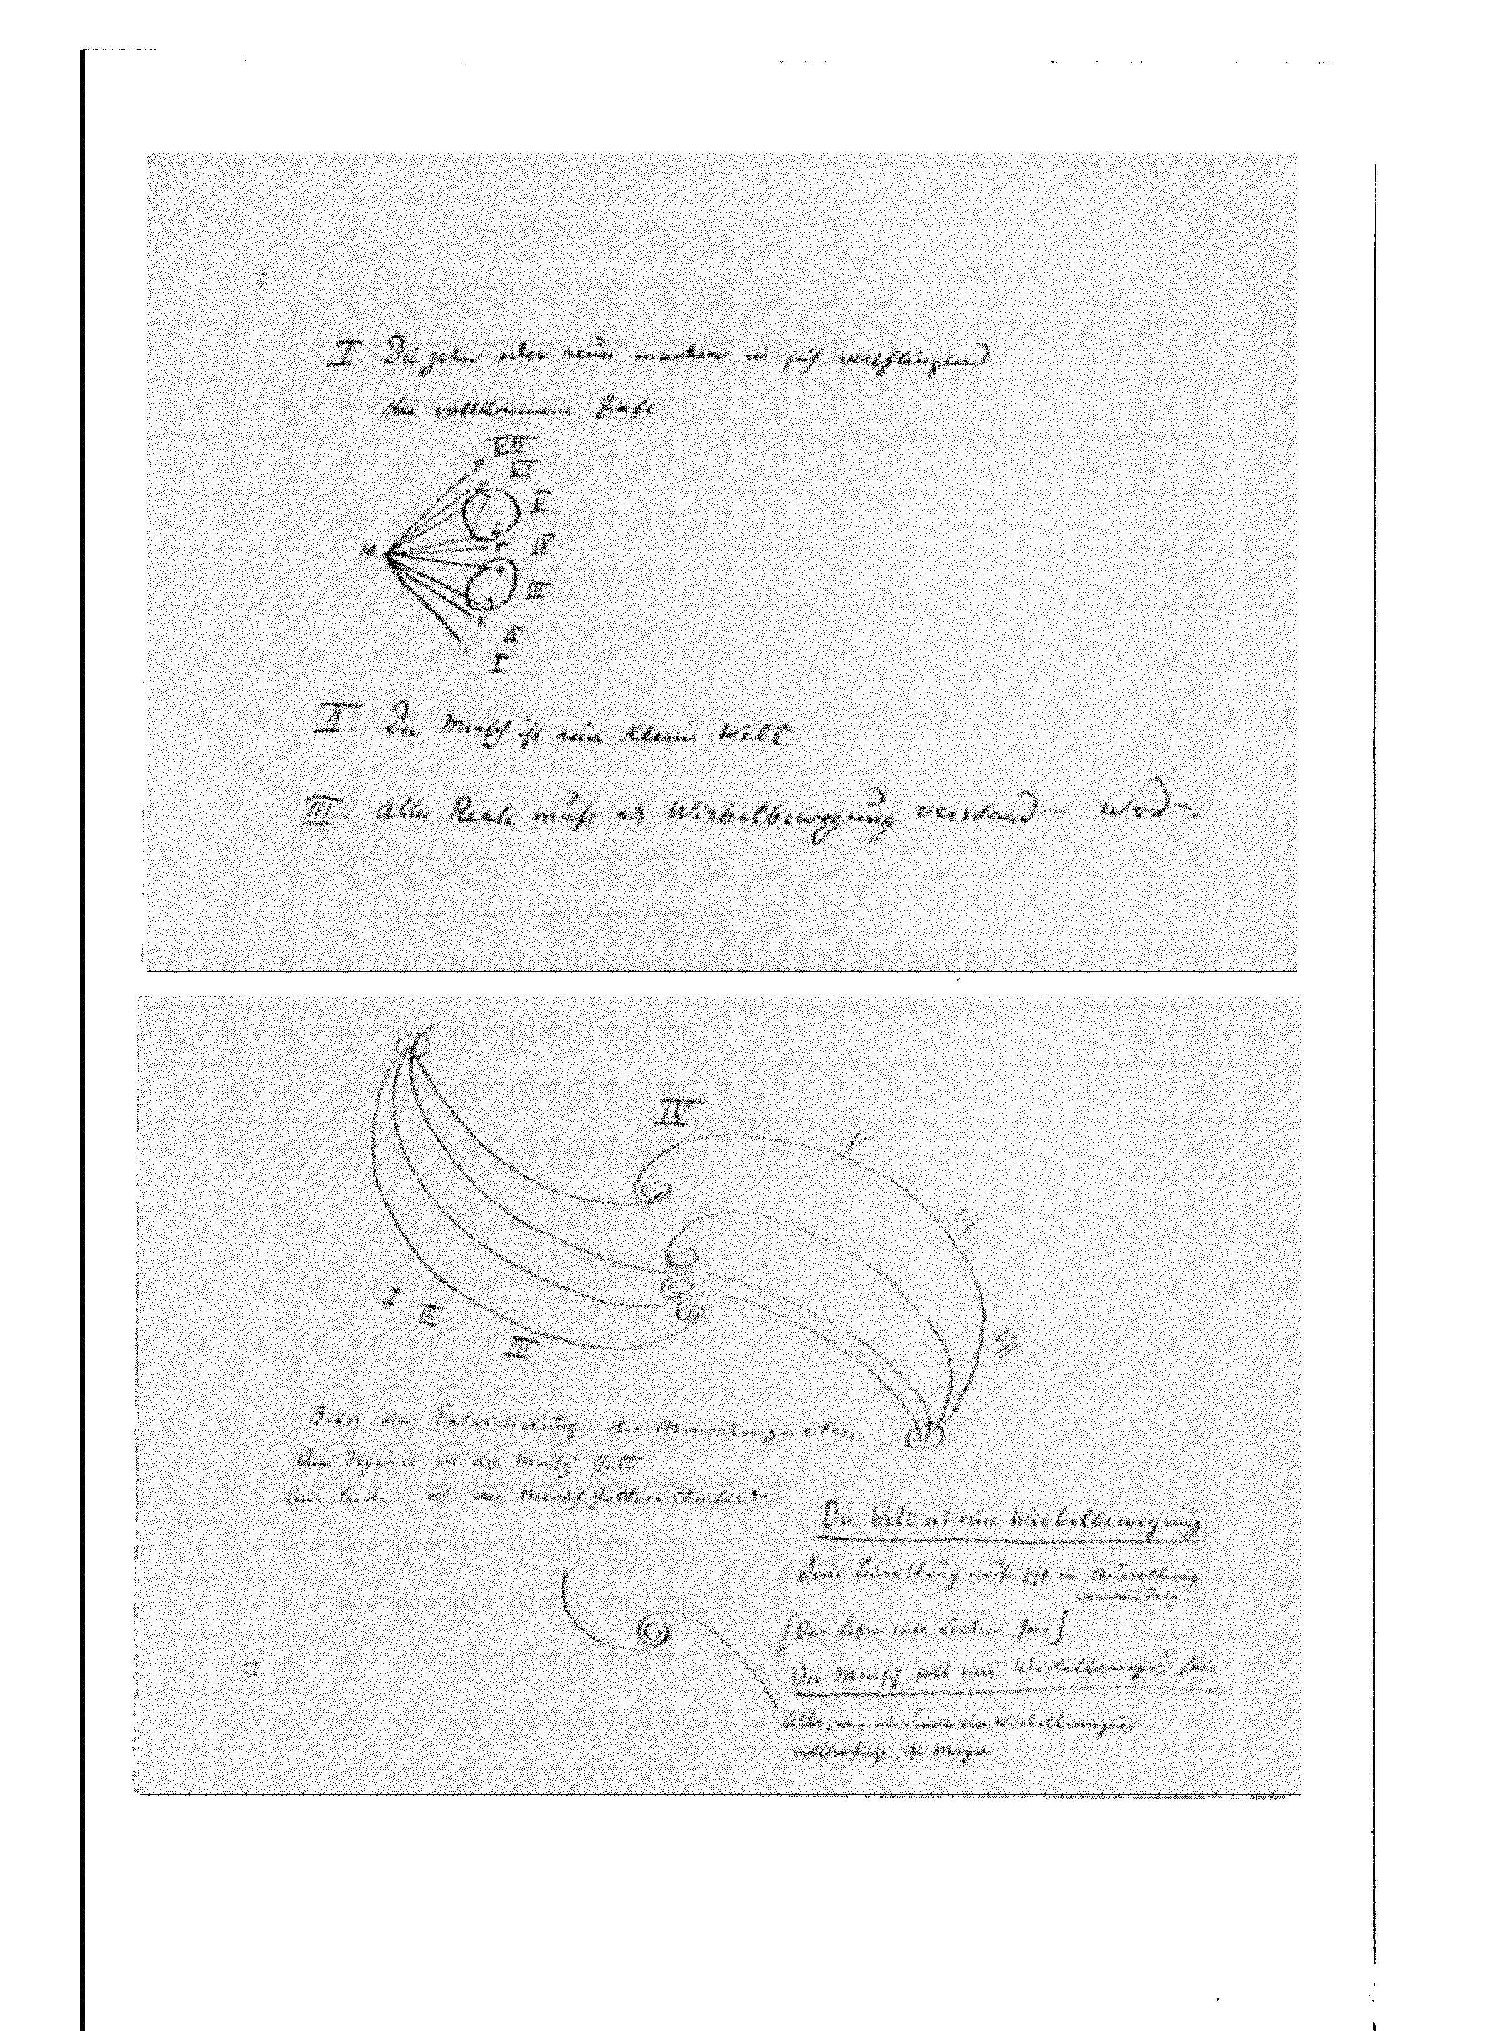
Zwei Notizblätter zum Sonderhinweis Notizblatt Archiv-Nr. NZ 685 (verkleinert)

I. Die zehn oder neun machen in sich verschlingend die vollkommene Zahl
- Der Mensch ist eine kleine Welt
- Alles Reale muß als Wirbelbewegung verstanden werden.
Notizblatt Archiv-Nr. NZ 712 (verkleinert)
Büd der Entwicklung des Menschengeistes
Am Beginn ist der Mensch Gott
Am Ende ist der Mensch Gottes Ebenbild
Die Welt ist eine Wirbelbewegung Jede Einrollung muß sich in Ausrollung
verwandeln. [Das Leben soll Lection sein] Der Mensch soll eine Wirbelbewegung sein. Alles, was im Sinne der Wirbelbewegung vollbracht ist, ist Magie

PERSONENREGISTER
= ohne Namensnennung im Text

Angelus Silesius 254 Aristoteles 172 Augustinus 265, 266
Blavatsky, Helena Petrowna 81, 83,
86-89, 128, 179 Böhme, Jakob 198 Bulwer, Edward 134
Calvin 265
Cartesius (Rene Descartes) 174 Collins, Mabel 169* Cusanus, Nikolaus 265
Delitzsch, Friedrich 89::*
Galilei 266
Goethe, Johann Wolfgang von 94, 106, 118, 133, 134, 254
Haeckel, Ernst 117
Jean Paul 246
Kopernikus, Nikolaus 83, 84, 265
Michelangelo 267 Müller, Max 86, 87, 88
Paracelsus 295
Schiller, Friedrich von 94
Scotus Eriugena 265
Sinnett, Alfred Percy 81, 82, 86
Steiner, Rudolf (Werke + Vorträge)
- Die Mystik ... (GA 7) 254
- Theosophie (GA 9) 95, 107
- Vorträge über Devachan (in GA 88) 95
- Pfingstvortrag 23. Mai 1904 (in GA 93) 116
Swedenborg, Emanuel 282
Vergil 282
Weismann, August 146

ERKLÄRUNG INDISCH-THEOSOPHISCHER
AUSDRÜCKE
Im Beginn seiner geisteswissenschaftlichen Lehrtätigkeit knüpfte Rudolf Steiner an die seinen Zuhörern vertrauten theosophisch-indischen Bezeichnungen an, ersetzte sie aber allmählich mehr und mehr durch deutsche, weil das, was für das indische Volk richtig ist, nicht auch für Europa richtig sei. Im Vortrag Berlin, 10. Oktober 1905 (in GA 93a «Grundelemente der Esoterik») äußerte er sich darüber so:
«Anfangs [für eine neuzeitliche spirituelle Bewegung] war ein Einschlag von Indien notwendig, weil Europa selbst [d.h. in den Schulen der Rosenkreuzer im Mittelalter] zu wenig Ausdrücke ausgebildet hatte, um die Lehren einzuführen. [...] Solche Ausdrücke sind jedoch vorhanden in der morgenländischen Methode des Lehrens, die noch von den allerältesten Indern stammen, die den Unterricht der alten Rishis gehabt haben. Diese indischen Ausdrücke sind noch nicht von dem materialistischen Zeitalter beeinflußt. Manche Dinge müssen auch wir noch mit indischen Worten bezeichnen. Aber alles, was heute in den okkulten Lehren vorkommt, war auch bei den Rosenkreuzern im Mittelalter und im Beginn der Neuzeit vorhanden.»

Ätherleib Äther-Doppelleib
Ahamkara Akasha-Chronik
Ananda
Antakharana
Archetypisch
Arupa, arupisch,
astral
Astralleib
astrale Welt Atma
Budhi*
Lebensleib, Bildekräfteleib
theosophische Bezeichnung für den Ätherleib infolge seiner Ähnlichkeit mit dem physischen Leib, manchmal auch Astralleib genannt Ich, Selbstbewußtsein, Persönlichkeit Weltgedächtnis, unvergängliches Geschichtsbuch; an der Grenze der geistigen Welt (Devachan) Wonne, Freude, Segen, Glückseligkeit selbstlose niedere Selbsterkenntnis urbildlich körperlos, formlos seelisch
Begierdenleib, Empfindungsleib, Körper des Verlangens
Seelenwelt, Begierden-, Wunschwelt, Das siebente Prinzip des Menschen, sein höheres göttliches Selbst. Von Rudolf Steiner auch Geistesmensch genannt.
theosophisch: Weltseele oder Weltgemüt und als sechstes Prinzip der menschlichen Wesenheit: die geistige

Zur Schreibweise mit einem oder zwei «d» vgl. Rudolf Steiners Vortrag Berlin, 8. 12. 1904, in «Spirituelle Seelenlehre und Weltbetrachtung», GA 52, S. 405.

Chakrams
Chela (Tscheia)
Chit
Dangma
Devachan
Dhyan-Chohan
Dhyani
Gunas
Kama
Kama-Manas
Kama-Rupa
Karana Sharira
Linga-Sharira
Lipikas
Lunarpitris
Mahaparanirvanaplan
Mahapralaya
Mahat
Manas Manvantara
Mondpitris Nirvanaplan Paranirvanaplan Pitris
ane
PI
Seele. Von Rudolf Steiner Lebensgeist genannt Organe des Astralleibes; Räder auch Lotusblumen genannt Geistesschüler
Abstraktes Bewußtsein, Erkenntnis, Denken Seher, gereinigte Seele Geisteswelt -> Plane
Planetengeister, vervollkommnete Menschen früherer Runden. Christlich: Erzengel Engel
die drei Grundeigenschaften Sattwa, Rajas, Tamas Allgemeine Astral- bzw. Wunsch- oder Begierdenmaterie
Irdisches Bewußtsein oder niederes Manas, im Gegensatz zum höheren Manas (Budhi-Manas). Von Rudolf Steiner auch Verstandesseele genannt Astralleib, Begierdenleib; Kamamaterie zu einem Leib «rupa» geformt Geistselbst Seelenleib, Astralleib Herren des Karma -> Pitris -> Plane
Maha = großes Pralaya
Als das erste Prinzip universeller Intelligenz oder Bewußtseins bringt es sowohl Manas (Prinzip des Denkens) als auch Ahamkara, den Egoismus oder das Gefühl des «Ich bin Ich» im niederen Manas. wörtlich «Denken». Als Prinzip des Menschen von Rudolf Steiner Geistselbst genannt. Weltentag; eine Periode der Offenbarung, auch offener Kreislauf genannt, im Gegensatz zur Periode der Auflösung oder Ruhe: Pralaya (geschlossener Kreislauf) -> Pitris -> Plane -> Plane
Väter oder Vorfahren der Erdenmenschen auf der Mond- und Sonnenentwicklung
theosophische Bezeichnung für die sieben Plane, Ebenen oder Welten, von Rudolf Steiner später durch deutsche Ausdrücke ersetzt:
Prajapatis Pralaya
Prana
Rajas
Rassen
Wurzelrassen

A n throposophische Bezeichnung
Theosophische Bezeichnung
Physischer Plan Astralplan, Astralwelt Devachan /Mentalplan
physische Welt, irdische Welt Seelenwelt, imaginative Welt Geistesland, Geisterland, Welt derSphärenharmonie, Welt der Inspiration niederes Devachan, himmlische Welt höheres Devachan, Vernunftwelt, Welt der Intuition Welt der Vorsehung Gotteswelt, in der es weder Raum noch Zeit gibt. Diese Welt über der Welt der Vorsehung ist eine solche, «für die es in ganz ehrlicher und richtiger Weise den Namen in den europäischen Sprachen noch nicht geben darf.» (Rudolf Steiner im Vortrag vom 25. 10. 1909 in GA 116) Die noch über Nirvana liegende Welt
Rupa-Devachan Arupa-Devachan
Budhiplan Nirvanaplan
Paranirvanaplan
Personifikationen der Schöpferkraft Dasein während einer Ruheperiode zwischen zwei Manvataras, in der alles Offenbare im Nichtoffenbaren aufgelöst ist; auch geschlossener Kreislauf genannt.
allgemeines Lebensprinzip; in den physischen Leib gegossen = Ätherleib absolutes Verlangen (-> Gunas ) -> Hinweis zu S. 65.
(in der englischen theosophischen Literatur: Root-races) = die sieben Hauptzeitalter der Erdenentwicklung: 1. 2. 3. 4. 5. 6. 7.
polarische Zeit hyperboräische Zeit lemurische Zeit atlantische Zeit nachatlantische Zeit Hauptzeitalter Hauptzeitalter

Unterrassen
in der englischen theosophischen Literatur: Sub-races = Kulturepochen der nachatlantischen Zeit:
- Indische Kulturepoche
- Persische Kulturepoche
- Ägyptisch-chaldäisch-babylonische Kulturepoche
- Griechisch-lateinische Kulturepoche
- Germanisch-anglo-amerikanische Kulturepoche
- Slawische Kulturepoche
- Kulturepoche
- Kulturepoche

Rupa, rupisch
Sa-Vitarka, Nir-Vitarka Identifikation mit dem Physischen
Rupa-manasisch
Sat
Sattwa
Sharira
Solarpitris, Sonnenpitris
Sthula-Sharira
Tamas
Vitarka
Körper, Form
geistige Form
das abstrakte Sein
Licht, Erkenntnis (-> Gunas)
Hülle, Leib
-> Pitris
der grobstoffliche Leib
geistige Finsternis, Unwissenheit (-> Gunas)
urteilen, argumentieren

ÜBER DIE VORTRAGSNACHSCHRIFTEN
Aus Rudolf Steiners Autobiographie «Mein Lebensgang» (35. Kap., 1925)
Es liegen nun aus meinem anthroposophischen Wirken zwei Ergebnisse vor; erstens meine vor aller Welt veröffentlichten Bücher, zweitens eine große Reihe von Kursen, die zunächst als Privatdruck gedacht und verkäuflich nur an Mitglieder der Theosophischen (später Anthroposophischen) Gesellschaft sein sollten. Es waren dies Nachschriften, die bei den Vorträgen mehr oder weniger gut gemacht worden sind und die - wegen mangelnder Zeit - nicht von mir korrigiert werden konnten. Mir wäre es am liebsten gewesen, wenn mündlich gesprochenes Wort mündlich gesprochenes Wort geblieben wäre. Aber die Mitglieder wollten den Privatdruck der Kurse. Und so kam er zustande. Hätte ich Zeit gehabt, die Dinge zu korrigieren, so hätte vom Anfange an die Einschränkung «Nur für Mitglieder» nicht zu bestehen gebraucht. Jetzt ist sie seit mehr als einem Jahre ja fallen gelassen.
Hier in meinem «Lebensgang» ist notwendig, vor allem zu sagen, wie sich die beiden: meine veröffentlichten Bücher und diese Privatdrucke in das einfügen, was ich als Anthroposophie ausarbeitete.
Wer mein eigenes inneres Ringen und Arbeiten für das Hinstellen der Anthroposophie vor das Bewußtsein der gegenwärtigen Zeit verfolgen will, der muß das an Hand der allgemein yeröffentlichten Schriften tun. In ihnen setzte ich mich auch mit alle dem auseinander, was an Erkenntnisstreben in der Zeit vorhanden ist. Da ist gegeben, was sich mir in «geistigem Schauen» immer mehr gestaltete, was zum Gebäude der Anthroposophie - allerdings in vieler Hinsicht in unvollkommener Art - wurde
Neben diese Forderung, die «Anthroposophie» aufzubauen und dabei nur dem zu dienen, was sich ergab, wenn man Mitteilungen aus der Geist-Welt der allgemeinen Bildungswelt von heute zu übergeben hat, trat nun aber die andere, auch dem voll entgegenzukommen, was aus der Mitgliedschaft heraus als Seelenbedürfnis, als Geistessehnsucht sich offenbarte.
Da war vor allem eine starke Nfeigung vorhanden, die Evangelien und den Schrift-Inhalt der Bibel überhaupt in dem Lichte dargestellt zu hören, das sich als das anthroposophische ergeben hatte. Man wollte in Kursen über diese der Menschheit gegebenen Offenbarungen hören.
Indem interne Vortragskurse im Sinne dieser Forderung gehalten wurden, kam dazu noch ein anderes. Bei diesen Vorträgen waren nur Mitglieder. Sie waren mit den Anfangs-Mitteilungen aus Anthroposophie bekannt. Man konnte zu ihnen eben so sprechen, wie zu Vorgeschrittenen auf dem Gebiete der Anthroposophie. Die Haltung dieser internen Vorträge war eine solche, wie sie eben in Schriften nicht sein konnte, die ganz für die Öffentlichkeit bestimmt waren.
Ich durfte in internen Kreisen in einer Art über Dinge sprechen, die ich für die öffentliche Darstellung, wenn sie für sie von Anfang an bestimmt gewesen wären, hätte anders gestalten müssen.
So liegt in der Zweiheit, den öffentlichen und den privaten Schriften, in der Tat etwas vor, das aus zwei verschiedenen Untergründen stammt. Die ganz öffentlichen Schriften sind das Ergebnis dessen, was in mir rang und arbeitete; in den Privatdrucken ringt und arbeitet die Gesellschaft mit. Ich höre auf die Schwingungen im Seelenleben der Mitgliedschaft, und in meinem lebendigen Drinnenleben in dem, was ich da höre, entsteht die Haltung der Vorträge.
Es ist nirgends auch nur in geringstem Maße etwas gesagt, was nicht reinstes Ergebnis der sich aufbauenden Anthroposophie wäre. Von irgend einer Konzession an Vorurteile oder Vorempfindungen der Mitgliedschaft kann nicht die Rede sein. Wer diese Privatdrucke liest, kann sie im vollsten Sinne eben als das nehmen, was Anthroposophie zu sagen hat. Deshalb konnte ja auch ohne Bedenken, als die Anklagen nach dieser Richtung zu drängend wurden, von der Einrichtung abgegangen werden, diese Drucke nur im Kreise der Mitgliedschaft zu verbreiten. Es wird eben nur hingenommen werden müssen, daß in den von mir nicht nachgesehenen Vorlagen sich Fehlerhaftes findet.
Ein Urteil über den Inhalt eines solchen Privatdruckes wird ja allerdings nur demjenigen zugestanden werden können, der kennt, was als Urteils-Voraussetzung angenommen wird. Und das ist für die allermeisten dieser Drucke mindestens die anthroposophische Erkenntnis des Menschen, des Kosmos, insofern sein Wesen in der Anthroposophie dargestellt wird, und dessen, was als «anthroposophische Geschichte» in den Mitteilungen aus der Geist-Welt sich findet.
RUDOLF STEINER GESAMTAUSGABE
Gliederung nach: Rudolf Steiner - Das literarische
und künstlerische Werk. Eine bibliographische Übersicht
(Bibliographie-Nrn. kursiv in Klammern)
A. SCHRIFTEN
/. Werke
Goethes Naturwissenschaftliche Schriften, eingeleitet und kommentiert von R. Steiner,
5 Bände, 1884-97, Nachdruck 1975, (la-e); sep. Ausgabe der Einleitungen, 1925 (1) Grundlinien einer Erkenntnistheorie der Goetheschen Weltanschauung, 1886 (2) Wahrheit und Wissenschaft. Vorspiel einer Philosophie der Freiheit^ 1892 (3) Die Philosophie der Freiheit. Grundzüge einer modernen Weltanschauung, 1894 (4) Friedrich Nietzsche, ein Kämpfer gegen seine Zeit, 1895 (5) Goethes Weltanschauung, 1897 (6) Die Mystik im Aufgange des neuzeitlichen Geisteslebens und ihr Verhältnis zur
modernen Weltanschauung, 1901 (7) Das Christentum als mystische Tatsache und die Mysterien des Altertums, 1902 (8) Theosophie. Einführung in übersinnliche Welterkenntnis und Menschenbestimmung,
1904 (9) Wie erlangt man Erkenntnisse der höheren Welten? 1904/05 (10) Aus der Akasha-Chronik, 1904-08 (11) Die Stufen der höheren Erkenntnis, 1905-08 (12) Die Geheimwissenschaft im Umriß, 1910 (13) Vier Mysteriendramen: Die Pforte der Einweihung - Die Prüfung der Seele - Der Hüter
der Schwelle - Der Seelen Erwachen, 1910-13 (14) Die geistige Führung des Menschen und der Menschheit, 1911 (15) Anthroposophischer Seelenkalender, 1912 (in 40) Ein Weg zur Selbsterkenntnis des Menschen, 1912 (16) Die Schwelle der geistigen Welt, 1913 (17)
Die Rätsel der Philosophie in ihrer Geschichte als Umriß dargestellt, 1914 (18) Vom Menschenrätsel, 1916 (20) Von Seelenrätseln, 1917 (21) Goethes Geistesart in ihrer Offenbarung durch seinen Faust und durch das Märchen
von der Schlange und der Lilie, 1918 (22) Die Kernpunkte der Sozialen Frage in den Lebensnotwendigkeiten der Gegenwart und
Zukunft, 1919 (23) Aufsätze über die Dreigliederung des sozialen Organismus und zur Zeitlage, 1915-21 (24) Drei Schritte der Anthroposophie - Philosophie, Kosmologie, Religion, 1922 (25) Anthroposophische Leitsätze, 1924/25 (26) Grundlegendes für eine Erweiterung der Heilkunst nach geisteswissenschaftlichen
Erkenntnissen, 1925. Von Dr. R. Steiner und Dr. I. Wegman (27) Mein Lebensgang, 1923-25 (28)
//. Gesammelte Aufsätze
Aufsätze zur Dramaturgie, 1889-1901 (29) - Methodische Grundlagen der Anthroposophie, 1884-1901 (30) - Aufsätze zur Kultur- und Zeitgeschichte, 1887-1901 (31) — Aufsätze zur Literatur, 1886-1902 (32) - Biographien und biographische Skizzen, 1894— 1905 (33) - Aufsätze aus den Zeitschriften «Lucifer-Gnosis», 1903-1908 (34) - Philosophie und Anthroposophie, 1904-1918 (35) - Aufsätze aus «Das.Goetheanum», 1921-1925 (36)
III. Veröffentlichungen aus dem Nachlaß
Briefe - Wahrspruchworte - Bühnenbearbeitungen - Entwürfe zu den Vier Mysteriendramen, 1910-1913 - Anthroposophie. Ein Fragment - .Gesammelte Skizzen und Fragmente - Aus Notizbüchern und -blättern - (38-47)
B. DAS VORTRAGS WERK /. Öffentliche Vorträge
Die Berliner öffentlichen Vortragsreihen, 1903/04 bis 1917/18 (51-67) - Öffentliche
Vorträge, Vortragsreihen und HÖchschulkurse an anderen Orten Europas, 1906-1924
(68-84) ' ■
//. Vorträge vor Mitgliedern der Anthroposophischen Gesellschaft
Vorträge und Vortragszyklen allgemein-anthroposophischen Inhalts - Christologie und Evangelien-Betrachtungen - Geisteswissenschaftliche Menschenkunde - Kosmische und menschliche Geschichte - Die geistigen Hintergründe der sozialen Frage - Der Mensch in seinem Zusammenhang mit dem Kosmos - Karrna-Betrachtungen - (91-244) Vorträge und Schriften zur Geschichte der anthroposophischen Bewegung ,und der Anthroposophischen .Gesellschaft - Veröffentlichungen zur Geschichte und aus den Inhalten der Esoterischen Schule (251—270)
III. Vorträge und Kurse zu einzelnen Lehensgebieten
yorträge über Kunst: Allgemein-Künstlerisches - Eurythmie - Sprachgestaltung und Dramatische Kunst - Musik -Bildende Künste - Kunstgeschichte -(271-292) -Vorträge über Erziehung (293-311) - Vorträge über Medizin (312-319) - Vorträge über Naturwissenschaft (320-327) - Vorträge über das soziale Leben und die Dreigliederung des sozialen Organismus (328-341) - Vorträge und Kurse über christlich-religiöses Wirken (342-346) - Vorträge für die Arbeiter am Goetheanumbau (347-354)
C. DAS KÜNSTLERISCHE WERK
.Originalgetreue Wiedergaben von malerischen und graphischen Entwürfen und Skizzen Rudolf Steiners in Kunstmappen oder als Einzelblätter. Entwürfe für die Malerei des Ersten Goetheanum - Schulungsskizzen für Maler - Programmbilder für Eurythmie-Auffuh-rungen-Eurythmiefqrrnen -Entwürfe zu den Eury thmief iguren - Wandtafelzeichnungen zum Vortragswerk, u.a.
Die Bände der Rudolf Steiner Gesamtausgabe
sind innerhalb einzelner Gruppen einheitlich ausgestattet.
Jeder Band ist einzeln erhältlich.

